ANKARA ÜNİVERSİTESİ
BİYOTEKNOLOJİ ENSTİTÜSÜ

PCR TEMELLİ GENETİK ANALİZ YAKLAŞIMLARI ÖDEVİ

PTEN GENİ DİZİ ÇALIŞMASI

ÖĞRENCİ ADI SOYADI

Öğretim Üyesi
PROF. DR. HİLAL ÖZDAĞ

2014

İÇİNDEKİLER

1. GİRİŞ 2
2. REFERANS DİZİLERİ 2
2.1. NCBI 2
2.1.1. Genomik Dizi ⁽¹⁾ 2
2.1.2. mRNA Dizisi ⁽²⁾ 30
2.1.3. Blast Karşılaştırma Analizi ⁽³⁾ 58
2.2. Ensembl ⁽⁹⁾ 66
2.2.1. Ensembl Ekzon İntron Yapısı ⁽¹⁰⁻¹¹⁻¹²⁾ 66
2.2.2. Ensembl mRNA, Okuma Çerçevesi, Aminoasit Dizileri ⁽¹³⁾ 68
3. PRİMER TASARIMI ⁽¹⁴⁾ 79
3.1. Tasarlanan Primer ve Özellikleri ⁽¹⁴⁾ 82
3.3. Primer Dimer Analizi ⁽¹⁴⁾ 83
3.4. Saç Tokası Yapısı Analizi ⁽¹⁵⁻¹⁶⁾ 84
3.5. Primerlerin Blast Analizleri ⁽¹⁸⁻¹⁹⁻²⁰⁾ 92
4. KAYNAKLAR 96

1. GİRİŞ

Bu ödev, kullanımını öğrendiğimiz NCBI, Blast, UCSC, Blat, OMIM ve Ensembl veri tabanlarında, seçtiğimiz bir gen (PTEN geni) üzerinden pratik yapmayı amaçlamaktadır.

2. REFERANS DİZİLERİ

2.1. NCBI

2.1.1. Genomik Dizi ⁽¹⁾

1 aggtgctgtt ttttgtgatg ccttagaggc cagaaggatg ttttgaaggg gaaaattgta
61 ggagttaggc agagcagggt tttggctcct tctcaatgtc cctctaccta gacaaattcg
121 ggctattctg cagaggttgc agtgagccat gatcacgtca ctgcactcca gcctgaggaa
181 cagagggaga ctccgtctca aaaaaaaaaa aaaaaaaaaa aaaaaaaaaa atttctgcct
241 actctatgaa gcacctggta ggtgtcccaa tattttctgg tatatgggaa ttaccttttt
301 ctattattgg aaggtctaaa aagcaaacaa tgtgctccat atggctagag ttagtattaa
361 ggggaccaag tagaataatt ggtagctagt gttagcctgg agactaacat agtcaaagct
421 gtcttgtcat gttatgtctt ttttatttgt attgctccac ggtccaagac aaaatttctg
481 aacgccactt ggacacagtg agtacctggt ctgctctatt gttctcagga gcaaccaact
541 caacccttat ttctctgaga atgatgattt catacagcac atctctctac caagatgtga
601 aagatgacac catggcatct gaaatagctt caggagagat ttgggacatg ggaagcttgt
661 agacaataat ggaaaattct cttttagaat atagttactt gtatgaccca cagtagcgcc
721 ttttggagaa tgtcttaaaa ttatctttat tgaaagaaca ataatgtttg ttattaggat
781 aaatgaaata aggggaaaac ctcagaccct tggaacaatg ggtttacatt caatccaatg
841 attattatgt ttttatattc tgtattattt agaaaacagt agttaaacag acagaaatac
901 agaagattgt ttaaaaatta aagctattga gttagatccc tttttgaaag gtcagcgtat
961 gggagatgag aaaggcacta tagagatcag agtgtttaca caaaagacat cttagcagat
1021 gacctacaaa gagcacatca agtatttata tcatccacat caagttgctg gtcatttcgc
1081 ttatcaaaga aaataagaaa gaaattttct ttcgacatta ttttggtgta gtaacaatag
1141 agttttggaa tcagctgtta gaagcgataa ttaaagctag tttaccatgc ttactaatca
1201 atctacatag tcaccctgaa gctttatata attgtccctt tgttacaagc ttctacttct
1261 ccctatggta ttctggttct gaatccagac aggtaaagaa ctaagtatgg ccgggcgcgg
1321 tggctcacgc ctgtaatccc agcactttgg gaggccgtgg cgggcagatc acgaggtcag
1381 gagatcgaga ccatcctgac caacatggtg aaaccctgtc tttactaaac tacaaaaaat
1441 tagcccggca tgatggtgtg cgcctgtagt cccagctact cgggaggctg aggcagggga
1501 attgcttgaa cctgggaggc agaggttgca gtgaaccgag atcatgccac tgcactccag
1561 cctgtgagac tccgtctcaa aaaaaaaaaa aaaaaaagaa aaaaaaaaaa agaactgaag
1621 tgcttggaga ccagtgtatt gtaatatcta tacagccaag caggtatttt caactgaact
1681 ttaaaaaagt actatttttg aaactttctt tagtttagat agggccagcc atttgggtag
1741 aaaggaaaag aaaaacaaaa aattggaaaa ggatgcatca gtatttcttt cagaaacaac
1801 ttaacactag gaacagaagg aggattttat tcaccaactc ctaataacca cctgatgttg
1861 ctgttgggct ggccaaatat ctgccaacat tgatgatcct ttcattcacc actagagaga
1921 agtagaggga cctgatgttt agagaagcag taaaacccat ttcccatttt ctttcttcag
1981 ccggatggaa gtacttggag gctggtctca tattctagca ctttagtgct ggtgatgcag
2041 attatctctg ctccagagta actctgtgcc atggaatcca agaggattct gtcgcaccag
2101 gacaggaatg cacccttgtt tcatttgctt ccatgaaagc agatttcaga gattctcaga
2161 tgctatgaga ctaattgtca cttagggtag gctccagggg agggacagag aagggcagtg
2221 ctaataacag ggactctgga gacaagatca gcaatctaag aaacaaatgt gagacatttt
2281 acccctccct aatctactcc ccttttaaaa gttcatcttc attttccctt tttctaccac
2341 gcagtaattg ataattaaac acagctctgg tttttaccat gcaatctagt agaacaccta
2401 gacatcagga actccttatc tttggttatt tatacaataa tgaaatctgt agttcacgct
2461 aggctgtgtg gacagtatct gcatctctgg aaatcaactg gaggcctttc tcttactctt
2521 ttccggttgc tttccatttc cttttccact gtggtccttg cctttcccaa gctgaccaga
2581 actatgcaca aaaccagtct tcaataaata tcaacactga agcttcagca ggttgttaac
2641 tcctgcacag ctatcttaaa tgctgtatat aagtgcaaag ttttatggag cctcagaggt
2701 ctctaagaac actgtaaata tcccaggttt aattagtagt cccggagtta ggtaatggcc
2761 tgtggctttc tgcgctaggt ctcttgaggt ttctagtctt cagaggttgc ctgcaactat
2821 gatgtgcaca tatacagtac tctttctcaa atacagcata aaccctcttt agactttgct
2881 aggcacttac aattattgaa cacacatgca gattgattct cattctctca aagtttgaaa
2941 aacaactcag tgcttcaacc taggtctcgt tagatatttt ttgactcaaa ttgtcgtctg
3001 tagttctact tcctaaggga aatgaaaaaa caataaattc ccagactggt gttgatgctc
3061 attctcttta agcgggtcga ctacttgctt tgtagatcct tgacgggtgg ggtgcggggt
3121 aggagtgcga tccaactctc agcatttccg aatcagctct ctcacggtga caggtcagcc
3181 caatcggggc tgtaaacaga cttgacaggt ttgttctggg ctgacggcca ttgactaggt
3241 tctcagacca gataagtcac ttggctgagt ccacagtagg tggggcgcgc tcaccagctc
3301 aggggtagtg actggacgtt tgttgcaaca tcggagaatg cacgctctgg gctgcagcag
3361 gagataccct caagcacaga accaaaaggg ttcaccctaa gcggcagggc atcagcgatg
3421 gagaggcccg agagccctag cgcccagctc cttttcccac gtttgggaag gcgcagaata
3481 ggtcgatgta gagcaaggag tgagtctcag gtctcagtcc tttggcttgc tcttagggta
3541 gcaggcgagg agtggcacca gtttggggac tctctccccg cgttctgtaa gaatcggcgg
3601 cagccagcag gcggggaggc gggggcacgt gtttggatgt gggtgcttgt gtaaccagtt
3661 ccccaagcgc cagccccgac agcgctcctt cgggaggctg gtccgagccc ctgtttccgc
3721 cgcggcgcag gaagggttgg ggttccgctg cctgcaccag gcaagagcac cccgagcaaa
3781 ggaagaagac gacttgcctc cggagctatc actggggagt gggaatttgg aaagttcccc
3841 aactagggac acacgtgacc tccttcggaa agtagttccg actgtggccc gtgtatcctt
3901 ccacctcctt ttgaaccctc ctaggtctcc tcgccccgcc cactcgctgg gctgcagctt
3961 cctaccgttc cgtactttcc actcaacccg gtaaccccaa acgtgcacgg tccggccggg
4021 gcgcgcggag cctggccccg ggcgatccat cctgccgggt tttcacggcg gccaaggggg
4081 ggcggggcta ggtggtctct gagaaccgag cttgactccg acgccgcgaa ccgacctgga
4141 gcccgagggg aaagatgctc gactctcttg ggggcaccgg agcgggcgca ggagaggcct
4201 gcggggtgcg tcccactcac agggatcctc tttcagttca tttagatagg tgccctttgg
4261 gcccttgaaa ttcaacggct atgtgttcac gttcagcacg ctcggctgag agctttcatt
4321 tttagggcaa acgagccgag ttaccgggga agcgagaggt ggggcgctgc aagggagccg
4381 gatgaggtga tacacgctgg cgacacaata gcaggttgct ctttgtgcta agactgacac
4441 catgaggaca cagatttggg ggaaggggga atctctaggc aaaggctgtt acagtcaaat
4501 ctctgcgaac gattgtgatc cgacagcggt gcaaaaggaa agagcgaatg cagtccacgc
4561 cgcggaaatc taggggtaga ggcaaggggg gagggtattc cccttgcagg gaccgtccct
4621 gcatttccct ctacactgag cagcgtggtc acctggtcct tttcacctgt gcacaggtaa
4681 cctcagactc gagtcagtga cactgctcaa cgcacccatc tcagctttca tcatcagtcc
4741 tccacccccg ccccacaaca gcctaccctg cctccggctg ggtttctggg cagaggccga
4801 ggcttagctc gttatcctcg cctcgcgttg ctgcaaaagc cgcagcaagt gcagctgcag
4861 gctggcggct gggaaccggc ccgagcaagc cccaggcagc tacactgggc atgctcagta
4921 gagcctgcgg cttggggact ctgcgctcgc acccagagct accgctctgc cccctcctac
4981 cgccccctgc cctgccctgc cctcccctcg cccggcgcgg tcccgtccgc ctctcgctcg
5041 cctcccgcct cccctcggtc ttccgaggcg cccgggctcc cggcgcggcg gcggaggggg
5101 cgggcaggcc ggcgggcggt gatgtggcgg gactctttat gcgctgcggc aggatacgcg
5161 ctcggcgctg ggacgcgact gcgctcagtt ctctcctctc ggaagctgca gccatgatgg
5221 aagtttgaga gttgagccgc tgtgaggcga ggccgggctc aggcgaggga gatgagagac
5281 ggcggcggcc gcggcccgga gcccctctca gcgcctgtga gcagccgcgg gggcagcgcc
5341 ctcggggagc cggccggcct gcggcggcgg cagcggcggc gtttctcgcc tcctcttcgt
5401 cttttctaac cgtgcagcct cttcctcggc ttctcctgaa agggaaggtg gaagccgtgg
5461 gctcgggcgg gagccggctg aggcgcggcg gcggcggcgg cacctcccgc tcctggagcg
5521 ggggggagaa gcggcggcgg cggcggccgc ggcggctgca gctccaggga gggggtctga
5581 gtcgcctgtc accatttcca gggctgggaa cgccggagag ttggtctctc cccttctact
5641 gcctccaaca cggcggcggc ggcggcggca catccaggga cccgggccgg ttttaaacct
5701 cccgtccgcc gccgccgcac cccccgtggc ccgggctccg gaggccgccg gcggaggcag
5761 ccgttcggag gattattcgt cttctcccca ttccgctgcc gccgctgcca ggcctctggc
5821 tgctgaggag aagcaggccc agtcgctgca accatccagc agccgccgca gcagccatta
5881 cccggctgcg gtccagagcc aagcggcggc agagcgaggg gcatcagcta ccgccaagtc
5941 cagagccatt tccatcctgc agaagaagcc ccgccaccag cagcttctgc catctctctc
6001 ctcctttttc ttcagccaca ggctcccaga catgacagcc atcatcaaag agatcgttag
6061 cagaaacaaa aggagatatc aagaggatgg attcgactta gacttgacct gtatccattt
6121 ctgcggctgc tcctctttac ctttctgtca ctctcttaga acgtgggagt agacggatgc
6181 gaaaatgtcc gtagtttggg tgactataac atttaaccct ggtcaggttg ctaggtcata
6241 tattttgtgt ttcctttctg tgtattcaac ctagggtgtg tttggctaga cggaactctt
6301 gcctggttgc aagtgtcaag ccaccgattg ctttcttagg ctatctatat ggtctcttcc
6361 tgagggctat tgtccgttaa tacagaatac agtacactgt tagtggatta gcgagctcgg
6421 taatccggtc tcctaaatga acaaaaaagt agacgctttt tgaggttgag catatttcga
6481 ttaaatcttg gcttaggccc tagatcaagg gtttagatca gaataaaatg aaaattagtg
6541 ttgcacgtac gcatattgca tcagaatctt gcagtgattg ttttagtttc ctgagttgca
6601 ttgatagatt cttttaaaat atgactgatt tgcataactt tagaagcaga atcattttca
6661 gtatatatgg tgcacattga gggcaaaaag tagttttgtt aatgtttaaa cttaagttac
6721 ctacaacttt gaactgtatg tagaagtttt gtagtttgaa gtcaatagtg ccataatata
6781 ccttataagg cgttcttact agatctttgt tatatttacc tttttctctc cctatggggt
6841 gatgtaggat agtgcttgaa atttgcactt cagtagcatt taatgttcag tgctcttgtc
6901 ataaacatag aatggatatt gagtagtttc tgatcccaga tggtaatgtg taggttcaag
6961 ggtattgtgt gtagcaagtg aagattgcag aaataaaact tcagttcatg cttgaaattt
7021 aagtattgtt gtgatgccag aattgctgct caccgttttt aggtttcagg tcctctgaca
7081 ccttttggta tcgttaattt tactgatttg tgtagaatgt cagttgtatt ttaccagcta
7141 atatctagaa atgctggcaa gaggggttta ctccagcttt agattgtagg tatgttagct
7201 tttttcatac agtgtattaa atttactgag tcagcttgct gaataagaca gaagcccaag
7261 aattttaaca gtgtgtagct ttagttgtct aaaagttagg ccttcgggct tcaaaagtta
7321 gtggtcatcg aaaagcatta atctttgcag tttcaggtac aacacattgg ttttgattag
7381 ggatggggat ggggccctct ttttgcagaa tggggaaagt attgacagga attgagagct
7441 attggtaggc cagtgtataa ggtatgtgaa aacagaatta agttattggt ctgaagtgac
7501 tgaagcattt aggctctatc aaggcctaaa atttggtaat atgagtttgg taatgcgaat
7561 tgtggcagtg gacaatattt agttaaaatt atgtaattgc ataagtacta gcacagtatt
7621 tttaataaaa gttatttctt agcaaatgtc agttgcattt tgtctaaagg tagagtgaca
7681 ctacagtgtc tatatgtcct gctaaaaatt gtggggaata ttttttttta agacagcgtt
7741 tatatcggga gaggttttat tccgttggat tatgttagct gcatataaat gtgcacagtt
7801 aattttgccc aagtttttgt tttgaaatga atgtaaaact tactgaagaa gtagcttccc
7861 aaaatttagt tttctgttaa gccaaaaata ttattttaaa agagtatttg caaattttga
7921 agttgacatt aattgagaat gttactaagg ctaaactgga cccgcttgcc cagaagataa
7981 ttatggaaaa attcttttgt gacttccaaa gcagtctact attagcatga attactgaca
8041 gtcatccaaa tatataggaa caaaaaatta aatgtttatg taactttgaa aaaaaagcct
8101 ttgaagaaaa taattgaatg ctgtctggga gacagatttc tttcagcact taaagtacat
8161 aacacactac ttttactttt cccacttgat tttaaattat cagggttatt aagaccttaa
8221 aattatttta ccaggttttt acatgtgagc tgtgacatga ctggcatttt ctttgatttc
8281 agcgtatgtt ggtctctaca catgaaattt gtgtgactta aaactttctc taaaactgta
8341 cttttagtta tgatatgcat agaaagcagt atcaaatatt gcgtcaaatg actaataaca
8401 cttaatttct agagttgtgg ttttattgag ccaaaagttg atatgaaaaa aagtcagtaa
8461 ggaaagtcag tgaagtgctt gcttttttga taattgcact cccaataatt ttgatattcc
8521 aacgtacttg gtttgcttgt tttcacgtta atgttttctg tttattggag tgggaaggca
8581 ttaaaattgt cattgaagac tttgtctttg acatgttgta gtatttattt cagtaactaa
8641 cctgtgaaaa gttaaattcc tttatgaaag tagtgattgg agtattttta tctgataaag
8701 aaagattaat aatgaagcca tttctccgag gaaaattgag gacaataatt cagttttaaa
8761 atattatcgc aaaattaaat tattctaaaa atttgttagt agggttatat gcttaatatt
8821 agtctgaaat atagtgctga atttgagact atagaaaaat taagtgtatt tagggtatgt
8881 ggaaacgtta ggcttctgtt gtatttttat tgtttggtag atttgcctct tttcaaataa
8941 atgttcacag ggaatacttt taacttgtag agagtacagt gactattgaa gttacctaaa
9001 ttacctcaag gtaagtgatt actgaaatta atcatgaggg ttttaaaaag tattctattc
9061 acaacattta ttttacattg ttttgtatct gctaagttat atttcctgaa aaacatgact
9121 ggaccaccta attgctgtat gataacttac aaacttcatt tttcatagtg cttattcaag
9181 tgtaaagcac aactgaaagg agtaatgtac agtttatatg aggaaaaagg aattttattg
9241 ctgccagtgt aaaagtttgc acagcagtat agtcatcaat gcagatttac attgcttata
9301 atatactaag taaatactaa atgattaaag ataataaaat atggtgaggt ataaccacct
9361 tcattttaaa cttagtttta gaagatagta aagaaagatt cctttattac ctttttagaa
9421 ttttattttt aataacatgg gaaaggcaac tggtgatatt ttaatttttg tatggaacag
9481 tgcatctgct ttctcatagc cacataaaat acataaactt cttagtgtta tgaaatggct
9541 tactttttgg aagtgaagaa gtcttcaatt cttattttct aatgttattt tgaaatttgc
9601 ctccatttgc tgtttgttca tttggtgata gcgcaacact taaaaaaata ttttaagccg
9661 cttctgaagt aatcacttca gtgactttta atggaggagt atttgttatg ggaaattcac
9721 ttcacaaagt tttaacatta attcacttga agtaaacgtg ctatttttaa attttcatct
9781 caatctttta agtaagacga aagcttagga aatcactttt attattgata ttgtgtgtga
9841 cttcagagtt tgtaaagaga attgtagaag tgttgcatgc atatgacaat tttctgctta
9901 attgaaatgt gaggcctctg ccatactaca aggatttagc ttccagaaaa tgtaatatta
9961 acatagctta agaaatgtat tttttttttt ctgtagaaac cgttgggtta aacaaacagt
10021 tcagaagttt tattacatgg aacccattag ttcttaatct tgttaccttt ttcttcattt
10081 tttctgttaa acttgatttt cacagtcagc attgaagaat tcatcttgtg gcctgaattc
10141 attaagaaaa gatgttagga tttgttctga agatagtgac ttaggaaatt tgtgagactg
10201 gggtcagtca gttctgtttt acaattgctt tctatttggt agctttgaaa ttaatttagt
10261 tgcttatcag agagaataat gttgaggtta gactaacctt aaattggtaa ggctttgctg
10321 agcaaactga taactgtaag tcttttatag ggtgcattac tgccacatat acgttcttcc
10381 ataggtggtt aaaagtatat tggtctgtgt ttggtgattc tctttgtaca tattgagtat
10441 atgcattcac taatgtaaaa taatttgcca agaaaggtga aattagtata ttgtacttga
10501 ctattcacct ttcccttagt tttttgaatt tttttcattg gttgcagagg aagtattagc
10561 aatttaattc ttttaaaata atttgcactg gaataaataa gtatcggcaa atataagaag
10621 agtaacataa tttaagggtg aattaatttt atttgggaag ttttagttct gtatagttaa
10681 ggcagattct tcatttgcaa cagttgacat tgggacatgt gtgaacatct tcaaggtatt
10741 aggacatctt caaggcatta ctttttggca gtgttgagaa tttttttttt tttttttttt
10801 tttttgagat ggaatctcgc tctatcgccc agtctggggt gcagtggcag gatctcggct
10861 cactggaacc tctgcctccc aggttcaggc gattctcctg cctgaacctc ccaagcagct
10921 gggattatag gtgcatgcca ccacgcccag atagtttttg tacttttagt agagatgggg
10981 ttttaccacc ttggccaggc tggtctcaaa ctccagacct caagtgatcc gcctgcctcg
11041 gcctcccaaa atgctgggat tacaggcgtg agccactgcg cctggccagt gttgagaata
11101 ttgagagatg gatattgtag ctgtacctgc catcaaaaga attttcttga cctccacata
11161 gtgtgaaaaa gaagactgtt tacacattat attttaagta attatacaca taattattat
11221 cagtactcac cacttcaaat atgaacagtg aatctaacca gtgtttgatt tctctgtgtg
11281 tgtatgtgta tacaaagtta gcaaaccttt tatcttaata tttattaaaa aacgaatttt
11341 tgtttcttta aagaaaagac taccttagag aatattgttc tatagttttt aaatatggtc
11401 agatctattt taaattatgt taaaattttg agtattacgt ttatctatac ttttaagcat
11461 atatacattg tttcatttta gattttaggg aggcagtgtg ggctctggag ccagactgct
11521 tgttttgtaa tcctggatct tccatttagt agctggatga ctttgagtag gttatttaga
11581 ttttctcaat ctattttatc tgtaaaatgg ggatgataat ggaacctacc gcatacgttt
11641 atcttgaata gtaagtgaga taataataag taatttcatt tagcatagta cctgccacat
11701 tgtaaatact taaatggtag ctactgctct gaaaaactgt aatttcaggt tatgtatgta
11761 gggaaattat ttgtattttc atttatggtg tatgattgta actgaatttc ctcagtttgg
11821 gccatgttag gattttgttt caagttataa gtgtttttaa aaataagggt attcctttag
11881 gaagtctggg tatgacatgt ctgtgatttt gctggttcat cacaaatggg aaataaatct
11941 ctgctaactc aaactgttga ccaaagtaaa attaattatg ccaatcaaaa actatttgct
12001 ttaaaatata aaaggcaaaa acttcctatt agcataatga agtagaattt ttaaactttg
12061 ttataatctt aaattttctt tagtgttgaa gataggtcaa cttaactatc atacattttt
12121 attcacataa agtaaactct gcctcaaatg taataaactt aatatgagtt atgtaaactt
12181 tggtcaatag aggtatattt tttagcattt ccttttgaaa atttcagcct tttgagggag
12241 tcttgcaact gaatgtcaag ttacatttat tacaataaaa tggacactta atataatctg
12301 taatgcatta acataatatg ggaactttta aagtattcag tctctgtatt attgagtcct
12361 atttccacat ttggccagga ttctcaatat gatttaggcc caagacgtgg gaagaaagaa
12421 gtaaagaact aaaggatttt tttcttcatt tttttaattg aatatgggga aagatggaat
12481 aagcttatct gtccagtaaa ggccattatg tgtacatagg gattattatt tttccccccc
12541 ttgggctgta ctgatttccc agatgtacca cagcactctt agtagtgaag cacttgactt
12601 ctagtgagtg gattttttgt gtgtgtgttt tatattgcag agtgaataca ctctgtctga
12661 tactatgtga ctttctgatt atgtgatttt tatgcatttt atgtgttttg taaactagct
12721 gtatttttgg tccatgtcta ggttgtagaa ttgaattgtg cattttggca tctgagcaca
12781 gctgagtttt ctaaatcaat ctctctcctt gcacctagtt tttgctttag atcactacct
12841 aagacttact gttgatttaa tattagagca cttaagcata gctttgactt ttatttcctt
12901 tgatttttgt agattttcag gctgaagtac aataaggttc tctgttcttt actagtaatt
12961 gcaaagattg tattctgtga attttatttg tttaatactt ttgatctttt gaagaggatg
13021 taattattta aggtattatg aaatgcattg tgatttgaat tagatactct ttggagatgg
13081 agttttgctg ttgttgccca ggctggagtg caatggtgtg atctcggctc accacagcct
13141 ccgcctcctg ggttcaagca attctcttgc cgcagcctcc caagtagctg gaattacagg
13201 catgcgccac cacgcccggc taattttata tttttttttt cagtagagat ggggggtttc
13261 tccatgttgg tcaggctggc ctcgaactct tgacctcagg taatctgcct gtctcagcct
13321 gctaaagtgc tgagattaca ggcatgagcc actgcgcccg gcctcagata ctcttttaat
13381 tagatgcgtt taaaaattta acccaccatt gctggcatga atagatgtat ttttagagtg
13441 attcataaat atcgtataca tgtttaaagt tacaaacttt ttgcttattt caaaatgcag
13501 gattcttttc catttaaaat tccctctctt tgtgagactt ctttttgagt attctggtta
13561 ctctaaactg attggagatg aaattagata gaattgaaaa ctgtactttt aaaatgaaat
13621 tttggggatg tcattaagct tgatttttta ggtttttttt ttagtgtgta ttataaatta
13681 ttttacactg attgtcagcg ataaaatgga atgcctggga ttttttaaaa tttattttat
13741 tcatttttat aaggtaaaaa cagtgttttg ctaggcttaa tttgaccatg ttgtaaaatt
13801 tattgtatac cttgaaagaa tcatttatga aagatactga attagctaat atatactctg
13861 tcttatgtag tttttgatta acaatacact ttttaaatca ttagctcatt tgattttgca
13921 aagaagaaca ggtaacctaa gaggcagaca gaacaggcat tacttttatt tttctttctt
13981 ttttatttta tttatttatt tatttattta ttttttgcag cttaggaatt gtagctccag
14041 tggaatcagt atcttgttaa tggctagtga aagactgagt ctgaagaagg atgcaggact
14101 tttttggcac ttggtgcagt atttttccca ttatgttaca tgagtggttc ttaaacttca
14161 gtgtgttaga acaacctgaa gggcttatta agctatggat tgcttactcc accctcagag
14221 tttctgattc agtaggtctg gattgggacc tgagaatttt tatttcttag aagttttcaa
14281 gtgatgctga tgctggtgct ctggggatca cactttgagg accaccaatg aacattatct
14341 cccaccaagc aaacccttaa catgttatac tcctttaggt tattagaatt tatacatgca
14401 ttatttcatt tgacctgtaa actctaagta actttgcatg gaaaatgtta tcctgatttt
14461 atagacgaga tagtgagttt agaaaggcag tatggtggaa tggagcatag atttggagtt
14521 ggctagacct aaagtccaga ttaaatctct gctcaaggct gggcgtggtg gctcatgcct
14581 gtaatcccag tgctttggga ggccagcgtt ggcagattgc ttgagtctgg aagttcgaga
14641 ccagtctggg caacataggc agaccctgtc tctacaaaaa aaaatacaaa aattagtcgg
14701 gtgttatagt gcgcattggt agtcccagct actgaggagg ctgaggtggg atcacctgag
14761 actgggactt tgaggctgca ttgagctgtg attgggacac tgtactcctg cctgggtgac
14821 agagtgagac cctctctcaa aaataaataa ataaatacat ccccgctcag ccacttatca
14881 gttacgtaga tacactgcct aaccttagtg aaccctgttt cgacaactcc aaaatgggag
14941 taaaaatcct aaacttgtac agtggttttt tagttttgtt aaaagtacag gtgaggtttt
15001 tttcagagta ttggttgcca tctgagagtg atcccctttc acctcctcta ggacttttag
15061 cattttctgg agacattttg gtggtcacag ctggggtggt agagtgtgct attggctagg
15121 ggcttgaagc cagtgatgct gcttaacatc ctatatggca caagacccct ccccatcaac
15181 aaagaattat ctagcccaaa atgctgtgta aaatgtctgg tatataataa gtataatatt
15241 tgatgaaaat cagtaccttt gcccccaggt gtgatattta agaaggtcaa cttactaaat
15301 cagtgatgga gttagtccta acatctgggt gttctgactg ctgctaggcc agtattcttt
15361 atatgataat aagaactttg tccacagaag atatccctaa taacaaaaaa ggtttatttg
15421 aagaggactc atgtgttctt tggctgattg tgaaagtgtt gctttgaact tctgttagaa
15481 aaggttgaag atgttttccg taagtgtttt taatactgta cgtagtattc agaaggatgt
15541 ttaatttttt ttttaatttt gctagtagtt tttaaagtaa tcctttttcc tttaattatg
15601 tagttgttga actgttggga gttacttttc tcttactatt ttgttattta atgtattctt
15661 tgaccttatg cttttttatt ctaaagctgc ttttattata gtcagatatg atgaagttaa
15721 atgtacaatg taaaattgca aatttccaac gagctataca aacttaaata tttctaagta
15781 aagaaaatag ggctgactct aaggttcttt gatccatgtg ttgcattctt ttctaggccc
15841 taaatttgct atgccagcct gttgaattaa agtgctttat ttatctaaat tagaaacttg
15901 tattaaagtg aagttttaga aaaaaagaaa caaaatcgga atggagtttt aggttagccc
15961 agagatggga agatgccaag aaggtagctt tagtggattc tgaatttttt ggttttgttt
16021 tgtttttagg gcaggcaaat gtaattacaa aagggttcta ggaatagatt gctgtgattt
16081 tttttctgtt tgcatgattt tacagtttgc tttgcctctc acttttgaat gcagaataaa
16141 atgtcaaggc cttatttttt tttaaattct taagaaattt aagatttgac tgttaattcc
16201 ttttgaaata tgggatattt tgagatacca attatttaag acaaatagga ctcattgtta
16261 caattcagtt gaataaggct tatgatgttt atttcagtat atgaatgaaa actatgtgct
16321 tattgtactt aagaaaattt cttttattaa aaacatgact aaagagaatt ttaaaaatca
16381 cccactgtcc tacttctcta aaacttaatg ttttcatatt agcttccagt tttgttcata
16441 tgcatatact ttaaaaccta gttcatggtg aacttaagag ggtgttcttt ttaaaaaaca
16501 atttccattg cactttgtcg ttgccttaat taaatggtga aatcatcaga aatatttatt
16561 ttcctatact tatacattta ttaagcttgt ttccattttt ttattttgtg attttttaag
16621 tggatttaag ataacctaaa cattagagag gattttcatg gttttgattc atgaaatcat
16681 aatgttatac aaacctaact gaagtgttag agccttgaag atttttcccc cgaattacat
16741 atagtaactc tacttgtatt taatactgaa agcatatttt acttatttaa gtgagacaaa
16801 gtaaaattta gctgaatact ttagatctat catttccttt tcctgttgta agaacattac
16861 attgtgttga aattaaagtg gatatagaag gtaattagaa taaactgcca catcattttt
16921 atagtaaagt ggtaataaca ctattgcttt ctgttttttt aatcagaagg agtatgggct
16981 tataatgatg ttactgttcc ctgaagcata ttttgaatga tacggtttat atttgcacag
17041 ttgcccaggt aatcattgtg atattaattg atcaatttgc tatttatttg cgttttaaat
17101 cagtactagt atttgtgctt aaaaattttg catatgtttt atcagattta atttttaagt
17161 gtcagatact aaaacaaata accttaactt tattaaatta taatttttta tcatgaggtg
17221 gtattcattt attcatatag ttagaacaaa aaatatttaa aatattgagg tagaaacaaa
17281 ttagtctctt tttaattaaa agccagatta cttgttagag taacattttc ccaaatgagg
17341 taaaattgtt gcgactgtta aacttaagga aattttgatc taggtgtggt atataccttc
17401 ttgtggggtg ctaatgaaaa cagggatggc aaaaatattt tgtttgtgag tgtatgcatt
17461 tatgcttttt gacaacctaa gaaacactct tacatctgag tatctttcat ggactagctg
17521 taggaaatct atataaaata gcttagtata ctgaaagtat gacatagttt tacatatcta
17581 gattgtggtt gtgattatat ataatactat aaaatatgct aacgtgctgc ttaataatac
17641 tatttggatt ttttttaata ctgaaaaggt cacacagatt gtgattattg tgtagtgtcc
17701 aagaactaag gcctaccatc tgttactcaa atgtatgaaa aagttaagat aatttagtga
17761 tataagtggt tttgacacca ctgtttttgg aataatctaa ttatgatttt tataaagact
17821 aatatcaaat tttaaacgtt tgcaaaaatg aaacctaata gttatactgt tatttatatt
17881 tttctattac aatacagata ctggctgaga actaaagatt gtgtaataaa cgcctggcct
17941 tcagtcattt ggtttttttt ttccctcgat tgtttggata gttaactgga catcatgttt
18001 taacttgaga aattaagtta tacaagattt tgatatttta aactagtttt cctaactggt
18061 tgagatatat aagaatttag tattacagga ctcaatcagg gaactgattt aataagaatt
18121 tcttaaaaat ttgtttaaat atttttcaag ttcttttctt catcttctac aacttaattc
18181 ttgtctgtat gcaaatgagc ttccccattt aaaattttgc tgttgcattt taggccacta
18241 tagaagttgt ttctttaatt ttcactcaca agaatttggt cttaccaaat tgtgtaaatc
18301 tttaaaattg tgtatttggc ttaatattat agaatctgat tgatttaatc taccttgttt
18361 catttagtat gttgacattt tcttgagaaa tttgttatgc caaatgatta acataataat
18421 attttaagtt tagatatgat tttgaattta cattttcaaa tgcaactttg tgtctgtggc
18481 cttttttttt tttttttttt tacgagaaac atcttgccaa ttttcagatt aatctgtgag
18541 gaaagtagat tggtttacta gactcagttt gtagactttg gtgagaactg aattggaggc
18601 tatgaaaaaa ataccttttg ggcctttctg aatagacata tatacataaa ttatatctct
18661 tacattaagt gaggcacata tgtaggtgag atttttacct gaatattaaa agtttaaaag
18721 tcgttaccta ttctgtttac ttaatagtat ttaaagggtg tgagaggtgt tatgtgtttc
18781 tgtcccttgt ttttattcct atccctccca tctaactgtt ggtactctta tcttcccagg
18841 tattaaactt gtatgtttta aaagcttatt tacttgttga aatggttaac ttaattagtt
18901 ttttctttga agtttcagcc taaatatttt ctgttttttt atatgtcctt taaatatgaa
18961 aattctacag ctaatcataa ttagtaattg tactttttcc cctattacaa taactggttt
19021 cataataaaa tggtatccct tcaataacaa gcatttatag tagtttatta aaactaaggg
19081 tgttatctat tcaaaccaag caatgcagac ttactgttga ctctgttaat atattttaaa
19141 attgcatatt actaaaattt aaaatatgat tttgactagt attttggtgt atgttatttt
19201 agatattttg attatgcact acttaagaat gaattgtcaa gtatgattat aaagttgata
19261 taatagttaa ccttcagtgg gaataggaat catttaatat tgttagatat ttgtattatt
19321 agaacaatct cctatgattc ttactaatat agtaatgaat gacagacaat atgttggctt
19381 tcatatttaa aaattcacat gcatttctag tttatgtttt tcttcgacta aaattctgca
19441 gcacttaggc aaagctattt ttaccagttg gaaaaaaagt aagtcatttc caaccaattt
19501 tcctggcttg tagtatagaa taaagagact tgattttatt acattaaagc caaatataaa
19561 atgatgcaat ctagcacaca cttgtttgga acttttctct tttaaatatt cagattaaga
19621 ggacgttgaa aggtaaattt tttttttttt ttgagacgga gtctagctct gtcacccagg
19681 ctggagtgca ctggcacgat ttcggcttac tgcaagctct gcctcccagg ttcatgccat
19741 tctcctgcct cagcctcccg agtagctggg actacaggcg cctaccacgg tggcgcccgg
19801 ctaatttttt gtatttttag tagagacggg gtttcaccgt gttagccagg atggtctcga
19861 tctcctgacc tcgtgatctg cctgcctcgg cctcccaaag tgctgggatt acaggtaaat
19921 tttgattgtt attagcaact ataaaagttt tgcagttggc ttattggaaa aagaaaacct
19981 ccttgccgga gacggagacg catttgtatt agaactttgt tttctgagta ccttacctat
20041 agtaggtttc aaatattggt gaattagttg atggttaggt ctgcataatt actgcgtatg
20101 gaaattctgg aaccctattt tttcaaaatg cagctaatgt tgagagaata tgcactaaat
20161 attactagat ctttgttttt caagatgctg atatccctta acatcttctg cactttacct
20221 gtttgaatat cttttttgct gtaaaaatta gtggccttat gtctttctgc ataattatag
20281 agtagccaaa acctgtttta ggttaatcac ctctggcaaa ataaatgata aaagcatagc
20341 ttttgtaagc agaatgatat tacagaagtt aacttataaa tctaagtgta ttaaagacac
20401 ttaggaaatt tatgataatg ctgggtcagc attacagttt taacttttta cagtttttca
20461 tatgcttttt ttgtgatttt gctgtagaaa attaacagtt ggcatttggc ttagttcaag
20521 tataatgctg ttgacaagta tatctgacac gtcattgaac taataatatt tttgaaagct
20581 gataggtaag ttatatctat tttgtttcat tcgtcattag tgatcggtct tagatgtttt
20641 tagcgagagc aaaactgtag aggaatgtgt gtctgtgtgt gtatatgtgt gtgtgtgtgt
20701 gtgtatttta acagcaggag agttctgaaa caggaaacca gtcttatcat attcatccag
20761 agacctagga agaaggtaat tgtttggtat actcgttaaa accagttggt tgggcaactt
20821 aaatttttag aggatcacag atgtaggctt gagcagttgt agatagatga tttctttttt
20881 tttctttctt ttttcttttt tttttgagat agagtctctc tctgtcatcc aggctggagt
20941 gcggtggcgc gatcttggct tactgcaacc tctgcctccc aggttcaggc gtttctcctg
21001 tctcagcctc ctgagtagct gggattacag gcgcatgctg ccatgcccgg ctaatttttt
21061 gtattttagt agagacgggg tttcaccgtg ttccccaggc tggtctcgaa ctcctgagct
21121 caggcaatct acccacctcg gcctcccaaa gtgctgggat tacaggcgtg agccaccgtg
21181 tctggcgata gattatttca taattaacac ctgctatgaa gaaaaattga ttaaaatagt
21241 tgagaagtct agtacactct cagctaatat actaaattat actatggatt ttagagtatt
21301 gttaacatta tcagtgactt gatatcttcc tgaggttcta atttgcttaa ctttaaataa
21361 ttggggttca gatcaccttg attgttccct taaagattaa attttgtaaa actgtgtgta
21421 attttcctgt atctggtttg gatagcttta aaaatggttc ttaagtttaa tgagttcaac
21481 tgggaaaaaa gttagttcta ttttagatgt tgtgtcactg gaaattatgt ttccctgttt
21541 gttatatgca cattattaca aagttgtaat caatgttttc atactgttct ctggtctgtt
21601 tttttcacaa atacactttt tatttgtcgc caggtactta tttttaaagc tatagaggta
21661 atatttcatc aggtgagggt aactaccatg gtttgtttgc tatactgtgt tagggttatt
21721 ttcgtttttt ttttctttta taaactatag ttgtgaatat gtttatgtag tttacttttg
21781 gtttattaga atatattgct agagtgggat tacaggatta aagagtgtac agtattttag
21841 tttttttttt ttttttacaa gttgcagatt tgttgccaaa tgaacgagtt tgtagtattg
21901 ctaacaagga gaagaattac tagcaagtct tgatgttact tttgaagagt gtgatgattg
21961 catttaggaa gatatctaaa cttctgtttc aaagcaaaaa gtatgtgcaa atttcttact
22021 catgacaaat tcatataata taaaaacatg aaagttgtga ggtcaggttg tttggagaag
22081 tagaaaactt cagtagagtt tatagatagg cagtcttcct ttctggtttg gcactgacag
22141 cagattaact agaaagtgtt agaaggaacc taaaatttat actaaagtca atttaagtta
22201 attaatatac cagaattcct tcttttacaa tttatttata aaaacaccat attgagttgc
22261 cttgtaatga gacatttaaa ctaaatttaa ataacagaat tcatgcacca tctaataaca
22321 accccttatt tacaattata gagtcctttg caattttata gatattttca tgtatcccat
22381 ttggtccttg aaacaattaa tgaagaagtt acagcaagtg gtattatcat tattttacag
22441 aagaacaaaa caaaaatata tgtggcccag agattgagtg atttacctga ggttataggc
22501 tttagattgc atagctggaa gtagaacctt gttcttctat attaaatgac aatattcatt
22561 aagtacttag cacaggattt ggtacctagt aaatatttaa atgttcctgt gttattcctg
22621 actattcctt ctttattctt aaaacgccat tttttgagca ctcttaatat ttatagttca
22681 aactttgtac ctatgtacct ttttctcttt agaaaataag atttcaggct gcattaattt
22741 gatctgtaca ggaatgatta tatgttttac atattgggac aaattgctct ttttttatat
22801 accttaagct ctagggtaca tgtgcacaac atacagattt gttacatatg tatacatgtg
22861 ccatgttagt gtgctgcacc cattaactca tcacttacat taggtatatc tcctaatgct
22921 atccctcccc cctccccata ccccatgaca ggccctggtg tgtgatgttc cccaccctgt
22981 gtccaagtgt tctcattgtt cagttcccac ctatgagtga gaacacgcgg tgtttggttt
23041 tctgtccttg cgatagtttg ctcagaatga tggtttctag cttcatccat gtccctacca
23101 aggacatgaa gctcatcctt ttttatggct gcatagtatt ccatggtgtc tatgtgtcac
23161 attttcttaa tccagtctat cattgatgga catttgggtt ggttccaagt ctttgctatt
23221 gtgaatagtg ctgcagtaaa catacatgtg catgtgtctt tatagcagca tgatttatac
23281 tcctttgggt atatacccag taatgggatt gctgggtcaa atggtatttc tagttctaga
23341 tcactgagga attgccacac tgacttgaac tagtttacag tcccaccaac agtgtaaaag
23401 tgttcctgtt tctccacatc ctctccagca cctgttgttt cctgactttt taatgatcac
23461 tattctaact ggtgtgagat ggtatctcat tgtggttttg atttgcattt ctctgatggc
23521 cagtgatgat gagcattttt tcatgtgtct gttcgctgca taaatgtatt cttttgagta
23581 gtgtctgttc atatccttcg cccacttttt gatggggttg tttgattttt tcttggaagt
23641 ttgtttaagt tctttgtaga ttctggatat tagccctttg tcagatgggt agattgtaaa
23701 agttttctcc cattctctag gttgcctgtt cactctcatg gtagtttctt ttgctgtgca
23761 gaagctcttt aggacaaatt gttcttaaat aatgaacagt tggcactttt tcaactggaa
23821 aattcaagga actgctcttt ctgctttctg ctcaatatga atcttcaatt tagaaatgag
23881 agtccatcat taacaattca acatagctta ttaataggaa aaaaaaacct agtaacaaat
23941 gtaaaatctt tgattaaatg agaaagtcat agaagttcat cagatttgta tttaaagcat
24001 gatttcatta gaaaagttga taataaggat ttaactgtga cataattgga aaatacttgt
24061 ttaaacttaa aattttgaaa agaaatgtaa atgtgatgta acttatgaat cagtggttga
24121 gtttcttttt tgctcacaag aaccctaact gtgtgttact tgaaagcact gatggaaatc
24181 agggaaaaag ctccagaagt tcctacgaaa taaaattaaa tgataaagtc ctggtatctg
24241 ctaacttgcc ttccattcct gttatctttt cttcttagtc tgacttcatt aattctttca
24301 ccctggctac tggtttagct cagtgtttta tgagccaggc agcttcagac tttgcttttg
24361 atgctctttg ttcattacct ctaaagctgt attatcactt tcattttatc attaatgttt
24421 catgtatatg ttatagtttc atattgttac tgcaactttt acttagctat aatttaaaaa
24481 atatctgtga tctgtggaaa taattattct atggcagaaa agtagttatt gcattttact
24541 ttataagttg tttaaggata agcataccta tatattaagc actacaaaga aacttttaca
24601 atggctttat ttttagcaaa ccatcatagt taaaataaga tttagtgtac atgtcaggaa
24661 cacagtctta tgaaataagg tttagggagc tatttttagt tactatatcc tacttgaaaa
24721 ttgtagttaa atttctagca tataccctat taatttagat gcaagtacag atttgagata
24781 aggtagatac attatttgga tgtcaactcg gaagttgttc aagaaaagat attttgttat
24841 ttagatgtaa cttggaacat atttctagtg tttcaagtca tgattgtatg cctagaacag
24901 gcaataaaaa tttacttagc tggtaaaaca gccacattat ttcaaatata gtttagttat
24961 attatggatt aaattgattt ttgtggacag actttagaac ttaattgcta ttaattacat
25021 tttttctttg ggacggtatt tgttctttgg tgagaaagga ttcttgtaac acctaaatca
25081 agactgtcca aacatggcat atgcagttta ccagtcaaaa caaactaatc acttaagatc
25141 tgtgtatttt gttttatttg aattatacct caattaaaac aaatttagca tgtttacaca
25201 aaggtggggg gaaactgtct aatatatctg agatctgttg gagctggggt gaccatccaa
25261 cttaggcaag atagctagta ccatgtatgc atttctttta cctttcttat tgtatataca
25321 gtaatcactg atattatgag aaaaagaact ttttaataat tcaggagata ttttatcgct
25381 agtatatatt gagtgcttat tatgtgcctt atatactttg gactcattta atcctcaaca
25441 caacaaccct atgtagttca tactagaatt attcccattt aaagatgggg aaagtgatgt
25501 ttagagaggc taagtgactt gcccatggcc aaagtattag aactgggatt tgaacacagg
25561 tagcctgatt cctaaataaa tgaccactaa cattaaaaag acataaacat agaggtgttt
25621 gttgcaatgt tagtcataat acctaaaaat tgtgaactag ttaaatgtcc aatagtagta
25681 aaatggttca ttaaccatgg tacacccatc aatataatgt tatattgtca tttaaaattg
25741 tattcccaag tttcgtatca ggaaaatata ataaattttt gaaaaatgta atgggatata
25801 ttgtatttat aatacagtaa tcactatgta accaacattt ttatttccat caaaaattag
25861 ttataaagaa atagaaatct aagaagttta atagatatta ccattgaaca ctagatttgt
25921 attagtatct tttatattta tctctctcat ttcctatatt ggccatgttt acttttaaaa
25981 tagtaaaagt cataagctct attttaaaaa taaatgttag tttattaacc caagaataat
26041 agctaactat aaattcatat ttgataaaat aaaaagatga cattcatcat aagggataca
26101 tacctgtgct agcatatggc atttttaaaa tcacatgagt aatttgtaat catcatagaa
26161 atattagaaa atacaaataa gcaaacacat actgaaaatt tagtgttccc aaatctaaaa
26221 cagagacact gtttttttct tttgggattg tattttagat atgttcttaa gttataataa
26281 agtaaatact taaaaggcaa attgatacat taaggatttc aaagagtaaa actttttgtt
26341 aagctttgat gttctttaga aagtttagat tattccacaa gtcactgtcg ttgaaagaaa
26401 agtagttaca gtggggtctt atgggataag gcattaccat ttgttcagtt gagagacagc
26461 tatcactatg ttttaagcat tgttcatata ttagctcatt taatcctcat agcaacctta
26521 tatgataggt acctttatta gccccattct gcttaggaag caacagaaag agtatgtatt
26581 ttgcctaagg ttgcacaata agttaagctg gggttccaat tctagcaagt tggttctaga
26641 gtgtatgtta ttaaccatta tgccgtagtg cctgcaagta gatctctaga tgtcagaaat
26701 actcatcttc ctctggttac ctggttgtta taaatcttta tgcttaatac ttatgtcatt
26761 atatgtaaat ttcgtattaa acactcaact tattcagaag aatatcaggt aagtgtaggt
26821 taaggctgtt ttctatcaga aatcattata tgtatatata ttcctcagtt cttatgttgt
26881 ttagtttttc taaaatgtca aattttataa tatatggaga agtataaatg tatattagaa
26941 agattttgtt tatttgtgta atttgtggca taagaaatat ttgcctcaag atttggtgct
27001 tgtttaggta gttgctggca ttacttttgg aaatgtcagt aaattttcat actgtcttgg
27061 aattttttca atttttacat tttattagta aatgtaatta caggttagta aatcacttat
27121 ttgaacctgt ttcctttgaa agttttatat ttttatttgg aaatagaaaa accttaattt
27181 cctctcgttg ggcagtatgg tgtcaaaagc ttgggctttg gagcttcgta tataatctgg
27241 gttcaaatta taacttacta gttactaact tgggcaaatt acccagtctt tttgactctc
27301 aatttctttg tctatgaaat gtaatactat ttaggattgt taggattaaa tgagaatata
27361 tttggcatac tgtctggtac atgatactta acaggtacta gttgtctaca tctttctaac
27421 ttaggatgga tgccgatgtc ttgggtaaca tctcaaactt tatcagtaag gaaggtgaga
27481 atctgaagaa aatgaaacct taaaaagatt gaattcctgg actccattta aaggagtaaa
27541 tagctcacga acaagacttg ctgctctgca aagtcttcca tgttgatcct ggtctttgac
27601 tccttatctg tctgattaaa ttgaattcgc tgccgtggca tccttaaagc tggaccttac
27661 tttgtcagtc ctgccttctc catgttgctt tgtgtgtaag cttcactgga ctgtttgctt
27721 tttgctgatt attttatgta tttccatatg tctactttag cctttgcttg gaatgttcta
27781 actgctcttg tttcttcctc tgtttactgg tttctgactt aactcttaag gattatctaa
27841 tatattacct acttggtgaa ggtttatctg tgtccccaca gaattaatcc ttccctcttt
27901 aactcttaag ctatcttatt ttttatctaa tcgggtcttt ggcacaatta taggtctgtg
27961 tgtctgtctt ccctaataga ataggaaagc cttgaggaca gtagtctttg cttacttagc
28021 cttatattct cagtgcccct tgtgcaaaac gttcaatata tgtttgaatg attatgtgaa
28081 tgaaggaggg ggccagctga atttacttta atgattatgt aacacccatt tatgtatagt
28141 tatagacttg tctgaaatga gttaaatcct ttgcaacgtt tgctgctatg ctttgaatgt
28201 ctcttacaaa actcatgttg aaatttaatt gccattgtaa tggtattaag agatggaacc
28261 tttaagaggt gattagataa tggtatctct atccttatga atggattaat gctgtttgaa
28321 tggtagtgga tgagttatct tgggagtttg gcctcctccg tctcacatgc ttccttacct
28381 tctgccatgt ggtaactcaa cacaaagatc cttgccagat gctgatgcca tgctcttgga
28441 cttcccagtc tccagaaccg tgagccaaat acatttctgt tcattctaaa ctacctgttt
28501 tgtggtattc tagtaaagca acataaaatt tactaagaaa actggtacca agagtgtgat
28561 tgttgccata acaaatacct gaaaatgttc aaatggcttg ggttctggct agagaaggat
28621 ggaagagttt ggatgaacag gctagaaaaa gcctgtattg ctgagaatag agcattaagg
28681 acaattctga tgaggattca gaagaagaga gctgtaggga aaatctggaa cttcttagag
28741 agttgtcatc agttggtaga actataagtg gtaaaggtct ttctgatgat atctcagaaa
28801 tgaagaacaa gatactggac actggagtaa aggccatcct tgttaaatag ttgcaaagaa
28861 cttggcgaaa ttatgttcat atcctaagac tttatggaat gcagaattta agagtgatga
28921 actaggatat gctgcagaag aaataactca gcagcagagc atttaggtta ctggatggct
28981 acttttaacc acttaaacta agctggggga agggaatgac ttgaagacag aatttataat
29041 taaaagagag gcagaatgga aatacttgga aaatttgcag cctggccata gtaaagaatg
29101 caaaaggtat gtttaggaga gcaaaccaag ggtgtggtcc aggaaccatt tgctgaagag
29161 attaatattc ctagaggaga cccaagggct atttatcaag acagtggaaa aagaccccag
29221 aggcattttg gagatctttg aggctgcctg ccccatcaca ggcccagagc tctaggaggg
29281 cagaatggtt tgtggctcag gtggtccttc acaagcttgc tgcccagggc tacctcagct
29341 ccccatattt caacccagtg ggccttggct gtcctaggtc tggttcagag gggcccaggt
29401 gtggcttagg ctactgctga gtactcaaat ggtaaacctt ggcagcgtct atatggtgct
29461 aattctgcag gctcacagga tgaaagagct gtgggagaca tggctaccac caccaggatt
29521 tcaaaggatg atggggatag tctgggagag acttgccaca ggcttggagc ctctgaaggg
29581 tggaaatgtg ggttggagtc actacagaga gtccctacta gggcattgca taatggagcc
29641 atggcagcag gcccaccacc aaagcttcag aactgtagag ctacaagtat acagtgccag
29701 cctgggagaa cttcaggctt gagaccctaa cctgtgaaag ctgcatgggc taagtacagc
29761 aaagccatgg aggtggggct tcccagggtc tattgggatg aaacgaatgt attttgtagg
29821 tgagaaggac atgagttttg aggcccaggg gcagaatgct atggtttggt tgtttccttc
29881 aaaactcatg ttgaaacttc attgccatgt ggcattatta tgaggtggaa cctttcagaa
29941 gtggttacat tataagggct ttgccttcat taatggatta atgccattat tgcaggtgtg
30001 ggttagttat ctctggagtt tggccccctt tttctctatc atgtgctcat gccctctttt
30061 gccatgtgat gccttctacc atgttatgat gcatccagaa gactctcacc acatgcagcc
30121 ccttgatctt agacttctca gcttctagaa ctgtgagtga aataaacttc ttttctttat
30181 aaattacccc gtctgtggta ttgtatagca gcagaaaata gacatcagcc tgaagttccc
30241 ccaggctggc attaaatact aattattaat tagtatttat agtgcaagga taaattcaag
30301 tttagccctg gttagaatga ccacatttca agggaggggc tttgtacttc tgtgcatatc
30361 tgtaaggata aaaatcttaa tactattctc actgaaatta atggtttagg ttaggtaagg
30421 ttgttagtgc taataattat ttcttttaat aaaatattct tagttgcgtt gttcaaaaaa
30481 catagatgat ttgaatttat attttttggc caaaatatat ttataatttt gagtaggaat
30541 tccagagtat tggtagctat aaccactttg ggttccctgc cattgcttct ggtgcctcat
30601 tttttctgac gtcttccatt ttcttacatt tgtcttctaa ggtggagtta agattactca
30661 gttaagatta tttcacttta ggcctctgct gtcttctgct ttttttttta aaatgaatgg
30721 atataatatc ccaatacatt ttgataattg aacaacagct acatttttaa gtgaggctac
30781 tttcttctaa ttttttaaat ttatttttct cagtttttaa aaaaaatgtc agattggcta
30841 agagttgggg cagctttctt atgtgagagt agtagatgac agcaaatatt tgtgatgtta
30901 aaatgataat cctaatagtt ttcttttaga atctttataa taaaaaccct ttgaggctga
30961 gggtgaattt gtatgttcct aaagtgacaa aaaatgttct tggggcatag taatttaaat
31021 cttagatgct tttattagta taattttttg gtagaaattt ggcattaaaa aatgcataca
31081 gagctttttc tacatacagg gcaagacagc attttgtcat ggcaattagt aaatagataa
31141 ttataaaaca tctaatttta agcaatttgt tacagaaacg atacaggtac attgtggcaa
31201 aaatagaaga tacaaaacaa gcaaatatga gaaaaaatat acatgccacc acctatatat
31261 gacttttagt actttataat cttttgtcta tatatgtcta tatggatata tacgtattct
31321 ttttatccaa atggtattac attgtacatt ctgttttgaa acctgccttt tttagtcatt
31381 tacatctact tttccatctc agtaactttt catcttgtgt aatgcccgga tcacattaaa
31441 atgtttccaa ttagctcaaa aatgtccttt atggctggtt tggctaaaac agtatccagg
31501 ccagcattgc acctatgaaa ttggctgtta ggaatcttgt atctttaaaa atcaagggca
31561 gcaacccatc ctcccgcttc ccccacctcc caccaccccc ccaccttttt tttttcttaa
31621 agatactggc ttgttgaaga gagaatgggt catgtcctac aaactgtctg aatttgtcca
31681 gtttgctgtc tcatagtgtc atttagcttg ttttatccta tgtatttcct gcaaattaaa
31741 atttgtatct gaatccttgg tggatttgag ttgaagatcc ttaaccatca tagatgatgc
31801 tgtgtccttt atattgcatg tcagaagtta catgatcttt acttgattca tgatgaggag
31861 atggccactg aaattggaca gtgacagtct tttctgccca ttgttcaatt atattcgtct
31921 ctttacatta gaaagtattt tgggtagtag tattttggtg ctgtaagaaa gttcattttc
31981 tcatcaacca ctcacctatt ggtttaacac catttgttga tctttgagta tatcagtaat
32041 ttcatcaggg tttgcaaaat aagactttaa attctattgt tttacattat taattgatgt
32101 tttttgataa ggtagaactt gtgaaatggg actatttgtt tgtctttaaa tacagtctct
32161 ataggaaaga caaaataaat acttaaatct cactctttac catttttcaa agtgaagaac
32221 tattccgtta accacctcaa aagatgataa ataaaaaggg tatttttagt tgtttcaact
32281 tttttttttt ttttgagatg gggtcttact ctgttgccca ggctggtgtg ctgtggtgca
32341 atcatggtac accgaagcct cagtctccct gggctcagat gattctccca cctcagcctg
32401 ggactaaagg tgtacaccac catggccagc caattttttt gtattttttg tagagatggg
32461 gttttgccat attgcccagc ctagcctcaa actcctgggc tgaaggaatc cacccatctc
32521 agcctcccaa agtgctagga ttacagacgt gaccaacaat atccggcctt aacttttttc
32581 ttttgagtgt ctttatagac tcaaggactt ttatttaatt cagggtgtta gtaccattta
32641 aatgttttct ttgatgctca gattatcaca gctagtcatt tggaccttta taccacctcc
32701 tatgtccatt tgatataggc cattaatctc tataagcctt cctccttctc ttggaatgaa
32761 aaggtatcct aggctcacct gtaccttccc tactccagac ctggcattaa gtctttttcc
32821 aaggagtttg gtacctttta gtttattatg atattagaga tgaaaatctg tgttctagga
32881 atgtttatta ctgctagagt gatgttgctt ttaggccatt tcagagaaaa gacctagaaa
32941 acagattttt acaaacatga attcatactg atatttttag ttttttacat gatttcttga
33001 ttttacaata ttatctgctt tcttaactta aaattatgaa ccttaaagtc attagcataa
33061 cttctttgct tatttctaca acataaagaa aatagtcctg gtgcggtggc tcacactgta
33121 atcccagcac tttgggagat tgaggcaggt ggattgcttg agctcaggag ttcaagacca
33181 acctgggcaa catgatgaaa ccttgtcttt acaaaaaatt agctgggcat ggtggcatgt
33241 gcttgtattc ccagctactc aggaggctga ggtgggagga tcacctgagc ccaggaggtc
33301 aaggctctag tgagccatga tcatgccacc acactccagc ctgggtgaca aagtgagacc
33361 ctgtttcagg gggaaaaaaa agataaaata gtttgaggag gctggatgta gtggctcatg
33421 catgtcatcc tggcactttg ggaggtcaag gtgggaggat ggcttgagcc caggagtttg
33481 agaccagcct gtgccacatc atgagacctg gtctctattt aaaaaaaaaa aaaaaagaaa
33541 atagtttgag gatatcaata atgatattac tagaatcagt aaaactacca aaagaagttt
33601 aaagtttctt cctagtgttt ttttgttctt agaatacttc ctaccaagaa gtgcagtaaa
33661 agtgcagtgt ccaaatagcc cttgtaacaa aacctttctc tttctcctgg gtgccaattt
33721 gacatttaat cagttttgtt tctagcagtg ttcaatttat tagattataa gtcttttttt
33781 tctttatatt attctaagat caaaaatata taaagatata cacaggagtc ctgctgctac
33841 ctgttcttgc tatgcttttc cccttttctt ccctttctct gtgaagcagc catttttatt
33901 agtttcttgt ttatcactca tgcatgcata tgtttattga ggatgttgac attcaagcaa
33961 atatatgggt taacattctt tttgtcatcc ctatacgaaa gatataccca gtatactcta
34021 ttgggtgggt ttttttcctt aaaatattca gtagatctct ccagttagca catagttatc
34081 ttatagatag aacatataca tataaccttt tcttaaacta tgctattaaa ataatagctt
34141 tcagtaactt gataattatt tttggattga aaatactact gaaatcaact caatcatgtg
34201 aaagctgcag aaagaaaaag acctagaaaa agggcattgg attaggtcaa ctttgaattt
34261 tatttggaag ataaatgagt ccagaagtga gtgggcagag attattggag ttggtcttga
34321 aatgaggcgt taggcagatt gactgggctg gtgtgaaagg tctgtcagaa aatcatgaga
34381 ttagattgag gtacctcaaa aaatgagagc tggtatgatg agtgggtaag aatcataaaa
34441 gcgtagagtg ttgatgattt ttatagttta taaatggttc ttgtgtgtag agttttgttt
34501 ttatgctagc tatagtctgt aacataattc actataatgg gcatgctaaa tatccatgac
34561 agttgaccct tgaacaacac agagggtagg ggcgcctacc cctgtgcagt tgaaaattca
34621 catgtaactt ttgactcccc aaaacttaat atttagccta tacttgacta gaagtcttac
34681 tgatgacata atgttcgtta atacatattt tatatatgtg tcagatagca tatttgtata
34741 ataaagtaag ctgcaggaaa aatattaaaa tcataaagaa gagaaaatat acttactatt
34801 cattaagtgg aagtggatcc tcataaaggt cttcatcctc actgccttca ctttgagtag
34861 gccgaggagt aggagagaga ggaaaggtca gacttgctgt ctcatgggtg gcagaggtag
34921 aagaaggtcc acatacaagt ggtccgacac agctcaaacc ggttttgttc attggccaac
34981 tgtagtttga ttgaaagtaa taataaatga agtttctgcc tcagttcagt attatcaagt
35041 catagatagc aagggctgga agaaacctta gtagtaatct ctttgagtct aattatcatg
35101 tagaatagga aattgcggtc tagaaaggtt aagtgacttg tccaaattac acaactagtt
35161 agagacatag ccagctctta aatctgactt ccagattttc actgtgtctt cttttttctg
35221 taacgtgttg ccttttttag ccatgaaaaa ttagaagttg aactcttgtc ttttcaggca
35281 ggtgtcaatt ttggggtttt gttttgattt ttggtttttg acataaagta ctttagttct
35341 gtgatgtata aaccgtgagt ttctgttttt ctcatatacc tgaatactgt ccatgtggaa
35401 gttacctttt atctttacca gtattaacac ataaatggtt atacataaat acattgacca
35461 ccttttatta ctccagctat agtggggaaa actttctttt cataactagc taatgtttta
35521 aaaagtattc ttttagtttg attgctgcat atttcagata tttctttcct taactaaagt
35581 actcagatat ttatccaaac attattgcta tgggatttcc tgcagaaaga cttgaaggcg
35641 tatacaggaa caatattgat gatgtagtaa ggtaagaatg ctttgatttt ctatttcaaa
35701 tattgatgtt tatattcatg ttgtgttttc atttagaaaa gatttctaag ccacagaaaa
35761 agatactttg tgatgtaaac tattattgta gtgctctata atcatttttt ggcttaccgt
35821 acctaatgga cttcaggggg atacagttca tttgataaga actgacctta tacattacat
35881 aatcaggtac ttatgtgata tcatttcctg gactccataa aatgctggtc accaggttta
35941 atacctggat tccattacag tgtgattttt gtcttatttc atagttgggg attaggctta
36001 aaatcctaga gtggatttat tcagttaaat ttattcacac taagatgtag atgactaata
36061 ctgtatattt ttatgtagac caaattttaa ggtaccactg tgcatatgta taccaactac
36121 ctgaagaagt atttggttgg tacaagagat atagaaagga atcgctgggt gtaccaaggc
36181 taatcagttt tataattttg cataattttc taactgcgat tatcatttag tttagaacaa
36241 tttatttctc aaggcccatg taaatattat ttttaaaata tacagtctta agaattcatg
36301 gcatatttta tgaaaggagg aattcatgtc tgatgtgcaa atagtcttaa catattttct
36361 aatttcagag caaaaatata tatgtatgaa taaattaact gtaaattgtc agtaggaacc
36421 ttaagaattc gtggcgtatt ttatgaaagg aattcatgtc tgatgtgcaa atagtcttaa
36481 catatttgct aatttcagag caaaaatata tgtgtattaa taaatcaact gtaaattgtc
36541 agtaagaacc ttaatggctt taaaagttaa aatttcaggt caagcattgt ggtgtgctcc
36601 tgtagtccca gctacttggg aggctgaggt gggaggatca cttggcttga acccccaggt
36661 agagggtaga ggccagtctg ggtaacacag cgagaaccca tctcttaaaa aaaaagttta
36721 agttgtggat tatttccttt acactctttc attagtatct ttcctggaga ctttcaattt
36781 aaatacttgg tgcttatgac aattagatgt taaaatggat gggaaagtac tttgtaactt
36841 ataaagcatt atgcagatgt agactccttt tataatagtt gtgtaagtat ataagacaac
36901 ctacattctt catgagctag ccataagttt tagcaacttg ctttgaacca cggtagattt
36961 acaattttct gtagtattga gttgtgttca tttagaattt tgtaatattt atattgaaaa
37021 tcaaattttt gtacctacaa aaactacaaa aaatccccct agtttttata gtttctatta
37081 aaattatagc tggtacatag ggatgccaga aggactgttt aagaagctga aaatagagaa
37141 atgaatttat cttctcatag ttaggcaggg cacagtagaa ggatgcttaa cattgcaagc
37201 tgatgggaac agcaggttga tatagcttgt gataacactt ctaaagaaaa agcaatgagc
37261 catagaaaaa agaaaaagat acattttgaa ttaaggaaga tggtgaatct gggaagtgag
37321 cagtacagtc accagacgtg tatcctctcc tatggtacag aagtgtttat tgggtctctt
37381 tatggcctgc atgatatatc ccacaagatg acctacttca cattatttta attctgtatt
37441 caactaagca ctaattcaac ccagccagat tagtactcat accaaaaaag agtgaatact
37501 ctgaatagag ggcaggtttt ctgattatgg tgagaatatc tttgtggtaa attaatctgg
37561 tgtgctagtt tttacgttgg tctcttctca gtgtcgttag tcactgaggc tgattgatca
37621 tcttttaggt tactgataaa gttcctgtac agctgatttt cagaccttag attgcaataa
37681 cttcaccaag aaaatacttc attgggaagc attttggtcc ttccatttga ttcataactc
37741 ttacctttat gcctctgaag gaaaagattt atacattcag cttgtaatta gtaatcaaga
37801 ctgaggttta gtctatctag cttcacaatc tatctagttt gttttgtcta gccatatgat
37861 ttcttcaaat atgccatttc ttaaaaaaaa atgttttatg tatcccgatt aatatttagc
37921 cagtggttct tttagccgat ggatcttgtc acctcttatg atactattaa tagcatgtca
37981 acatgaagaa ttatctgctg aatataatag ctatgctgtc cttgtttcct tttgtctcat
38041 tcttttttga ttgggggata attggccaat aaagctttga tagcctctat tgcccaggcc
38101 cctcctcttc ttttatgaga gaaaggatga acagtgacca gaaataaagg tattgttttt
38161 ttctatcaac taaaatggaa ataaataatt cctaagtaat ttgcctgtta ggattaaagt
38221 ctccaagaga atggctgtgc ctagtaccta agtgattaat ttccttgatt ggttcacatt
38281 atattgagga tattagtaat cagtagtgat tccttttttg gttcaaagat gatagtgtca
38341 cagtgaaaaa tgtttttaaa atttttgtat acttaatttt tctgttaacg aaagtatttt
38401 cagttggatt tttgtttgcc ctctctatta gaatgcccaa agaatattta aaattttcct
38461 tttctcttat actgcatatt tttcctgtga tttttcccca aacggaaaat actctgcaga
38521 gattagactt tgttattgtt gtactacatc attgctttga ctaaaataaa ctcagattgc
38581 aaataccttc aagcttacat tgctcagtat tttttttttt tttttttttt gagacggagt
38641 ctcactcttg tcgcccaggc tggagtgcag tggtgccatc tcagctcact gcaacctctg
38701 cctcctgggt tcaagcgatt ctcctgcctc agcctgcgga gcagctggga ttatagatgc
38761 ccgcccccac gcccagctga tttttgtatt tgtagtagag atggggtttt accttgttgg
38821 ccagtctggt ctcaaactcc tgacctcggg tgatccatct gtctcggcct ctggaattac
38881 aggtgtgagc cgccacgcct ggctaaattg atcagtatta tttaactttg agggatatga
38941 tttgttatgg aatgcgaagt tttatacttg aggtactcag agtccttttg agacaaatat
39001 ttaacttctc cttttgaggt taccgcctac gattgggaat taatgtaaaa aataagccaa
39061 aagaaagtga gggaaaagtg aaccaagctg taattttttt actctttttt attgttgttg
39121 ttattgttgc tgttttttac tatcttgatt gcaacagttt ggcttatata tatagcattt
39181 ggaattgaca gtaagaaagc cacatctcat agaagctaac tattcccaaa ttgttttttt
39241 cttcttttcc tcttactact gctgttttcc tcctttcttg ctgctaagct cttgtcctga
39301 catgctggta atatgaaaca gtgttttatt cagataattg attattctgt aatatgtatg
39361 ttaatctttt ttattacact ttaagtaata gggtacatat gcacaactta cagattcgtt
39421 acatatgtat acatgtgccg tgttggtttg ctgcacccat taactcgtca tttacattag
39481 gtatttctcc taatgttatc cctctcccaa ccccccaccc caggacaggc cccggtgtgt
39541 gatgttcccc gccctgtgtc caagtgttct cgttgttcag ttgccacctg tgagtgagaa
39601 catgcggtgt ttggttttct gtccttgcga tagtttgctc agaatgatgg tttccagctt
39661 catctatgtc cctacaaagg acgtgaagct catccttttt tatggctgca tactactccg
39721 tggtgtatat gtgccacatt ttcttaatcc agtcagtcat tgatggacat ttgggttggt
39781 tctaattctt tgctattgtg aatagtgctg cagtaaacat acgtatgcat gtgtctttat
39841 agtagcatga tttataatcc tttggatata tacccagtaa tggaattgct gggtcaaatg
39901 gtatttctag ttctagatcc ctgaggaatt gccacactgt cttccacaat ggttgaacta
39961 gtttacagtc ccaccaacag tgtaaaaatg ttcctgttcc tccacatcct ctccagcacc
40021 tgttgtttcc tgacttttta atgatcgcca ttctaactgg tgtgagatgg tatctcattg
40081 tggttttgat ttgcatttct ctgatggcca gtgatgatga gcattttttc atgtgtctgt
40141 tggctgcata aatgtctata aatgtcttct tttggaaagt gtctgttcat atcctttgcc
40201 cactttttga tggggttgtt tgattttttt cctgtaaatt tgtttaagtt ctttgtagat
40261 tctggatatt agccatttgt cagatgggta gattgcagaa attttcttcc attctatagg
40321 ttgcctgtcc actctgatgg tagtttcttt tgctgtgcag aagctcttta gtttaattag
40381 atcccatttg actattttgg cttttgttgc cattgctttt ggtgttttag tcatgaagtc
40441 cttgcccatg cctatgtcct gaatggtatt gcctaggttt gcttctaggg tttttatggt
40501 tttaggtcta catttaagtc tttaacattt aagtctttaa tccatcttga attaattttt
40561 gtataaggtg taaggaaatg atccaatttc agctttctac atatgactag ccagttttcc
40621 cagcaccatt tattaactag ggaacccttt ccccatttcc tgtttttgtc aggtttgtca
40681 aagatcagat ggttgtagat gtgtcatgtt atttctgagg gctctgttct gttccattgg
40741 tctatatctc tgttttggta ccagtaccat gctgttttgg ttactgtagc cttgtagtat
40801 agtttgaagt caggtagtgt gatgcctcca gcttttttct ttctgcttag gattgtcttg
40861 gcagtgcggg ctcttttttg gctccatatg aactttaaag tagttttttc caattctgtg
40921 aagaaattta ttggtagctt gatggggatg gcattgtttc tataaattac cttgggcagt
40981 gtggccattt tcacgatatt gattcttcct acccatgagc atggaatgtt cttccatttg
41041 tttgtgtcat cttttatttc gttgagcagt ggtttgtagt tcttgaacag gtccttcaca
41101 tcccttgtaa gttggattcc taggtatttt attctctttg tagcagttgt gagtgggagt
41161 tcactcatga tttggctctc tgtctgtctg ttattggtgt ataagaatgc ttgtgatttt
41221 tgcacattga ttttgtatcc tgagactttg ctgaagttgc ttatcagctg aaggagattt
41281 tgggctgaga cagtggggct ttctaaatat acaatcatgt catctgcaaa cagggacaat
41341 ttgacttcct cttttcctaa ttgaataccc tttatttctt tctcttgcct gattgccctg
41401 gccagaactt ccaacactgt gttgaatagg agtggtgaga gagggcgtcc ctgtcttgtg
41461 ccagttttca aagggaatgc ttccagtttt tgcccattca gtatgatact ggctgtgggt
41521 ttgtcataaa tagctcttat tattttgaga tacgttccat caatacctaa tttattgaga
41581 gtttttagca tgaagggctg ttgaattttg tcaaaggcct tttctgcatc tattgagata
41641 atcatgtggt tttttgtctt tggttctctt tatgtgatgg attatgttta ttgatttgcg
41701 tatgttgaac cagccttgca tcacagggat gaagccaact tgatcttggt ggataagctt
41761 tttgatgtgc tgctggattc ggtttgccaa tattttattg aggatttttg cattgatgtt
41821 catcaggggt gttggtctaa aattctcttt ttttgttgtg tctctgccag gctttggtat
41881 cgggatggtg ctggcctcct aaaatgagtt agggaggatt ccctcttttt ctatgaattg
41941 gaatagtttc agaaggaatg gtaccagctc gtctttttac ctctggtaga attcggctgt
42001 gaatctgtct ggtcctggac ttttttcggt tggtaggcta ttaattattg cctcaatttc
42061 agagcctgtt actggtctat tcagggattc aacttcttcc tggtttagtc ttgggagggt
42121 gtatatgtcc aggaatttat ccatttcttc tagattttct agtttatttg catagaggtg
42181 tttatagtat tctctgatgg tagtttgtat ttctgtggga tcagtggtga tatccccttt
42241 atcatttttt attgcatcta tttgattctt ctctcttttc ttccttatta gtcttgctag
42301 cagtctatca attttgtttt ttaaaaaaac cagctcctgg attcattgat tttttttttg
42361 aagggttttt tgtgtcctat ctccttcaat tctgctctga tcttagttat ttcttgcctt
42421 ctgctagctt ttgaatttgt ttgctcttgc atctctagtt gttttaattg tgatattagg
42481 gtgttgattt tagatctttc ctgctttctc ttgtgggcat ttagtgctat aaatttccct
42541 gtatacactg ctttaaatgt gtcccagaga ttctggtacg ttgtgtcttt gttctcattg
42601 gtttcaaaga acatctttat ttctgccttc attttgttat ttacccagta gtcattcagg
42661 agcaggttga tcagtttcca tgtagttgtg cagttttgag tgagtttctt aatcctgagt
42721 tctaatttga ttttactgtg gtctgagaga cagtttgttg tgatttttat tcttttacat
42781 ttgctgagga gtgagtgctt tacttccaac tatgtggtca attttggaat aagtgtgatg
42841 tggtgctgat aagaatgtat attctgttga tttgggatgg agagttctgt agatgtctat
42901 taggtctgct tggtgcagag ctgagttcaa atcctggata tccttgttaa ccttctgtct
42961 cgttgatctg tctcatattg acagtggggt gttaaaatct cccgatatta actgtgtggg
43021 agtctaagtc tctttgtagg tcactcagga cttgctttat gaatctaggt gctcctgtat
43081 tgggtgtata tatatttagg atagttagct cttcttgttg aattgatccc tttaccatta
43141 tgtaatgccc ttctttgtct cttttgatct ttgttggttt acagtttgtt ttattagaga
43201 ctaggattgc aacccctgct ttttcttgct ttccatttgc ttggtagatc ttcctccatc
43261 cctttatttt gagcctgtgt gtgtgtctgc atgtgagata catctcctga atacagcaca
43321 ctgatgggtc ttgactcttt atccaatttg ccagtctttg tcttttaatt ggggcattta
43381 ccccatttac atttaaggtt aatattgtta tgtgtgaatt tgatcctgtc attgtgatgt
43441 tagctggtta ttttgcccat tagttgatgt agtttcttcc tagcatcaat ggtctttaca
43501 atttggcatg tttttgcagt ggctgatacc agttgttcct ttccatgttt agtgcttcct
43561 tcaggagctc ttgtaaggca ggcctggtag tgacaaaatc tctcagcatt tgcttgtctg
43621 taaaggtttt tatttctcct tcccttatga agcttagttt ggctggatat gaaattctgg
43681 gttgaaaatt cttttcttta agaatgtaga ctattggccc ccactctctt ctggcttgta
43741 gagtttcagc ggagagatct gctgttagtc tgatgggctt ccctttgtgg gtaacccgac
43801 ctttctctct ggctgccctt tacatttttt cctgcatttc caccttggtg aatctaacaa
43861 ttatgtgtct tggggttgct cttctctagg agtatctttg tggtggtctc tgtattccct
43921 gaatttgaat gttggcgtgc cttgctatgt tggggaagtt ctcctggata atatcctgaa
43981 gagtgttttc cagcttggtt ccattctccc cgtcactgtc aagtacacca atcaaacgta
44041 gatttggtct tttcacatag tcccatattt cttggaggct ttgttcattt ctttttactg
44101 ttttttctct aaacttctct tcttgcttca tttcattcat ttgatctgca attactgata
44161 ccctttcttc cacttgatcg aatcggctgc tgaagcttgt gcatgcgtca tgtagttctc
44221 gagccatgat tttcagctcc atcaggtcat ttatggtctt ctgtacactg tttattctag
44281 ttagccattt gtctaatctt ttttcaagat ttttagcttc cttgcgatgg gtttgaacat
44341 cctcctttag ctcggagaag tttgttacta ctgaccttct gaagcctact tctgtcaact
44401 cgtcaaagtc attcttcatc cagctttgtt ccattgctgg tgaggagctg tgatcctttg
44461 gaggagaaga ggcactctgg gttttagaat tttcagcttt tctgctctgt tttctcccca
44521 tctttgtggt tttatctacc tttggtcttt gattatggtg acctacagat ggggttttgg
44581 tgtggatgtc ctttttgtta atgttgatgc tattcctttc tgtttgttag ttttccttct
44641 aacagtcagg tccctcagct gtaggtctgt tggagtttgc tggaggtcca ctccagacac
44701 tgtctggata tcaccagtgg aggctgcaga acagcaaata ttgcagaaca gcaaatattg
44761 ctgccggagc cttcctctgg aagcttcgtc ttgggggcac ccggctgtat gaggtgtcag
44821 tcggccccta ctgggaggtg tctcccagtt aggctacaag ggggtcaggg acccacttga
44881 ggaggcagtc tgtccgttct cagagctcaa acactgtgct ggtagaacta ctgctctctt
44941 cagagctgtc agagagggat gtttaagtct gaggaagttt ctgctgcctt ttgttcagct
45001 atgccctgcc tccagaggtg gagtctacag aggcaggcag gcctccttga gctgtggtgg
45061 gctccaccca gttggagctt cccaaccact ttacctactc aagcctcagc aatgatggac
45121 gcccctcccc cagccaggct gctgccttga agttcaattt ggaactgcta cgctagcagt
45181 gagcaaggct ctgtgggcgt aggacctgct gagccaggca cgggatataa tctcctgttg
45241 tgccatttgc taagaccgtt ggaaaagcgc agtatttggg tggcagtgtc ccaattttcc
45301 cggtatagtg tgtcacagct tcccttggct tggaaaggga catcccccga ccccttgtgc
45361 ttcctgggtg aggcaatgcc ccgccctgct tcagctcacc ctccgtgggc tgcacccact
45421 ttccaaccag tcccagtgag aagaaccagg tacctcagtt ggaaatgcag aaatcacctg
45481 tcttccgcgt ggatcatgct gggagctgca gacaggagct gttcctattt gaccatcttg
45541 gaatgccacc tttttttttt tttttttttt tttaaggcag tttcttgctc tgtcacccag
45601 gctggggtgc agaggcatga tcacggctca ctgcaacctc tgccttctgg gctcaagtga
45661 tcctcccacc tcagcctccc aagttgctgg gaccacagcc acgcatcacc aggcctggct
45721 aatttttgtg ttttttgtag agatagggtt tcgctgtgtt tcccaggctg gtctcaaact
45781 cctgcgctca agcgatccgc ctgcctcagc ctcccaaagt gctgggatta caggcatgag
45841 ccactgcacc cggccaatat gtatgttaat ctcatccctc aagctgatac tgaagttttt
45901 caatttatgt tatttggtgt aaatctaggc agtctttaac aaaattggtg cttcatgtgt
45961 ttaagaggca taacttaaga attgtttgtt tcttataaat caggagaatg gaggtttaat
46021 agaggtgaac tgtctttctc actgcagaac ctttaatatg ccactatgca ttgtaaatct
46081 cccaagagtg agattctagt atgatgcttt tcttttcctt ttctgttctt tccctttccc
46141 tctacctcct ttttcttttc tttgttggtg gcatgagtcc tatattataa ggaaatgctt
46201 ttagagtaca gtcttctgat atatagtgat ttttgaaaaa gatttattta ttgtcttgtt
46261 cactgtgagc tttttccccc atgtataagc agctgtgtaa tagattcaag agcaccccct
46321 cgcccctttt tttttgagac agagtctcgc tcggtcactc aggctggagt acggtggtgc
46381 tgtgatcatg gttcacctcg acttctgggc tccagcgatc ctcccacctc atcctctcaa
46441 gtagctggga ccacaggcgt gtgtcaccgt acatggctaa tttttctatt tttagtagag
46501 gcagagtttc gccatgtttt ccaggctggt ctcgaactcc tgaactcaag cagtccacct
46561 gtctcagcct cccaaagtgc tgggattaca ggcgtgagcc tccactccca gtctcaaata
46621 ttcttttgaa atatttgaaa tatgttgatc tctcagtctt tcaaccttag ttgtatgttg
46681 attttcaata aaaaggaagt atttgttgcc ctaacatcag tattggctat tcagtttaaa
46741 aaaggagtta aagagatgtt atttataggc aggcttcaaa agaggaaaga atgatcagtt
46801 tcattctctg tttctagcat attctgactc cttctctcat attacctcgt ttttcccaca
46861 ttttttcttt aataaagtga aattcacata acagctaacc attttaacca cggaaagtgt
46921 acattccgtg gcatttatta ccttcacagt gttacctcta cctttatcaa gtttcaaaac
46981 attttatcac cccaaaagaa agccctgttc ttattgggtg cctcttgctt tttttttttt
47041 tttttttttt aaatcttgag acggggtctt ggtttgtttc ccaggttgta gtgcaatggg
47101 gcgatctcat ctcattgcaa cctctgcctc ccgagttcaa gcaattctcc tgcctcagcc
47161 tcccgtagct gggactacag gcacgcgcca catgcctggc taatttttgt atttttagta
47221 gaaacgtggt ttcaccatgt tggccaggct agccttgaac tcctgacctt aggtaatctg
47281 cctgccttgg cctcccaaag tgctgggatt ataggcgtga gccaccgttc tggccacctc
47341 ctacttcttt cattagtctt aattccttag tggatttgac agtgtttata ttatctacac
47401 caatgcattt ttttgtatgt taataatagg agatatttat tgggcattta tttacatact
47461 tatttgcatg tgtaactgtt gtatagccag tttatgtata taatcttact aaatctctac
47521 agtaaatcta tccccatttc atagatggtt taaaagaagt taacttcccc aagcattact
47581 tttagtaagt agtgagactg aaggttgagt tctggtctgt cagattccga agttgtttcc
47641 ttaggaacca tattatcttg tgtacaactc ttgggctaat cttgttaata ttctttattt
47701 gacctcacac tgttgattca taccatgttt aaaattgaaa tacattacct atatttaaaa
47761 attgagacct cacataaaaa gctatatttc tagctgcttt tgaaatttcg aaggatcttc
47821 caacacttgg ctgacattcc tgcgtgacaa aaatcagctg gagctgtgta atgtccgacc
47881 tgtctctgtc aatgaacaga ttattcattg tcatttctca tctgtttttg agattgtaac
47941 tttgattctg tataactcat agaattagta gttagaccta tatatgttag ttattacatt
48001 atttgtatat gtacagactg ctttagacaa tattgtagtg ttatatgtta attttatcaa
48061 ttaaaatgtg ctataggatc attgtagaga tcttgtctct aattaacagg attcataaag
48121 agaaaacaaa ggagagaaac atccagattg aaaagaccta catagtgcca agcacaataa
48181 aagaaaccct atactaggca aattattatg aaatttgttt taggacacca gaaataaaga
48241 taatatctaa aaacttttta gaatcgccta ggagggatta ggaatatgaa tagcatctaa
48301 cttgttggca gtagaattga aggtagaagg tggtaaaaca tcaccttgaa agttctgcat
48361 tcagcctaga attctgtatc cagttaaacc atcaatcaag tgtgaaagta gggggaaaaa
48421 ctcaaggact aaaaaaatgt gctcatgaag aacatttttt ttggacatta cccagaagat
48481 gtggttcaac aaaacaaggg aataaaccaa gaaaggaaat aaaagagctt cagtaaacag
48541 agaatcccac tcagaagcaa caaagaagaa agtcccagga tgacagctgt gacacaagct
48601 gaaaagttac cagttttgct tggagcagga gattagaact tccgggaaaa taatcaaatt
48661 gatagatgga tgttgaaata tttggagaaa aatgtaatgg attcttgcaa aactgagcaa
48721 attagaaaaa ggaaacaatt attagcattg gtggtttgag ttaacccaaa attgtgatgt
48781 tgctatttta ggggaattaa gataagtgaa acacgtatgg aatactgcta gttttgtaag
48841 tctcctttac catggcagga catctgtagt taataaatct gtaagaagca gtattaagaa
48901 taatatttta aaatacctaa ttaaatagga ggaaaaagaa tccgagtagt tgagggtgat
48961 tgcatctggg gagaagcagg aataaaggtt tgaagataaa tagggccaga gatgagtaat
49021 tttgttactg tgataatata ttttatatat atgtgtatgt gtgtgcgtgt gtatatatat
49081 atatgagata tatctcatat atatgagata tatatgatat atatatgata tatatgatat
49141 atatatataa aacatacagt tcagtagcat taacatctag cattcagtac atttacattg
49201 ttgtgcaatt gtcaccactg tccatctcta gaactttttc attatcccac actgacatac
49261 cacacccatt aaataataac tcctcattgc tcctcctgtt agtaccaacc attgttctac
49321 tttcatctct atgtatttga ctattctagg tacctcgtat aagcggaatc acgtgatatc
49381 tttttgtaac tggcttattt cactaactat cttcgaggtt catccatgtt gtagcagttg
49441 ttagcatttc cttcctttta aaaggccgaa taatattcca ttgttatgta tataccatat
49501 tttgtttatc catttattca tcaatagaca cttttggctg ttgtgaataa tgctgctatg
49561 aatatgggta tgtaatacct gtttgagtat ctgctttcat ttcttttgga tatgtaccca
49621 aaagtgagat tgctggattg aatggtaatt ctatatttaa atttttgaga aaccaccata
49681 ctgtttgata tactggctgc ccaattttac attaccacca gcaatacact agggttccga
49741 atttgccaca tcctcaccat cgtgttgttt tgtttatgtt tttttttaat aatagccatc
49801 ctaatgggtg tgaagtctca ttgtggtttt aatttgcatt ttcctaatga tcagcgatat
49861 tgaacatttg cacatgctta tttggtcatt tgtatatcag ctttggagca atgatgtctc
49921 ttgaagcctt ttgcccattt atgaattgag tagtttggga tttttaaatt gtgttttaga
49981 agttctttgt atactctggc tgggcacggt ggctcgtgcc tttgggaggc cgaggcaggt
50041 ggatcacgag gttaggagtt caagaccaga ctggctggta tagtgaaacc ccatctctac
50101 taaaaataca aaaattagct ggtgtggtcg ggcgtgatgg tgcacacctg tagtcccagc
50161 tgttggggag gctgaggcag gagacttgct tgaacccgga aggtgggggg gttgcagtga
50221 gctgagattg tgccactgca ctcagcctgg gtgacagagc gagactctgt ctcaaaaaaa
50281 aagaaaaaga agttctttgt attctctgaa tattaatccc ttattggata tgttatttgc
50341 aaatattttc tcccataaag aatgggttac tttttcactc tgttgattgt ttcctttgct
50401 gtgcaggagc tatttagctt gaaaaaatcc aacttgtctg ttttcttttg ttgcctgtac
50461 ctttggtgtc acattcaaga aataattgcc aaattcatac catgaaactt tcccccatgt
50521 tttctcctga aggtttttat agttttagct ctcacattta ggtgtttgat ccattttgag
50581 ttaaattttg tatataatgt tatgtaagag tccagcttca cacttttgga tgtgaatatc
50641 tagttttccc agcattattt gttgaaaaga gtgtcttttt ccccattgaa tagtcttggc
50701 actcttgttg aaaattattt gacaatagat gcaagggttt atttttgggc tctctcgact
50761 attctgttag actatatgtt tgttttttta tgtcaggacc accctaattt tagtactgta
50821 gctttatagt aaaatttgaa accaggaagt atatgtcttg tgtatttatt tacttatttt
50881 ttgaaatagc atctggctct gttgcccagg ctggagtgca gtggcacaat cttagctcac
50941 tgcaacctcc acatctgagg ttcaagcaat cctcccacct cagcctcctg agtagctggg
51001 attgtagaca cataccacca tgctcagcta gtttttgtat ttcttgtaga gacagggttt
51061 tgccatattg cccaggtggg tctcgaactc ctgagcccaa gcagtctgcc ctcctcagtg
51121 tcccaaagtg ttgcgattac aggtatgagc caccgtgcat ggccccaact tcttatattt
51181 caagatggtt ttggcccttc agggcccttt gtgagtttta ggatggattt tttttttaac
51241 ttttaagttt aggggtgcat gtgcaggttt attacatagg taaatttgtg tcaaggtgtt
51301 ctgttgtata gattatttca tcacccaggt attaagccta gtacccatta gttatttttc
51361 ctgagctcgc ctcctcccac ctggattttt ttttttattt ctaccagaaa cattgttggg
51421 attttggtag ggattgtatt agtctgtaga ttgcattgaa tagtactgac atcttaacaa
51481 tattaagtct ttaaagccat gaacaccaga tgtctttcca tttatttacg tattctttct
51541 tttctttcag caatgttttg taattttcag tgtacaagta ttttacctcc ttggttaagt
51601 taattcctaa gtattttatt cattctgatg atcttataaa tctgttttct taatttcctt
51661 tcctaattgt tcattcttag ggtatagaaa cacaactgat tcttcgcaca ttaaatttgt
51721 gccctgcttc ttcgcgggtt tgtttattct ttttttgtgt ttgaaatcct tgaggttttc
51781 tgcatataag attatatcat ctgcaaatga gataatttta cttgttcctt tccaatttga
51841 gatgattttt attcattttc ttaatgctct ctcatacatt caatactatg ttgaatggaa
51901 gtggtgaaag caggcatcct gtcttgtttc tgaccttata ggaaaagctt tcaattcttt
51961 gccattgact atcatgttag ctatgggatt ttttttttcc ccccagatag agtctcgctg
52021 tgtcgcccag gctggagtgc agtggtgcga tctcggttca ctgcaccctc ctcctcccgc
52081 caggttcaag tgattctcct gcttcagcct cccaagtagc tgggattaca ggtgtccacc
52141 actatgccca gctaattttc gtatttttag tagaaacatg gtttcaccat gttggccaag
52201 ctggtctcga actcttggcc tcaagtgatt cacctgcctc ggcctcccat agtgctggga
52261 ttatagtcag ccaccatgcc tggccactgt gggattttta tatatggcct tcattatgtt
52321 gtggtaattt ctttttattc ttagtttatt gagtgttttt atcataaaat cttgttgaat
52381 tttttcaaat attttttctg tgctagttga gatgaccatg tgatttgttt tcttctttct
52441 attaacatga tatattgttt ttcatatatt gagccatttt tgcatcccag gaataaattt
52501 tacttggtct tcgtgtataa tccatttaat aagctgtgga attcagtttg ttggttctgt
52561 gttgaggact ttatatcaat gttcctaagg gctactggtc tatagttttc ttttgtagtt
52621 tctttgactt tgctatcagg gcaatgctgg cctcattgaa tgtgttagga agtgtttcct
52681 catccatttt tggcaaaact ttgggaaaaa acgatgttct ttaaatgttt gatagaattc
52741 acagataaaa aaatcacatc tagggctttt gtctggaatt tttttattgt tattattgat
52801 tcagtcttgt tactagttat aggtctattc agattttctt tttgtgtgtg tgattcagta
52861 ttagtacatt ttgtacttct cgttatttct ccatttaatc tatattatct aatttgttgg
52921 catacaattg ttcatagtac tgtcttctct tttttttaaa cttctgtgca gttgatacta
52981 atgtccctac ttttatttca gattttagta atttgaatct tctttatctt aatacaggta
53041 aagctgggtc aattgttaaa attttttcaa agaaccagtt tttggtttca ttgatttttc
53101 tctgttattt ttctattatt tatatcctct ctaagctttg ttatttcctt catcctgcta
53161 gctttgggtt tattagtttg ttctttttct agttccttaa gatttgaagt tggattattg
53221 atttgagatc gttttcaatt aaatgtgtac aactacaaat ttccctctta ggactgcttt
53281 tgctgttctg taatttttgg catgttgtgt ttttttgttt taatttattt ctaagtattt
53341 tctaagttcc cttgtgattt cttctgcgtt taaccgtgta ttttttaatt tccacagttg
53401 gtgaattttc tactttttct tcagttattg attttattga ttttcagtgg catcctgttg
53461 tgatagaaga tactttattt ggttccctgt ttttttttta aaacagagtg ttgctctgtc
53521 acccaggctg gagtgcagtg gtgcgatctt ggctcactgc aacatccacc tcctgggttc
53581 gagcaattct cctggtctca gcctccccag taggtaggat tacaggcaca tgccaccatg
53641 cccagctaat ttttgtattt ttagtagaga cagggtttcg ccatgttggc caggatgatc
53701 tcgaactcct gacttcaagt gatccacccg ccttggcctc ccgaagtgct aggattatag
53761 gcgttagcca ccttgtctgg cccagatcct ctattttctt gcctatattc tgactgggtg
53821 tttttgtcca ttattgagag tagggtatcg aagtgtccag ctgttatttc agaactgtct
53881 gtttaccttc aattctgtca attttttgct tcatataatt gggtggtctc ttattaggca
53941 tgtaaatgtt tttgattatt atatcttctt gctatattga cacttattga tgtgtaatat
54001 cttttttgtc tcaaccttgt tttgatttag tttgtctaat attaatgtag ctacctgcac
54061 tctcatttgg ttattacttg tatagaatgt ctttttacat cccttatttg tgtctttgga
54121 tctgaaatga gtctcttgta gacagcatat acaatctctt gtagattgtg tttttcttat
54181 acattctgtc aaactctgcc ttttgattga agagttttat catttacaat taaagtaatt
54241 attgataagg atttaactgc tgccattttg ctgtttattt tctatatgcc ttacagcttt
54301 tttgtccctc atttcctgcc ttactggcac ttgtgtttag ttgatatttt gtggtgaagt
54361 gttttaattt ccttgttatt tccttttgtt tatattctgc tattttctgt gtgtgtgtgt
54421 gtgtggttgc cattgggggt cacatttaat gccctaaagt tataacactg caatttcaat
54481 ttataccaat ttactttcaa tagcatacaa aaattcagct cataagattc agtccctgct
54541 cccttccagt tattgatgtc ataaaattac atttttatgt attgtgtgtc taaaagcgta
54601 gactaataat tgttttttaa tgcagtagtg tcttaatttg tggaaaacaa aaagtggagt
54661 tgtaaaccaa tgttacaata atgctagctt tggtaattgc tcatgtattt atcatttctc
54721 agatctttat ttcttaatac agcttcaagt tactgtctag tctcctttta tttcagcctg
54781 aaagactcac ttcagcgttt cttgcaggac aggtctggtg ataatgaact ctctcagatt
54841 ttgttaatct ggaaatgtct taatgtcttc atttttaagg acatttttgc tggatatagt
54901 attctcagtt gacaggtatt tgtgtttatt tgtttgtttc ctttcaggat tttaaatata
54961 tcatcccact gccttctgtc cttcaagagt tctgatgaga aatctgctga tattgaggat
55021 ccctttgtat gttacaagtt gcttctctca ttccatgttc aggattctct tttttcatag
55081 tttgattata atctatctca gtttttccta cttggatctc tgagtttttc ctacttggag
55141 ttaattgagc ttcttgaata tttatattca tgtctcatca aatttgggaa gtttttgatt
55201 aatatttctt cacataatct tttttgcccc ttttctctct ttttattctg ggattcccag
55261 agtgtgtatg tgttggtcca cttgatgatg gtgttccaca ggtgtcttag gctcttgtct
55321 tcaattttcc ttcagttttt tttttctgtt cctcagacac gtggtatttt cagctgttct
55381 gccttccaag tttactgatt cttctgcctg cccaaattgg cttttgaatt cctctagtaa
55441 atttttattt cagtttttgt acttttcagc tccagcattt attttttgat ttttttatgt
55501 tttctcttta ttgatatttc aattttgttt tttgacatta tccatatctt cctttagctt
55561 tttgagcacc tttcaacatt tgttttaaag tctatgtcta gtaagtgtct gccatctgat
55621 cttctcaggc acagtttctg ttaatttatt tttttccttt tggcctatac ttaatgtttt
55681 gcttggggta gttttttttt ttggtatgct ttgtgatttt tgttgttgtt gtcaaaaact
55741 ggaatttgaa tcttaaagag tggtaacttt ggaaattaga tttttctctt ttctctaaga
55801 tgtgctattt tgtttggttt ttttatttgt tgtagagtat ttctatgctg ggtgtaatct
55861 taagatcttc tcggcctgtg tttttccctg ggcatgtgta gtgactttct aaattgccct
55921 atgtatgcag ttcttttgca gtagtatcct ccttaaatgt ttggctccta aaaggcaaaa
55981 taaataaata aataaataaa aattaaaaat taaaaataaa tcaaaggggt gaaatagctc
56041 tggatcttta aatccctgga gcaatttttt cagccaatgg cagttaaata atgatagtct
56101 gcctctgtgt cacattttga tcagaagcag caattagcaa tcagaacaca gattcctgat
56161 atttggaggg caaggtcttt gttgccaacc ttgactctta caaactgtgt gcagggtgct
56221 ctgggaacat gtgcatggtt gcctgctttg agagtgggtg atgggtagcc gcgacggcac
56281 aaagagctga aattgactca aactaactga tttaccattc aagtctttcc ttagaaactg
56341 aaaacctgaa tagactccag agttccagaa tcacagattc tgcttacagt cgtctaggtg
56401 gggagatggg ttcctggtac ttctgattct gccatctttc tttgactaat tttttttttt
56461 tgttcttgag atggagtctt actctgttgc ccgcccaggc tggagtacag tagcatgacc
56521 tcggctcact gcaacctctg cctcccgggt tcaggcaatt ctcctgcctc agcttcccaa
56581 gtagctggaa ttacaggcgt gcaccaccat gcctggctaa ttttttgtat ttttagtaga
56641 gacagggttt caccatgttg gccaggctag tctcgaactc ctgacctcag gtgatcaacc
56701 cgcctcagcc tcccaaagtg ctaggattac aggtgtgagc cactgcaccc agctcttaga
56761 caaatttttt attccaaact ttttttattt tatcatttga aaggtatatg tttattattt
56821 tgtcaaaaat aattttaaaa cgtattcttg aagcttattt agatctgttt cataggaact
56881 gtgaagaaag taaagaattt aaaaaatgaa gacagatttt ctcaccctgc ttatgggtgc
56941 ttctcgtgct agccttttgc aagtgtcggg aagtgtaacc tgcaggaggc atcagggctt
57001 tgggcctgca tggtctgagt gctgccctgt gagtttcaga aggcgcagca acctgtatac
57061 ctgaaagcca tctctgctgg ggcaggtacc tagtgtcccc acctacctgg gtcgtagtca
57121 ggccctgggc aagcctgcta tgcttttcct tccctaatcc ctcaggggtg ggatagagag
57181 cacagtggcc tcccagggag gtagaagctg ctccagacta acaatcagag ctgccagttc
57241 ttaatcccca agaccgccag acttcacaaa gacataccga ggtctgtgct gtcagtgccc
57301 cactactaca ctcccttaag tagccccaca ttcttgtgct tgtttctttt ttctgctctc
57361 tttccttgcc caggtaagag gtctgcccat aagggatatt ttgcagcatg tgaagctttt
57421 taaaaagtta ggcttattga agtataattt acacacaaag tacaaaaaaa aaaagactgt
57481 gttctcaaat ctgtgagtca ttaatgggtt tagatgttta tatattgaaa ttattggaag
57541 taaggtatgt ttatattaga aagatttgta gtctagatta tccaagtttt gggagtatta
57601 cctctctgct tttgtttatc tactttttta gtctctactt tccaagtatc tataggcaaa
57661 ttttcccatt tccctttgga aagtgctgtt ttcttgcttt ttttccgcct ttccattgtg
57721 tcagacttat aaggcaatca gccaactgtg ggcatgaaat ccttgggagg aaagagaagg
57781 aagtgggagg ggcagccatg gtgaatgttt ccctaagtta tagtcaagtt ctttgagaga
57841 acataacctc atcccctttt taaactgttg taatactttc ttttaaatag attgtttatt
57901 ctcctgcaag tctcacagtt gttcacagtg gtaggtaaga aatcataaag ttcaaatatt
57961 aaagggagct cacaaaagag catggtttca ccagccctca ctaaaaacaa aattatggga
58021 aaatgctgta aaagaaacca gaattcttgg ttgcaaatga tagaaagtga ctctgattta
58081 cctaatcaga aaggaatttt taaaaaagta ttaggtaggt catagtttga caacaagact
58141 tggaagatag gtggaagcta agggaagcaa gacatggccc caaggtttca acaggagcaa
58201 tctgcttagg actttgctgc ttggacactt ggtgtaatag ctgctgccac tatgcctcga
58261 aactggtgac tctgctcatt aactcacctc ctctggtgat ctctaggaat aatctctgac
58321 tctcctgtac cttgtcctca ctaggattcg gtatccacgg caaaaagatc tattaatagt
58381 tggtatcagg cctgtacatg tgttaagaga aagatgagga aagaagtatc tgcttctaat
58441 ctcttgaaat tatctccaaa ttgaaatggt attttggttg cctaacagcc tgaagatgac
58501 aaatatcccc tacaaatttc tcctatttta ccctcttcct aactatatct gtaatttaaa
58561 gtttcacata ttcttttgaa aattgttttc attgtttacc cactttttaa gaaaagcaaa
58621 tgggaacata ctaccactgt ttggcccctt tcaaaaattt tatatctgag gaatcttcca
58681 tattgttgtg gacatctacc tacctgattc ttttattaac taccttttat ttcattttat
58741 gatcatgcta tcattaatag gcccctatga tgaatatata agttgtttcc agtttttttt
58801 ttgtcattga gaacagttca catatgtatc ttgttgtctt ttccaagtat atctttaagg
58861 caaattctta gcagtggagt tgctaggtcc attgcgtcta tggtttaaac tagtgccttc
58921 aaaaatggta ttttatatac tcactgttta agagtgcttc ttccttctat ccccactaac
58981 tttggcaaac tgaatagttt caaactttaa ctttttatag cttgttggca aaaaatggta
59041 tcttgttatt tgatcgtgtt tttttaattg tgaggtttag cgactttttg atgtattggt
59101 cttatgtact ttctggtgtg tgtgtatgta tatactgacc ctattttcaa cttatttttc
59161 ttttagtttg tttgtatttt ccttaatgat tttcaggaaa ccaattttat tctttcttca
59221 gacagttgtc taatgttctg cttctcttgc catttgaatt ttgtgactac aaaattcaga
59281 tgaaacaata atagcataaa gaacttggtg ggttatcttt tgttttgcat tattgattgt
59341 ttattaagaa atattcttta aaagtcacct tgcttaaatt agcaagtagg aaatgctttc
59401 aataaagaga actgtcatgt acccactact ccttacttac tgaatcatct tcttttggat
59461 agagaagata aaagtgaaaa gggaatttaa gagttcctgc ctttttcctt gtctttagca
59521 ttatatagct gtttaatgtg tgggagtcta atttcttttt tctttcttga gacaaagtct
59581 cactctgttg cccaggctgg agtgcagtgg cacagtcttg gctcactgca acctctgcct
59641 cccaggttca agcaattctc ctgccttagc ctcctgagta gctgggacta caggcatgtg
59701 ccaccatgcc cggctaattt ttgtattttt agtagatatg ggacttcacc atgttggcca
59761 ggctggtctt gaactcctga cctctagtga tctgcctgct ttggcctccc aaagtgctgg
59821 gattacaggc atgagccact gcacctggcc taattttttt attgttcttt ttggtgtgaa
59881 cattctcccc tcctccaagc cttttgtttt tactattttc atgttccttt atatgtgctg
59941 ctgttttgtt tcatctgtaa ttatctctca tccccttttt tggctattat aatatatata
60001 tgtacgtttt gaatctgagc tttgaaggta aattcactgc agctgtgttg gttgatttta
60061 gataatttgt gtatttcctc ctttgtcttt tttaaactgg agtcatttgt agttgtttat
60121 acagaatttt agtttttaaa accacaagtc tttcattata ggttgagtta tgaattcata
60181 gcctgttatt taaatgaagc ttttgaaatc tgttttactg atctgtatca tatctaacta
60241 cgccagtatt tccttccttg tctgacgtga actctaaaat tatgtgaaca ctttctccct
60301 gtttcctggc atttccactc aaacttgttc ctcattctta gttagaaata tatccagaat
60361 tgtagtttct ttctaatcta atgacagaag caaattaatc aagcatggca agaatttatt
60421 ggaaaactgc atgtagttga aaatatgttt agtatatatt ttgacagctg tgaagtctct
60481 aatttttact gtaccttttc tctgttccaa ttttatgctc tattctaagg atgtacccat
60541 ttctactacc tgactaggga gcatgtgtat tgtatcccag cagatttttt ttttcataga
60601 tagatatcct ttagatatct gttatccagt gtaggtagcc actagccaca tgtagctatc
60661 attatgttta aatgtaaata aaataaaata aatttactga gttgtttttg ctagctacat
60721 ttcttgtgct cagtagctac atgtggcttg tgattactgt attaagacag cacagataca
60781 gaacattttc attattgcaa aagttctgtt agacagtgct gttctataca gtgtcattct
60841 gcctctcatt ctaaaaagtt ctaattcctg aagttgatgt actctttctg ttgctgtcct
60901 ctagcttaat caaaataaat ttgagtcttt ttaaaggtag gttgcatttt acatactgat
60961 atttctaaat cagaggctat ttatattact ttttttatat tacttttaaa aattagcttt
61021 attggagtat aatttacatg caataaaatc tacccatttt aaatgtacgg ttcattgact
61081 tttgagaaat acacacacac acacacacac acacacacct tcttgtaaac acacaccttc
61141 ttgtaaacac aacaaccaag atttagaaca ctcgctttat gaaaagtttc cctcatgccc
61201 atttgtagtc agtccccaaa cctggtttca ggcaatctct gatctgcttt ctatatgctt
61261 tgcctatact aggattacat ataaatacag tcatatagca tgtattcctt tttgtgtctg
61321 gcttctttct tttagtataa tatttttgaa atttatccct gttgttacta gtatcaataa
61381 tttgttcttt tttattgctg actaatatta cattgtatgg atatgacatt tctttattag
61441 tgtggtgggc atttgagttg ttttcagttt gggtctgtta tgaacaaagc tgctgtaagc
61501 attcatgtgc aagacttttg tggacatata tttttgtttc tgtttattca atacctttga
61561 gtagaattgt tgggtcacat gatgtagatc agttgaacag agtagattcc agaaaagttc
61621 acatacacat ttcttgacaa aggtgctgag attattcatg ggaaaaggat aatcttttaa
61681 acaaataata ctggaacaat agagaaaaca aagtgaacct tgacttttat gtcttatcat
61741 atacaaaaat taatttgaag tggattgttg acctaaatgt aaaagtaaaa tttaaaaata
61801 taaaacttct agatgaaaac ataggagaaa atctctgtga cttttggttt aaagatttct
61861 tagacagtac atataaaatt aactatataa ggaaaaaatg gacaaatttg actttatcaa
61921 cattaaaaat ttctgctcat tgaaagactc aaaatgaaaa ggcaagcagt tttggagaaa
61981 atatttgcaa tacatatatc tgaaaaagga cttgaatgta taatatatac ataaagatgc
62041 tcttacaact tcataatgag aaaataaccc cataaagaga agggcaggcc gggtgcagtg
62101 gctcatgcct ataatgccag cacttttgga ggctgaggtg ggtgaattgc ttgagcccag
62161 gagtttgaga ccagcctggg caacatggtg aaacccagtc tctacaaaat aaaaaaatac
62221 aagaaattag ctgggcatga tggcatgcac ctgtagtcct agctgtttgg gaggctgagg
62281 tgggaggata gcttgagcct gggaggcgga ggctgcagtg agctgtgatc gcaccgctgc
62341 acgcttgcct gagcaacaca gtgagatcct gtctcaaaac aaacaaacaa aaaaaaaaac
62401 aaaaaatgga aacagaaatt ttacaaaaga agatatatag atggccagta ggcatatgaa
62461 aagatgttta aaatcagtca tcagggaaat gaaaatttaa acgtaatgag atagctcata
62521 tttactggaa tggctcaaaa agggcttaca ggaattggca aagacataga ttaactggaa
62581 ctcttatgca tgttggttag agcacaaaat gatatgattt cttgggagaa atatttggca
62641 gtttttaaga ttatttttga tagccttctg aatttcttag tgagttatag gtcagttctg
62701 ccactgtttc tttcttttct ttctttcttt ctttccttcc ttcccttcct tcccttcctt
62761 gcctgtcttg cctgccttcc ttgccttgcc tgccttgcct tcctttcttc ctttcttccc
62821 tttcttttct ttcttttctt ttttttttta aaggagtctc gttttgttgc ccaggctgga
62881 gtgcagtggc acgatcttgg ctcactgcaa cctccacctc ccgggttcaa gcaattctcc
62941 ctgcctcagc ttccccaata gctgggatta caggcgcgtt ccaccatact tggctaattt
63001 ttttaatttt ggcagaggca gggtttcact gtgttggcca ggctagtctc gaacacctga
63061 cctcaagtga tctgcccgcc ttggcctccc agagtactgg gattacaggt gtgagccact
63121 gcgcctggcc tggcactgtt tatttctttt ccctccagtt ttatacctat ttagagagat
63181 tagattttct tgagtactag gaatcactat ttttgagcag aattattcaa aactgttatt
63241 attttttctt taacttgagg caatgtagga gaaagcagta ctgtgcaggt gaaagttaca
63301 aacaagaaca ttttaaacaa gatagttact ttccatgtat tggatacgta acagaattaa
63361 ttctaataac catcctgaag atggtcagga ggcattagtt aagaattgaa atgtttggag
63421 cttgcctgtg ttgatgggat taaggcaggg atgatttatg tgtaaattta tgcgttagta
63481 acagcagtaa ccgctgtagt tacactaggg ttctaagagc aaatgttgat taaacatgaa
63541 tgtagcagga gtgataaggt ttggctctgt gtccccaccc aaatctcatg tggagttgtg
63601 atcctcagtg ttggaggagg ggcttggtag gaggtgattg gatcatggga gtggtttgta
63661 atggttttag cactatcacc ctagagctgt ctcgcgaaag agttctcctg agatctgctt
63721 gtatataagt gtgtagcacc tcccctcttt gctctctctc ttcctcctac tcctgccgcg
63781 gggacgtgct tgctttccct tggccttctg ccatgattgt aagtttcctg aggcctctga
63841 ttaaaccttt cttcttctaa aagattaccc agtctcaggt agttctttat agcagtgtga
63901 gaatggacta atacaagggg aaatatatat ggttaccaaa tagcgaatta gccatgggaa
63961 aaagtagcaa ataaataatt attttacttt ttcagatgct aatttttctt ttcgtttatt
64021 ttaggattgg tgggagctgt ccaatgtcct taggctgttt tccaaatgag ataccaaaag
64081 ctagttctcc atcgggtttc tcaggctgct agaagcattc attattatgg ttgtcattac
64141 ttcgagttct gttgccgcta tgcccacagt agtatttgtt acataacagg tgcttgataa
64201 atatttgcta aatgaatttt tggaaaatac aatctgccac acctttcttc tacagtttac
64261 aatcttctgt tgagatcatc cgatagattt tttttcttag atattgtact tttgaggcct
64321 caaattgctg tcttttgtat tttctatgtc tgcagagact ttccatcttt cactcattgt
64381 attcattgtt ttttaacatc tttgtacata tttatagtaa ctgttttaaa gtcactgtct
64441 gttaattcaa acatctggtt catcttggag tctgattcta ttgcctgctc ttttttcttt
64501 gtaataggtc atgtttttct gctttgcctg tctagtaaat tttaatcgta tgttgaaatg
64561 tagggagttt ggattgttac ttcctttaag ggtgctgagt ttcattttgt caggcattta
64621 aattgatagt tgatttagta ttgtcaggtt tggttctctt tgttaaagca ggcatttttc
64681 agatttgtct tttgtcctag ggcatggttt ttaacttcaa ggttgccctt tccaatgtct
64741 cagctaagta tctggggtgt tccatgaggt ctcttccact ttgcctaggc cagaactcca
64801 gcttctccca gtattatatt tcgttacctc tggcgtcatc tccgttatgc tttcagatcc
64861 tgcgcataga cagcccagcc cccagccaag gacctgagat gaaatccata caaaattctt
64921 agtcccttgc tccacaaact ccaacagcct tagcagtcta atctcttcct gtttacctca
64981 gtgaaatctg tgttccactt gagttccatt tccttctgta tcagagaaga gccaccatgc
65041 tgaaagcaag gggcactatg tttctttgtt cttaaggatg gtagcctatc tgcaacaact
65101 gtagtgtgat ataaaaatat ataatttatg ttgctgacag ttacaaatac tgcttgcagt
65161 actttgtaac ataatttttc agattcaagt tcatatactc tttttttcca catcaccaca
65221 cacatatttt cagacttcct cctcatcctt cttcttgcca gtagttgtat tataattcct
65281 gccagtagtt acattataat tttggttata tcaatattga gtttttatgg gattataact
65341 agataaatgc cattcatagt taagtgatag agtatattgt gacttttttc ctgcatgttt
65401 tattttttct ggacttcaca gttgtctctc ttttttttaa aaaaattagt tttcaatgtt
65461 cttagcttta attcataaac tcacccctaa ttgtataaat ctctcaacat gtttaagcac
65521 atttggcatt atatcaattt tatcttttcc aggtgccttc taatctgtcc cagtctggac
65581 taattgttct tcctggcttg ctgtatggct gtctactcaa gatgtccctt caccatcatt
65641 ctagggattc ccttttcctc tcttgtgggt tagattcttc agttcttgga gactgtcatc
65701 ttctttcatg gtttcccact cttgttttgg cggagcacat ctttagtaac ttcctgacaa
65761 agtgtatggt ttgagatttc gctgatttta aaatgccctt attatatagt cacacttgat
65821 ttatagtctg tcttggtata gaattctagg ctgagaagag ttttccctca aaatcagaag
65881 gttttgccca attgtttttt agctgctagt attgctgtta aaaaggataa tgtcattttg
65941 attctagatt cttttatgaa acctgtttct tctctggcag cttttaggat cttctgtttc
66001 tttggtattc agaaatttca tgagatatgt gtgcttctat tttggtctta ttttcatctg
66061 ttttgccagg tactcatgca actttccagt ttgaaaactc acatccttca cttttgagta
66121 tttttcttga gttatgtctt cggtttcttc tcagtgttct ctgtttctgg aactcctaaa
66181 atatatttaa catcctgaac tcttagtttt tgtttagtct tctgattttc atttgtcttt
66241 ttattctgta tattctgtta attcctcggc ttcatggtct tctagccctt cttttgccta
66301 tcttatgggg ttgaggatta aacagtttat atacctgagg tgcttaggat atgtctgtca
66361 tatagtaagt gcttgtgtta gctgtaattg ttgtttactt tcataactgt cttgagggaa
66421 aggtctttgg tcttgattct ttgacttctt ggctgtacat gaccttggac gagttatgta
66481 atctctttga gacctacctc cctcttctgt atagtgttaa taagctctag ctctcagatg
66541 tttgtgaggg tcgaatggag tatatatgtg aaaatgttta atacctttgt acagaattaa
66601 tagttagtac gtggatcttt caaatatcaa aagttttcag tttgatggga aaatgatgtc
66661 tgaattttca gggttatttt taagagtact tgattatgac tgtcttgtaa atctctatga
66721 gctaggtata cttgcactaa atgctaatgc tttttaaaga agttatgtct taatattcag
66781 tctcattatg ttaggttgaa gatagaagat tatgaaaata ttctctgaaa agctctggtt
66841 ttacttcaga ttgtataaat ctgtgtaatg taataattat ttaagaatga catgattact
66901 actctaaacc catagaaggg gtatttgttg gattatttat tttcacttaa atggtatttg
66961 agattaggaa aaagaaaatc tgtcttttgg tttttcttga tagtattaat gtaatttcaa
67021 atgttagctc atttttgtta atggtggctt tttgtttgtt tgttttgttt taaggttttt
67081 ggattcaaag cataaaaacc attacaagat atacaatctg taagtatgtt ttcttatttg
67141 tatgcttgca aatatcttct aaaacaacta ttaagtgaaa gttatctgct tgttagagtg
67201 aggtagagtt aaagatacat tttaacagaa ttgtattcct aaaccgatta agtcaagaag
67261 tccaagagca ttgttagatc atttagaaag tgtagtgatg aggtaaaaca ttgttggcac
67321 agattcatgt tacttgatct gctttaaatg acttggcatc tagcccatat ttgagcccat
67381 aaccgtgtgg taatttgaag tgtaattcac agtagagctt ctgttaaagc actaatagca
67441 tcttccatgg aggtatactt cagagtgaat ataattttgt ttatcctgtg tctctagagc
67501 tattgactga aaaagctgtt agggcattct ctaactgtac atcacctaag ttatttaaaa
67561 ttgctgaatt aggtggcttg tcttgtctag gacagagttt taaggactgc ccacctgatt
67621 gatagagcta gttgacctta tctttaactt tttgtttttc ttttgacttt gggagtagag
67681 atgtgaaaag gtaaaaagga aggaaggaag agaaaactta actctttttg cccatgaaga
67741 ctgtttttcc ttctcaaaat attgactatt ttctgatttg taaaaatcgg cacataaaac
67801 gtgttatttt ttacttgact tttatctttc ccatgtgata tctataaatt atagatagga
67861 aaaatttatc tgtaatttag tgatctttct agtgtgataa aacgtcagaa gtactgagag
67921 tggagtggac attgatattg ttactctcag taagttttca ctgatttttc tcagagtcat
67981 gaaggaacaa acgtttgtta agtccttatc acttattaga taacacaaaa catgttgggg
68041 gggtgtgtac agaggtgagt aagatgtagc tcccattctc aagtcgctta cattctaatg
68101 taaaaggtag acaaagcatt acagaagaag taactctgct atagaaggtt gcaatgaaga
68161 gaacattgga aacactaatt ttaccttata aagaaggttt cataaaggaa ggcaagtttg
68221 agctggggtg aaaaggacca gtaagggttg actttcaagc caaggagagg aggggaagtg
68281 atgttacagg ccaaaggaat ggcattgtaa gaagcttgtt ggcataaaag tgtttagaat
68341 atggcagcga attcattatc atcagattgt ggtgtctgta tgttgggggt gggagagaat
68401 tgtggtggca ataggcaaca agataaaaga aagtaaaagg tgttatggaa acttaatggg
68461 tccagcttac aaatgatcta tgcatttagg ggtctttctc ttttcctgat aaacctctcc
68521 tacaaagagc cttgttgcgg ataccatagt gtttctttgg aggaaaataa aaactacaaa
68581 gctttgtatt ttttgcacaa ctggattcag aatataagta ataaaaaagg acaagaactt
68641 tcaaaagcta gaagccatta aactgagtca cttcagggtt agactatcag aactggggat
68701 ttagaaagtc tcagaatgga aatcgaagga caccaaagac aaattcggcc tttttcaaaa
68761 ttttattcta gtttaacata ttcaaagaaa gggaaggaaa ttcttttcat tcctgtgtgt
68821 agtgacttcc tgctttaaga acttaggact tcagctgtac tatcagtatt gtaggccact
68881 taacattatt atggttaaag ttggcattgg agagagccta ggaacctaac tgcctgtttg
68941 tttttatatt tccaaccatt ggattcccaa gttaatgaag tctgtttatt agttgagggt
69001 agctcttaat gcatatattt taatgcccct tccccacatg gaatcataag ctttcagaac
69061 tggagagtac ctgaaagaga tcatttagtc caaccttctc attttacaga tggggaatct
69121 gaggcctaga gaagttaagt gagttgaaca aggtcacaca ggtacatatg gtagccgacc
69181 atccactgtt tatgccaata ttccctttac gttttgcttt tttgcttgtt cgttttaacc
69241 tctccaaatt ttactgactt cagaagtttc tagaactaag ttatagcatg ttttgagttc
69301 taatgtcact ttccgatctt ctttaccttt tttctacctc tgtttgtatt tctggttctg
69361 gttaagtgag tctggtaagc agcaggtgtt ctattttatt tcttttattt ttaggatagt
69421 attacatgtg atatatatgt ctttgcaaac atacataatt tgaagatctt aaaatatttg
69481 cactaggcat acccacattt aatagtatgt taaatctttt atagcaatta tgatatacat
69541 gggtgaagaa gagttcctaa tatggccttt ctgattaact gtatctgttt atatctgtgt
69601 tttcttcagg cattcataac attaagcaaa ttcaggtgta ctgttactta attgaattaa
69661 tcagtttgtt ttgtacaagt atattttatt tttgttcctt gttgtataat ctggtaggaa
69721 tggggaaggg gagatagtga ataaagagat gtatacttct tgcctttgag gaatttaagt
69781 tttcactgta taccaatttt ttaaaggtat ttactatatt tcagtgcata ttttatttga
69841 catactttat cattttgtgg taaaccttta gctttactaa ttttcatcta ttaagttttc
69901 ttttgtaaga tggtgatagc ttcatcaaag agagtaaaga agagacctgc ctacctagct
69961 gattctatgg caaatctcac ttctctggaa gcttttcctg ttaatcttat tccttcagtt
70021 tctgcctctt gtttcataaa aactcattct ttaaatgctt attcatttct cttgtctcat
70081 ataaaccaat atgaggtact ggtatctttt gagttttagt tataaggaag cataaatggt
70141 taaatttaaa tggctaaacc ccatttgcca tttgtgtatc tttaatttta gtttgttgag
70201 agacttatca ctaccaaacc acaaagaatt taaaagaaac tgtcagtagg tataggtgga
70261 aggagggcat ttatcagaga ttttaattta agaagaaagt cttcatcctt atcctaccaa
70321 cccccattcc ctgagcatat ttatcattac tagtcccagc atatttgctc ccatatttcc
70381 tatgcttacc tgtgaagatt ttcataactt tttccttgct ttttactgtc actgttggtt
70441 ctgtgattta tgacagatac tgctcttgta ggaatgctgg ctttgactga aatttgttac
70501 tgcttttgta tttaaaactt tttttttatt ataagtagaa ttatggaaca gtagtagaaa
70561 aagtttgact tttgtaatca gagatactga gcttgagttc tggctctttc atttgtatac
70621 tgttatttgg ggcaagtttt ttaatgctct taagtcttag ctttctcata tataaaatgg
70681 agataataac agttatcacg tgattgtgag gatgaaacaa aaaaaagtgg aaactctttg
70741 taaggtgtgt tcatctggtt gacacttagt agtcattact tccactttcc gtccatatag
70801 tcctcttaac agtaatattt gagaggcatt tttattaaag cagtcttaag gagtgttcgt
70861 caaaccacat gttctgggat cctgagaaag taggggaagt ttagagaact gaagctgcac
70921 aaaactaatg tttattttct gttgtgttgt cctgagacca gcttcttaga ttgtgtttcc
70981 tagtcctaca tctctgattc cttataaaat attccattat gaattcttca ctattgacaa
71041 tttctcccct tttatcttaa aagtaccaaa gaaagtgtaa aatgtgactg tcttgtcagt
71101 cctctttttc ctgtttttca tgtcagtggg tatgaaatta ctagcaagga tgcatatatg
71161 tgcatatgtc attactaaat gcattttctt tctagaaaaa ctcaatatac taaattgtac
71221 taaaaaggaa aagcttgttt tgttttgagt ggtagtatga aagttgtttt attttaggtc
71281 tgaccagtta gaaaccaatg gattgtagtt tatttataat tagttaaacc ttcatgtgaa
71341 tttggttttg aattaccttt aaggtagaga agaaactata tagatgtttt tcagggtttc
71401 taaatgtaca atacaggttc acaatcactt atttgaaact cttggggcca agtatgtttc
71461 cattttcaga aattttagtt ttcaaaaggt agcacagata aatatacttt tacataaaca
71521 ccccagtggg gtgtgggtca gtacctgaaa tgaaatgttt tactcttcgc tctaagtgta
71581 ttaaatatta tgtacaatct tattacttca gatcaggatt tgctgtagtt gagtttgcca
71641 taaaacttaa gagaaaattt tagatgtttt gaacttttgg gatattgaaa ttgcaggtta
71701 aggagctatg gacctttatt tgttttaaaa tgctaagagt ttattttaag taatttttaa
71761 aaaatttgtt ttgcatagta gttggagtta ccagggtact gctaaccaca ctgatatgta
71821 agatctcttt ctgagccttt tattgtttgt aaacatggcc tgttaatcat tagaaagcca
71881 gtacatacta acatatcact gctattaaga caaatattag catactctag taatgacaag
71941 tcagcatttt actattctgt attgatttta cttattcttt cattactctc atactgtaat
72001 taaaacttgc aatctgagag actgttgaaa aaggtgatcg ttggcttttc aacagggagt
72061 aaggtctggt ttaaaaaaaa attagtaagc atttggccaa gtagattaac aacattcagt
72121 ttttctttac tgtccttatg cttttactat ttttaacata tatctttttg aagaatagtt
72181 tgagaattat gtatgcttaa ctatgagata cagatactat tgaaactagt cagttgttta
72241 taggtacttg taaaattaaa aatatattcc aatagcatgc agatttttca tagaggaaat
72301 ttgaaagcat ggaagcacct gaatttacag tactctgtat tagtggcatc acaagttttt
72361 aagcaaatgt attagctcta attgcataca cttaatcttt taagctttgg ttttattatt
72421 ataatatggg ggtgataaca gtatctactt aatagaattc ttgttattac atgaaataat
72481 taatgttaaa cacagcataa tatgtgtcac attataaaga ttcaggcaat gtttgttagt
72541 attagtactt ttttttcttc ctaagtgcaa aagataactt tatatcactt ttaaactttt
72601 cttttagttg tgctgaaaga cattatgaca ccgccaaatt taattgcaga ggtaggtatg
72661 aatgtactgt actatgttgt ataacttaaa cccgatagac tgtatcttac tgtcataaca
72721 ataatgagtc atccagatta tcgagtgaga tacatattta agaattatct ttaaaaattt
72781 caaaaatttt aattttactg ttgtgtttta ggaaaaagta ttgcataaag ctattaatat
72841 tgtcaggaag actaaagtgc agcatagact aagaattagg aaaattccta gactaaaaat
72901 agtataagga gagggtttac ctactatttg aggcagttgg tctaatagta agcaatcaca
72961 gggagaaagc agaactactt aactcttctg tgttgaggaa tgacataaaa ggtaggaaag
73021 gatataacaa atgttgataa gaggagtctg atggatgaga ggagggaact gctttaaatg
73081 agtttctact tcagacataa gttaattctc agagcccaca aaaactttca cttttatttg
73141 tgaaatacaa ctcagttctc atggcttaac actttaaacc atgagaaaac tgaagagttg
73201 agaagcttgg cagatgctgc tgtgatagtc aaaaagaaag tgggtgccat gagctactat
73261 tgatgtattt gccattgatc cctcctgaaa atctagaatg gactttcaga caaatggttt
73321 gaaaattcta aatcactaat gattgagatt tagtataggt ttactaagaa cgggtttttt
73381 ttgtttttgt ttttggtgga tttaggctgt tgcttactaa gcaaagcagg ctttagttga
73441 ggtttatctt gctttaaaca gatatttaac agattttcct ggaggttttt gtgtaccact
73501 gggaaaatga agttaggcag atgactaagt gaaagctgtc ctgctgactc cttataatga
73561 tagtcattgt ctaccagaag atctctcctg tcacaccaaa ggataattga ttatatcctg
73621 taccatatta tgagtcacct gattggagat ataagacata cttctcacat atttagatga
73681 cacaggttag tacattgaat atcagccagg gtttttaagg atcttaatag agtggaacta
73741 aggtagaaac tattaagagc aattaatagt gatatatcta tagtcctgtt tctaaacaag
73801 tttttttaaa aacctcaact ctgactatag tgaacagaga agtcttggac tcttacaatt
73861 catgtgagaa gacctgaaac tttgataaca attatataca ttttgtgagt aatttctttg
73921 gtgtatgcct tcacatatct ctggtatgtg acctatgctg cagtccattg agcatagatt
73981 cccagaatgt attctcctgc agaaaatgga ggaaaataat acttggcttc cctaatgatt
74041 acatgtgtat acaacactaa catttgcaag accaccttta aataacacac ttagcatttt
74101 tattttatga aatgtaatat gtagttcttt gcatagttta tcctattagt aatctattct
74161 gtctttggaa tatgttttgt gatgatgaaa taaatactat aaatagtatt attccttttg
74221 cattgagagt cctgacgaaa tgtccatgtg acagttcatt ttgggtttag ctctacctct
74281 aatatgtgac ctatgctacc agtccgtata gcgtaaattc ccagaatata tcctcctgaa
74341 taaaatgggg gaaaataata cctggcttcc ttaatgatta tatttaagac ttatcaagag
74401 actattttct atttaacaat tagaaagtta agcaatacat tatttttctc tggaatccag
74461 tgtttctttt aaatacctgt taagtttgta tgcaacattt ctaaagttac ctacttgtta
74521 attaaaaatt caagagtttt tttttcttat tctgaggtta tctttttacc acagttgcac
74581 aatatccttt tgaagaccat aacccaccac agctagaact tatcaaaccc ttttgtgaag
74641 atcttgacca atggctaagt gaagatgaca atcatgttgc agcaattcac tgtaaagctg
74701 gaaagggacg aactggtgta atgatatgtg catatttatt acatcggggc aaatttttaa
74761 aggcacaaga ggccctagat ttctatgggg aagtaaggac cagagacaaa aaggtaagtt
74821 attttttgat gtttttcctt tcctcttcct ggatctgaga atttattgga aaacagattt
74881 tgggtttctt tttttccttc agttttattg aggtgtaatt gacaagtaaa aattatatat
74941 aaatacaatg tataatatga tgttttgatg tatgtgtata tacattgtga aatgattact
75001 acagtcaaac tacttaacat attcatcacc tcacataatt attattctcc ccccagggtg
75061 aaagcattta agatctacaa gctacaattt tcaattatac aatgttatta ttaactatag
75121 tcactatgct gtccagtaga gcttcagatc ttgttcatct tgtgttcctc cctccccacc
75181 ctcagtccct ggaaaacagg ttttaaagat agttgctaat ccttatttct tctaaatttt
75241 taaatcagtt gctgcctcaa tttctatatg agaaatgact gattgatttc atttttctgt
75301 tcacgctacc attttcatat catactagca catgttaccc attaactgta ttgcagattt
75361 ggtctcacaa aattcttcta aaataacatt tttaaaaagc atattaatca aaaataagct
75421 ttatatttct gaagcttgtt tgagcataga atgcctttgg ataaaatacc attacctagt
75481 aaagtgtgaa cttttataat ccataaaaat tattctttta taagaatatt cataaatgta
75541 gttagattaa tagaagattc tcgattcttt gatcagaaaa ctaaggacta tattgaaaaa
75601 tcagtgacaa atttaattct tatagtacat ctgaaagaaa aaagaaaact cttgggagaa
75661 cttttacagt gatttaattt tgctgttgat atatttcttt gggtggtaag tatggcaaaa
75721 catgttaaaa tttaatgcaa agagattttg tacatttttc catctctaag aaggacaaag
75781 cctaagcccc tccagataga tagaaaaact catttagaga gttctccttc atgttaatct
75841 aatttcttct taattcagct gtaaaacaga aatagaatga tcgtattaat catttaaagc
75901 tgtgtaattg catagattcc ttgttccttt accccctctt atatcttgtt tcctatcctt
75961 tgtgactttt tttgcattat atataaggat gccgaaatac tgtttattgt tgatagttta
76021 caaaattgaa tcttacatta gtgcataatt ttggtgaatg ttgaagatta tggtagattg
76081 ccttacattt ctgcatattg tttgcacctt ggaatgatag cactggcatg aattatagag
76141 ctgaggatct aaagattttt actttgattt atcccattat catctgcagg gaaacaattg
76201 cttttactga ttaaaaatgc aggctgggca cagcggctca cgcctgtaat cccagtactt
76261 tgggaggccg aggcgggcgg atcacaaggt caagagatcg agaccatcct ggccaaccaa
76321 catggtgaaa cctcatctct actaaaaata caaaaattag ctgggtgtgg tggcgcgtgc
76381 ctgtaatccc agctactcag gatgctgagg caggagaatc gcttgaaccc gggaggtgga
76441 ggttgcagtg agccgagact gtgccactgc actccagcct ggtgatagag ggagactcca
76501 tctcaaaaaa aaaaaaaaat gcagtagcaa aagcgatggt agaaatttaa aacagagttg
76561 atgagcagca tatattttgg tagtggaaaa aaaggtaaaa aattttttgt aataaaatag
76621 aaaaattttg taatgtggag gcgcagaaca ctagatttaa gccagggggt cttaaattgt
76681 gttacattcc ttttaaagtc tgatggaagg tataaatgtt ctcccctcaa aaaatgtgca
76741 tagtgtacat aaaattttgc agtttttatt acattgaaat atattctttt agacagaatg
76801 taaaagaacc ttcatgaaaa ctatgtcact tttttatgca aaaaccagtg gctactacat
76861 gagagcaatg aataaatcta agtggtacaa attaaccaaa attaagcttt agttctgttc
76921 aatactaaat tttaatgaaa agactgctat ttaactttta aaataacaag ttgaaactat
76981 gctctttgac tttgactttg caacttttat atgatctttg atatccaatc agtgttgact
77041 ttggtaaaaa gtgctgaaaa tgctatttta caaaagaaag aagagtaaat ggaatctgta
77101 gattctattg cctgatgaaa gtagacgtgt caagaaataa gaattctcca aggctcttca
77161 gataaattca tgtttcatca ttttctttgc cttcaagtta ctgagatcat ttttggcaag
77221 atctgtatca ttaatgctgt gttaggaaag aaaagattat gactccacat tttactttca
77281 aggttgaaga gttaaactgt ttaaaaagag tgtatgttat cctgtaaaca gcagtatcag
77341 gctgtagaat ttgtcttctg aaagcaggga acttatatat agcaaagaac ttcatagtgc
77401 tcccatttct tgacaaaacc tctcgagaag ctcttgattg aaagtcttgg ctttcatgaa
77461 tctggcagct ttcacaatag tggatttttc atgacaaatc atcttacaca gggaattatt
77521 caagggttgg cacttgaaac agtagaatac tttcacaaca agagataaga tttctttcag
77581 gattgatgac agtcttgcac cctagcgcat actgatgaag agagcagtgg gtgaccatga
77641 catggagagc ttctgtcttt accagtgccc caatatcaga tgtgttgtct ggcagtaagg
77701 tgtactgtct gcctacagaa tactgaggtt tcttcaggag aagttttttg gtaaagaaac
77761 tttaccattt tgaaagtgtt aatgttttct gaagcttcca aaaagattcc aaaatgggaa
77821 tgtttccttg attgtgtcac catgcttgca tttgatgaaa acttgtagcc ggctatactg
77881 agaaatcata tctgaagaaa ggtggtactt ccaatctttt tgtgacctac tttattattg
77941 tttttttaat gtcagggttt tttttggaat ggagaaaagt atttgataga ggtattgcaa
78001 cagtcttatt cttcttcatg ctacaagtat atttgactct ttctaagata cttgccttca
78061 ctgttcaact gtgtgacttt ttgtttgttt agcattacaa tcaatatcct agtaggatga
78121 tttaatcaat gatttttaat tggaacaaat agtttttgta atggtctagg cttttccaac
78181 ttaactgtgc tctcacatgt ggtctctttt tctccctctt tcctccttct tatacactct
78241 cacccacaca catatgcata cataccctgt ctgatgtatc tgcttcttca gaatagttgg
78301 ctgtgctctg ctgatgatga gaacttgcca tttaagaagg acttgggata gtccatgtca
78361 tcatgttcag ggataaaagt aaaacccaag ggcatttaaa ctttattgta ttttattttc
78421 tgtttccagt ccaaattaaa tccaagagaa ggctccataa tcaaaaagta aggacatatt
78481 ttaaatttgc caatgggaag atattctagt cattacagtc tggtaatact atcaattctg
78541 tttctcttca gaggtgaggg gagactattt gatgaaatcg taagtcctgt agggtgttgt
78601 gaaatagggc cagaatgaaa gatagcaaga atagtgttat gaaaataaaa tgcaaagttt
78661 ataatatcat gtggtaaaat gtaatagtat ttacttcatc agtagaactg ctctagtagc
78721 tgtatattct ccatccttgc ataggttgga atatccccca agtgaaaaga gattgatggg
78781 ctaatagtta atagaaaatg gagatctgta catacagtgt taagaatgta gatattaaaa
78841 ttgttatatt tagctgttac ataatattaa gactcagagt taagtaattt cactgaaatt
78901 gattgctttt tgtgtcttgg agtcaaaata aataactgaa atctactata cttggctcat
78961 gcttaattaa tatacttaga ccatatttcg gatgaattat tcacagaatc taaaggagta
79021 tcctcgtgtt cttaccttct ttatccctgt gtttatttaa aaaggcaaaa aaaatggagc
79081 agatgctgtt ggttgaccat attttactga acagtagcat ttgtgtttag gttgaaacag
79141 cattagaaaa ctagatacgg attaaagtca gtggtaggtt tttttttttt tttcttccag
79201 gaatgtttct tatagatgat caaacaggca caggaagggg aagtgttgtg atcaatatta
79261 tccagttaat attagcattc agaggaaaat ttgagtcctc tgatacactg ttaaatttct
79321 ttctatacta tcaagtccac aaatcctgga actgcaaaag aattttgaga ctgttcaaaa
79381 taattaatct ctgtataggc tcaggctttc ctgcaaggtt atgaaatgct gataaaattg
79441 gtcttatttt gaaaggctcc tcagcttata cctttcctta caaatgcttc cttacaaatg
79501 ctaaagcatt taatgactcc tgacttaaag ggaatttgga cagattgagg ttgttggtct
79561 tggaaatata atactgcagg cttctgtaaa atacttgaaa tgtaattgtt ttaaaacttt
79621 caaagatacc acttgtttgc ctgttggtta gaatactggt gaaataattt ttaatctttt
79681 atgaataact aatttcatca taagaaaact tagctaagca tggtaaagct gttgttatac
79741 aactgtggaa ttcttcctga ggagtaacta tcttataata aatgtagttg attatctaaa
79801 gtagttttat tcttggaata tctcataata ggtttattct cttcttgtca gtatttcctt
79861 gtagattgag cctgtggatt tgcatttttg taattgtgaa tcaccattat aggagataca
79921 tgcattttat ctacttttca gtttgtatgg ggttaacttt attagaatta tctttaatgt
79981 tattttgctt atatccttaa ttttaattat agacaaacat taagaagctg gagaaaatta
80041 tgttctagtg acatttatat agaagaagaa tcttttttcc ccctttcttt tttgaaggga
80101 gatgaggcag tcatattttg gtaaagaatt tgtagacttt gcagaggtct cttcaaaata
80161 atctggctca gagtcttgac atatcctcag cagacatggt gcaaattaga tggcagagtg
80221 gtgggtacaa gttgaccata aaataacgca ttaggttagt aatgcccaaa taatactttg
80281 ggttttcagt gttgcagaga agtcagacaa ctgatagtta ttataaagaa aaatgttctg
80341 agagtgaggt aaccgcttaa gggaaggaag cctccttctg tcttattcac taatttacaa
80401 gaagataatt gtgttacact tccttaggag tcattcattt gtatatttga cacttttgct
80461 ttatgaacat gtgaagatta ttcaaaagta agctgttggt gatttttttc ttccaagaaa
80521 gcatgccaca gggcaacttc tagggttggt tctcatctag tcctgtgctc cacactatct
80581 gcatctgcac ttaagtttca atattagata actcacatgt ttaaactatg aagaaagagt
80641 taaaacatcc tgagaatgct agtaagtatg tatttttgaa aggacttcca aaatttgagt
80701 ttaaagaggt aaactccttt tacatgacaa agttacttag aaacactact gctgtttccc
80761 tctcccttgc cttctccctg tcccatgcat acccccagct gtgttccaga atgatggcac
80821 ataaagtaaa cattcatatt tatttccctt tttttgtttt tttttttttt tttttttttt
80881 gcttgtttgt tttgtttttt tgtttgagac agtctcactc aatcacccag gctggagtgc
80941 agtggcaaca tctcagctca ctgcaacctc tacctcctga gttcaagcga ttctcctgcc
81001 tcagcctccc gagcagctgg gattacaggc gcctgccccc acgcctggct aatttttgta
81061 tttttagtag agatggggtt tcgccatgtt ggccagactg gtcttgaact cttgacctca
81121 agtgatccgc ccacctcggc ctcccaaagt gctgagatta caggcatgag tcactgtgcc
81181 tggcctctta ttttttcttt ggttaaactt ttagggaaaa agtttgagct gcttttaatt
81241 ttctttttgt ttttaaataa attattaaag tttctctatg ttaggaactc ttgtgtacat
81301 gagttcattg agcttattct taataaagac aaatcttcta gaaataatag ttgtatcttt
81361 aaatgatctc aaggaaaatg tttggtttct ctggggaatg aattttcatg acctaatctt
81421 aaatcaggtt attttttcta gcctgtttac taaatttcta catgttataa cctaatgaaa
81481 ttttcttact tcctctttat ttaaaacaaa ctataattac tgtcttttta aaaatcttcc
81541 aatgtggcgt tcttattttt cttaacattt gaattttcct gggccaaacc atgttactat
81601 gatacacatt atttaaggct gttatataat acagtaaaat tgtagaactt tcataccttg
81661 aaggatctta gcaattattt aattcaaacc cattctaaca tagatgataa aacagatttg
81721 cagggttggg cacggtggct catacctata ttcccagcac tttgggagac tcaagcggga
81781 agattgcttg agcccaggag ttcaagacca gcttgggcaa catagtgaga ggctgtctct
81841 acaaaaaaat atttaaaaaa tagccgggca tggtgtcacg tgcctgtagt tccagctgct
81901 tgggaggctg aggtgggagg attgccagag cctgggaggt tgaggctgca gtgagccatg
81961 atcacaccac agcactctag cctagagcct ccctgtgtgg caggctctac acttcagata
82021 ggcaacagat cgagaccttg tttcacaaaa cgaacagatc tgcaaagatc aacctgtcct
82081 aagtcatata atctctttgt gtaataataa aaaccccatc ttctaacctt aaacctggta
82141 tttttttcta cgaaactatg ttctgcagtc caaattattt ttctttatta ttttgaatcc
82201 taaagtagaa atagaaactt agaaaaataa aaagcaactc ctttatgaca tatgaggact
82261 ttttcagttt taaataagaa aaacccaact caaagtagct taaataaaag gagacatttt
82321 ttgacttaca taacctaaaa gctctggcct ggatctaggt gctcaacaga tctcaagagt
82381 atctctctta ttctctctcc ctcccttacc ctcctcctct tttctctctt ctgtatatat
82441 gttattttca aacaggctct cacaagtagt ggcaagatat agttcctaat agcttcaggt
82501 ttgcattcta cctactttag caactatgat gagaagagag ctacaatttg agcaaaaatt
82561 tgtagggtga gttctgattt ccctggattg aggcacatgc ctattattcc tgaaccaaat
82621 attctgtcca gggaatggaa ttctctgggg catgtatcta aagctgaagt gtagagcctg
82681 ccacacaggg ataataatag ttttccaaag aaaaatcaag gaggggaaag aatgttggaa
82741 agagaaaaaa atatcagttg tctgcttcac atttgttctc aataattagt ttcatagaag
82801 tgaaatactg tgtaacaccc taaactttag agattcttcg tagacaggaa aaataagaac
82861 tcaatgaagt tgtgacttca ttcaaatcac gtagtttata tacatgctat tagtaaaacc
82921 caggacagct gagtacaagt tttaccctta tattcacatt gaggtccaga tcctggtttt
82981 gaatgagata attacgtgca gtcggactgt tttctgatcc taaaaataga gacaataata
83041 tctatcttgt aaagttatgg tagtgttaaa gatatataaa atgttggcaa gtaccttaat
83101 atacaataac tactgctata tgttgtcatt gtaataataa tcatatttct tcctttgttg
83161 aattgctttc ctgtagtaat cttattgtga tcatcctgaa acatagattt ccgagcttca
83221 agcaaacact attatgttga aaaatctaca ttatttctaa gtttagcagt gccagtggaa
83281 agtttattga aatagaaaat tactttttta actgaggagt gtagattgtg aattcgtgat
83341 tcatcttctt aggagatgat cggaatattg ataaatattg atgcatagaa tatgaacaaa
83401 acattacata tcttgtgctg tgatattaaa gtagtattct gttctggtag tagtatggca
83461 gtattttagg tctgaaagat gtacataatc tgtactttga agtctgtttt ttaagagatt
83521 aatcacaaga gatttacata aaacaactaa ggttaaaaat aaatggtgga ttagagatac
83581 atcaggcaaa tttcaatttc aaaagcagat gacagaatct cagtatcagg gtagcattta
83641 aagcaaaaag cattaaactg gatcaaaaat gtcattttac atcaacacag ggtacactcc
83701 aggtaaagac ttaacagtta tgaacgaatg tgctaaacat caaaatgtat taagtaaaag
83761 ctgaaagaaa tgaagaataa ttggtagaaa agcaatgata ggaatcctta atgtacttca
83821 aaaggcacga agtaagaagg tacagtcatg taccacataa tgatgtttga gtcaacacct
83881 gacctggtat acgacaatgg tcctataaaa ttataatgga gctaaaaagc ttctatcacc
83941 tagtgatgtt gaagccgttg caatgcaatg tatcactcac atgtttgtgg taatgctggt
84001 gtaagcaaac ttactgtact gtcagttgta taaaagcata gcacagttat gttcagcaca
84061 taatacttta taatgataaa cgaatatgtt actagtttac gtgtttacag tactattatt
84121 ttagcatgtg cttctgctta ttaaaaaatg ttaactataa aataatcttt aggcagatcc
84181 tacaggaggt attccagata aaggcattat tgtcatagga gatggcagct ccatggatgt
84241 tattgcccct taagaccttc cagtgggaca agatgtatag gtggaagaca gtgatattga
84301 tgatcctgac cttgtagagg ccaaggctaa agtatgtatt tattagtttt taacaagagt
84361 ttaaaaagta aaaaaaaaaa ataaatttaa aaatagaaaa aatcttaata aggatacaaa
84421 gaaaaaatgt ttttgtgtag ctgtgtaata tgtttttgtt ttaagttaaa tgttacaaaa
84481 gagtcagagt taaatttttt tatatttata aagtgaaaaa gttataaaat gctaaggtta
84541 atttactgaa gaaagaaaaa atttttaaac agatttagag tagcatgttt ataaaatcta
84601 cagtagttta cagtaatatc ctaggccttc acattaactc accactcacc cactgactca
84661 cccagagcag cttccaatcc tgtaagctcc attcgtggta agtgccctat acaggtgtac
84721 aatttttata tcctttatac catttttact gaaccttttc tgtcttttag atacacaaat
84781 aacattgtgt tacagttgcc tatgatattg aatacagtaa cttactgtac aagtttgtag
84841 cataggagct gtatcatata gcctgggtgt gtagtgaact ataccatcta ggcttgtgta
84901 agtatatttt atgacacagt gatgaaatca tccagataca gtttctctta agcaacacat
84961 aactgtatat atatatatat aggtggcttt aataataaaa taatgaaata tatttctttt
85021 tttctgtcat tgacaaaaca attaccagtc ttactaatta gatcaactgc aaaacaaaat
85081 ctcactcaaa aataaaaata tgtaagtccc attccttgat tacaattcat tagaactgga
85141 gatttttaaa aatgtttaaa tttatatgga aatataaaat catgttttaa ataatttttg
85201 attcaatgag gaaatgtaaa tttagaacta aagattaata actagagatt tataaaggca
85261 aaaatgttaa tgaattagga aacagtaaac catttgaact aatctaaata ctgattgcat
85321 gaaaatgcca ataaaatcaa tacatatttt taaaagccag tcaaggataa aagaaaagag
85381 ggaaactaaa agtgagacat taagtatgag aaaggagata aaactaaagt gtggaggtga
85441 tgttaaaaat tatattcagg tctgtgctaa tcattttgga aatttcagtg agaagtgggc
85501 aattttcagt gaatatatca ttgtaaatgc tttgaggaga gacaaaatct gaatagaccc
85561 tgcaataatg aaaatgtcta ggagccctca agaaatacct ggtttaaatt gcatttcagg
85621 tggctggtta tcacaccttg aagtatcaag taattatgtt atctaaattg gaccaggtgt
85681 tagaaaaata tgtgagactt cacaggtggc tgcttatgta gcccttatac cttaatctga
85741 taaaggtagc atatatttaa aaagagagaa aaccagaagg tacaatttag ggaaaattaa
85801 atacttctat ttggccaaag taagagtaca ttcaagggaa ttgtgagagg taagagtgga
85861 aacagaggtt ggagctgtat ttttatgctg tgattgaatt acagtgtgtg ataaatattg
85921 ctcttatttg ggtagattac catttaacat tttgaattaa ttggtaattg gattaatctt
85981 aacttttaaa aaactaatct gagagtggta taaaggatag attacagaat ggataaaggg
86041 tgataaatca gttggctatg gcaaaattgc aggaagaaac tgaaataggc cacagaaaac
86101 tgaaactgac attttgagta gtatttcaga atcaagatct ggattttggc aactgaatag
86161 atgcgtagga atcaaagatg agtatactaa atgaacttaa tctatgattt gtctgtcatt
86221 ttattgtgta ccattagtgt gtatgcatgt atgtatgtgc caggtagtta ataggctgac
86281 tgtgtctctt agctccactc tgctgcctgg gcctttgcca tagtgctgga gttccctcac
86341 ttctcttttc tgtaacccta ttatattact gctgtctctc agctgtgttt cattcctcaa
86401 gcagaaagaa gatgggagga tcatatagta gttgactaga agctgtggag tttgagtgct
86461 gggattatat ctagttccat tacttatgaa gattatatct agttccatta cttcacctca
86521 tctataaaat ggtttaccaa tagtacctac cttacatggt tttatgagta ttaaattatg
86581 tatttctaaa gacatttaga acaatacaaa gaatatagtg tgggctcaat aagtgacgat
86641 ggtgttagtt attagaaggc catcgagtgc tggagaaaat aattgaatat cattgatgga
86701 aataaaggaa gttttccacg ttaaaaagct tcggtttttg gaaatgtgtg ttttcagtat
86761 ttctgagatt accaggtaga aattccagcc agatgttgga attctgcact ggcagttggg
86821 aataaagtca tgttaaagga gataagtttt ggagttattg tgtaaaattg gtaaagcact
86881 ggaatagatt ggtttgacag aggggaaact ctttttgaga taggcctata tttagggaca
86941 agagaagaga caaccaataa gggttgaaag aaaccttgag agagtaagtc ctatgacaga
87001 agcagggaag tttcagaatg attgcagaaa gatcagccag gctcttcctg ttctccatcg
87061 tggtgcagga tcaaggtgaa aaggataacc ccatgcagga attttgcatc tgcaggctcc
87121 gcttcaacat ctgtttagga gaaagtggag acagactgac ctgagtaact aaggtcttgg
87181 aacagcttac aggtcagaac caggtgtttt ccaaagctag atatactgtt agcgcctttg
87241 gcaacagaag aaatgaaaag actgttgtct gctgcacagt tcgaggggcc aaggcagacg
87301 aaatcctgga gaatgatcta aaggtgcagg agtgtgagtt aagaaaaaat aacttctcag
87361 atactggaaa ctttggtttt gggacccagg aacacattga tctgggtatc agatatgacc
87421 caagcattga tgtctacagc ctggacttct atgtggtgct ggaaaagcca ggtttcatca
87481 ttgcaggtaa gaagtgcggg acaggcttca ttggtgccaa atagaatcag caaagaggag
87541 gccatgcgct ggttccagca gaagtatgat gggatcatcc ttcctggcaa ataaattctc
87601 atttctaccc aaaagggtaa taaaaagttt tcagtgaaat gtttaaaaaa aaaataaaaa
87661 aaagatcagc cagcagccag gatgggattg tgaaaacagc aggaaattag ttgttgacaa
87721 agcattaatg accattaaga aatcagcctc ggctgggcat ggtggctcat ccctgtaatc
87781 gtaacacttt gggaggccaa ggcagatttc ttgagtccag gagttgagac cagcctaggc
87841 aacatggcaa aaccctcgtt cctccttaat aaataaataa atgaataaat aaacaagcaa
87901 gcaagcaggg cttggtgtta ggcgcctgta ctcctagcta ctcgggaggc tgagggggtt
87961 gaacctggga ggcaaaggtt gcagtgagcc aagattgcac tactgcactc cagcctgggt
88021 gacagagtga gaccatggca cccccctccc cttcaaaaag aaatcagcct cataatcaat
88081 ttctctggat taaggagtaa gagcgtctca agatttgctg tttatagaga gggaggctaa
88141 tagtttgaga gagatacaga atctagggag agtgtgggtt tttggtcttt cagttgtttg
88201 ccagccttgg ataaagaatg aagattactt gagcatatta tttagagaca agtggagaga
88261 ataaaggcac atgccagata ggagataatt aataaagcac ttgtccaaaa tagaaacttg
88321 ttgaacagga agagacgtca agtataagga gattttaaga tgggagaagg gaattttgag
88381 tgtttgtatt ggatgacctc agggttccca gtaaagcagg agctgaattc atcgaaggtg
88441 atgtgttggt caggatcaag agagaggttg ggagaacaaa gtgctaaaat cgttgtggtc
88501 aagagtttaa aaagtgtata ccagaagagt tattgagtga taggggtttg aaataggcaa
88561 agctgtagga aagggggctg gaaggaatat taggaggaac actaaatata cttctgaggt
88621 ctacctcctg gtctgtgaac ataaaggagc tgaaagagta atggctgaag ttctttagtt
88681 tagctaaagt tttttagcta aagctagaat tgttgaaagt tgtatttgag gaaaaaaagt
88741 taaggataca gttgaccgtt cgataatgta gcccactgtt gaccagaagc cctacccaca
88801 acataaacag gcaataacac atattttgta tgtgtattat atagtatatt cttaacaata
88861 aagtaaacta gagaaaagaa catgtatcaa gaaaatcata aggaagagaa aacacattta
88921 cagtactgta ctgtatttat tggtaccata catttatgtt gctgtttaca agatgaagca
88981 tctgtctgaa atggccagca gctacagctg tacctatcta ctgtacatat caagcaagtc
89041 actttattct tataatgtct atgacttctt tctttgaaag cgcttccatc atcactgttg
89101 gcacttcata tgggtctcat ggtgttaagg tttacggcat tgcactagac acaatgaaaa
89161 ctacacaaga gggccgggca cggtggctca cgcctgtaat cccagcactt tgggaggccg
89221 aggcgggcgg atcatgaggt caggagattg agaccatcct ggctaacaca gtgaaaccct
89281 gtctctatta aaaataaaaa aattagccag gcatggtggc acgtgcctgt aatcccagct
89341 aatcgggagg ctgaggcagg agaatcgctt tttcccagaa ggcgtaggtt gcagtgagcc
89401 gagatcgtgc cactgcactc cagcctggat gatagaggga gactctgtcg caaaaaaaaa
89461 gaaaagaaaa agaaaagaaa agaaaaacac acaagagccg tgagagagat agcttttgat
89521 tgcaatacac aatttactgg agagatgagc tgatcataca gagatgatta gtgtcacaca
89581 gtgttttaaa cagattcttg caaccctgga gttcactgca gtagcaacag aagttagcta
89641 tgagatttta acagtagtat agtatgtact acagttaata ttaggtagct atgatttaat
89701 gctgcatctt tgcatttgtt tacatttatc ttgactacaa gtggtattat gtctggtctt
89761 aaggtttgtg tgcatatgtt ttgatgaatt ttaacttttt ataataggtt tgtgtatatt
89821 ttatggcagt aaatgataaa acagactaat ctacatatat tttatgtagt catgacataa
89881 acctaacttt ttcttaactt tttgatattt ctagtctatg tgtttcatct gcaggttttt
89941 tcaaattgtt gaaatctctg aaaaatttta ttgaaaaaaa atccatatat gtaagtggac
90001 ccacacattt caaacctgtg ttcaagggtc agctgtgtaa ataattttcc tcaaaattaa
90061 agtggaaaag gagagttact actagtagaa agtagaactg tacccttggg caggggtgtg
90121 tgtgtgtagt taaagatcaa tttaacttaa aaggtcttgg ttagagaata aaaactggcc
90181 cttattagct ttaatttaca tgaaaaatga aaaattttag gccaggcaca gtggctcagg
90241 cctgtaatcc cttaactttg ggagaccaag gggagtggat cacttgaggt caggagttca
90301 agacagcctg gccaacatgc tgactcaccc ttccctactg aaaatacaaa agttagccag
90361 gcgcagtggc catccctaca gtgctagcta ctcgggaggc tgaggcagga gaattgcttg
90421 aacccgggag gcaaggttgc ggtgagctga gatcgcacca ctgcactcca gactgggtga
90481 cagagcgaga ctccatctca aaaaaaaaaa aaaaaaaaaa agatttgaaa acagagtatt
90541 ttttaatctg caagagcttt acagcctttt attcatatgt ataagctttt aaagatgact
90601 aaaattttag tgtggacttt ccactcattg gaaatcctat attgcaggtg ttaattcaat
90661 tttagtgagt gtgcatcatg gctcagagag ataggactag aatgaggagg tcacattgga
90721 gactctgaaa cagatacatg tgagcctccc aactttttaa tatttgttaa tctagaagtg
90781 ttgaattttg ggtgctgaca aggcagcagg tagataagaa ttgcaaagtt aagaaaatag
90841 actgtaatat tgatggtaaa ctaattgatt aaattttaaa atgtactttt ccatgttttt
90901 ctttgaattg tcagtaattt tgtttcaact ggtattcata catagattat tcacccaatg
90961 ttgacaacta gtagatttat atatttttta tgttgcctat ccttttttgg gtaaggatta
91021 acagaatgta taatcaccta cattataggt acactactaa tcacttgcta cttgaaaaaa
91081 cctaaagctt tgaaatcttt ttattattgc acacaaactt atgccaaaaa tggagataaa
91141 gagaaaaatg tcatccacta aaccccaaca aataatgttg acaatgtggt ctactcgtag
91201 actcgcattg acttaatttt tttaaatctt attgcatatt ttgactagat aataaatgca
91261 tatggttaaa aaattcacat ggttcaaaaa agtacacctc ccactcatct tccatgtgat
91321 atttcctttc tgcttagcaa ttctgtattt atcttgctaa acatgaatga cagttgtttg
91381 ctgaaattac attaaatgtg acgtaataaa atcattgtaa gtttacattt tttaacttta
91441 ataattttta atgttttaat gaagagtatg aagagtagta gtactgctct tcaaagtact
91501 actactttac cttacctttt actgttttgt taagaaaatt aggccgggcg cagtggctca
91561 cgcctgtaat cccagcactt tgggaggccg agacgggcgg atcacgaggt caggagatcg
91621 agaccatcct ggctaacacg gtgaaacccc gtctctacta aaaatacaaa aattagccgg
91681 gcatggtggt gcgcgcctgt agtcccagct acacgggagg ctgaggcagg agaatggcgt
91741 gaacccggga ggcagagctt gcagtgagcc gagatcgcac cactgcactc cagcctgggc
91801 gacagagcga aactccgtct caaaaaaaaa aaaaaaaaaa agaaaaaaga aaattatata
91861 gaaataaaat tccagctatt ccaaaactgc accttgaata caggtacaga attgctaaaa
91921 ccgtgtacca ttttgtagtt ttagcatgct tttgtgtaac tgcatctggt gtttgatcct
91981 catgagagcc ctgttaagga agggtacata ttattgtcct cattttcctt cgaaaacaca
92041 tcagagtttg tattttgact gtcagcattc aaatacaagt cttttattta taaaattttg
92101 gtctttatac tgtggctaaa aatcttaaat cacttgtcat gatttgaaat ggtttatacc
92161 gatttttttt gacatttata cacacataca catattttta aattgtctat aataaaatca
92221 tgctcatctt tgaaaaaata ttaggagtac tacagtggat acctacatac ttgctattca
92281 gcatacctgg ttttttgttt gttttttgag acagtcttct ctgtggtcca ggttggagtg
92341 cagtggcacg atctcagctc attgcaacct ccgtctccca ggctcaagtg attgtcctgc
92401 ctcagcctcc caagtagctg ggactgcagg tacacatcac cacgcccagc taattttttg
92461 tatttttggt agagacgggg tttcaccatg ttggccaggc tggtctccaa ctcctgacct
92521 caagtgatca gcccacctcg gcctcccaga gtgctgggat tacaggttgt gagccactgc
92581 acctggcctg tttttaaatt cacataaata tgttttatat ttttcattag ggagaagaag
92641 gttgtgtcta caatttttaa gacattgggg agatttagat gccagtagta acttaaaaga
92701 gaaataattg caaattcttt ttcctcttga gtatactttc atttaaggta cagtgttctg
92761 taagttactt ttaccgttaa acttcttaat gttgcttatt gtttgtctta catttttagg
92821 ttggattttt cttaagtcac atgtctaata aaaaaaaccc ttaaatacct catttattcg
92881 tcttcgttag tgaatgcatt gttgtacata ttagattttt ctctttagat aactcagctt
92941 cccctattaa gtgccacatg tattacaaaa ttttatttat gttttattgt ttaataaact
93001 cttgagaact agatacattt taatcatttg taatacttac attttctaaa acacttcatt
93061 tttccctggt ttcttcaaca aagagatgca tgtagtacaa ggatagcttt acctgtgtta
93121 gaagattgtt tcacacattt acatcaactg catagtcctg tttttgttgg gccctaatgc
93181 cagcatcact ttttgctact gctgtttctg ccttaaaggc aatatgcctc tgtctagttt
93241 gctgattctg atactctttc ccctggaaag taggtaatca agtttgtgag gagctgtgtg
93301 tttaaggagt ccataaatcc ttgtggggag ccctaggtgt atagagcata gctgtagggc
93361 agaggccttt gacacttatt ctggatatgc agtggccttt gcctatgggg ttcatgggtc
93421 agagcgctgt tgtgaccttt gaataaatgg gttgttatga taattgtttt aagggaggag
93481 agttattctg atatcctttg tattgatatt gctcttattt attattgagc tggatttaag
93541 tattaatcat ttaaggtcaa atttctaatg tatatatgtt cttaaatggc tacgacccag
93601 ttaccatagc aatttagtga aataactata atggaacatt ttttttcaat ttggcttctc
93661 ttttttttct gtccaccagg gagtaactat tcccagtcag aggcgctatg tgtattatta
93721 tagctacctg ttaaagaatc atctggatta tagaccagtg gcactgttgt ttcacaagat
93781 gatgtttgaa actattccaa tgttcagtgg cggaacttgc agtaagtgct tgaaattctc
93841 atccttccat gtattggaac agttttctta accatatcta gaagtttaca taaaaattta
93901 gaaagaaatt taccacattt gaaatttatg caggagacta tatttctgaa gcatttgaac
93961 aaattaatta gctttgttgt tcaactcatt gggctaaaga agccaaaagc aatgggtttt
94021 aatgtagtcg aagccaaatt atatttatga aagaaatatt ctgtgttata accaccaaat
94081 acagcccaat tctgactaga tgatggaaga acctgtccca tcagaggtcc agcatgaggt
94141 ccagcagagg tccaccagag gagttcagca atttgctgct cttagggcag ggatcaattc
94201 cttaatatct taggaagact aggtattgac agtaatggtg acaaagcaat gaaaaggaaa
94261 ggaagaagtg ataagacgtg gcagcaagct gaagtatgat gagtaaagaa taggaatcaa
94321 agtatgtgga gtgttagaga aaacctggat ttagatccag attctagtcc tatctctgtc
94381 attaatctat tgcgtaaccc tgagcatatc atctacctct ctttgagttt gcttgtcaat
94441 aaaatgaaga gactttgaaa tctgagactt cctggataag tactaaatac agattatgtc
94501 actgatgtct gcctctattt atttctccct tttaccctaa tctctataag tctacctcag
94561 tcatcctgat cctattctac ttctctgatg ttgttgtcag ataggtgtga tcatcctcat
94621 cagatctttt ctgtattctt agagacagat aactttatca aagaccacag atttattagt
94681 atagcatgtt aaagtcttct aaagagtctc attgatgctc ttttcatctc agtacaattt
94741 ttaaaactgc tgaatgcaag gtactgagct gttggaagtg actgacagat gaatgtaaca
94801 gattcataga gaaggaaaaa ggaagaaaaa ctcatgctct tcctatagta ttgatatcag
94861 tgtaagagcc aagagaaagg tataaagtat catgcagata ttaagggaaa gaaaacattc
94921 actttagtaa tctttcctca ttttctagtt tcctcttatg tactatgatt taatactgta
94981 gtaaagtttt aataaaatat gagctatatg taattaagtg ggaggttgtg gggctaggca
95041 cgaggctcac acgtgtaacc ccagcacttt gggaggctga ggcaggcgga tcgcttgatc
95101 tcaggagttc gagaccagcc tggacaacaa ggtgaaaccc catctctact aaaaacacaa
95161 aaattagctg ggcatagtgg cacacacctg tagtcccagc ttcttgggag gctgaggcag
95221 gagaatcgct tgaatccagg aggcagaggt tgcagttagc cgagatcatg ccactgcact
95281 gcagcctgga catcggagca agactttgtc ttagaaataa ataaataaat ataaaataaa
95341 ataaatggga agttgtgtat ataaattata aatgctacat tcagaaaagc ttttgaaggt
95401 tgtcagacag tttcttaaag gaagttcacc agttctttat tgaacattga agaaaacata
95461 cagtttagac tggcattaaa actgaaagaa gtggccagac gcagtggtag acgcagtggt
95521 tcacgcctgt aatcccagca ctttgggagg tcaaggtgga tggatcacct gaggtcagga
95581 gtttgagatc aggctggccg acatggtgaa accctgtctc tactaaaaat acaaaaatta
95641 gccaggcatg gtgatgcgtg cctgtagtcc cagctacttg ggaggctgag gcaggagaat
95701 tgcttgaagc cgaaggtgga ggttgcagtg agccgagatt gcgtcattgc actccagcca
95761 gggcggtaag agtgaggctc cgtcttaaaa aaaaaataag taaataaatt aaaaactact
95821 gaaagaagta ttacaggcaa tgggaaatag cttgagtgga agtgcagcag aaggaaaaag
95881 ctggacaaga atgtagtgtc agagaatagg tatggaacgt gtgagtgact gttagaggat
95941 cttgaatggg gataacagac ttgatttcat aaatactgag atgtcatgat aatacttgag
96001 gactaaacca tgttttaagg acagttgtat gcaaagttgt aatcgcaaga ggaaaaaata
96061 gtggaaaaga aaccagtaat aaaacttgcc ttaatgcagg tatgctaaga caatcaaatg
96121 ggatttcatt aattttttat ttgccattta tagccaaaga ttttgtaaaa gttttgagcc
96181 cagtcaggtg aaatagtctc agaaagaaag aaaagtgaat ctgagacttg gagacattaa
96241 tgttgatatt ttggttttaa acgtgtttta aatccggtaa aagtgagctt ctcacatgac
96301 aatattcagt gggtacttgg gagtatgggt tcgaatctag gtaggagata tatcgatatt
96361 ttgggcatca tcaggaaagg gagagtagtt aagcctttca tataaataat ggtgtggcgt
96421 ttgggcatgg gaagtcttgg aggaaaggaa gaaaaggaga gggtgaggac tgagataaga
96481 atggcaactt gggtttagga agaagaagag gaatcaatgt agagaacaga tagtgctgaa
96541 aaatacagca tcttctgtag ggattggcag ctttttcttg atttttgtct taatatttct
96601 aagagatgga aaaagctact atattctaga catttaacag ggttaaaaat gttactaaaa
96661 gatgatcaat gtggttttca ttcaagacta taacaatatg tatatatcca aggaaattta
96721 attctgactt aaaaaaattg ttttgcttgt atagatttag ggacacaagt gtaattttgt
96781 tacatgcata gagtgtatag tttcaagtca gggcttttag gttgtccatc atctgaataa
96841 tatacattgt acccattaag taatttctca tcttctactc accgtttcaa gtctccacta
96901 tttatcattc cattctttac attctgattt tcatttacta ggtgtattag tctgtttttg
96961 cattgcttta aagaaatacc tgagactgag tattaaacag gtttaacctg ttttctttat
97021 gaattcttct ttaattggct catggttctg cacgctgtac agaaagcata gcagcatctg
97081 cttctgggga ggcctcagga agcctccaat catggctgaa ggcaaaaggg gagcatggtg
97141 agaatgggag caagaaagag aaggagtggt ggggagaagg tgccacccac ttttaaatgc
97201 cagctcactt accaccaaga ggatggccca agccattcat gtgggatctg cccccatgat
97261 tcaagcttct tccaccaggc cccacctcta gcactgggga ttacaattca acctgagatt
97321 tgggagggaa agatatccaa actatatcac taggtctgga tcttgttatt tattttttgg
97381 aacatagtca tatatatcca aggatatata ttgtagaagt ccacagaacc atactaatat
97441 tggacttctg cttagttagg tcttatctat ctgaaacatg atattcatat tgcagagaag
97501 attattttct ttagtgattg aggaaatctt tactacttat acatttttaa tataatacta
97561 taatatttga agatgcacat tttagatgta gtttaattga aacctggaaa tactattaat
97621 ttgcttttta aagtcctaaa atcaggatta tcagattctg aattaatgga gtttaaatca
97681 aaaagattac aaggcagttt ttcagtttta ttctggttaa ttttatcaca gctttggaat
97741 cctactttgt ttatttgctt cttgaagtta gatttcccag tgaaatttca gtatcacata
97801 aagtcttatg aaatggctca ttgcactttg aactttgagt caaggaagtg aaatttattg
97861 atagattgtt ggtgtaatat ttatcctgtt tgtggtagct tttttgaata ataagtgtct
97921 tagaagacca tgttggagta gcctgcatgc ttttatcaaa catattaatt atgtgatggc
97981 tgatactgct ttagatatta catagaaata gtagtaggtg tttactaaac tggaaatttc
98041 atttaacttg gtttagcttt gccttgttct cagtcacatt gataaaaatg taagactttt
98101 gtttatcttt tagaataatg acaccttttg gtgctgagaa ttttttgttt tatatatata
98161 tatatatata cgtaatataa atacaaaata tatttaaata tgtataatat ttctcataca
98221 ctttatgtaa ctttgtgttc ctgtttctct attatcttgg catgttttct tcaaatggca
98281 cttcttaacc tcctaaggtt aataaatttc tttgtaatgg acttttgttt tctaattcct
98341 cagcgtatga caaatgaatt atactttgtc aaattattta ggtaactttc agtttttgaa
98401 gtcctgggat cataacattc atcagtcttt aatttctgtc attaaggtca ttagctataa
98461 atgaatttat gagtagattt aaaaaataaa acatacaatc cttcccttaa cacactttcc
98521 caccatttgg ttcaactgct agtgtaaaag catgatgaat tttgagaagt tatattttac
98581 cagttacttt attttttacc agttatttaa aacagacatg agccaaagcc agaatacttg
98641 ttaatgaaaa tgaggtgttt tggaggaaag gaaggttgtg ctgcagtttt tacttgaaat
98701 ctgttacatt tctttacaga aatttcaaat ctcttgtttc ctgttatgat ggtggcatta
98761 tataccttta aaatgtgagc tataggaaaa tgaatgatgg ttaatttttt aataaatatt
98821 tagacttgtg tttttgaaat tttttataac attgttatag gttttatcct ctttctcttg
98881 tgaacatgta gtgatttgta ttttgtgatc tttgccgcat gctagagact taagaatact
98941 atagcaaata tctgtcttct ttacatttaa aaatttttcg tgactactcc ctgttgatat
99001 ctgtcttaaa agttactttt gatgtagttc acaaatgtac cagataatta tttcatcgtt
99061 tttaatgctt aaagttttta tttgtattag gatttttagt atgattttaa tgttaaagtt
99121 ttgaagttac tctgccacta gaagtctaat tttgggactt actattcatg aaataggaat
99181 tgacttttat ataagtaata ggaccttatt ttgaaggttc aaactggaga aaatcttaca
99241 ttgtttatat ttttatttca tttatttcag ttgatttgct tgagatcaag attgcagata
99301 cagaatccat atttcgtgta tattgctgat attaatcatt aaaatcgttt ttgacagttt
99361 gacagttaaa ggcatttcct gtgaaataat actggtatgt atttaaccat gcagatcctc
99421 agtttgtggt ctgccagcta aaggtgaaga tatattcctc caattcagga cccacacgac
99481 gggaagacaa gttcatgtac tttgagttcc ctcagccgtt acctgtgtgt ggtgatatca
99541 aagtagagtt cttccacaaa cagaacaaga tgctaaaaaa ggtttgtact ttactttcat
99601 tgggagaaat atccaaaata aggacagatt aaaagctata ttttatttta tgacatgtaa
99661 ggaactataa tttgttttct attagatctg caggtgtttt gcttactctg gcattggtga
99721 gacattataa gggtaaataa tcctgtttga aggaaaaggc cttatggcat tgtaacatga
99781 gaggaatttt tcttaacaag gatggttaac tgagaagaaa ttagcatggg accaatattt
99841 taaaaatttt ggtctatagg tagaaatgag atctgttctg tggtcttatg tagtgacaca
99901 aaccactttt tctccatttt ggcttatgtt tctttttctt tccttttttt tttttttcct
99961 ttttgttaga gacagggtct tgttctattg cccaggctga gtagctaaga ctacaagcat
100021 gtgccaccac acccagctaa ttttttttat ttttattttt gtagggacag ggtctcacta
100081 tgttgcccag gctggtctca aactcctggg cacaagcagt cctcacgctt tggcatccca
100141 aagagttgga attacaggtg tgcgccatca tgcctggcct taacgtttct taagacttga
100201 ttattttcta tttagcttct gtggatttac tgattaattt tttaactagg agagaaatca
100261 gtatgaagag gaagtaataa agaatgaaaa catggtattt aaatgtgcag gtttagaaag
100321 ttaatgaagt ttgaatttga ttgatctgta tttagagaag gcaacgtctt attattttaa
100381 aaccaactat ccgccctgtg cggtggctca cgcctgtaat tccagcactt tgggaggctg
100441 aggtgggcag atcagctgag gtcaggagtt cgagaccagc ctggccaaca tggttaaacc
100501 ccatctctac taaaaataca aaaaaattag ccgggtgtgg tggcaggcgc ctgttttccc
100561 agctactcag gaggcttgag gcaggataat tgctgaaccc gagaggcgga ggttgcagta
100621 agccaagaat gcaccattgt actccagcct gggcaacaag agtgaaactc catctcaaaa
100681 aaaaagaaaa aaaaaacaac aactatcttc atttaaaata ttaaatgtga atatttaaag
100741 tgagactaag gtgcaacatt tttagatagt aatgaagaaa aggactaact ttgtagtgtt
100801 gctgccttgt taaacatact agatagcata ttgccaatct ttaaacattc tcaatgatag
100861 gatttattta ctttttctga tttttagctt ttcttttgaa agaaaataag aggaagtttc
100921 atttactgca aaattttaaa tgctgctttg atgtatcagt agagatataa ttttccttta
100981 tccagaatcc aagtagctgg aaaaaaaaat caaaatatgc tgaacttttt tttttttagc
101041 cagaaaccca tttcctatcg tctgtacaaa taaaagttaa atatatctca ataacttaga
101101 aaaattattt tttgataatc caggaagtat tagcaactgt tttaaaatta agataactag
101161 taagttttat ttagctttca aaaataggca tctacatcat catctctgca tacctttagg
101221 aatttcctaa ttcttatttc ccttcatctg tactttaaca catgcaaaat tgaaggttag
101281 attaaatatt tatgatttat ttgtttatcc ttgactacat aaatttccat tttattgatt
101341 ttccctgcct tatttaagaa tatgctatga ttaaaacaca aaaaatttta gtataaccca
101401 tatatatata gaattcacct ttttgttatt taaatattat tggcttattt tcttctaagt
101461 aaaatacaat tactggctaa aataattgaa ataagcaaaa aaaaaatttt aaagaccttg
101521 tatacaagat tactttgcca ggtactgtta aaagatgcaa tgacatttaa gacgtaacat
101581 ccttaaggat cttattttct gggggataaa aaactttaag ataaattaga ataaaagatt
101641 taaatggcat tttaaggtac caggtaccag ataagatgtc acaaggctgt atatcattaa
101701 ttgccaaatg atttatacag gccagatttc tttgttggtc aatagaggtt taaagtgatg
101761 aacttctgtt gtgttttttt attaagaagg tattatctta ttagtaagaa gtgatttttt
101821 ttaagaacaa gcattttata acatcaaaag aaatcagtag tactctttcc taccccctca
101881 tatttattct gaaagtattc aagcattata ttgtcatgta agaaactgga gcttctcatg
101941 tttgtattgc tgtagaagta aacatgtatt tgccatgcgt catcagggaa gttgcactca
102001 ccgtccaaga acttttgtta aagtaaatct tggaataggt agctcatttg aaatgtagaa
102061 aaaattaaat ccatatctga attttgttta tatgtatgta cacgtaaact aaaaacgtat
102121 ttaaagctag tattagatga gaaaagaggt ttttttactt aaaattttaa ggcaaaagta
102181 gtttatctta gatcttgtga gattgtattt ttggtttaaa atttgagaat ttgagtgaag
102241 aaaaatcatg tgaatgaaaa tgcaacagat aactcagatt gccttataat agtctttgtg
102301 tttaccttta ttcagaatat caaatgatag tttattttgt tgactttttg caaatgttta
102361 acataggtga cagattttct tttttaaaaa aataaaacat cattaattaa atatgtcatt
102421 tcatttcttt ttcttttctt tttttttttt tttaggacaa aatgtttcac ttttgggtaa
102481 atacattctt cataccagga ccagaggaaa cctcagaaaa agtagaaaat ggaagtctat
102541 gtgatcaaga aatcgatagc atttgcagta tagagcgtgc agataatgac aaggaatatc
102601 tagtacttac tttaacaaaa aatgatcttg acaaagcaaa taaagacaaa gccaaccgat
102661 acttttctcc aaattttaag gtcagttaaa ttaaacattt tgtgggggtt gttgacttgt
102721 atgtatgtga tgtgtgttta attctaggag tacagctgat gaagaacttg cttgacaagt
102781 ttttaactta tgtattattt cgaagcagtg tttacgtagc agtaacatga aagtttctaa
102841 taaaataccc aatgtacaca gcgtcaaaaa agctgcattt ttccttttcc taattcttcg
102901 ttgtttgctg aaatctgggg caaaggtgcg ggagggggct aaatgactgg gatatgaagt
102961 aggaatggga gaggaaagaa atagatggga actcagtcat ttgggaatga ttcatatgga
103021 atgtttttac tgcttccact cctgtctgcc ttccaattta ttctcaatcc ctcagagtga
103081 tcttaaaaat agacttgatt gtgtcacttc tgtttacact ttataaggac cttgtgtttt
103141 tttttttacc atgacctaca aggcccagca taatttagca cagggctacc tcctacatca
103201 gcactagtca ccttctctcc ttgtttcttg agattcagtc atactggtct ttcttcagtt
103261 cttcaaaatg ctaagcttct gcctcttcta gtctttccag ttattttcct tctccctgta
103321 ccttttcatc tcagcctttt cccctgacct tccatagcta tcttcatatt tccagcctta
103381 gcttcaatct catattctct gaagtccttt gattgtcctc ccgttattct ttttttaaaa
103441 atcctatttc cttatattgt atcttagaat tatttggttt gtttcatttt tgcctatgtg
103501 tgatatatgt atttctacat aggtatatat atctacttat agacaagaat tcttcagatt
103561 aaaaaaatct gatttgtaaa cattcccaag tggttgttta ccattttttt cttccccctt
103621 cctatttctt attctacctg attttcccct gttcattcac cacactcgtt tctttctctt
103681 ttttactctc tcttaatttt tcattcaatt tttataacat gtaataaatc taactgtagc
103741 gtctgagtat taagaatatt gctagtaata cttcacctgt aatcccagca ctttgggagg
103801 ctaaggcagg cggatcactt gaggcccagg agtttaagac cagccggcca atatggcgaa
103861 accctatctg cactacaaat acaaaaatta gctgggcatg gtgtcgcaca cctgtaatcc
103921 cagctacttg ggaggctgag gcacaagaat tgcttgagcc tgtgagatgg aggttgcagt
103981 gagccgagat cacaccagtg cacgtgcact tcagcctggg caacagagca agactctgtc
104041 ttaaaaaaaa aaaaaaaaaa aaaatatata cacacacaca cacacacaca cacacacaca
104101 cacactatta ctaccaatat acatacatat atgtatgtat gtatgtatgt atattggtag
104161 taatagtaat acttgggccc ctgcacgttt taagtgaaaa tagatctaat attaaatgtc
104221 tttagccctt aaattttttt taagtgttca gaagtttccc tttaaaaaaa tttttaatat
104281 ataataattg tacatattta tgggatacag agtgatattt tcatgtatgc agtgtgtgat
104341 gatcaaatca ggataattag catatggatc acctcaaaca tttgtcattt ctttgtgtta
104401 ggaacattca aaattctgtc ttctagctat ttgaaaatat acagtaaatt attgttgact
104461 agttacagtt ctatagaaca ctataattta ttcctcctgt gtgtaatttt ttatctttta
104521 accaacatct ccctatcctc ccctcccact ccctttcccg gcctctaata accacactct
104581 tatgagctca acttttttag cttccatata tgagtgagaa catacggtat ttatctttct
104641 gtacctgact tattttactt aacatcatgt cctccgggct agacattctc tttagaatcc
104701 acaggtttcc tttcttttct ctaaatctgc attttgctca gccattaact tttaaaatgt
104761 ctttttccct ttagttttat tgttttctat tttaatattg caagatgttt tatatttgtg
104821 attacaaata aaaactccat tattagtaaa caaatacaat gtcatatagt agtaagtgct
104881 ataaaaaata gacaggatag aaagtaatct tggtttgtat gttttttgtt ttttagcaaa
104941 gatgattaga gaaggcccaa ccaagcagat aacatttaag cagaggccta aatcatataa
105001 gtgagttata caaatatctg ggaaaagagt taagagtaca gatgcaaaag cccttagaca
105061 agagaatgag cttggtatat ctgaagagtg gataagtcat tttgactgaa acagagtgga
105121 caagaaaacc agtccaagtg taaagacact agtgtgtgtt cagcatagga aggatgtaat
105181 ctgaattttg tgtttaatat tccctgtgtt catgctttca aaatacagat gagtgaggaa
105241 agtagggaga aggggtaata aaggaagctg agagatcagt taagaggtac ttgaatagtt
105301 tagtaaagat gagagaagat gtttgcttct tgttgcccct cactgcttag aatagtggca
105361 gtgaagggta acaagaagct gtcagattaa cttaaagagt ttactgatgc agtggatgtt
105421 ggttgtaaga gaagaattga taatgactct tggataatag gggagggagg ggctgtcaat
105481 ataatataat gaagaaggga tttgaagtca tttctgattt aaatctcaca tccactacct
105541 acttttaata gatatgtagc ctttaacaag ttccctaacc tttctgggcc ttagctacct
105601 ccccttggaa atggaaatac ctaacatgta aggttgtttt gacagttatt ttcactaggc
105661 atgtaaaggc acttgactct ctgttataga ccactgtatt atgttaatgt ccctctcctt
105721 cctcccttta ggtaaagttt ttagggctaa taaatcccaa atatcaatgt tgatcagtag
105781 tttgtgtttg tgtagtgttg tttatatcaa aaactacatt gaagccgggc acagtggttc
105841 acgcctaaaa tcgcaacact ttgggaggcc aaggtgggcc tcccaccttg aactaaggag
105901 tttgagacca gcctgggcaa catggtgaaa tcccatctct acaaaaaata taaaagctag
105961 ctgggtgtgg tggcatgcac ctgtagtcct agctacttgg gaggctgagg ttgatcctgg
106021 gagtttgagc ctgcagtgag ctgtgaagat gccactgcac tctagtctgg gtgacagagc
106081 aagaccctgt ctcaaaaaca cacacacaca cacacacaca cacaaagaaa tacattgatt
106141 tttcacatag gtagtaagag aaacattctt tttgaactca gctgtttgtg aattgaattt
106201 tgtaattcaa atgctatatt atgtaaacta ttgatgactt tcaatctgca tttattttgt
106261 ataattattt agttaatatt tgccacttat attccttaaa aaataaaatt gaggttgggc
106321 gtggtggctc acacttgtaa tcccagcact ttgggaggct gaggcaggca gattgcctga
106381 gctcaggagt ttgagatcag cctgggcaac atcatgaacc ccatttctac taaaatacaa
106441 aaaattatct gggcatggtg gtgtacacct gtagccctag ctgtttggga ggctaaggca
106501 cgagaattgc ttgaacccgg gaggcagagg ttgcagtgag ccaagatcat gccactgcac
106561 tccagcttgg caacagagca agactcttgt ctccagaaat aaaaataaat aaattgtatt
106621 aacatcctga tagtttatct gtttagtacc tagcaagaaa gaaaatgttg aacatcttaa
106681 gaagagggtc atttaaaagg cctcttaaag atcatgtttg ttacagtgct taaaaattaa
106741 tatgttcatc tgcaaaatgg aataaaaaat ctgttaaaaa tatatttcac taaatagttt
106801 aagatgagtc atatttgtgg gttttcattt taaattttct ttctctaggt gaagctgtac
106861 ttcacaaaaa cagtagagga gccgtcaaat ccagaggcta gcagttcaac ttctgtaaca
106921 ccagatgtta gtgacaatga acctgatcat tatagatatt ctgacaccac tgactctgat
106981 ccagagaatg aaccttttga tgaagatcag catacacaaa ttacaaaagt ctgaattttt
107041 ttttatcaag agggataaaa caccatgaaa ataaacttga ataaactgaa aatggacctt
107101 ttttttttta atggcaatag gacattgtgt cagattacca gttataggaa caattctctt
107161 ttcctgacca atcttgtttt accctataca tccacagggt tttgacactt gttgtccagt
107221 tgaaaaaagg ttgtgtagct gtgtcatgta tatacctttt tgtgtcaaaa ggacatttaa
107281 aattcaatta ggattaataa agatggcact ttcccgtttt attccagttt tataaaaagt
107341 ggagacagac tgatgtgtat acgtaggaat tttttccttt tgtgttctgt caccaactga
107401 agtggctaaa gagctttgtg atatactggt tcacatccta cccctttgca cttgtggcaa
107461 cagataagtt tgcagttggc taagagaggt ttccgaaggg ttttgctaca ttctaatgca
107521 tgtattcggg ttaggggaat ggagggaatg ctcagaaagg aaataatttt atgctggact
107581 ctggaccata taccatctcc agctatttac acacaccttt ctttagcatg ctacagttat
107641 taatctggac attcgaggaa ttggccgctg tcactgcttg ttgtttgcgc attttttttt
107701 aaagcatatt ggtgctagaa aaggcagcta aaggaagtga atctgtattg gggtacagga
107761 atgaaccttc tgcaacatct taagatccac aaatgaaggg atataaaaat aatgtcatag
107821 gtaagaaaca cagcaacaat gacttaacca tataaatgtg gaggctatca acaaagaatg
107881 ggcttgaaac attataaaaa ttgacaatga tttattaaat atgttttctc aattgtaacg
107941 acttctccat ctcctgtgta atcaaggcca gtgctaaaat tcagatgctg ttagtaccta
108001 catcagtcaa caacttacac ttattttact agttttcaat cataatacct gctgtggatg
108061 cttcatgtgc tgcctgcaag cttctttttt ctcattaaat ataaaatatt ttgtaatgct
108121 gcacagaaat tttcaatttg agattctaca gtaagcgttt tttttctttg aagatttatg
108181 atgcacttat tcaatagctg tcagccgttc cacccttttg accttacaca ttctattaca
108241 atgaattttg cagttttgca cattttttaa atgtcattaa ctgttaggga attttacttg
108301 aatactgaat acatataatg tttatattaa aaaggacatt tgtgttaaaa aggaaattag
108361 agttgcagta aactttcaat gctgcacaca aaaaaaagac atttgatttt tcagtagaaa
108421 ttgtcctaca tgtgctttat tgatttgcta ttgaaagaat agggtttttt tttttttttt
108481 tttttttttt tttaaatgtg cagtgttgaa tcatttcttc atagtgctcc cccgagttgg
108541 gactagggct tcaatttcac ttcttaaaaa aaatcatcat atatttgata tgcccagact
108601 gcatacgatt ttaagcggag tacaactact attgtaaagc taatgtgaag atattattaa
108661 aaaggttttt ttttccagaa atttggtgtc ttcaaattat accttcacct tgacatttga
108721 atatccagcc attttgtttc ttaatggtat aaaattccat tttcaataac ttattggtgc
108781 tgaaattgtt cactagctgt ggtctgacct agttaattta caaatacaga ttgaatagga
108841 cctactagag cagcatttat agagtttgat ggcaaataga ttaggcagaa cttcatctaa
108901 aatattctta gtaaataatg ttgacacgtt ttccatacct tgtcagtttc attcaacaat
108961 ttttaaattt ttaacaaagc tcttaggatt tacacattta tatttaaaca ttgatatata
109021 gagtattgat tgattgctca taagttaaat tggtaaagtt agagacaact attctaacac
109081 ctcaccattg aaatttatat gccaccttgt ctttcataaa agctgaaaat tgttacctaa
109141 aatgaaaatc aacttcatgt tttgaagata gttataaata ttgttctttg ttacaatttc
109201 gggcaccgca tattaaaacg taactttatt gttccaatat gtaacatgga gggccaggtc
109261 ataaataatg acattataat gggcttttgc actgttatta tttttccttt ggaatgtgaa
109321 ggtctgaatg agggttttga ttttgaatgt ttcaatgttt ttgagaagcc ttgcttacat
109381 tttatggtgt agtcattgga aatggaaaaa tggcattata tatattatat atataaatat
109441 atattataca tactctcctt actttatttc agttaccatc cccatagaat ttgacaagaa
109501 ttgctatgac tgaaaggttt tcgagtccta attaaaactt tatttatggc agtattcata
109561 attagcctga aatgcattct gtaggtaatc tctgagtttc tggaatattt tcttagactt
109621 tttggatgtg cagcagctta catgtctgaa gttacttgaa ggcatcactt ttaagaaagc
109681 ttacagttgg gccctgtacc atcccaagtc ctttgtagct cctcttgaac atgtttgcca
109741 tacttttaaa agggtagttg aataaatagc atcaccattc tttgctgtgg cacaggttat
109801 aaacttaagt ggagtttacc ggcagcatca aatgtttcag ctttaaaaaa taaaagtagg
109861 gtacaagttt aatgtttagt tctagaaatt ttgtgcaata tgttcataac gatggctgtg
109921 gttgccacaa agtgcctcgt ttacctttaa atactgttaa tgtgtcatgc atgcagatgg
109981 aaggggtgga actgtgcact aaagtggggg ctttaactgt agtatttggc agagttgcct
110041 tctacctgcc agttcaaaag ttcaacctgt tttcatatag aatatatata ctaaaaaatt
110101 tcagtctgtt aaacagcctt actctgattc agcctcttca gatactcttg tgctgtgcag
110161 cagtggctct gtgtgtaaat gctatgcact gaggatacac aaaaatacca atatgatgtg
110221 tacaggataa tgcctcatcc caatcagatg tccatttgtt attgtgtttg ttaacaaccc
110281 tttatctctt agtgttataa actccactta aaactgatta aagtctcatt cttgtcattg
110341 tgtgggtgtt ttattaaatg agagtttata attcaaattg cttaagtcca ttgaagtttt
110401 aattaatggg cagccaaatg tgaatacaaa gttttcagtt tttttttttc ctgctgtcct
110461 tcaaagccta ctgtttaaaa aaaaaaaaaa aaaaaaacat ggcctgagag tagagtatct
110521 gtctactcat gtttaattaa ggaaaaacac ttatttttag ggctttagtc atcacttcat
110581 aaattgtata agcacattaa atagcgttct agtcctgaaa aagtccaaga ttcttagaaa
110641 attgtgcata tttttattat gacagatgtt tgaagataat tccccagaat ggatttgata
110701 ctttagattt caattttgtg gcttttgtct attattctgt actctgccat cagcatatgg
110761 aaagcttcat ttactcatca tgacttgtgc catataaaaa ttgatatttc ggaatagtct
110821 aaaggacttt ttgtacttga atttaatcat gttgtttcta atattcttaa aagcttgaag
110881 actaaagcat atcctttcaa caaagcatag taaggtaata agaaagtgta gtttgtacaa
110941 gtgttaaaaa aataaagtag acaatgttac agtgggactt attatttcaa gtttacattt
111001 tctccatgta attttttaaa aagtaaatga aaaaatgtgc aataatgtaa aatatgaagt
111061 gtatgtgtac acacatttta tttttcggta tcttgggtat acgtatggtt gaaaactata
111121 ctggagtcta aaagtattct aatttataag aagacatttt ggtgatgttt gaaaaataga
111181 aatgtgctag ttttgttttt atatcatgtc ctttgtacgt tgtaatatga gctggcttgg
111241 ttcagtaaat gccatcacca tttccattga gaatttaaaa ctcaccagtg tttaatatgc
111301 aggcttccaa aggcttatga aaaaaatcaa gacccttaaa tctagttaat ttgctgctaa
111361 catgaaactc tttggttctt ttatttttgc cagataatta gacacacatc taaagcttag
111421 tcttaaatgg cttaagtgta gctattgatt agtgctgttg ctagttcaga aagaaatgtt
111481 tgtgaatgga aacaagaata ttcagtccaa actgttgtaa ggacagtacc tgaaaaccag
111541 gaaacaggat aatggaaaaa gtcttttaaa gatgaaatgt tggagccaac tttcttatag
111601 aattaattgt atgtggctat agaaagccta atgattgttg cttatttttg agagcatatt
111661 attcttttat gaccataatc ttgctgtttt tccatcttcc aaaagatctt ccttctaata
111721 tgtatatcag aatgtgggta gccagtcaga caaattcata ttggttggta gctttaaaaa
111781 gtttgtaatg tgaagacagg aaaggacaaa atagtttgct ttggtggtag tactctggtt
111841 gttaagctag gtattttgag actacttccc catcacaaca acaataaaat aatcactcat
111901 aatcctatca cctggagaca tagccatcgt taatatgtta gtgactatac aatcatgttt
111961 tcttctgtat atccatgtat attctttaaa aatgaaattt atactgtacc tgatctcaaa
112021 gctttttagc ttagtatatc tgtcatgaat ttgtaggatg ttccattgca tcagaaaacg
112081 gacagtgatt tgattacttt ctaatgccac agatgcagat tacatgtagt tattgagaat
112141 cctttcgaat tcagtggctt aatcatgaat gtctaaatat tgttgacatt aggatgatac
112201 atgtaaatta aagttacatt tgtttagcat agacaagctt aacattgtag atgtttctct
112261 tcaaaaatca tcttaaacat ttgcatttgg aattgtgtta aatagaatgt gtgaaacact
112321 gtattagtaa acttcatcac ctttctactt ccttatagtt tgaacttttc agtttttgta
112381 gttcccaaac agttgctcaa tttagagcaa attaatttaa cacctgccaa aaaaaggctg
112441 ctgttggctt atcagttgtc tttaaattca aatgctcatg tgacttttat cacatcaaaa
112501 aatatttcat taatgattca cctttagctc tgaaaattac cgcgtttagt aattatagtg
112561 ggcttataaa aacatgcaac tctttttgat agttatttga gaattttggt gaaaaatatt
112621 tagctgaggg cagtatagaa cttataaacc aatatattga tatttttaaa acatttttac
112681 atataagtaa actgccatct ttgagcataa ctacatttaa aaataaagct gcatattttt
112741 aaatcaagtg tttaacaaga atttatattt tttatttttt aaaattaaaa ataatttata
112801 tttcctctgt tgcatgagga ttctcatctg tgcttataat ggttagagat tttatttgtg
112861 tggaatgaag tgaggcttgt agtcatggtt ctagtgtttc agtttgccaa gtctgtttac
112921 tgcagtgaaa ttcatcaaat gtttcagtgt ggttttctgt agcctatcat ttactggcta
112981 tttttttatg tacaccttta ggattttctg cctactctat ccagttgtcc aaatgatatc
113041 ctacatttta caaatgccct ttcagtttct attttctttt tccattaaat tgccctcatg
113101 tcctaatgtg cagtttgtaa gtgtgtgtgt gtgtgtctgt gtgtgtgtga atttgatttt
113161 caagagtgct agacttccaa tttgagagat taaataattt aattcaggca aacatttttc
113221 attggaattt cacagttcat tgtaatgaaa atgttaatcc tggatgacct ttgacataca
113281 gtaatgaatc ttggatatta atgaatttgt tagtagcatc ttgatgtgtg ttttaatgag
113341 ttattttcaa agttgtgcat taaaccaaag ttggcatact ggaagtgttt atatcaagtt
113401 ccatttggct actgatggac aaaaaataga aatgccttcc tatggagagt atttttcctt
113461 taaaaaatta aaaaggttaa ttattttgac tattcggttt taaacttttt attcaacaaa
113521 taccaagtcc ctgctgtata tatgggtttg gaatacatta gtgatcaaaa cacaccctct
113581 atccctgccc ttgaagagtt tacactccag tagaggaaac agaatttaca ttaacaatta
113641 taaattgtga tacatgctgt ggaaagtgag gtgcatgtga taatggttat caaacattat
113701 gctccccaaa atttccatca ccttgcagtt gaatgaggcc tatgtaacta gtttattcta
113761 atgtaataca gaaagtagtg tgacactcca ctttctgtaa aggcaatgaa aaaaatttac
113821 catccagttt ctctcttccc ctactgctgt gattaaggat tttgcatgtt ctagatggtg
113881 cagctttgtc agcctgggtc ttgagtgata ctggagcaga actccctcaa attgttcctt
113941 ctgccacgct aaacttgtta gatattagca taaataagaa ataaaccatt tagactgata
114001 ctttgggaca attttttatc acagtgtaag ttatatcctg actaaaacag tgctttggaa
114061 agatcaggga agggtttctt gagctacaaa agggagttaa gaatgaagca aaatgaaata
114121 tggcatcttt aaatgacatg atgcaataaa ctctaaattg caagttattc aatagttact
114181 gagcaccaga tatgtgtcag acactgttct agatgcttgg gatacaagtg ggtgaacagc
114241 aggaccttgc cttcatggag cttacattct agcaagggaa aatagtcaac atactatatg
114301 taaggtaatg cgtgctatag cagaaatgaa aggtaaggga gctcaggatt gctgggtgga
114361 gagatttcag tgttgaatgg tgtagtccag aacaggcctc actgggaagg taagatttga
114421 agactgctga ctaacagtgg cattgggatt ttccttcatt ctttcaacca gcgagatgca
114481 ctcagaaccc tctatacaat tttattctca ctttatacaa ctctgtacat tagttctgag
114541 tttttaagat gattgttggc atatctaggg agaattttta ggaataccac ccaaaatagt
114601 cgcaatgttc taaaaccatt ttgttttcta aattggtttg gcaaactcta tacaaacagt
114661 ctgttccttt tcattctcca agttgagttt ttaaatttaa attatactct ttgtgcattt
114721 tgacaatact tacctctttt cagaagacat taaagttctg ttatggcctt aaaacatttc
114781 tgtaaagctg aaaggaaata tcatttatga tttattgatg ggaaacagtt acaaattttg
114841 agttacttga caaacagaag ggatgaaatt tatggcctag tgttgtgttt tcattcttaa
114901 cccataagca aaaatctctg gaaaagtacc aatatctagt aaaagaaata ttttttcaca
114961 aaaagtattt tctattttcc cctcacctct tacctcgtct cacctcaaag ttcaagaagc
115021 ttaactttgt gatcaaagga aaatagtata attgaatatt tgatactata gaaatttgca
115081 actgtataag ggcattatta accttttgct agtgatcagt ttcctatcag ggcagccaca
115141 taaaattagg catgacactt taaaagaaaa tgttgactct taacttttcc tcctctaatg
115201 cttaatttta aaatagattt aagcaacttt aaagacattt tcctgagcaa ctgcattttg
115261 ttttcattct gaatttaatg agactctttt tttctttaac attttacttt gctttagaaa
115321 ggatttaagg caggtgaatg tgtttcccag tgtgagaaaa attgtcatgt aaatttagaa
115381 aaaagtattg tatatgtccc ttgattttgg cttaagagtt agaatttact tagaatgttt
115441 cctgacccaa cctcattgga atttgaaagt acattccaat agtattgtga gc

2.1.2. mRNA Dizisi ⁽²⁾

Anahtar: Exon
Exon’un başlangıç (ag) –bitiş (gt) bölgeleri

1 aggtgctgtt ttttgtgatg ccttagaggc cagaaggatg ttttgaaggg gaaaattgta
61 ggagttaggc agagcagggt tttggctcct tctcaatgtc cctctaccta gacaaattcg
121 ggctattctg cagaggttgc agtgagccat gatcacgtca ctgcactcca gcctgaggaa
181 cagagggaga ctccgtctca aaaaaaaaaa aaaaaaaaaa aaaaaaaaaa atttctgcct
241 actctatgaa gcacctggta ggtgtcccaa tattttctgg tatatgggaa ttaccttttt
301 ctattattgg aaggtctaaa aagcaaacaa tgtgctccat atggctagag ttagtattaa
361 ggggaccaag tagaataatt ggtagctagt gttagcctgg agactaacat agtcaaagct
421 gtcttgtcat gttatgtctt ttttatttgt attgctccac ggtccaagac aaaatttctg
481 aacgccactt ggacacagtg agtacctggt ctgctctatt gttctcagga gcaaccaact
541 caacccttat ttctctgaga atgatgattt catacagcac atctctctac caagatgtga
601 aagatgacac catggcatct gaaatagctt caggagagat ttgggacatg ggaagcttgt
661 agacaataat ggaaaattct cttttagaat atagttactt gtatgaccca cagtagcgcc
721 ttttggagaa tgtcttaaaa ttatctttat tgaaagaaca ataatgtttg ttattaggat
781 aaatgaaata aggggaaaac ctcagaccct tggaacaatg ggtttacatt caatccaatg
841 attattatgt ttttatattc tgtattattt agaaaacagt agttaaacag acagaaatac
901 agaagattgt ttaaaaatta aagctattga gttagatccc tttttgaaag gtcagcgtat
961 gggagatgag aaaggcacta tagagatcag agtgtttaca caaaagacat cttagcagat
1021 gacctacaaa gagcacatca agtatttata tcatccacat caagttgctg gtcatttcgc
1081 ttatcaaaga aaataagaaa gaaattttct ttcgacatta ttttggtgta gtaacaatag
1141 agttttggaa tcagctgtta gaagcgataa ttaaagctag tttaccatgc ttactaatca
1201 atctacatag tcaccctgaa gctttatata attgtccctt tgttacaagc ttctacttct
1261 ccctatggta ttctggttct gaatccagac aggtaaagaa ctaagtatgg ccgggcgcgg
1321 tggctcacgc ctgtaatccc agcactttgg gaggccgtgg cgggcagatc acgaggtcag
1381 gagatcgaga ccatcctgac caacatggtg aaaccctgtc tttactaaac tacaaaaaat
1441 tagcccggca tgatggtgtg cgcctgtagt cccagctact cgggaggctg aggcagggga
1501 attgcttgaa cctgggaggc agaggttgca gtgaaccgag atcatgccac tgcactccag
1561 cctgtgagac tccgtctcaa aaaaaaaaaa aaaaaaagaa aaaaaaaaaa agaactgaag
1621 tgcttggaga ccagtgtatt gtaatatcta tacagccaag caggtatttt caactgaact
1681 ttaaaaaagt actatttttg aaactttctt tagtttagat agggccagcc atttgggtag
1741 aaaggaaaag aaaaacaaaa aattggaaaa ggatgcatca gtatttcttt cagaaacaac
1801 ttaacactag gaacagaagg aggattttat tcaccaactc ctaataacca cctgatgttg
1861 ctgttgggct ggccaaatat ctgccaacat tgatgatcct ttcattcacc actagagaga
1921 agtagaggga cctgatgttt agagaagcag taaaacccat ttcccatttt ctttcttcag
1981 ccggatggaa gtacttggag gctggtctca tattctagca ctttagtgct ggtgatgcag
2041 attatctctg ctccagagta actctgtgcc atggaatcca agaggattct gtcgcaccag
2101 gacaggaatg cacccttgtt tcatttgctt ccatgaaagc agatttcaga gattctcaga
2161 tgctatgaga ctaattgtca cttagggtag gctccagggg agggacagag aagggcagtg
2221 ctaataacag ggactctgga gacaagatca gcaatctaag aaacaaatgt gagacatttt
2281 acccctccct aatctactcc ccttttaaaa gttcatcttc attttccctt tttctaccac
2341 gcagtaattg ataattaaac acagctctgg tttttaccat gcaatctagt agaacaccta
2401 gacatcagga actccttatc tttggttatt tatacaataa tgaaatctgt agttcacgct
2461 aggctgtgtg gacagtatct gcatctctgg aaatcaactg gaggcctttc tcttactctt
2521 ttccggttgc tttccatttc cttttccact gtggtccttg cctttcccaa gctgaccaga
2581 actatgcaca aaaccagtct tcaataaata tcaacactga agcttcagca ggttgttaac
2641 tcctgcacag ctatcttaaa tgctgtatat aagtgcaaag ttttatggag cctcagaggt
2701 ctctaagaac actgtaaata tcccaggttt aattagtagt cccggagtta ggtaatggcc
2761 tgtggctttc tgcgctaggt ctcttgaggt ttctagtctt cagaggttgc ctgcaactat
2821 gatgtgcaca tatacagtac tctttctcaa atacagcata aaccctcttt agactttgct
2881 aggcacttac aattattgaa cacacatgca gattgattct cattctctca aagtttgaaa
2941 aacaactcag tgcttcaacc taggtctcgt tagatatttt ttgactcaaa ttgtcgtctg
3001 tagttctact tcctaaggga aatgaaaaaa caataaattc ccagactggt gttgatgctc
3061 attctcttta agcgggtcga ctacttgctt tgtagatcct tgacgggtgg ggtgcggggt
3121 aggagtgcga tccaactctc agcatttccg aatcagctct ctcacggtga caggtcagcc
3181 caatcggggc tgtaaacaga cttgacaggt ttgttctggg ctgacggcca ttgactaggt
3241 tctcagacca gataagtcac ttggctgagt ccacagtagg tggggcgcgc tcaccagctc
3301 aggggtagtg actggacgtt tgttgcaaca tcggagaatg cacgctctgg gctgcagcag
3361 gagataccct caagcacaga accaaaaggg ttcaccctaa gcggcagggc atcagcgatg
3421 gagaggcccg agagccctag cgcccagctc cttttcccac gtttgggaag gcgcagaata
3481 ggtcgatgta gagcaaggag tgagtctcag gtctcagtcc tttggcttgc tcttagggta
3541 gcaggcgagg agtggcacca gtttggggac tctctccccg cgttctgtaa gaatcggcgg
3601 cagccagcag gcggggaggc gggggcacgt gtttggatgt gggtgcttgt gtaaccagtt
3661 ccccaagcgc cagccccgac agcgctcctt cgggaggctg gtccgagccc ctgtttccgc
3721 cgcggcgcag gaagggttgg ggttccgctg cctgcaccag gcaagagcac cccgagcaaa
3781 ggaagaagac gacttgcctc cggagctatc actggggagt gggaatttgg aaagttcccc
3841 aactagggac acacgtgacc tccttcggaa agtagttccg actgtggccc gtgtatcctt
3901 ccacctcctt ttgaaccctc ctaggtctcc tcgccccgcc cactcgctgg gctgcagctt
3961 cctaccgttc cgtactttcc actcaacccg gtaaccccaa acgtgcacgg tccggccggg
4021 gcgcgcggag cctggccccg ggcgatccat cctgccgggt tttcacggcg gccaaggggg
4081 ggcggggcta ggtggtctct gagaaccgag cttgactccg acgccgcgaa ccgacctgga
4141 gcccgagggg aaagatgctc gactctcttg ggggcaccgg agcgggcgca ggagaggcct
4201 gcggggtgcg tcccactcac agggatcctc tttcagttca tttagatagg tgccctttgg
4261 gcccttgaaa ttcaacggct atgtgttcac gttcagcacg ctcggctgag agctttcatt
4321 tttagggcaa acgagccgag ttaccgggga agcgagaggt ggggcgctgc aagggagccg
4381 gatgaggtga tacacgctgg cgacacaata gcaggttgct ctttgtgcta agactgacac
4441 catgaggaca cagatttggg ggaaggggga atctctaggc aaaggctgtt acagtcaaat
4501 ctctgcgaac gattgtgatc cgacagcggt gcaaaaggaa agagcgaatg cagtccacgc
4561 cgcggaaatc taggggtaga ggcaaggggg gagggtattc cccttgcagg gaccgtccct
4621 gcatttccct ctacactgag cagcgtggtc acctggtcct tttcacctgt gcacaggtaa
4681 cctcagactc gagtcagtga cactgctcaa cgcacccatc tcagctttca tcatcagtcc
4741 tccacccccg ccccacaaca gcctaccctg cctccggctg ggtttctggg cagaggccga
4801 ggcttagctc gttatcctcg cctcgcgttg ctgcaaaagc cgcagcaagt gcagctgcag
4861 gctggcggct gggaaccggc ccgagcaagc cccaggcagc tacactgggc atgctcagta
4921 gagcctgcgg cttggggact ctgcgctcgc acccagagct accgctctgc cccctcctac
4981 cgccccctgc cctgccctgc cctcccctcg cccggcgcgg tcccgtccgc ctctcgctcg
5041 cctcccgcct cccctcggtc ttccgaggcg cccgggctcc cggcgcggcg gcggaggggg
5101 cgggcaggcc ggcgggcggt gatgtggcgg gactctttat gcgctgcggc aggatacgcg
5161 ctcggcgctg ggacgcgact gcgctcagtt ctctcctctc ggaagctgca gccatgatgg
5221 aagtttgaga gttgagccgc tgtgaggcga ggccgggctc aggcgaggga gatgagagac
5281 ggcggcggcc gcggcccgga gcccctctca gcgcctgtga gcagccgcgg gggcagcgcc
5341 ctcggggagc cggccggcct gcggcggcgg cagcggcggc gtttctcgcc tcctcttcgt
5401 cttttctaac cgtgcagcct cttcctcggc ttctcctgaa agggaaggtg gaagccgtgg
5461 gctcgggcgg gagccggctg aggcgcggcg gcggcggcgg cacctcccgc tcctggagcg
5521 ggggggagaa gcggcggcgg cggcggccgc ggcggctgca gctccaggga gggggtctga
5581 gtcgcctgtc accatttcca gggctgggaa cgccggagag ttggtctctc cccttctact
5641 gcctccaaca cggcggcggc ggcggcggca catccaggga cccgggccgg ttttaaacct
5701 cccgtccgcc gccgccgcac cccccgtggc ccgggctccg gaggccgccg gcggaggcag
5761 ccgttcggag gattattcgt cttctcccca ttccgctgcc gccgctgcca ggcctctggc
5821 tgctgaggag aagcaggccc agtcgctgca accatccagc agccgccgca gcagccatta
5881 cccggctgcg gtccagagcc aagcggcggc agagcgaggg gcatcagcta ccgccaagtc
5941 cagagccatt tccatcctgc agaagaagcc ccgccaccag cagcttctgc catctctctc
6001 ctcctttttc ttcagccaca ggctcccaga catgacagcc atcatcaaag agatcgttag
6061 cagaaacaaa aggagatatc aagaggatgg attcgactta gacttgacct gtatccattt
6121 ctgcggctgc tcctctttac ctttctgtca ctctcttaga acgtgggagt agacggatgc
6181 gaaaatgtcc gtagtttggg tgactataac atttaaccct ggtcaggttg ctaggtcata
6241 tattttgtgt ttcctttctg tgtattcaac ctagggtgtg tttggctaga cggaactctt
6301 gcctggttgc aagtgtcaag ccaccgattg ctttcttagg ctatctatat ggtctcttcc
6361 tgagggctat tgtccgttaa tacagaatac agtacactgt tagtggatta gcgagctcgg
6421 taatccggtc tcctaaatga acaaaaaagt agacgctttt tgaggttgag catatttcga
6481 ttaaatcttg gcttaggccc tagatcaagg gtttagatca gaataaaatg aaaattagtg
6541 ttgcacgtac gcatattgca tcagaatctt gcagtgattg ttttagtttc ctgagttgca
6601 ttgatagatt cttttaaaat atgactgatt tgcataactt tagaagcaga atcattttca
6661 gtatatatgg tgcacattga gggcaaaaag tagttttgtt aatgtttaaa cttaagttac
6721 ctacaacttt gaactgtatg tagaagtttt gtagtttgaa gtcaatagtg ccataatata
6781 ccttataagg cgttcttact agatctttgt tatatttacc tttttctctc cctatggggt
6841 gatgtaggat agtgcttgaa atttgcactt cagtagcatt taatgttcag tgctcttgtc
6901 ataaacatag aatggatatt gagtagtttc tgatcccaga tggtaatgtg taggttcaag
6961 ggtattgtgt gtagcaagtg aagattgcag aaataaaact tcagttcatg cttgaaattt
7021 aagtattgtt gtgatgccag aattgctgct caccgttttt aggtttcagg tcctctgaca
7081 ccttttggta tcgttaattt tactgatttg tgtagaatgt cagttgtatt ttaccagcta
7141 atatctagaa atgctggcaa gaggggttta ctccagcttt agattgtagg tatgttagct
7201 tttttcatac agtgtattaa atttactgag tcagcttgct gaataagaca gaagcccaag
7261 aattttaaca gtgtgtagct ttagttgtct aaaagttagg ccttcgggct tcaaaagtta
7321 gtggtcatcg aaaagcatta atctttgcag tttcaggtac aacacattgg ttttgattag
7381 ggatggggat ggggccctct ttttgcagaa tggggaaagt attgacagga attgagagct
7441 attggtaggc cagtgtataa ggtatgtgaa aacagaatta agttattggt ctgaagtgac
7501 tgaagcattt aggctctatc aaggcctaaa atttggtaat atgagtttgg taatgcgaat
7561 tgtggcagtg gacaatattt agttaaaatt atgtaattgc ataagtacta gcacagtatt
7621 tttaataaaa gttatttctt agcaaatgtc agttgcattt tgtctaaagg tagagtgaca
7681 ctacagtgtc tatatgtcct gctaaaaatt gtggggaata ttttttttta agacagcgtt
7741 tatatcggga gaggttttat tccgttggat tatgttagct gcatataaat gtgcacagtt
7801 aattttgccc aagtttttgt tttgaaatga atgtaaaact tactgaagaa gtagcttccc
7861 aaaatttagt tttctgttaa gccaaaaata ttattttaaa agagtatttg caaattttga
7921 agttgacatt aattgagaat gttactaagg ctaaactgga cccgcttgcc cagaagataa
7981 ttatggaaaa attcttttgt gacttccaaa gcagtctact attagcatga attactgaca
8041 gtcatccaaa tatataggaa caaaaaatta aatgtttatg taactttgaa aaaaaagcct
8101 ttgaagaaaa taattgaatg ctgtctggga gacagatttc tttcagcact taaagtacat
8161 aacacactac ttttactttt cccacttgat tttaaattat cagggttatt aagaccttaa
8221 aattatttta ccaggttttt acatgtgagc tgtgacatga ctggcatttt ctttgatttc
8281 agcgtatgtt ggtctctaca catgaaattt gtgtgactta aaactttctc taaaactgta
8341 cttttagtta tgatatgcat agaaagcagt atcaaatatt gcgtcaaatg actaataaca
8401 cttaatttct agagttgtgg ttttattgag ccaaaagttg atatgaaaaa aagtcagtaa
8461 ggaaagtcag tgaagtgctt gcttttttga taattgcact cccaataatt ttgatattcc
8521 aacgtacttg gtttgcttgt tttcacgtta atgttttctg tttattggag tgggaaggca
8581 ttaaaattgt cattgaagac tttgtctttg acatgttgta gtatttattt cagtaactaa
8641 cctgtgaaaa gttaaattcc tttatgaaag tagtgattgg agtattttta tctgataaag
8701 aaagattaat aatgaagcca tttctccgag gaaaattgag gacaataatt cagttttaaa
8761 atattatcgc aaaattaaat tattctaaaa atttgttagt agggttatat gcttaatatt
8821 agtctgaaat atagtgctga atttgagact atagaaaaat taagtgtatt tagggtatgt
8881 ggaaacgtta ggcttctgtt gtatttttat tgtttggtag atttgcctct tttcaaataa
8941 atgttcacag ggaatacttt taacttgtag agagtacagt gactattgaa gttacctaaa
9001 ttacctcaag gtaagtgatt actgaaatta atcatgaggg ttttaaaaag tattctattc
9061 acaacattta ttttacattg ttttgtatct gctaagttat atttcctgaa aaacatgact
9121 ggaccaccta attgctgtat gataacttac aaacttcatt tttcatagtg cttattcaag
9181 tgtaaagcac aactgaaagg agtaatgtac agtttatatg aggaaaaagg aattttattg
9241 ctgccagtgt aaaagtttgc acagcagtat agtcatcaat gcagatttac attgcttata
9301 atatactaag taaatactaa atgattaaag ataataaaat atggtgaggt ataaccacct
9361 tcattttaaa cttagtttta gaagatagta aagaaagatt cctttattac ctttttagaa
9421 ttttattttt aataacatgg gaaaggcaac tggtgatatt ttaatttttg tatggaacag
9481 tgcatctgct ttctcatagc cacataaaat acataaactt cttagtgtta tgaaatggct
9541 tactttttgg aagtgaagaa gtcttcaatt cttattttct aatgttattt tgaaatttgc
9601 ctccatttgc tgtttgttca tttggtgata gcgcaacact taaaaaaata ttttaagccg
9661 cttctgaagt aatcacttca gtgactttta atggaggagt atttgttatg ggaaattcac
9721 ttcacaaagt tttaacatta attcacttga agtaaacgtg ctatttttaa attttcatct
9781 caatctttta agtaagacga aagcttagga aatcactttt attattgata ttgtgtgtga
9841 cttcagagtt tgtaaagaga attgtagaag tgttgcatgc atatgacaat tttctgctta
9901 attgaaatgt gaggcctctg ccatactaca aggatttagc ttccagaaaa tgtaatatta
9961 acatagctta agaaatgtat tttttttttt ctgtagaaac cgttgggtta aacaaacagt
10021 tcagaagttt tattacatgg aacccattag ttcttaatct tgttaccttt ttcttcattt
10081 tttctgttaa acttgatttt cacagtcagc attgaagaat tcatcttgtg gcctgaattc
10141 attaagaaaa gatgttagga tttgttctga agatagtgac ttaggaaatt tgtgagactg
10201 gggtcagtca gttctgtttt acaattgctt tctatttggt agctttgaaa ttaatttagt
10261 tgcttatcag agagaataat gttgaggtta gactaacctt aaattggtaa ggctttgctg
10321 agcaaactga taactgtaag tcttttatag ggtgcattac tgccacatat acgttcttcc
10381 ataggtggtt aaaagtatat tggtctgtgt ttggtgattc tctttgtaca tattgagtat
10441 atgcattcac taatgtaaaa taatttgcca agaaaggtga aattagtata ttgtacttga
10501 ctattcacct ttcccttagt tttttgaatt tttttcattg gttgcagagg aagtattagc
10561 aatttaattc ttttaaaata atttgcactg gaataaataa gtatcggcaa atataagaag
10621 agtaacataa tttaagggtg aattaatttt atttgggaag ttttagttct gtatagttaa
10681 ggcagattct tcatttgcaa cagttgacat tgggacatgt gtgaacatct tcaaggtatt
10741 aggacatctt caaggcatta ctttttggca gtgttgagaa tttttttttt tttttttttt
10801 tttttgagat ggaatctcgc tctatcgccc agtctggggt gcagtggcag gatctcggct
10861 cactggaacc tctgcctccc aggttcaggc gattctcctg cctgaacctc ccaagcagct
10921 gggattatag gtgcatgcca ccacgcccag atagtttttg tacttttagt agagatgggg
10981 ttttaccacc ttggccaggc tggtctcaaa ctccagacct caagtgatcc gcctgcctcg
11041 gcctcccaaa atgctgggat tacaggcgtg agccactgcg cctggccagt gttgagaata
11101 ttgagagatg gatattgtag ctgtacctgc catcaaaaga attttcttga cctccacata
11161 gtgtgaaaaa gaagactgtt tacacattat attttaagta attatacaca taattattat
11221 cagtactcac cacttcaaat atgaacagtg aatctaacca gtgtttgatt tctctgtgtg
11281 tgtatgtgta tacaaagtta gcaaaccttt tatcttaata tttattaaaa aacgaatttt
11341 tgtttcttta aagaaaagac taccttagag aatattgttc tatagttttt aaatatggtc
11401 agatctattt taaattatgt taaaattttg agtattacgt ttatctatac ttttaagcat
11461 atatacattg tttcatttta gattttaggg aggcagtgtg ggctctggag ccagactgct
11521 tgttttgtaa tcctggatct tccatttagt agctggatga ctttgagtag gttatttaga
11581 ttttctcaat ctattttatc tgtaaaatgg ggatgataat ggaacctacc gcatacgttt
11641 atcttgaata gtaagtgaga taataataag taatttcatt tagcatagta cctgccacat
11701 tgtaaatact taaatggtag ctactgctct gaaaaactgt aatttcaggt tatgtatgta
11761 gggaaattat ttgtattttc atttatggtg tatgattgta actgaatttc ctcagtttgg
11821 gccatgttag gattttgttt caagttataa gtgtttttaa aaataagggt attcctttag
11881 gaagtctggg tatgacatgt ctgtgatttt gctggttcat cacaaatggg aaataaatct
11941 ctgctaactc aaactgttga ccaaagtaaa attaattatg ccaatcaaaa actatttgct
12001 ttaaaatata aaaggcaaaa acttcctatt agcataatga agtagaattt ttaaactttg
12061 ttataatctt aaattttctt tagtgttgaa gataggtcaa cttaactatc atacattttt
12121 attcacataa agtaaactct gcctcaaatg taataaactt aatatgagtt atgtaaactt
12181 tggtcaatag aggtatattt tttagcattt ccttttgaaa atttcagcct tttgagggag
12241 tcttgcaact gaatgtcaag ttacatttat tacaataaaa tggacactta atataatctg
12301 taatgcatta acataatatg ggaactttta aagtattcag tctctgtatt attgagtcct
12361 atttccacat ttggccagga ttctcaatat gatttaggcc caagacgtgg gaagaaagaa
12421 gtaaagaact aaaggatttt tttcttcatt tttttaattg aatatgggga aagatggaat
12481 aagcttatct gtccagtaaa ggccattatg tgtacatagg gattattatt tttccccccc
12541 ttgggctgta ctgatttccc agatgtacca cagcactctt agtagtgaag cacttgactt
12601 ctagtgagtg gattttttgt gtgtgtgttt tatattgcag agtgaataca ctctgtctga
12661 tactatgtga ctttctgatt atgtgatttt tatgcatttt atgtgttttg taaactagct
12721 gtatttttgg tccatgtcta ggttgtagaa ttgaattgtg cattttggca tctgagcaca
12781 gctgagtttt ctaaatcaat ctctctcctt gcacctagtt tttgctttag atcactacct
12841 aagacttact gttgatttaa tattagagca cttaagcata gctttgactt ttatttcctt
12901 tgatttttgt agattttcag gctgaagtac aataaggttc tctgttcttt actagtaatt
12961 gcaaagattg tattctgtga attttatttg tttaatactt ttgatctttt gaagaggatg
13021 taattattta aggtattatg aaatgcattg tgatttgaat tagatactct ttggagatgg
13081 agttttgctg ttgttgccca ggctggagtg caatggtgtg atctcggctc accacagcct
13141 ccgcctcctg ggttcaagca attctcttgc cgcagcctcc caagtagctg gaattacagg
13201 catgcgccac cacgcccggc taattttata tttttttttt cagtagagat ggggggtttc
13261 tccatgttgg tcaggctggc ctcgaactct tgacctcagg taatctgcct gtctcagcct
13321 gctaaagtgc tgagattaca ggcatgagcc actgcgcccg gcctcagata ctcttttaat
13381 tagatgcgtt taaaaattta acccaccatt gctggcatga atagatgtat ttttagagtg
13441 attcataaat atcgtataca tgtttaaagt tacaaacttt ttgcttattt caaaatgcag
13501 gattcttttc catttaaaat tccctctctt tgtgagactt ctttttgagt attctggtta
13561 ctctaaactg attggagatg aaattagata gaattgaaaa ctgtactttt aaaatgaaat
13621 tttggggatg tcattaagct tgatttttta ggtttttttt ttagtgtgta ttataaatta
13681 ttttacactg attgtcagcg ataaaatgga atgcctggga ttttttaaaa tttattttat
13741 tcatttttat aaggtaaaaa cagtgttttg ctaggcttaa tttgaccatg ttgtaaaatt
13801 tattgtatac cttgaaagaa tcatttatga aagatactga attagctaat atatactctg
13861 tcttatgtag tttttgatta acaatacact ttttaaatca ttagctcatt tgattttgca
13921 aagaagaaca ggtaacctaa gaggcagaca gaacaggcat tacttttatt tttctttctt
13981 ttttatttta tttatttatt tatttattta ttttttgcag cttaggaatt gtagctccag
14041 tggaatcagt atcttgttaa tggctagtga aagactgagt ctgaagaagg atgcaggact
14101 tttttggcac ttggtgcagt atttttccca ttatgttaca tgagtggttc ttaaacttca
14161 gtgtgttaga acaacctgaa gggcttatta agctatggat tgcttactcc accctcagag
14221 tttctgattc agtaggtctg gattgggacc tgagaatttt tatttcttag aagttttcaa
14281 gtgatgctga tgctggtgct ctggggatca cactttgagg accaccaatg aacattatct
14341 cccaccaagc aaacccttaa catgttatac tcctttaggt tattagaatt tatacatgca
14401 ttatttcatt tgacctgtaa actctaagta actttgcatg gaaaatgtta tcctgatttt
14461 atagacgaga tagtgagttt agaaaggcag tatggtggaa tggagcatag atttggagtt
14521 ggctagacct aaagtccaga ttaaatctct gctcaaggct gggcgtggtg gctcatgcct
14581 gtaatcccag tgctttggga ggccagcgtt ggcagattgc ttgagtctgg aagttcgaga
14641 ccagtctggg caacataggc agaccctgtc tctacaaaaa aaaatacaaa aattagtcgg
14701 gtgttatagt gcgcattggt agtcccagct actgaggagg ctgaggtggg atcacctgag
14761 actgggactt tgaggctgca ttgagctgtg attgggacac tgtactcctg cctgggtgac
14821 agagtgagac cctctctcaa aaataaataa ataaatacat ccccgctcag ccacttatca
14881 gttacgtaga tacactgcct aaccttagtg aaccctgttt cgacaactcc aaaatgggag
14941 taaaaatcct aaacttgtac agtggttttt tagttttgtt aaaagtacag gtgaggtttt
15001 tttcagagta ttggttgcca tctgagagtg atcccctttc acctcctcta ggacttttag
15061 cattttctgg agacattttg gtggtcacag ctggggtggt agagtgtgct attggctagg
15121 ggcttgaagc cagtgatgct gcttaacatc ctatatggca caagacccct ccccatcaac
15181 aaagaattat ctagcccaaa atgctgtgta aaatgtctgg tatataataa gtataatatt
15241 tgatgaaaat cagtaccttt gcccccaggt gtgatattta agaaggtcaa cttactaaat
15301 cagtgatgga gttagtccta acatctgggt gttctgactg ctgctaggcc agtattcttt
15361 atatgataat aagaactttg tccacagaag atatccctaa taacaaaaaa ggtttatttg
15421 aagaggactc atgtgttctt tggctgattg tgaaagtgtt gctttgaact tctgttagaa
15481 aaggttgaag atgttttccg taagtgtttt taatactgta cgtagtattc agaaggatgt
15541 ttaatttttt ttttaatttt gctagtagtt tttaaagtaa tcctttttcc tttaattatg
15601 tagttgttga actgttggga gttacttttc tcttactatt ttgttattta atgtattctt
15661 tgaccttatg cttttttatt ctaaagctgc ttttattata gtcagatatg atgaagttaa
15721 atgtacaatg taaaattgca aatttccaac gagctataca aacttaaata tttctaagta
15781 aagaaaatag ggctgactct aaggttcttt gatccatgtg ttgcattctt ttctaggccc
15841 taaatttgct atgccagcct gttgaattaa agtgctttat ttatctaaat tagaaacttg
15901 tattaaagtg aagttttaga aaaaaagaaa caaaatcgga atggagtttt aggttagccc
15961 agagatggga agatgccaag aaggtagctt tagtggattc tgaatttttt ggttttgttt
16021 tgtttttagg gcaggcaaat gtaattacaa aagggttcta ggaatagatt gctgtgattt
16081 tttttctgtt tgcatgattt tacagtttgc tttgcctctc acttttgaat gcagaataaa
16141 atgtcaaggc cttatttttt tttaaattct taagaaattt aagatttgac tgttaattcc
16201 ttttgaaata tgggatattt tgagatacca attatttaag acaaatagga ctcattgtta
16261 caattcagtt gaataaggct tatgatgttt atttcagtat atgaatgaaa actatgtgct
16321 tattgtactt aagaaaattt cttttattaa aaacatgact aaagagaatt ttaaaaatca
16381 cccactgtcc tacttctcta aaacttaatg ttttcatatt agcttccagt tttgttcata
16441 tgcatatact ttaaaaccta gttcatggtg aacttaagag ggtgttcttt ttaaaaaaca
16501 atttccattg cactttgtcg ttgccttaat taaatggtga aatcatcaga aatatttatt
16561 ttcctatact tatacattta ttaagcttgt ttccattttt ttattttgtg attttttaag
16621 tggatttaag ataacctaaa cattagagag gattttcatg gttttgattc atgaaatcat
16681 aatgttatac aaacctaact gaagtgttag agccttgaag atttttcccc cgaattacat
16741 atagtaactc tacttgtatt taatactgaa agcatatttt acttatttaa gtgagacaaa
16801 gtaaaattta gctgaatact ttagatctat catttccttt tcctgttgta agaacattac
16861 attgtgttga aattaaagtg gatatagaag gtaattagaa taaactgcca catcattttt
16921 atagtaaagt ggtaataaca ctattgcttt ctgttttttt aatcagaagg agtatgggct
16981 tataatgatg ttactgttcc ctgaagcata ttttgaatga tacggtttat atttgcacag
17041 ttgcccaggt aatcattgtg atattaattg atcaatttgc tatttatttg cgttttaaat
17101 cagtactagt atttgtgctt aaaaattttg catatgtttt atcagattta atttttaagt
17161 gtcagatact aaaacaaata accttaactt tattaaatta taatttttta tcatgaggtg
17221 gtattcattt attcatatag ttagaacaaa aaatatttaa aatattgagg tagaaacaaa
17281 ttagtctctt tttaattaaa agccagatta cttgttagag taacattttc ccaaatgagg
17341 taaaattgtt gcgactgtta aacttaagga aattttgatc taggtgtggt atataccttc
17401 ttgtggggtg ctaatgaaaa cagggatggc aaaaatattt tgtttgtgag tgtatgcatt
17461 tatgcttttt gacaacctaa gaaacactct tacatctgag tatctttcat ggactagctg
17521 taggaaatct atataaaata gcttagtata ctgaaagtat gacatagttt tacatatcta
17581 gattgtggtt gtgattatat ataatactat aaaatatgct aacgtgctgc ttaataatac
17641 tatttggatt ttttttaata ctgaaaaggt cacacagatt gtgattattg tgtagtgtcc
17701 aagaactaag gcctaccatc tgttactcaa atgtatgaaa aagttaagat aatttagtga
17761 tataagtggt tttgacacca ctgtttttgg aataatctaa ttatgatttt tataaagact
17821 aatatcaaat tttaaacgtt tgcaaaaatg aaacctaata gttatactgt tatttatatt
17881 tttctattac aatacagata ctggctgaga actaaagatt gtgtaataaa cgcctggcct
17941 tcagtcattt ggtttttttt ttccctcgat tgtttggata gttaactgga catcatgttt
18001 taacttgaga aattaagtta tacaagattt tgatatttta aactagtttt cctaactggt
18061 tgagatatat aagaatttag tattacagga ctcaatcagg gaactgattt aataagaatt
18121 tcttaaaaat ttgtttaaat atttttcaag ttcttttctt catcttctac aacttaattc
18181 ttgtctgtat gcaaatgagc ttccccattt aaaattttgc tgttgcattt taggccacta
18241 tagaagttgt ttctttaatt ttcactcaca agaatttggt cttaccaaat tgtgtaaatc
18301 tttaaaattg tgtatttggc ttaatattat agaatctgat tgatttaatc taccttgttt
18361 catttagtat gttgacattt tcttgagaaa tttgttatgc caaatgatta acataataat
18421 attttaagtt tagatatgat tttgaattta cattttcaaa tgcaactttg tgtctgtggc
18481 cttttttttt tttttttttt tacgagaaac atcttgccaa ttttcagatt aatctgtgag
18541 gaaagtagat tggtttacta gactcagttt gtagactttg gtgagaactg aattggaggc
18601 tatgaaaaaa ataccttttg ggcctttctg aatagacata tatacataaa ttatatctct
18661 tacattaagt gaggcacata tgtaggtgag atttttacct gaatattaaa agtttaaaag
18721 tcgttaccta ttctgtttac ttaatagtat ttaaagggtg tgagaggtgt tatgtgtttc
18781 tgtcccttgt ttttattcct atccctccca tctaactgtt ggtactctta tcttcccagg
18841 tattaaactt gtatgtttta aaagcttatt tacttgttga aatggttaac ttaattagtt
18901 ttttctttga agtttcagcc taaatatttt ctgttttttt atatgtcctt taaatatgaa
18961 aattctacag ctaatcataa ttagtaattg tactttttcc cctattacaa taactggttt
19021 cataataaaa tggtatccct tcaataacaa gcatttatag tagtttatta aaactaaggg
19081 tgttatctat tcaaaccaag caatgcagac ttactgttga ctctgttaat atattttaaa
19141 attgcatatt actaaaattt aaaatatgat tttgactagt attttggtgt atgttatttt
19201 agatattttg attatgcact acttaagaat gaattgtcaa gtatgattat aaagttgata
19261 taatagttaa ccttcagtgg gaataggaat catttaatat tgttagatat ttgtattatt
19321 agaacaatct cctatgattc ttactaatat agtaatgaat gacagacaat atgttggctt
19381 tcatatttaa aaattcacat gcatttctag tttatgtttt tcttcgacta aaattctgca
19441 gcacttaggc aaagctattt ttaccagttg gaaaaaaagt aagtcatttc caaccaattt
19501 tcctggcttg tagtatagaa taaagagact tgattttatt acattaaagc caaatataaa
19561 atgatgcaat ctagcacaca cttgtttgga acttttctct tttaaatatt cagattaaga
19621 ggacgttgaa aggtaaattt tttttttttt ttgagacgga gtctagctct gtcacccagg
19681 ctggagtgca ctggcacgat ttcggcttac tgcaagctct gcctcccagg ttcatgccat
19741 tctcctgcct cagcctcccg agtagctggg actacaggcg cctaccacgg tggcgcccgg
19801 ctaatttttt gtatttttag tagagacggg gtttcaccgt gttagccagg atggtctcga
19861 tctcctgacc tcgtgatctg cctgcctcgg cctcccaaag tgctgggatt acaggtaaat
19921 tttgattgtt attagcaact ataaaagttt tgcagttggc ttattggaaa aagaaaacct
19981 ccttgccgga gacggagacg catttgtatt agaactttgt tttctgagta ccttacctat
20041 agtaggtttc aaatattggt gaattagttg atggttaggt ctgcataatt actgcgtatg
20101 gaaattctgg aaccctattt tttcaaaatg cagctaatgt tgagagaata tgcactaaat
20161 attactagat ctttgttttt caagatgctg atatccctta acatcttctg cactttacct
20221 gtttgaatat cttttttgct gtaaaaatta gtggccttat gtctttctgc ataattatag
20281 agtagccaaa acctgtttta ggttaatcac ctctggcaaa ataaatgata aaagcatagc
20341 ttttgtaagc agaatgatat tacagaagtt aacttataaa tctaagtgta ttaaagacac
20401 ttaggaaatt tatgataatg ctgggtcagc attacagttt taacttttta cagtttttca
20461 tatgcttttt ttgtgatttt gctgtagaaa attaacagtt ggcatttggc ttagttcaag
20521 tataatgctg ttgacaagta tatctgacac gtcattgaac taataatatt tttgaaagct
20581 gataggtaag ttatatctat tttgtttcat tcgtcattag tgatcggtct tagatgtttt
20641 tagcgagagc aaaactgtag aggaatgtgt gtctgtgtgt gtatatgtgt gtgtgtgtgt
20701 gtgtatttta acagcaggag agttctgaaa caggaaacca gtcttatcat attcatccag
20761 agacctagga agaaggtaat tgtttggtat actcgttaaa accagttggt tgggcaactt
20821 aaatttttag aggatcacag atgtaggctt gagcagttgt agatagatga tttctttttt
20881 tttctttctt ttttcttttt tttttgagat agagtctctc tctgtcatcc aggctggagt
20941 gcggtggcgc gatcttggct tactgcaacc tctgcctccc aggttcaggc gtttctcctg
21001 tctcagcctc ctgagtagct gggattacag gcgcatgctg ccatgcccgg ctaatttttt
21061 gtattttagt agagacgggg tttcaccgtg ttccccaggc tggtctcgaa ctcctgagct
21121 caggcaatct acccacctcg gcctcccaaa gtgctgggat tacaggcgtg agccaccgtg
21181 tctggcgata gattatttca taattaacac ctgctatgaa gaaaaattga ttaaaatagt
21241 tgagaagtct agtacactct cagctaatat actaaattat actatggatt ttagagtatt
21301 gttaacatta tcagtgactt gatatcttcc tgaggttcta atttgcttaa ctttaaataa
21361 ttggggttca gatcaccttg attgttccct taaagattaa attttgtaaa actgtgtgta
21421 attttcctgt atctggtttg gatagcttta aaaatggttc ttaagtttaa tgagttcaac
21481 tgggaaaaaa gttagttcta ttttagatgt tgtgtcactg gaaattatgt ttccctgttt
21541 gttatatgca cattattaca aagttgtaat caatgttttc atactgttct ctggtctgtt
21601 tttttcacaa atacactttt tatttgtcgc caggtactta tttttaaagc tatagaggta
21661 atatttcatc aggtgagggt aactaccatg gtttgtttgc tatactgtgt tagggttatt
21721 ttcgtttttt ttttctttta taaactatag ttgtgaatat gtttatgtag tttacttttg
21781 gtttattaga atatattgct agagtgggat tacaggatta aagagtgtac agtattttag
21841 tttttttttt ttttttacaa gttgcagatt tgttgccaaa tgaacgagtt tgtagtattg
21901 ctaacaagga gaagaattac tagcaagtct tgatgttact tttgaagagt gtgatgattg
21961 catttaggaa gatatctaaa cttctgtttc aaagcaaaaa gtatgtgcaa atttcttact
22021 catgacaaat tcatataata taaaaacatg aaagttgtga ggtcaggttg tttggagaag
22081 tagaaaactt cagtagagtt tatagatagg cagtcttcct ttctggtttg gcactgacag
22141 cagattaact agaaagtgtt agaaggaacc taaaatttat actaaagtca atttaagtta
22201 attaatatac cagaattcct tcttttacaa tttatttata aaaacaccat attgagttgc
22261 cttgtaatga gacatttaaa ctaaatttaa ataacagaat tcatgcacca tctaataaca
22321 accccttatt tacaattata gagtcctttg caattttata gatattttca tgtatcccat
22381 ttggtccttg aaacaattaa tgaagaagtt acagcaagtg gtattatcat tattttacag
22441 aagaacaaaa caaaaatata tgtggcccag agattgagtg atttacctga ggttataggc
22501 tttagattgc atagctggaa gtagaacctt gttcttctat attaaatgac aatattcatt
22561 aagtacttag cacaggattt ggtacctagt aaatatttaa atgttcctgt gttattcctg
22621 actattcctt ctttattctt aaaacgccat tttttgagca ctcttaatat ttatagttca
22681 aactttgtac ctatgtacct ttttctcttt agaaaataag atttcaggct gcattaattt
22741 gatctgtaca ggaatgatta tatgttttac atattgggac aaattgctct ttttttatat
22801 accttaagct ctagggtaca tgtgcacaac atacagattt gttacatatg tatacatgtg
22861 ccatgttagt gtgctgcacc cattaactca tcacttacat taggtatatc tcctaatgct
22921 atccctcccc cctccccata ccccatgaca ggccctggtg tgtgatgttc cccaccctgt
22981 gtccaagtgt tctcattgtt cagttcccac ctatgagtga gaacacgcgg tgtttggttt
23041 tctgtccttg cgatagtttg ctcagaatga tggtttctag cttcatccat gtccctacca
23101 aggacatgaa gctcatcctt ttttatggct gcatagtatt ccatggtgtc tatgtgtcac
23161 attttcttaa tccagtctat cattgatgga catttgggtt ggttccaagt ctttgctatt
23221 gtgaatagtg ctgcagtaaa catacatgtg catgtgtctt tatagcagca tgatttatac
23281 tcctttgggt atatacccag taatgggatt gctgggtcaa atggtatttc tagttctaga
23341 tcactgagga attgccacac tgacttgaac tagtttacag tcccaccaac agtgtaaaag
23401 tgttcctgtt tctccacatc ctctccagca cctgttgttt cctgactttt taatgatcac
23461 tattctaact ggtgtgagat ggtatctcat tgtggttttg atttgcattt ctctgatggc
23521 cagtgatgat gagcattttt tcatgtgtct gttcgctgca taaatgtatt cttttgagta
23581 gtgtctgttc atatccttcg cccacttttt gatggggttg tttgattttt tcttggaagt
23641 ttgtttaagt tctttgtaga ttctggatat tagccctttg tcagatgggt agattgtaaa
23701 agttttctcc cattctctag gttgcctgtt cactctcatg gtagtttctt ttgctgtgca
23761 gaagctcttt aggacaaatt gttcttaaat aatgaacagt tggcactttt tcaactggaa
23821 aattcaagga actgctcttt ctgctttctg ctcaatatga atcttcaatt tagaaatgag
23881 agtccatcat taacaattca acatagctta ttaataggaa aaaaaaacct agtaacaaat
23941 gtaaaatctt tgattaaatg agaaagtcat agaagttcat cagatttgta tttaaagcat
24001 gatttcatta gaaaagttga taataaggat ttaactgtga cataattgga aaatacttgt
24061 ttaaacttaa aattttgaaa agaaatgtaa atgtgatgta acttatgaat cagtggttga
24121 gtttcttttt tgctcacaag aaccctaact gtgtgttact tgaaagcact gatggaaatc
24181 agggaaaaag ctccagaagt tcctacgaaa taaaattaaa tgataaagtc ctggtatctg
24241 ctaacttgcc ttccattcct gttatctttt cttcttagtc tgacttcatt aattctttca
24301 ccctggctac tggtttagct cagtgtttta tgagccaggc agcttcagac tttgcttttg
24361 atgctctttg ttcattacct ctaaagctgt attatcactt tcattttatc attaatgttt
24421 catgtatatg ttatagtttc atattgttac tgcaactttt acttagctat aatttaaaaa
24481 atatctgtga tctgtggaaa taattattct atggcagaaa agtagttatt gcattttact
24541 ttataagttg tttaaggata agcataccta tatattaagc actacaaaga aacttttaca
24601 atggctttat ttttagcaaa ccatcatagt taaaataaga tttagtgtac atgtcaggaa
24661 cacagtctta tgaaataagg tttagggagc tatttttagt tactatatcc tacttgaaaa
24721 ttgtagttaa atttctagca tataccctat taatttagat gcaagtacag atttgagata
24781 aggtagatac attatttgga tgtcaactcg gaagttgttc aagaaaagat attttgttat
24841 ttagatgtaa cttggaacat atttctagtg tttcaagtca tgattgtatg cctagaacag
24901 gcaataaaaa tttacttagc tggtaaaaca gccacattat ttcaaatata gtttagttat
24961 attatggatt aaattgattt ttgtggacag actttagaac ttaattgcta ttaattacat
25021 tttttctttg ggacggtatt tgttctttgg tgagaaagga ttcttgtaac acctaaatca
25081 agactgtcca aacatggcat atgcagttta ccagtcaaaa caaactaatc acttaagatc
25141 tgtgtatttt gttttatttg aattatacct caattaaaac aaatttagca tgtttacaca
25201 aaggtggggg gaaactgtct aatatatctg agatctgttg gagctggggt gaccatccaa
25261 cttaggcaag atagctagta ccatgtatgc atttctttta cctttcttat tgtatataca
25321 gtaatcactg atattatgag aaaaagaact ttttaataat tcaggagata ttttatcgct
25381 agtatatatt gagtgcttat tatgtgcctt atatactttg gactcattta atcctcaaca
25441 caacaaccct atgtagttca tactagaatt attcccattt aaagatgggg aaagtgatgt
25501 ttagagaggc taagtgactt gcccatggcc aaagtattag aactgggatt tgaacacagg
25561 tagcctgatt cctaaataaa tgaccactaa cattaaaaag acataaacat agaggtgttt
25621 gttgcaatgt tagtcataat acctaaaaat tgtgaactag ttaaatgtcc aatagtagta
25681 aaatggttca ttaaccatgg tacacccatc aatataatgt tatattgtca tttaaaattg
25741 tattcccaag tttcgtatca ggaaaatata ataaattttt gaaaaatgta atgggatata
25801 ttgtatttat aatacagtaa tcactatgta accaacattt ttatttccat caaaaattag
25861 ttataaagaa atagaaatct aagaagttta atagatatta ccattgaaca ctagatttgt
25921 attagtatct tttatattta tctctctcat ttcctatatt ggccatgttt acttttaaaa
25981 tagtaaaagt cataagctct attttaaaaa taaatgttag tttattaacc caagaataat
26041 agctaactat aaattcatat ttgataaaat aaaaagatga cattcatcat aagggataca
26101 tacctgtgct agcatatggc atttttaaaa tcacatgagt aatttgtaat catcatagaa
26161 atattagaaa atacaaataa gcaaacacat actgaaaatt tagtgttccc aaatctaaaa
26221 cagagacact gtttttttct tttgggattg tattttagat atgttcttaa gttataataa
26281 agtaaatact taaaaggcaa attgatacat taaggatttc aaagagtaaa actttttgtt
26341 aagctttgat gttctttaga aagtttagat tattccacaa gtcactgtcg ttgaaagaaa
26401 agtagttaca gtggggtctt atgggataag gcattaccat ttgttcagtt gagagacagc
26461 tatcactatg ttttaagcat tgttcatata ttagctcatt taatcctcat agcaacctta
26521 tatgataggt acctttatta gccccattct gcttaggaag caacagaaag agtatgtatt
26581 ttgcctaagg ttgcacaata agttaagctg gggttccaat tctagcaagt tggttctaga
26641 gtgtatgtta ttaaccatta tgccgtagtg cctgcaagta gatctctaga tgtcagaaat
26701 actcatcttc ctctggttac ctggttgtta taaatcttta tgcttaatac ttatgtcatt
26761 atatgtaaat ttcgtattaa acactcaact tattcagaag aatatcaggt aagtgtaggt
26821 taaggctgtt ttctatcaga aatcattata tgtatatata ttcctcagtt cttatgttgt
26881 ttagtttttc taaaatgtca aattttataa tatatggaga agtataaatg tatattagaa
26941 agattttgtt tatttgtgta atttgtggca taagaaatat ttgcctcaag atttggtgct
27001 tgtttaggta gttgctggca ttacttttgg aaatgtcagt aaattttcat actgtcttgg
27061 aattttttca atttttacat tttattagta aatgtaatta caggttagta aatcacttat
27121 ttgaacctgt ttcctttgaa agttttatat ttttatttgg aaatagaaaa accttaattt
27181 cctctcgttg ggcagtatgg tgtcaaaagc ttgggctttg gagcttcgta tataatctgg
27241 gttcaaatta taacttacta gttactaact tgggcaaatt acccagtctt tttgactctc
27301 aatttctttg tctatgaaat gtaatactat ttaggattgt taggattaaa tgagaatata
27361 tttggcatac tgtctggtac atgatactta acaggtacta gttgtctaca tctttctaac
27421 ttaggatgga tgccgatgtc ttgggtaaca tctcaaactt tatcagtaag gaaggtgaga
27481 atctgaagaa aatgaaacct taaaaagatt gaattcctgg actccattta aaggagtaaa
27541 tagctcacga acaagacttg ctgctctgca aagtcttcca tgttgatcct ggtctttgac
27601 tccttatctg tctgattaaa ttgaattcgc tgccgtggca tccttaaagc tggaccttac
27661 tttgtcagtc ctgccttctc catgttgctt tgtgtgtaag cttcactgga ctgtttgctt
27721 tttgctgatt attttatgta tttccatatg tctactttag cctttgcttg gaatgttcta
27781 actgctcttg tttcttcctc tgtttactgg tttctgactt aactcttaag gattatctaa
27841 tatattacct acttggtgaa ggtttatctg tgtccccaca gaattaatcc ttccctcttt
27901 aactcttaag ctatcttatt ttttatctaa tcgggtcttt ggcacaatta taggtctgtg
27961 tgtctgtctt ccctaataga ataggaaagc cttgaggaca gtagtctttg cttacttagc
28021 cttatattct cagtgcccct tgtgcaaaac gttcaatata tgtttgaatg attatgtgaa
28081 tgaaggaggg ggccagctga atttacttta atgattatgt aacacccatt tatgtatagt
28141 tatagacttg tctgaaatga gttaaatcct ttgcaacgtt tgctgctatg ctttgaatgt
28201 ctcttacaaa actcatgttg aaatttaatt gccattgtaa tggtattaag agatggaacc
28261 tttaagaggt gattagataa tggtatctct atccttatga atggattaat gctgtttgaa
28321 tggtagtgga tgagttatct tgggagtttg gcctcctccg tctcacatgc ttccttacct
28381 tctgccatgt ggtaactcaa cacaaagatc cttgccagat gctgatgcca tgctcttgga
28441 cttcccagtc tccagaaccg tgagccaaat acatttctgt tcattctaaa ctacctgttt
28501 tgtggtattc tagtaaagca acataaaatt tactaagaaa actggtacca agagtgtgat
28561 tgttgccata acaaatacct gaaaatgttc aaatggcttg ggttctggct agagaaggat
28621 ggaagagttt ggatgaacag gctagaaaaa gcctgtattg ctgagaatag agcattaagg
28681 acaattctga tgaggattca gaagaagaga gctgtaggga aaatctggaa cttcttagag
28741 agttgtcatc agttggtaga actataagtg gtaaaggtct ttctgatgat atctcagaaa
28801 tgaagaacaa gatactggac actggagtaa aggccatcct tgttaaatag ttgcaaagaa
28861 cttggcgaaa ttatgttcat atcctaagac tttatggaat gcagaattta agagtgatga
28921 actaggatat gctgcagaag aaataactca gcagcagagc atttaggtta ctggatggct
28981 acttttaacc acttaaacta agctggggga agggaatgac ttgaagacag aatttataat
29041 taaaagagag gcagaatgga aatacttgga aaatttgcag cctggccata gtaaagaatg
29101 caaaaggtat gtttaggaga gcaaaccaag ggtgtggtcc aggaaccatt tgctgaagag
29161 attaatattc ctagaggaga cccaagggct atttatcaag acagtggaaa aagaccccag
29221 aggcattttg gagatctttg aggctgcctg ccccatcaca ggcccagagc tctaggaggg
29281 cagaatggtt tgtggctcag gtggtccttc acaagcttgc tgcccagggc tacctcagct
29341 ccccatattt caacccagtg ggccttggct gtcctaggtc tggttcagag gggcccaggt
29401 gtggcttagg ctactgctga gtactcaaat ggtaaacctt ggcagcgtct atatggtgct
29461 aattctgcag gctcacagga tgaaagagct gtgggagaca tggctaccac caccaggatt
29521 tcaaaggatg atggggatag tctgggagag acttgccaca ggcttggagc ctctgaaggg
29581 tggaaatgtg ggttggagtc actacagaga gtccctacta gggcattgca taatggagcc
29641 atggcagcag gcccaccacc aaagcttcag aactgtagag ctacaagtat acagtgccag
29701 cctgggagaa cttcaggctt gagaccctaa cctgtgaaag ctgcatgggc taagtacagc
29761 aaagccatgg aggtggggct tcccagggtc tattgggatg aaacgaatgt attttgtagg
29821 tgagaaggac atgagttttg aggcccaggg gcagaatgct atggtttggt tgtttccttc
29881 aaaactcatg ttgaaacttc attgccatgt ggcattatta tgaggtggaa cctttcagaa
29941 gtggttacat tataagggct ttgccttcat taatggatta atgccattat tgcaggtgtg
30001 ggttagttat ctctggagtt tggccccctt tttctctatc atgtgctcat gccctctttt
30061 gccatgtgat gccttctacc atgttatgat gcatccagaa gactctcacc acatgcagcc
30121 ccttgatctt agacttctca gcttctagaa ctgtgagtga aataaacttc ttttctttat
30181 aaattacccc gtctgtggta ttgtatagca gcagaaaata gacatcagcc tgaagttccc
30241 ccaggctggc attaaatact aattattaat tagtatttat agtgcaagga taaattcaag
30301 tttagccctg gttagaatga ccacatttca agggaggggc tttgtacttc tgtgcatatc
30361 tgtaaggata aaaatcttaa tactattctc actgaaatta atggtttagg ttaggtaagg
30421 ttgttagtgc taataattat ttcttttaat aaaatattct tagttgcgtt gttcaaaaaa
30481 catagatgat ttgaatttat attttttggc caaaatatat ttataatttt gagtaggaat
30541 tccagagtat tggtagctat aaccactttg ggttccctgc cattgcttct ggtgcctcat
30601 tttttctgac gtcttccatt ttcttacatt tgtcttctaa ggtggagtta agattactca
30661 gttaagatta tttcacttta ggcctctgct gtcttctgct ttttttttta aaatgaatgg
30721 atataatatc ccaatacatt ttgataattg aacaacagct acatttttaa gtgaggctac
30781 tttcttctaa ttttttaaat ttatttttct cagtttttaa aaaaaatgtc agattggcta
30841 agagttgggg cagctttctt atgtgagagt agtagatgac agcaaatatt tgtgatgtta
30901 aaatgataat cctaatagtt ttcttttaga atctttataa taaaaaccct ttgaggctga
30961 gggtgaattt gtatgttcct aaagtgacaa aaaatgttct tggggcatag taatttaaat
31021 cttagatgct tttattagta taattttttg gtagaaattt ggcattaaaa aatgcataca
31081 gagctttttc tacatacagg gcaagacagc attttgtcat ggcaattagt aaatagataa
31141 ttataaaaca tctaatttta agcaatttgt tacagaaacg atacaggtac attgtggcaa
31201 aaatagaaga tacaaaacaa gcaaatatga gaaaaaatat acatgccacc acctatatat
31261 gacttttagt actttataat cttttgtcta tatatgtcta tatggatata tacgtattct
31321 ttttatccaa atggtattac attgtacatt ctgttttgaa acctgccttt tttagtcatt
31381 tacatctact tttccatctc agtaactttt catcttgtgt aatgcccgga tcacattaaa
31441 atgtttccaa ttagctcaaa aatgtccttt atggctggtt tggctaaaac agtatccagg
31501 ccagcattgc acctatgaaa ttggctgtta ggaatcttgt atctttaaaa atcaagggca
31561 gcaacccatc ctcccgcttc ccccacctcc caccaccccc ccaccttttt tttttcttaa
31621 agatactggc ttgttgaaga gagaatgggt catgtcctac aaactgtctg aatttgtcca
31681 gtttgctgtc tcatagtgtc atttagcttg ttttatccta tgtatttcct gcaaattaaa
31741 atttgtatct gaatccttgg tggatttgag ttgaagatcc ttaaccatca tagatgatgc
31801 tgtgtccttt atattgcatg tcagaagtta catgatcttt acttgattca tgatgaggag
31861 atggccactg aaattggaca gtgacagtct tttctgccca ttgttcaatt atattcgtct
31921 ctttacatta gaaagtattt tgggtagtag tattttggtg ctgtaagaaa gttcattttc
31981 tcatcaacca ctcacctatt ggtttaacac catttgttga tctttgagta tatcagtaat
32041 ttcatcaggg tttgcaaaat aagactttaa attctattgt tttacattat taattgatgt
32101 tttttgataa ggtagaactt gtgaaatggg actatttgtt tgtctttaaa tacagtctct
32161 ataggaaaga caaaataaat acttaaatct cactctttac catttttcaa agtgaagaac
32221 tattccgtta accacctcaa aagatgataa ataaaaaggg tatttttagt tgtttcaact
32281 tttttttttt ttttgagatg gggtcttact ctgttgccca ggctggtgtg ctgtggtgca
32341 atcatggtac accgaagcct cagtctccct gggctcagat gattctccca cctcagcctg
32401 ggactaaagg tgtacaccac catggccagc caattttttt gtattttttg tagagatggg
32461 gttttgccat attgcccagc ctagcctcaa actcctgggc tgaaggaatc cacccatctc
32521 agcctcccaa agtgctagga ttacagacgt gaccaacaat atccggcctt aacttttttc
32581 ttttgagtgt ctttatagac tcaaggactt ttatttaatt cagggtgtta gtaccattta
32641 aatgttttct ttgatgctca gattatcaca gctagtcatt tggaccttta taccacctcc
32701 tatgtccatt tgatataggc cattaatctc tataagcctt cctccttctc ttggaatgaa
32761 aaggtatcct aggctcacct gtaccttccc tactccagac ctggcattaa gtctttttcc
32821 aaggagtttg gtacctttta gtttattatg atattagaga tgaaaatctg tgttctagga
32881 atgtttatta ctgctagagt gatgttgctt ttaggccatt tcagagaaaa gacctagaaa
32941 acagattttt acaaacatga attcatactg atatttttag ttttttacat gatttcttga
33001 ttttacaata ttatctgctt tcttaactta aaattatgaa ccttaaagtc attagcataa
33061 cttctttgct tatttctaca acataaagaa aatagtcctg gtgcggtggc tcacactgta
33121 atcccagcac tttgggagat tgaggcaggt ggattgcttg agctcaggag ttcaagacca
33181 acctgggcaa catgatgaaa ccttgtcttt acaaaaaatt agctgggcat ggtggcatgt
33241 gcttgtattc ccagctactc aggaggctga ggtgggagga tcacctgagc ccaggaggtc
33301 aaggctctag tgagccatga tcatgccacc acactccagc ctgggtgaca aagtgagacc
33361 ctgtttcagg gggaaaaaaa agataaaata gtttgaggag gctggatgta gtggctcatg
33421 catgtcatcc tggcactttg ggaggtcaag gtgggaggat ggcttgagcc caggagtttg
33481 agaccagcct gtgccacatc atgagacctg gtctctattt aaaaaaaaaa aaaaaagaaa
33541 atagtttgag gatatcaata atgatattac tagaatcagt aaaactacca aaagaagttt
33601 aaagtttctt cctagtgttt ttttgttctt agaatacttc ctaccaagaa gtgcagtaaa
33661 agtgcagtgt ccaaatagcc cttgtaacaa aacctttctc tttctcctgg gtgccaattt
33721 gacatttaat cagttttgtt tctagcagtg ttcaatttat tagattataa gtcttttttt
33781 tctttatatt attctaagat caaaaatata taaagatata cacaggagtc ctgctgctac
33841 ctgttcttgc tatgcttttc cccttttctt ccctttctct gtgaagcagc catttttatt
33901 agtttcttgt ttatcactca tgcatgcata tgtttattga ggatgttgac attcaagcaa
33961 atatatgggt taacattctt tttgtcatcc ctatacgaaa gatataccca gtatactcta
34021 ttgggtgggt ttttttcctt aaaatattca gtagatctct ccagttagca catagttatc
34081 ttatagatag aacatataca tataaccttt tcttaaacta tgctattaaa ataatagctt
34141 tcagtaactt gataattatt tttggattga aaatactact gaaatcaact caatcatgtg
34201 aaagctgcag aaagaaaaag acctagaaaa agggcattgg attaggtcaa ctttgaattt
34261 tatttggaag ataaatgagt ccagaagtga gtgggcagag attattggag ttggtcttga
34321 aatgaggcgt taggcagatt gactgggctg gtgtgaaagg tctgtcagaa aatcatgaga
34381 ttagattgag gtacctcaaa aaatgagagc tggtatgatg agtgggtaag aatcataaaa
34441 gcgtagagtg ttgatgattt ttatagttta taaatggttc ttgtgtgtag agttttgttt
34501 ttatgctagc tatagtctgt aacataattc actataatgg gcatgctaaa tatccatgac
34561 agttgaccct tgaacaacac agagggtagg ggcgcctacc cctgtgcagt tgaaaattca
34621 catgtaactt ttgactcccc aaaacttaat atttagccta tacttgacta gaagtcttac
34681 tgatgacata atgttcgtta atacatattt tatatatgtg tcagatagca tatttgtata
34741 ataaagtaag ctgcaggaaa aatattaaaa tcataaagaa gagaaaatat acttactatt
34801 cattaagtgg aagtggatcc tcataaaggt cttcatcctc actgccttca ctttgagtag
34861 gccgaggagt aggagagaga ggaaaggtca gacttgctgt ctcatgggtg gcagaggtag
34921 aagaaggtcc acatacaagt ggtccgacac agctcaaacc ggttttgttc attggccaac
34981 tgtagtttga ttgaaagtaa taataaatga agtttctgcc tcagttcagt attatcaagt
35041 catagatagc aagggctgga agaaacctta gtagtaatct ctttgagtct aattatcatg
35101 tagaatagga aattgcggtc tagaaaggtt aagtgacttg tccaaattac acaactagtt
35161 agagacatag ccagctctta aatctgactt ccagattttc actgtgtctt cttttttctg
35221 taacgtgttg ccttttttag ccatgaaaaa ttagaagttg aactcttgtc ttttcaggca
35281 ggtgtcaatt ttggggtttt gttttgattt ttggtttttg acataaagta ctttagttct
35341 gtgatgtata aaccgtgagt ttctgttttt ctcatatacc tgaatactgt ccatgtggaa
35401 gttacctttt atctttacca gtattaacac ataaatggtt atacataaat acattgacca
35461 ccttttatta ctccagctat agtggggaaa actttctttt cataactagc taatgtttta
35521 aaaagtattc ttttagtttg attgctgcat atttcagata tttctttcct taactaaagt
35581 actcagatat ttatccaaac attattgcta tgggatttcc tgcagaaaga cttgaaggcg
35641 tatacaggaa caatattgat gatgtagtaa ggtaagaatg ctttgatttt ctatttcaaa
35701 tattgatgtt tatattcatg ttgtgttttc atttagaaaa gatttctaag ccacagaaaa
35761 agatactttg tgatgtaaac tattattgta gtgctctata atcatttttt ggcttaccgt
35821 acctaatgga cttcaggggg atacagttca tttgataaga actgacctta tacattacat
35881 aatcaggtac ttatgtgata tcatttcctg gactccataa aatgctggtc accaggttta
35941 atacctggat tccattacag tgtgattttt gtcttatttc atagttgggg attaggctta
36001 aaatcctaga gtggatttat tcagttaaat ttattcacac taagatgtag atgactaata
36061 ctgtatattt ttatgtagac caaattttaa ggtaccactg tgcatatgta taccaactac
36121 ctgaagaagt atttggttgg tacaagagat atagaaagga atcgctgggt gtaccaaggc
36181 taatcagttt tataattttg cataattttc taactgcgat tatcatttag tttagaacaa
36241 tttatttctc aaggcccatg taaatattat ttttaaaata tacagtctta agaattcatg
36301 gcatatttta tgaaaggagg aattcatgtc tgatgtgcaa atagtcttaa catattttct
36361 aatttcagag caaaaatata tatgtatgaa taaattaact gtaaattgtc agtaggaacc
36421 ttaagaattc gtggcgtatt ttatgaaagg aattcatgtc tgatgtgcaa atagtcttaa
36481 catatttgct aatttcagag caaaaatata tgtgtattaa taaatcaact gtaaattgtc
36541 agtaagaacc ttaatggctt taaaagttaa aatttcaggt caagcattgt ggtgtgctcc
36601 tgtagtccca gctacttggg aggctgaggt gggaggatca cttggcttga acccccaggt
36661 agagggtaga ggccagtctg ggtaacacag cgagaaccca tctcttaaaa aaaaagttta
36721 agttgtggat tatttccttt acactctttc attagtatct ttcctggaga ctttcaattt
36781 aaatacttgg tgcttatgac aattagatgt taaaatggat gggaaagtac tttgtaactt
36841 ataaagcatt atgcagatgt agactccttt tataatagtt gtgtaagtat ataagacaac
36901 ctacattctt catgagctag ccataagttt tagcaacttg ctttgaacca cggtagattt
36961 acaattttct gtagtattga gttgtgttca tttagaattt tgtaatattt atattgaaaa
37021 tcaaattttt gtacctacaa aaactacaaa aaatccccct agtttttata gtttctatta
37081 aaattatagc tggtacatag ggatgccaga aggactgttt aagaagctga aaatagagaa
37141 atgaatttat cttctcatag ttaggcaggg cacagtagaa ggatgcttaa cattgcaagc
37201 tgatgggaac agcaggttga tatagcttgt gataacactt ctaaagaaaa agcaatgagc
37261 catagaaaaa agaaaaagat acattttgaa ttaaggaaga tggtgaatct gggaagtgag
37321 cagtacagtc accagacgtg tatcctctcc tatggtacag aagtgtttat tgggtctctt
37381 tatggcctgc atgatatatc ccacaagatg acctacttca cattatttta attctgtatt
37441 caactaagca ctaattcaac ccagccagat tagtactcat accaaaaaag agtgaatact
37501 ctgaatagag ggcaggtttt ctgattatgg tgagaatatc tttgtggtaa attaatctgg
37561 tgtgctagtt tttacgttgg tctcttctca gtgtcgttag tcactgaggc tgattgatca
37621 tcttttaggt tactgataaa gttcctgtac agctgatttt cagaccttag attgcaataa
37681 cttcaccaag aaaatacttc attgggaagc attttggtcc ttccatttga ttcataactc
37741 ttacctttat gcctctgaag gaaaagattt atacattcag cttgtaatta gtaatcaaga
37801 ctgaggttta gtctatctag cttcacaatc tatctagttt gttttgtcta gccatatgat
37861 ttcttcaaat atgccatttc ttaaaaaaaa atgttttatg tatcccgatt aatatttagc
37921 cagtggttct tttagccgat ggatcttgtc acctcttatg atactattaa tagcatgtca
37981 acatgaagaa ttatctgctg aatataatag ctatgctgtc cttgtttcct tttgtctcat
38041 tcttttttga ttgggggata attggccaat aaagctttga tagcctctat tgcccaggcc
38101 cctcctcttc ttttatgaga gaaaggatga acagtgacca gaaataaagg tattgttttt
38161 ttctatcaac taaaatggaa ataaataatt cctaagtaat ttgcctgtta ggattaaagt
38221 ctccaagaga atggctgtgc ctagtaccta agtgattaat ttccttgatt ggttcacatt
38281 atattgagga tattagtaat cagtagtgat tccttttttg gttcaaagat gatagtgtca
38341 cagtgaaaaa tgtttttaaa atttttgtat acttaatttt tctgttaacg aaagtatttt
38401 cagttggatt tttgtttgcc ctctctatta gaatgcccaa agaatattta aaattttcct
38461 tttctcttat actgcatatt tttcctgtga tttttcccca aacggaaaat actctgcaga
38521 gattagactt tgttattgtt gtactacatc attgctttga ctaaaataaa ctcagattgc
38581 aaataccttc aagcttacat tgctcagtat tttttttttt tttttttttt gagacggagt
38641 ctcactcttg tcgcccaggc tggagtgcag tggtgccatc tcagctcact gcaacctctg
38701 cctcctgggt tcaagcgatt ctcctgcctc agcctgcgga gcagctggga ttatagatgc
38761 ccgcccccac gcccagctga tttttgtatt tgtagtagag atggggtttt accttgttgg
38821 ccagtctggt ctcaaactcc tgacctcggg tgatccatct gtctcggcct ctggaattac
38881 aggtgtgagc cgccacgcct ggctaaattg atcagtatta tttaactttg agggatatga
38941 tttgttatgg aatgcgaagt tttatacttg aggtactcag agtccttttg agacaaatat
39001 ttaacttctc cttttgaggt taccgcctac gattgggaat taatgtaaaa aataagccaa
39061 aagaaagtga gggaaaagtg aaccaagctg taattttttt actctttttt attgttgttg
39121 ttattgttgc tgttttttac tatcttgatt gcaacagttt ggcttatata tatagcattt
39181 ggaattgaca gtaagaaagc cacatctcat agaagctaac tattcccaaa ttgttttttt
39241 cttcttttcc tcttactact gctgttttcc tcctttcttg ctgctaagct cttgtcctga
39301 catgctggta atatgaaaca gtgttttatt cagataattg attattctgt aatatgtatg
39361 ttaatctttt ttattacact ttaagtaata gggtacatat gcacaactta cagattcgtt
39421 acatatgtat acatgtgccg tgttggtttg ctgcacccat taactcgtca tttacattag
39481 gtatttctcc taatgttatc cctctcccaa ccccccaccc caggacaggc cccggtgtgt
39541 gatgttcccc gccctgtgtc caagtgttct cgttgttcag ttgccacctg tgagtgagaa
39601 catgcggtgt ttggttttct gtccttgcga tagtttgctc agaatgatgg tttccagctt
39661 catctatgtc cctacaaagg acgtgaagct catccttttt tatggctgca tactactccg
39721 tggtgtatat gtgccacatt ttcttaatcc agtcagtcat tgatggacat ttgggttggt
39781 tctaattctt tgctattgtg aatagtgctg cagtaaacat acgtatgcat gtgtctttat
39841 agtagcatga tttataatcc tttggatata tacccagtaa tggaattgct gggtcaaatg
39901 gtatttctag ttctagatcc ctgaggaatt gccacactgt cttccacaat ggttgaacta
39961 gtttacagtc ccaccaacag tgtaaaaatg ttcctgttcc tccacatcct ctccagcacc
40021 tgttgtttcc tgacttttta atgatcgcca ttctaactgg tgtgagatgg tatctcattg
40081 tggttttgat ttgcatttct ctgatggcca gtgatgatga gcattttttc atgtgtctgt
40141 tggctgcata aatgtctata aatgtcttct tttggaaagt gtctgttcat atcctttgcc
40201 cactttttga tggggttgtt tgattttttt cctgtaaatt tgtttaagtt ctttgtagat
40261 tctggatatt agccatttgt cagatgggta gattgcagaa attttcttcc attctatagg
40321 ttgcctgtcc actctgatgg tagtttcttt tgctgtgcag aagctcttta gtttaattag
40381 atcccatttg actattttgg cttttgttgc cattgctttt ggtgttttag tcatgaagtc
40441 cttgcccatg cctatgtcct gaatggtatt gcctaggttt gcttctaggg tttttatggt
40501 tttaggtcta catttaagtc tttaacattt aagtctttaa tccatcttga attaattttt
40561 gtataaggtg taaggaaatg atccaatttc agctttctac atatgactag ccagttttcc
40621 cagcaccatt tattaactag ggaacccttt ccccatttcc tgtttttgtc aggtttgtca
40681 aagatcagat ggttgtagat gtgtcatgtt atttctgagg gctctgttct gttccattgg
40741 tctatatctc tgttttggta ccagtaccat gctgttttgg ttactgtagc cttgtagtat
40801 agtttgaagt caggtagtgt gatgcctcca gcttttttct ttctgcttag gattgtcttg
40861 gcagtgcggg ctcttttttg gctccatatg aactttaaag tagttttttc caattctgtg
40921 aagaaattta ttggtagctt gatggggatg gcattgtttc tataaattac cttgggcagt
40981 gtggccattt tcacgatatt gattcttcct acccatgagc atggaatgtt cttccatttg
41041 tttgtgtcat cttttatttc gttgagcagt ggtttgtagt tcttgaacag gtccttcaca
41101 tcccttgtaa gttggattcc taggtatttt attctctttg tagcagttgt gagtgggagt
41161 tcactcatga tttggctctc tgtctgtctg ttattggtgt ataagaatgc ttgtgatttt
41221 tgcacattga ttttgtatcc tgagactttg ctgaagttgc ttatcagctg aaggagattt
41281 tgggctgaga cagtggggct ttctaaatat acaatcatgt catctgcaaa cagggacaat
41341 ttgacttcct cttttcctaa ttgaataccc tttatttctt tctcttgcct gattgccctg
41401 gccagaactt ccaacactgt gttgaatagg agtggtgaga gagggcgtcc ctgtcttgtg
41461 ccagttttca aagggaatgc ttccagtttt tgcccattca gtatgatact ggctgtgggt
41521 ttgtcataaa tagctcttat tattttgaga tacgttccat caatacctaa tttattgaga
41581 gtttttagca tgaagggctg ttgaattttg tcaaaggcct tttctgcatc tattgagata
41641 atcatgtggt tttttgtctt tggttctctt tatgtgatgg attatgttta ttgatttgcg
41701 tatgttgaac cagccttgca tcacagggat gaagccaact tgatcttggt ggataagctt
41761 tttgatgtgc tgctggattc ggtttgccaa tattttattg aggatttttg cattgatgtt
41821 catcaggggt gttggtctaa aattctcttt ttttgttgtg tctctgccag gctttggtat
41881 cgggatggtg ctggcctcct aaaatgagtt agggaggatt ccctcttttt ctatgaattg
41941 gaatagtttc agaaggaatg gtaccagctc gtctttttac ctctggtaga attcggctgt
42001 gaatctgtct ggtcctggac ttttttcggt tggtaggcta ttaattattg cctcaatttc
42061 agagcctgtt actggtctat tcagggattc aacttcttcc tggtttagtc ttgggagggt
42121 gtatatgtcc aggaatttat ccatttcttc tagattttct agtttatttg catagaggtg
42181 tttatagtat tctctgatgg tagtttgtat ttctgtggga tcagtggtga tatccccttt
42241 atcatttttt attgcatcta tttgattctt ctctcttttc ttccttatta gtcttgctag
42301 cagtctatca attttgtttt ttaaaaaaac cagctcctgg attcattgat tttttttttg
42361 aagggttttt tgtgtcctat ctccttcaat tctgctctga tcttagttat ttcttgcctt
42421 ctgctagctt ttgaatttgt ttgctcttgc atctctagtt gttttaattg tgatattagg
42481 gtgttgattt tagatctttc ctgctttctc ttgtgggcat ttagtgctat aaatttccct
42541 gtatacactg ctttaaatgt gtcccagaga ttctggtacg ttgtgtcttt gttctcattg
42601 gtttcaaaga acatctttat ttctgccttc attttgttat ttacccagta gtcattcagg
42661 agcaggttga tcagtttcca tgtagttgtg cagttttgag tgagtttctt aatcctgagt
42721 tctaatttga ttttactgtg gtctgagaga cagtttgttg tgatttttat tcttttacat
42781 ttgctgagga gtgagtgctt tacttccaac tatgtggtca attttggaat aagtgtgatg
42841 tggtgctgat aagaatgtat attctgttga tttgggatgg agagttctgt agatgtctat
42901 taggtctgct tggtgcagag ctgagttcaa atcctggata tccttgttaa ccttctgtct
42961 cgttgatctg tctcatattg acagtggggt gttaaaatct cccgatatta actgtgtggg
43021 agtctaagtc tctttgtagg tcactcagga cttgctttat gaatctaggt gctcctgtat
43081 tgggtgtata tatatttagg atagttagct cttcttgttg aattgatccc tttaccatta
43141 tgtaatgccc ttctttgtct cttttgatct ttgttggttt acagtttgtt ttattagaga
43201 ctaggattgc aacccctgct ttttcttgct ttccatttgc ttggtagatc ttcctccatc
43261 cctttatttt gagcctgtgt gtgtgtctgc atgtgagata catctcctga atacagcaca
43321 ctgatgggtc ttgactcttt atccaatttg ccagtctttg tcttttaatt ggggcattta
43381 ccccatttac atttaaggtt aatattgtta tgtgtgaatt tgatcctgtc attgtgatgt
43441 tagctggtta ttttgcccat tagttgatgt agtttcttcc tagcatcaat ggtctttaca
43501 atttggcatg tttttgcagt ggctgatacc agttgttcct ttccatgttt agtgcttcct
43561 tcaggagctc ttgtaaggca ggcctggtag tgacaaaatc tctcagcatt tgcttgtctg
43621 taaaggtttt tatttctcct tcccttatga agcttagttt ggctggatat gaaattctgg
43681 gttgaaaatt cttttcttta agaatgtaga ctattggccc ccactctctt ctggcttgta
43741 gagtttcagc ggagagatct gctgttagtc tgatgggctt ccctttgtgg gtaacccgac
43801 ctttctctct ggctgccctt tacatttttt cctgcatttc caccttggtg aatctaacaa
43861 ttatgtgtct tggggttgct cttctctagg agtatctttg tggtggtctc tgtattccct
43921 gaatttgaat gttggcgtgc cttgctatgt tggggaagtt ctcctggata atatcctgaa
43981 gagtgttttc cagcttggtt ccattctccc cgtcactgtc aagtacacca atcaaacgta
44041 gatttggtct tttcacatag tcccatattt cttggaggct ttgttcattt ctttttactg
44101 ttttttctct aaacttctct tcttgcttca tttcattcat ttgatctgca attactgata
44161 ccctttcttc cacttgatcg aatcggctgc tgaagcttgt gcatgcgtca tgtagttctc
44221 gagccatgat tttcagctcc atcaggtcat ttatggtctt ctgtacactg tttattctag
44281 ttagccattt gtctaatctt ttttcaagat ttttagcttc cttgcgatgg gtttgaacat
44341 cctcctttag ctcggagaag tttgttacta ctgaccttct gaagcctact tctgtcaact
44401 cgtcaaagtc attcttcatc cagctttgtt ccattgctgg tgaggagctg tgatcctttg
44461 gaggagaaga ggcactctgg gttttagaat tttcagcttt tctgctctgt tttctcccca
44521 tctttgtggt tttatctacc tttggtcttt gattatggtg acctacagat ggggttttgg
44581 tgtggatgtc ctttttgtta atgttgatgc tattcctttc tgtttgttag ttttccttct
44641 aacagtcagg tccctcagct gtaggtctgt tggagtttgc tggaggtcca ctccagacac
44701 tgtctggata tcaccagtgg aggctgcaga acagcaaata ttgcagaaca gcaaatattg
44761 ctgccggagc cttcctctgg aagcttcgtc ttgggggcac ccggctgtat gaggtgtcag
44821 tcggccccta ctgggaggtg tctcccagtt aggctacaag ggggtcaggg acccacttga
44881 ggaggcagtc tgtccgttct cagagctcaa acactgtgct ggtagaacta ctgctctctt
44941 cagagctgtc agagagggat gtttaagtct gaggaagttt ctgctgcctt ttgttcagct
45001 atgccctgcc tccagaggtg gagtctacag aggcaggcag gcctccttga gctgtggtgg
45061 gctccaccca gttggagctt cccaaccact ttacctactc aagcctcagc aatgatggac
45121 gcccctcccc cagccaggct gctgccttga agttcaattt ggaactgcta cgctagcagt
45181 gagcaaggct ctgtgggcgt aggacctgct gagccaggca cgggatataa tctcctgttg
45241 tgccatttgc taagaccgtt ggaaaagcgc agtatttggg tggcagtgtc ccaattttcc
45301 cggtatagtg tgtcacagct tcccttggct tggaaaggga catcccccga ccccttgtgc
45361 ttcctgggtg aggcaatgcc ccgccctgct tcagctcacc ctccgtgggc tgcacccact
45421 ttccaaccag tcccagtgag aagaaccagg tacctcagtt ggaaatgcag aaatcacctg
45481 tcttccgcgt ggatcatgct gggagctgca gacaggagct gttcctattt gaccatcttg
45541 gaatgccacc tttttttttt tttttttttt tttaaggcag tttcttgctc tgtcacccag
45601 gctggggtgc agaggcatga tcacggctca ctgcaacctc tgccttctgg gctcaagtga
45661 tcctcccacc tcagcctccc aagttgctgg gaccacagcc acgcatcacc aggcctggct
45721 aatttttgtg ttttttgtag agatagggtt tcgctgtgtt tcccaggctg gtctcaaact
45781 cctgcgctca agcgatccgc ctgcctcagc ctcccaaagt gctgggatta caggcatgag
45841 ccactgcacc cggccaatat gtatgttaat ctcatccctc aagctgatac tgaagttttt
45901 caatttatgt tatttggtgt aaatctaggc agtctttaac aaaattggtg cttcatgtgt
45961 ttaagaggca taacttaaga attgtttgtt tcttataaat caggagaatg gaggtttaat
46021 agaggtgaac tgtctttctc actgcagaac ctttaatatg ccactatgca ttgtaaatct
46081 cccaagagtg agattctagt atgatgcttt tcttttcctt ttctgttctt tccctttccc
46141 tctacctcct ttttcttttc tttgttggtg gcatgagtcc tatattataa ggaaatgctt
46201 ttagagtaca gtcttctgat atatagtgat ttttgaaaaa gatttattta ttgtcttgtt
46261 cactgtgagc tttttccccc atgtataagc agctgtgtaa tagattcaag agcaccccct
46321 cgcccctttt tttttgagac agagtctcgc tcggtcactc aggctggagt acggtggtgc
46381 tgtgatcatg gttcacctcg acttctgggc tccagcgatc ctcccacctc atcctctcaa
46441 gtagctggga ccacaggcgt gtgtcaccgt acatggctaa tttttctatt tttagtagag
46501 gcagagtttc gccatgtttt ccaggctggt ctcgaactcc tgaactcaag cagtccacct
46561 gtctcagcct cccaaagtgc tgggattaca ggcgtgagcc tccactccca gtctcaaata
46621 ttcttttgaa atatttgaaa tatgttgatc tctcagtctt tcaaccttag ttgtatgttg
46681 attttcaata aaaaggaagt atttgttgcc ctaacatcag tattggctat tcagtttaaa
46741 aaaggagtta aagagatgtt atttataggc aggcttcaaa agaggaaaga atgatcagtt
46801 tcattctctg tttctagcat attctgactc cttctctcat attacctcgt ttttcccaca
46861 ttttttcttt aataaagtga aattcacata acagctaacc attttaacca cggaaagtgt
46921 acattccgtg gcatttatta ccttcacagt gttacctcta cctttatcaa gtttcaaaac
46981 attttatcac cccaaaagaa agccctgttc ttattgggtg cctcttgctt tttttttttt
47041 tttttttttt aaatcttgag acggggtctt ggtttgtttc ccaggttgta gtgcaatggg
47101 gcgatctcat ctcattgcaa cctctgcctc ccgagttcaa gcaattctcc tgcctcagcc
47161 tcccgtagct gggactacag gcacgcgcca catgcctggc taatttttgt atttttagta
47221 gaaacgtggt ttcaccatgt tggccaggct agccttgaac tcctgacctt aggtaatctg
47281 cctgccttgg cctcccaaag tgctgggatt ataggcgtga gccaccgttc tggccacctc
47341 ctacttcttt cattagtctt aattccttag tggatttgac agtgtttata ttatctacac
47401 caatgcattt ttttgtatgt taataatagg agatatttat tgggcattta tttacatact
47461 tatttgcatg tgtaactgtt gtatagccag tttatgtata taatcttact aaatctctac
47521 agtaaatcta tccccatttc atagatggtt taaaagaagt taacttcccc aagcattact
47581 tttagtaagt agtgagactg aaggttgagt tctggtctgt cagattccga agttgtttcc
47641 ttaggaacca tattatcttg tgtacaactc ttgggctaat cttgttaata ttctttattt
47701 gacctcacac tgttgattca taccatgttt aaaattgaaa tacattacct atatttaaaa
47761 attgagacct cacataaaaa gctatatttc tagctgcttt tgaaatttcg aaggatcttc
47821 caacacttgg ctgacattcc tgcgtgacaa aaatcagctg gagctgtgta atgtccgacc
47881 tgtctctgtc aatgaacaga ttattcattg tcatttctca tctgtttttg agattgtaac
47941 tttgattctg tataactcat agaattagta gttagaccta tatatgttag ttattacatt
48001 atttgtatat gtacagactg ctttagacaa tattgtagtg ttatatgtta attttatcaa
48061 ttaaaatgtg ctataggatc attgtagaga tcttgtctct aattaacagg attcataaag
48121 agaaaacaaa ggagagaaac atccagattg aaaagaccta catagtgcca agcacaataa
48181 aagaaaccct atactaggca aattattatg aaatttgttt taggacacca gaaataaaga
48241 taatatctaa aaacttttta gaatcgccta ggagggatta ggaatatgaa tagcatctaa
48301 cttgttggca gtagaattga aggtagaagg tggtaaaaca tcaccttgaa agttctgcat
48361 tcagcctaga attctgtatc cagttaaacc atcaatcaag tgtgaaagta gggggaaaaa
48421 ctcaaggact aaaaaaatgt gctcatgaag aacatttttt ttggacatta cccagaagat
48481 gtggttcaac aaaacaaggg aataaaccaa gaaaggaaat aaaagagctt cagtaaacag
48541 agaatcccac tcagaagcaa caaagaagaa agtcccagga tgacagctgt gacacaagct
48601 gaaaagttac cagttttgct tggagcagga gattagaact tccgggaaaa taatcaaatt
48661 gatagatgga tgttgaaata tttggagaaa aatgtaatgg attcttgcaa aactgagcaa
48721 attagaaaaa ggaaacaatt attagcattg gtggtttgag ttaacccaaa attgtgatgt
48781 tgctatttta ggggaattaa gataagtgaa acacgtatgg aatactgcta gttttgtaag
48841 tctcctttac catggcagga catctgtagt taataaatct gtaagaagca gtattaagaa
48901 taatatttta aaatacctaa ttaaatagga ggaaaaagaa tccgagtagt tgagggtgat
48961 tgcatctggg gagaagcagg aataaaggtt tgaagataaa tagggccaga gatgagtaat
49021 tttgttactg tgataatata ttttatatat atgtgtatgt gtgtgcgtgt gtatatatat
49081 atatgagata tatctcatat atatgagata tatatgatat atatatgata tatatgatat
49141 atatatataa aacatacagt tcagtagcat taacatctag cattcagtac atttacattg
49201 ttgtgcaatt gtcaccactg tccatctcta gaactttttc attatcccac actgacatac
49261 cacacccatt aaataataac tcctcattgc tcctcctgtt agtaccaacc attgttctac
49321 tttcatctct atgtatttga ctattctagg tacctcgtat aagcggaatc acgtgatatc
49381 tttttgtaac tggcttattt cactaactat cttcgaggtt catccatgtt gtagcagttg
49441 ttagcatttc cttcctttta aaaggccgaa taatattcca ttgttatgta tataccatat
49501 tttgtttatc catttattca tcaatagaca cttttggctg ttgtgaataa tgctgctatg
49561 aatatgggta tgtaatacct gtttgagtat ctgctttcat ttcttttgga tatgtaccca
49621 aaagtgagat tgctggattg aatggtaatt ctatatttaa atttttgaga aaccaccata
49681 ctgtttgata tactggctgc ccaattttac attaccacca gcaatacact agggttccga
49741 atttgccaca tcctcaccat cgtgttgttt tgtttatgtt tttttttaat aatagccatc
49801 ctaatgggtg tgaagtctca ttgtggtttt aatttgcatt ttcctaatga tcagcgatat
49861 tgaacatttg cacatgctta tttggtcatt tgtatatcag ctttggagca atgatgtctc
49921 ttgaagcctt ttgcccattt atgaattgag tagtttggga tttttaaatt gtgttttaga
49981 agttctttgt atactctggc tgggcacggt ggctcgtgcc tttgggaggc cgaggcaggt
50041 ggatcacgag gttaggagtt caagaccaga ctggctggta tagtgaaacc ccatctctac
50101 taaaaataca aaaattagct ggtgtggtcg ggcgtgatgg tgcacacctg tagtcccagc
50161 tgttggggag gctgaggcag gagacttgct tgaacccgga aggtgggggg gttgcagtga
50221 gctgagattg tgccactgca ctcagcctgg gtgacagagc gagactctgt ctcaaaaaaa
50281 aagaaaaaga agttctttgt attctctgaa tattaatccc ttattggata tgttatttgc
50341 aaatattttc tcccataaag aatgggttac tttttcactc tgttgattgt ttcctttgct
50401 gtgcaggagc tatttagctt gaaaaaatcc aacttgtctg ttttcttttg ttgcctgtac
50461 ctttggtgtc acattcaaga aataattgcc aaattcatac catgaaactt tcccccatgt
50521 tttctcctga aggtttttat agttttagct ctcacattta ggtgtttgat ccattttgag
50581 ttaaattttg tatataatgt tatgtaagag tccagcttca cacttttgga tgtgaatatc
50641 tagttttccc agcattattt gttgaaaaga gtgtcttttt ccccattgaa tagtcttggc
50701 actcttgttg aaaattattt gacaatagat gcaagggttt atttttgggc tctctcgact
50761 attctgttag actatatgtt tgttttttta tgtcaggacc accctaattt tagtactgta
50821 gctttatagt aaaatttgaa accaggaagt atatgtcttg tgtatttatt tacttatttt
50881 ttgaaatagc atctggctct gttgcccagg ctggagtgca gtggcacaat cttagctcac
50941 tgcaacctcc acatctgagg ttcaagcaat cctcccacct cagcctcctg agtagctggg
51001 attgtagaca cataccacca tgctcagcta gtttttgtat ttcttgtaga gacagggttt
51061 tgccatattg cccaggtggg tctcgaactc ctgagcccaa gcagtctgcc ctcctcagtg
51121 tcccaaagtg ttgcgattac aggtatgagc caccgtgcat ggccccaact tcttatattt
51181 caagatggtt ttggcccttc agggcccttt gtgagtttta ggatggattt tttttttaac
51241 ttttaagttt aggggtgcat gtgcaggttt attacatagg taaatttgtg tcaaggtgtt
51301 ctgttgtata gattatttca tcacccaggt attaagccta gtacccatta gttatttttc
51361 ctgagctcgc ctcctcccac ctggattttt ttttttattt ctaccagaaa cattgttggg
51421 attttggtag ggattgtatt agtctgtaga ttgcattgaa tagtactgac atcttaacaa
51481 tattaagtct ttaaagccat gaacaccaga tgtctttcca tttatttacg tattctttct
51541 tttctttcag caatgttttg taattttcag tgtacaagta ttttacctcc ttggttaagt
51601 taattcctaa gtattttatt cattctgatg atcttataaa tctgttttct taatttcctt
51661 tcctaattgt tcattcttag ggtatagaaa cacaactgat tcttcgcaca ttaaatttgt
51721 gccctgcttc ttcgcgggtt tgtttattct ttttttgtgt ttgaaatcct tgaggttttc
51781 tgcatataag attatatcat ctgcaaatga gataatttta cttgttcctt tccaatttga
51841 gatgattttt attcattttc ttaatgctct ctcatacatt caatactatg ttgaatggaa
51901 gtggtgaaag caggcatcct gtcttgtttc tgaccttata ggaaaagctt tcaattcttt
51961 gccattgact atcatgttag ctatgggatt ttttttttcc ccccagatag agtctcgctg
52021 tgtcgcccag gctggagtgc agtggtgcga tctcggttca ctgcaccctc ctcctcccgc
52081 caggttcaag tgattctcct gcttcagcct cccaagtagc tgggattaca ggtgtccacc
52141 actatgccca gctaattttc gtatttttag tagaaacatg gtttcaccat gttggccaag
52201 ctggtctcga actcttggcc tcaagtgatt cacctgcctc ggcctcccat agtgctggga
52261 ttatagtcag ccaccatgcc tggccactgt gggattttta tatatggcct tcattatgtt
52321 gtggtaattt ctttttattc ttagtttatt gagtgttttt atcataaaat cttgttgaat
52381 tttttcaaat attttttctg tgctagttga gatgaccatg tgatttgttt tcttctttct
52441 attaacatga tatattgttt ttcatatatt gagccatttt tgcatcccag gaataaattt
52501 tacttggtct tcgtgtataa tccatttaat aagctgtgga attcagtttg ttggttctgt
52561 gttgaggact ttatatcaat gttcctaagg gctactggtc tatagttttc ttttgtagtt
52621 tctttgactt tgctatcagg gcaatgctgg cctcattgaa tgtgttagga agtgtttcct
52681 catccatttt tggcaaaact ttgggaaaaa acgatgttct ttaaatgttt gatagaattc
52741 acagataaaa aaatcacatc tagggctttt gtctggaatt tttttattgt tattattgat
52801 tcagtcttgt tactagttat aggtctattc agattttctt tttgtgtgtg tgattcagta
52861 ttagtacatt ttgtacttct cgttatttct ccatttaatc tatattatct aatttgttgg
52921 catacaattg ttcatagtac tgtcttctct tttttttaaa cttctgtgca gttgatacta
52981 atgtccctac ttttatttca gattttagta atttgaatct tctttatctt aatacaggta
53041 aagctgggtc aattgttaaa attttttcaa agaaccagtt tttggtttca ttgatttttc
53101 tctgttattt ttctattatt tatatcctct ctaagctttg ttatttcctt catcctgcta
53161 gctttgggtt tattagtttg ttctttttct agttccttaa gatttgaagt tggattattg
53221 atttgagatc gttttcaatt aaatgtgtac aactacaaat ttccctctta ggactgcttt
53281 tgctgttctg taatttttgg catgttgtgt ttttttgttt taatttattt ctaagtattt
53341 tctaagttcc cttgtgattt cttctgcgtt taaccgtgta ttttttaatt tccacagttg
53401 gtgaattttc tactttttct tcagttattg attttattga ttttcagtgg catcctgttg
53461 tgatagaaga tactttattt ggttccctgt ttttttttta aaacagagtg ttgctctgtc
53521 acccaggctg gagtgcagtg gtgcgatctt ggctcactgc aacatccacc tcctgggttc
53581 gagcaattct cctggtctca gcctccccag taggtaggat tacaggcaca tgccaccatg
53641 cccagctaat ttttgtattt ttagtagaga cagggtttcg ccatgttggc caggatgatc
53701 tcgaactcct gacttcaagt gatccacccg ccttggcctc ccgaagtgct aggattatag
53761 gcgttagcca ccttgtctgg cccagatcct ctattttctt gcctatattc tgactgggtg
53821 tttttgtcca ttattgagag tagggtatcg aagtgtccag ctgttatttc agaactgtct
53881 gtttaccttc aattctgtca attttttgct tcatataatt gggtggtctc ttattaggca
53941 tgtaaatgtt tttgattatt atatcttctt gctatattga cacttattga tgtgtaatat
54001 cttttttgtc tcaaccttgt tttgatttag tttgtctaat attaatgtag ctacctgcac
54061 tctcatttgg ttattacttg tatagaatgt ctttttacat cccttatttg tgtctttgga
54121 tctgaaatga gtctcttgta gacagcatat acaatctctt gtagattgtg tttttcttat
54181 acattctgtc aaactctgcc ttttgattga agagttttat catttacaat taaagtaatt
54241 attgataagg atttaactgc tgccattttg ctgtttattt tctatatgcc ttacagcttt
54301 tttgtccctc atttcctgcc ttactggcac ttgtgtttag ttgatatttt gtggtgaagt
54361 gttttaattt ccttgttatt tccttttgtt tatattctgc tattttctgt gtgtgtgtgt
54421 gtgtggttgc cattgggggt cacatttaat gccctaaagt tataacactg caatttcaat
54481 ttataccaat ttactttcaa tagcatacaa aaattcagct cataagattc agtccctgct
54541 cccttccagt tattgatgtc ataaaattac atttttatgt attgtgtgtc taaaagcgta
54601 gactaataat tgttttttaa tgcagtagtg tcttaatttg tggaaaacaa aaagtggagt
54661 tgtaaaccaa tgttacaata atgctagctt tggtaattgc tcatgtattt atcatttctc
54721 agatctttat ttcttaatac agcttcaagt tactgtctag tctcctttta tttcagcctg
54781 aaagactcac ttcagcgttt cttgcaggac aggtctggtg ataatgaact ctctcagatt
54841 ttgttaatct ggaaatgtct taatgtcttc atttttaagg acatttttgc tggatatagt
54901 attctcagtt gacaggtatt tgtgtttatt tgtttgtttc ctttcaggat tttaaatata
54961 tcatcccact gccttctgtc cttcaagagt tctgatgaga aatctgctga tattgaggat
55021 ccctttgtat gttacaagtt gcttctctca ttccatgttc aggattctct tttttcatag
55081 tttgattata atctatctca gtttttccta cttggatctc tgagtttttc ctacttggag
55141 ttaattgagc ttcttgaata tttatattca tgtctcatca aatttgggaa gtttttgatt
55201 aatatttctt cacataatct tttttgcccc ttttctctct ttttattctg ggattcccag
55261 agtgtgtatg tgttggtcca cttgatgatg gtgttccaca ggtgtcttag gctcttgtct
55321 tcaattttcc ttcagttttt tttttctgtt cctcagacac gtggtatttt cagctgttct
55381 gccttccaag tttactgatt cttctgcctg cccaaattgg cttttgaatt cctctagtaa
55441 atttttattt cagtttttgt acttttcagc tccagcattt attttttgat ttttttatgt
55501 tttctcttta ttgatatttc aattttgttt tttgacatta tccatatctt cctttagctt
55561 tttgagcacc tttcaacatt tgttttaaag tctatgtcta gtaagtgtct gccatctgat
55621 cttctcaggc acagtttctg ttaatttatt tttttccttt tggcctatac ttaatgtttt
55681 gcttggggta gttttttttt ttggtatgct ttgtgatttt tgttgttgtt gtcaaaaact
55741 ggaatttgaa tcttaaagag tggtaacttt ggaaattaga tttttctctt ttctctaaga
55801 tgtgctattt tgtttggttt ttttatttgt tgtagagtat ttctatgctg ggtgtaatct
55861 taagatcttc tcggcctgtg tttttccctg ggcatgtgta gtgactttct aaattgccct
55921 atgtatgcag ttcttttgca gtagtatcct ccttaaatgt ttggctccta aaaggcaaaa
55981 taaataaata aataaataaa aattaaaaat taaaaataaa tcaaaggggt gaaatagctc
56041 tggatcttta aatccctgga gcaatttttt cagccaatgg cagttaaata atgatagtct
56101 gcctctgtgt cacattttga tcagaagcag caattagcaa tcagaacaca gattcctgat
56161 atttggaggg caaggtcttt gttgccaacc ttgactctta caaactgtgt gcagggtgct
56221 ctgggaacat gtgcatggtt gcctgctttg agagtgggtg atgggtagcc gcgacggcac
56281 aaagagctga aattgactca aactaactga tttaccattc aagtctttcc ttagaaactg
56341 aaaacctgaa tagactccag agttccagaa tcacagattc tgcttacagt cgtctaggtg
56401 gggagatggg ttcctggtac ttctgattct gccatctttc tttgactaat tttttttttt
56461 tgttcttgag atggagtctt actctgttgc ccgcccaggc tggagtacag tagcatgacc
56521 tcggctcact gcaacctctg cctcccgggt tcaggcaatt ctcctgcctc agcttcccaa
56581 gtagctggaa ttacaggcgt gcaccaccat gcctggctaa ttttttgtat ttttagtaga
56641 gacagggttt caccatgttg gccaggctag tctcgaactc ctgacctcag gtgatcaacc
56701 cgcctcagcc tcccaaagtg ctaggattac aggtgtgagc cactgcaccc agctcttaga
56761 caaatttttt attccaaact ttttttattt tatcatttga aaggtatatg tttattattt
56821 tgtcaaaaat aattttaaaa cgtattcttg aagcttattt agatctgttt cataggaact
56881 gtgaagaaag taaagaattt aaaaaatgaa gacagatttt ctcaccctgc ttatgggtgc
56941 ttctcgtgct agccttttgc aagtgtcggg aagtgtaacc tgcaggaggc atcagggctt
57001 tgggcctgca tggtctgagt gctgccctgt gagtttcaga aggcgcagca acctgtatac
57061 ctgaaagcca tctctgctgg ggcaggtacc tagtgtcccc acctacctgg gtcgtagtca
57121 ggccctgggc aagcctgcta tgcttttcct tccctaatcc ctcaggggtg ggatagagag
57181 cacagtggcc tcccagggag gtagaagctg ctccagacta acaatcagag ctgccagttc
57241 ttaatcccca agaccgccag acttcacaaa gacataccga ggtctgtgct gtcagtgccc
57301 cactactaca ctcccttaag tagccccaca ttcttgtgct tgtttctttt ttctgctctc
57361 tttccttgcc caggtaagag gtctgcccat aagggatatt ttgcagcatg tgaagctttt
57421 taaaaagtta ggcttattga agtataattt acacacaaag tacaaaaaaa aaaagactgt
57481 gttctcaaat ctgtgagtca ttaatgggtt tagatgttta tatattgaaa ttattggaag
57541 taaggtatgt ttatattaga aagatttgta gtctagatta tccaagtttt gggagtatta
57601 cctctctgct tttgtttatc tactttttta gtctctactt tccaagtatc tataggcaaa
57661 ttttcccatt tccctttgga aagtgctgtt ttcttgcttt ttttccgcct ttccattgtg
57721 tcagacttat aaggcaatca gccaactgtg ggcatgaaat ccttgggagg aaagagaagg
57781 aagtgggagg ggcagccatg gtgaatgttt ccctaagtta tagtcaagtt ctttgagaga
57841 acataacctc atcccctttt taaactgttg taatactttc ttttaaatag attgtttatt
57901 ctcctgcaag tctcacagtt gttcacagtg gtaggtaaga aatcataaag ttcaaatatt
57961 aaagggagct cacaaaagag catggtttca ccagccctca ctaaaaacaa aattatggga
58021 aaatgctgta aaagaaacca gaattcttgg ttgcaaatga tagaaagtga ctctgattta
58081 cctaatcaga aaggaatttt taaaaaagta ttaggtaggt catagtttga caacaagact
58141 tggaagatag gtggaagcta agggaagcaa gacatggccc caaggtttca acaggagcaa
58201 tctgcttagg actttgctgc ttggacactt ggtgtaatag ctgctgccac tatgcctcga
58261 aactggtgac tctgctcatt aactcacctc ctctggtgat ctctaggaat aatctctgac
58321 tctcctgtac cttgtcctca ctaggattcg gtatccacgg caaaaagatc tattaatagt
58381 tggtatcagg cctgtacatg tgttaagaga aagatgagga aagaagtatc tgcttctaat
58441 ctcttgaaat tatctccaaa ttgaaatggt attttggttg cctaacagcc tgaagatgac
58501 aaatatcccc tacaaatttc tcctatttta ccctcttcct aactatatct gtaatttaaa
58561 gtttcacata ttcttttgaa aattgttttc attgtttacc cactttttaa gaaaagcaaa
58621 tgggaacata ctaccactgt ttggcccctt tcaaaaattt tatatctgag gaatcttcca
58681 tattgttgtg gacatctacc tacctgattc ttttattaac taccttttat ttcattttat
58741 gatcatgcta tcattaatag gcccctatga tgaatatata agttgtttcc agtttttttt
58801 ttgtcattga gaacagttca catatgtatc ttgttgtctt ttccaagtat atctttaagg
58861 caaattctta gcagtggagt tgctaggtcc attgcgtcta tggtttaaac tagtgccttc
58921 aaaaatggta ttttatatac tcactgttta agagtgcttc ttccttctat ccccactaac
58981 tttggcaaac tgaatagttt caaactttaa ctttttatag cttgttggca aaaaatggta
59041 tcttgttatt tgatcgtgtt tttttaattg tgaggtttag cgactttttg atgtattggt
59101 cttatgtact ttctggtgtg tgtgtatgta tatactgacc ctattttcaa cttatttttc
59161 ttttagtttg tttgtatttt ccttaatgat tttcaggaaa ccaattttat tctttcttca
59221 gacagttgtc taatgttctg cttctcttgc catttgaatt ttgtgactac aaaattcaga
59281 tgaaacaata atagcataaa gaacttggtg ggttatcttt tgttttgcat tattgattgt
59341 ttattaagaa atattcttta aaagtcacct tgcttaaatt agcaagtagg aaatgctttc
59401 aataaagaga actgtcatgt acccactact ccttacttac tgaatcatct tcttttggat
59461 agagaagata aaagtgaaaa gggaatttaa gagttcctgc ctttttcctt gtctttagca
59521 ttatatagct gtttaatgtg tgggagtcta atttcttttt tctttcttga gacaaagtct
59581 cactctgttg cccaggctgg agtgcagtgg cacagtcttg gctcactgca acctctgcct
59641 cccaggttca agcaattctc ctgccttagc ctcctgagta gctgggacta caggcatgtg
59701 ccaccatgcc cggctaattt ttgtattttt agtagatatg ggacttcacc atgttggcca
59761 ggctggtctt gaactcctga cctctagtga tctgcctgct ttggcctccc aaagtgctgg
59821 gattacaggc atgagccact gcacctggcc taattttttt attgttcttt ttggtgtgaa
59881 cattctcccc tcctccaagc cttttgtttt tactattttc atgttccttt atatgtgctg
59941 ctgttttgtt tcatctgtaa ttatctctca tccccttttt tggctattat aatatatata
60001 tgtacgtttt gaatctgagc tttgaaggta aattcactgc agctgtgttg gttgatttta
60061 gataatttgt gtatttcctc ctttgtcttt tttaaactgg agtcatttgt agttgtttat
60121 acagaatttt agtttttaaa accacaagtc tttcattata ggttgagtta tgaattcata
60181 gcctgttatt taaatgaagc ttttgaaatc tgttttactg atctgtatca tatctaacta
60241 cgccagtatt tccttccttg tctgacgtga actctaaaat tatgtgaaca ctttctccct
60301 gtttcctggc atttccactc aaacttgttc ctcattctta gttagaaata tatccagaat
60361 tgtagtttct ttctaatcta atgacagaag caaattaatc aagcatggca agaatttatt
60421 ggaaaactgc atgtagttga aaatatgttt agtatatatt ttgacagctg tgaagtctct
60481 aatttttact gtaccttttc tctgttccaa ttttatgctc tattctaagg atgtacccat
60541 ttctactacc tgactaggga gcatgtgtat tgtatcccag cagatttttt ttttcataga
60601 tagatatcct ttagatatct gttatccagt gtaggtagcc actagccaca tgtagctatc
60661 attatgttta aatgtaaata aaataaaata aatttactga gttgtttttg ctagctacat
60721 ttcttgtgct cagtagctac atgtggcttg tgattactgt attaagacag cacagataca
60781 gaacattttc attattgcaa aagttctgtt agacagtgct gttctataca gtgtcattct
60841 gcctctcatt ctaaaaagtt ctaattcctg aagttgatgt actctttctg ttgctgtcct
60901 ctagcttaat caaaataaat ttgagtcttt ttaaaggtag gttgcatttt acatactgat
60961 atttctaaat cagaggctat ttatattact ttttttatat tacttttaaa aattagcttt
61021 attggagtat aatttacatg caataaaatc tacccatttt aaatgtacgg ttcattgact
61081 tttgagaaat acacacacac acacacacac acacacacct tcttgtaaac acacaccttc
61141 ttgtaaacac aacaaccaag atttagaaca ctcgctttat gaaaagtttc cctcatgccc
61201 atttgtagtc agtccccaaa cctggtttca ggcaatctct gatctgcttt ctatatgctt
61261 tgcctatact aggattacat ataaatacag tcatatagca tgtattcctt tttgtgtctg
61321 gcttctttct tttagtataa tatttttgaa atttatccct gttgttacta gtatcaataa
61381 tttgttcttt tttattgctg actaatatta cattgtatgg atatgacatt tctttattag
61441 tgtggtgggc atttgagttg ttttcagttt gggtctgtta tgaacaaagc tgctgtaagc
61501 attcatgtgc aagacttttg tggacatata tttttgtttc tgtttattca atacctttga
61561 gtagaattgt tgggtcacat gatgtagatc agttgaacag agtagattcc agaaaagttc
61621 acatacacat ttcttgacaa aggtgctgag attattcatg ggaaaaggat aatcttttaa
61681 acaaataata ctggaacaat agagaaaaca aagtgaacct tgacttttat gtcttatcat
61741 atacaaaaat taatttgaag tggattgttg acctaaatgt aaaagtaaaa tttaaaaata
61801 taaaacttct agatgaaaac ataggagaaa atctctgtga cttttggttt aaagatttct
61861 tagacagtac atataaaatt aactatataa ggaaaaaatg gacaaatttg actttatcaa
61921 cattaaaaat ttctgctcat tgaaagactc aaaatgaaaa ggcaagcagt tttggagaaa
61981 atatttgcaa tacatatatc tgaaaaagga cttgaatgta taatatatac ataaagatgc
62041 tcttacaact tcataatgag aaaataaccc cataaagaga agggcaggcc gggtgcagtg
62101 gctcatgcct ataatgccag cacttttgga ggctgaggtg ggtgaattgc ttgagcccag
62161 gagtttgaga ccagcctggg caacatggtg aaacccagtc tctacaaaat aaaaaaatac
62221 aagaaattag ctgggcatga tggcatgcac ctgtagtcct agctgtttgg gaggctgagg
62281 tgggaggata gcttgagcct gggaggcgga ggctgcagtg agctgtgatc gcaccgctgc
62341 acgcttgcct gagcaacaca gtgagatcct gtctcaaaac aaacaaacaa aaaaaaaaac
62401 aaaaaatgga aacagaaatt ttacaaaaga agatatatag atggccagta ggcatatgaa
62461 aagatgttta aaatcagtca tcagggaaat gaaaatttaa acgtaatgag atagctcata
62521 tttactggaa tggctcaaaa agggcttaca ggaattggca aagacataga ttaactggaa
62581 ctcttatgca tgttggttag agcacaaaat gatatgattt cttgggagaa atatttggca
62641 gtttttaaga ttatttttga tagccttctg aatttcttag tgagttatag gtcagttctg
62701 ccactgtttc tttcttttct ttctttcttt ctttccttcc ttcccttcct tcccttcctt
62761 gcctgtcttg cctgccttcc ttgccttgcc tgccttgcct tcctttcttc ctttcttccc
62821 tttcttttct ttcttttctt ttttttttta aaggagtctc gttttgttgc ccaggctgga
62881 gtgcagtggc acgatcttgg ctcactgcaa cctccacctc ccgggttcaa gcaattctcc
62941 ctgcctcagc ttccccaata gctgggatta caggcgcgtt ccaccatact tggctaattt
63001 ttttaatttt ggcagaggca gggtttcact gtgttggcca ggctagtctc gaacacctga
63061 cctcaagtga tctgcccgcc ttggcctccc agagtactgg gattacaggt gtgagccact
63121 gcgcctggcc tggcactgtt tatttctttt ccctccagtt ttatacctat ttagagagat
63181 tagattttct tgagtactag gaatcactat ttttgagcag aattattcaa aactgttatt
63241 attttttctt taacttgagg caatgtagga gaaagcagta ctgtgcaggt gaaagttaca
63301 aacaagaaca ttttaaacaa gatagttact ttccatgtat tggatacgta acagaattaa
63361 ttctaataac catcctgaag atggtcagga ggcattagtt aagaattgaa atgtttggag
63421 cttgcctgtg ttgatgggat taaggcaggg atgatttatg tgtaaattta tgcgttagta
63481 acagcagtaa ccgctgtagt tacactaggg ttctaagagc aaatgttgat taaacatgaa
63541 tgtagcagga gtgataaggt ttggctctgt gtccccaccc aaatctcatg tggagttgtg
63601 atcctcagtg ttggaggagg ggcttggtag gaggtgattg gatcatggga gtggtttgta
63661 atggttttag cactatcacc ctagagctgt ctcgcgaaag agttctcctg agatctgctt
63721 gtatataagt gtgtagcacc tcccctcttt gctctctctc ttcctcctac tcctgccgcg
63781 gggacgtgct tgctttccct tggccttctg ccatgattgt aagtttcctg aggcctctga
63841 ttaaaccttt cttcttctaa aagattaccc agtctcaggt agttctttat agcagtgtga
63901 gaatggacta atacaagggg aaatatatat ggttaccaaa tagcgaatta gccatgggaa
63961 aaagtagcaa ataaataatt attttacttt ttcagatgct aatttttctt ttcgtttatt
64021 ttaggattgg tgggagctgt ccaatgtcct taggctgttt tccaaatgag ataccaaaag
64081 ctagttctcc atcgggtttc tcaggctgct agaagcattc attattatgg ttgtcattac
64141 ttcgagttct gttgccgcta tgcccacagt agtatttgtt acataacagg tgcttgataa
64201 atatttgcta aatgaatttt tggaaaatac aatctgccac acctttcttc tacagtttac
64261 aatcttctgt tgagatcatc cgatagattt tttttcttag atattgtact tttgaggcct
64321 caaattgctg tcttttgtat tttctatgtc tgcagagact ttccatcttt cactcattgt
64381 attcattgtt ttttaacatc tttgtacata tttatagtaa ctgttttaaa gtcactgtct
64441 gttaattcaa acatctggtt catcttggag tctgattcta ttgcctgctc ttttttcttt
64501 gtaataggtc atgtttttct gctttgcctg tctagtaaat tttaatcgta tgttgaaatg
64561 tagggagttt ggattgttac ttcctttaag ggtgctgagt ttcattttgt caggcattta
64621 aattgatagt tgatttagta ttgtcaggtt tggttctctt tgttaaagca ggcatttttc
64681 agatttgtct tttgtcctag ggcatggttt ttaacttcaa ggttgccctt tccaatgtct
64741 cagctaagta tctggggtgt tccatgaggt ctcttccact ttgcctaggc cagaactcca
64801 gcttctccca gtattatatt tcgttacctc tggcgtcatc tccgttatgc tttcagatcc
64861 tgcgcataga cagcccagcc cccagccaag gacctgagat gaaatccata caaaattctt
64921 agtcccttgc tccacaaact ccaacagcct tagcagtcta atctcttcct gtttacctca
64981 gtgaaatctg tgttccactt gagttccatt tccttctgta tcagagaaga gccaccatgc
65041 tgaaagcaag gggcactatg tttctttgtt cttaaggatg gtagcctatc tgcaacaact
65101 gtagtgtgat ataaaaatat ataatttatg ttgctgacag ttacaaatac tgcttgcagt
65161 actttgtaac ataatttttc agattcaagt tcatatactc tttttttcca catcaccaca
65221 cacatatttt cagacttcct cctcatcctt cttcttgcca gtagttgtat tataattcct
65281 gccagtagtt acattataat tttggttata tcaatattga gtttttatgg gattataact
65341 agataaatgc cattcatagt taagtgatag agtatattgt gacttttttc ctgcatgttt
65401 tattttttct ggacttcaca gttgtctctc ttttttttaa aaaaattagt tttcaatgtt
65461 cttagcttta attcataaac tcacccctaa ttgtataaat ctctcaacat gtttaagcac
65521 atttggcatt atatcaattt tatcttttcc aggtgccttc taatctgtcc cagtctggac
65581 taattgttct tcctggcttg ctgtatggct gtctactcaa gatgtccctt caccatcatt
65641 ctagggattc ccttttcctc tcttgtgggt tagattcttc agttcttgga gactgtcatc
65701 ttctttcatg gtttcccact cttgttttgg cggagcacat ctttagtaac ttcctgacaa
65761 agtgtatggt ttgagatttc gctgatttta aaatgccctt attatatagt cacacttgat
65821 ttatagtctg tcttggtata gaattctagg ctgagaagag ttttccctca aaatcagaag
65881 gttttgccca attgtttttt agctgctagt attgctgtta aaaaggataa tgtcattttg
65941 attctagatt cttttatgaa acctgtttct tctctggcag cttttaggat cttctgtttc
66001 tttggtattc agaaatttca tgagatatgt gtgcttctat tttggtctta ttttcatctg
66061 ttttgccagg tactcatgca actttccagt ttgaaaactc acatccttca cttttgagta
66121 tttttcttga gttatgtctt cggtttcttc tcagtgttct ctgtttctgg aactcctaaa
66181 atatatttaa catcctgaac tcttagtttt tgtttagtct tctgattttc atttgtcttt
66241 ttattctgta tattctgtta attcctcggc ttcatggtct tctagccctt cttttgccta
66301 tcttatgggg ttgaggatta aacagtttat atacctgagg tgcttaggat atgtctgtca
66361 tatagtaagt gcttgtgtta gctgtaattg ttgtttactt tcataactgt cttgagggaa
66421 aggtctttgg tcttgattct ttgacttctt ggctgtacat gaccttggac gagttatgta
66481 atctctttga gacctacctc cctcttctgt atagtgttaa taagctctag ctctcagatg
66541 tttgtgaggg tcgaatggag tatatatgtg aaaatgttta atacctttgt acagaattaa
66601 tagttagtac gtggatcttt caaatatcaa aagttttcag tttgatggga aaatgatgtc
66661 tgaattttca gggttatttt taagagtact tgattatgac tgtcttgtaa atctctatga
66721 gctaggtata cttgcactaa atgctaatgc tttttaaaga agttatgtct taatattcag
66781 tctcattatg ttaggttgaa gatagaagat tatgaaaata ttctctgaaa agctctggtt
66841 ttacttcaga ttgtataaat ctgtgtaatg taataattat ttaagaatga catgattact
66901 actctaaacc catagaaggg gtatttgttg gattatttat tttcacttaa atggtatttg
66961 agattaggaa aaagaaaatc tgtcttttgg tttttcttga tagtattaat gtaatttcaa
67021 atgttagctc atttttgtta atggtggctt tttgtttgtt tgttttgttt taaggttttt
67081 ggattcaaag cataaaaacc attacaagat atacaatctg taagtatgtt ttcttatttg
67141 tatgcttgca aatatcttct aaaacaacta ttaagtgaaa gttatctgct tgttagagtg
67201 aggtagagtt aaagatacat tttaacagaa ttgtattcct aaaccgatta agtcaagaag
67261 tccaagagca ttgttagatc atttagaaag tgtagtgatg aggtaaaaca ttgttggcac
67321 agattcatgt tacttgatct gctttaaatg acttggcatc tagcccatat ttgagcccat
67381 aaccgtgtgg taatttgaag tgtaattcac agtagagctt ctgttaaagc actaatagca
67441 tcttccatgg aggtatactt cagagtgaat ataattttgt ttatcctgtg tctctagagc
67501 tattgactga aaaagctgtt agggcattct ctaactgtac atcacctaag ttatttaaaa
67561 ttgctgaatt aggtggcttg tcttgtctag gacagagttt taaggactgc ccacctgatt
67621 gatagagcta gttgacctta tctttaactt tttgtttttc ttttgacttt gggagtagag
67681 atgtgaaaag gtaaaaagga aggaaggaag agaaaactta actctttttg cccatgaaga
67741 ctgtttttcc ttctcaaaat attgactatt ttctgatttg taaaaatcgg cacataaaac
67801 gtgttatttt ttacttgact tttatctttc ccatgtgata tctataaatt atagatagga
67861 aaaatttatc tgtaatttag tgatctttct agtgtgataa aacgtcagaa gtactgagag
67921 tggagtggac attgatattg ttactctcag taagttttca ctgatttttc tcagagtcat
67981 gaaggaacaa acgtttgtta agtccttatc acttattaga taacacaaaa catgttgggg
68041 gggtgtgtac agaggtgagt aagatgtagc tcccattctc aagtcgctta cattctaatg
68101 taaaaggtag acaaagcatt acagaagaag taactctgct atagaaggtt gcaatgaaga
68161 gaacattgga aacactaatt ttaccttata aagaaggttt cataaaggaa ggcaagtttg
68221 agctggggtg aaaaggacca gtaagggttg actttcaagc caaggagagg aggggaagtg
68281 atgttacagg ccaaaggaat ggcattgtaa gaagcttgtt ggcataaaag tgtttagaat
68341 atggcagcga attcattatc atcagattgt ggtgtctgta tgttgggggt gggagagaat
68401 tgtggtggca ataggcaaca agataaaaga aagtaaaagg tgttatggaa acttaatggg
68461 tccagcttac aaatgatcta tgcatttagg ggtctttctc ttttcctgat aaacctctcc
68521 tacaaagagc cttgttgcgg ataccatagt gtttctttgg aggaaaataa aaactacaaa
68581 gctttgtatt ttttgcacaa ctggattcag aatataagta ataaaaaagg acaagaactt
68641 tcaaaagcta gaagccatta aactgagtca cttcagggtt agactatcag aactggggat
68701 ttagaaagtc tcagaatgga aatcgaagga caccaaagac aaattcggcc tttttcaaaa
68761 ttttattcta gtttaacata ttcaaagaaa gggaaggaaa ttcttttcat tcctgtgtgt
68821 agtgacttcc tgctttaaga acttaggact tcagctgtac tatcagtatt gtaggccact
68881 taacattatt atggttaaag ttggcattgg agagagccta ggaacctaac tgcctgtttg
68941 tttttatatt tccaaccatt ggattcccaa gttaatgaag tctgtttatt agttgagggt
69001 agctcttaat gcatatattt taatgcccct tccccacatg gaatcataag ctttcagaac
69061 tggagagtac ctgaaagaga tcatttagtc caaccttctc attttacaga tggggaatct
69121 gaggcctaga gaagttaagt gagttgaaca aggtcacaca ggtacatatg gtagccgacc
69181 atccactgtt tatgccaata ttccctttac gttttgcttt tttgcttgtt cgttttaacc
69241 tctccaaatt ttactgactt cagaagtttc tagaactaag ttatagcatg ttttgagttc
69301 taatgtcact ttccgatctt ctttaccttt tttctacctc tgtttgtatt tctggttctg
69361 gttaagtgag tctggtaagc agcaggtgtt ctattttatt tcttttattt ttaggatagt
69421 attacatgtg atatatatgt ctttgcaaac atacataatt tgaagatctt aaaatatttg
69481 cactaggcat acccacattt aatagtatgt taaatctttt atagcaatta tgatatacat
69541 gggtgaagaa gagttcctaa tatggccttt ctgattaact gtatctgttt atatctgtgt
69601 tttcttcagg cattcataac attaagcaaa ttcaggtgta ctgttactta attgaattaa
69661 tcagtttgtt ttgtacaagt atattttatt tttgttcctt gttgtataat ctggtaggaa
69721 tggggaaggg gagatagtga ataaagagat gtatacttct tgcctttgag gaatttaagt
69781 tttcactgta taccaatttt ttaaaggtat ttactatatt tcagtgcata ttttatttga
69841 catactttat cattttgtgg taaaccttta gctttactaa ttttcatcta ttaagttttc
69901 ttttgtaaga tggtgatagc ttcatcaaag agagtaaaga agagacctgc ctacctagct
69961 gattctatgg caaatctcac ttctctggaa gcttttcctg ttaatcttat tccttcagtt
70021 tctgcctctt gtttcataaa aactcattct ttaaatgctt attcatttct cttgtctcat
70081 ataaaccaat atgaggtact ggtatctttt gagttttagt tataaggaag cataaatggt
70141 taaatttaaa tggctaaacc ccatttgcca tttgtgtatc tttaatttta gtttgttgag
70201 agacttatca ctaccaaacc acaaagaatt taaaagaaac tgtcagtagg tataggtgga
70261 aggagggcat ttatcagaga ttttaattta agaagaaagt cttcatcctt atcctaccaa
70321 cccccattcc ctgagcatat ttatcattac tagtcccagc atatttgctc ccatatttcc
70381 tatgcttacc tgtgaagatt ttcataactt tttccttgct ttttactgtc actgttggtt
70441 ctgtgattta tgacagatac tgctcttgta ggaatgctgg ctttgactga aatttgttac
70501 tgcttttgta tttaaaactt tttttttatt ataagtagaa ttatggaaca gtagtagaaa
70561 aagtttgact tttgtaatca gagatactga gcttgagttc tggctctttc atttgtatac
70621 tgttatttgg ggcaagtttt ttaatgctct taagtcttag ctttctcata tataaaatgg
70681 agataataac agttatcacg tgattgtgag gatgaaacaa aaaaaagtgg aaactctttg
70741 taaggtgtgt tcatctggtt gacacttagt agtcattact tccactttcc gtccatatag
70801 tcctcttaac agtaatattt gagaggcatt tttattaaag cagtcttaag gagtgttcgt
70861 caaaccacat gttctgggat cctgagaaag taggggaagt ttagagaact gaagctgcac
70921 aaaactaatg tttattttct gttgtgttgt cctgagacca gcttcttaga ttgtgtttcc
70981 tagtcctaca tctctgattc cttataaaat attccattat gaattcttca ctattgacaa
71041 tttctcccct tttatcttaa aagtaccaaa gaaagtgtaa aatgtgactg tcttgtcagt
71101 cctctttttc ctgtttttca tgtcagtggg tatgaaatta ctagcaagga tgcatatatg
71161 tgcatatgtc attactaaat gcattttctt tctagaaaaa ctcaatatac taaattgtac
71221 taaaaaggaa aagcttgttt tgttttgagt ggtagtatga aagttgtttt attttaggtc
71281 tgaccagtta gaaaccaatg gattgtagtt tatttataat tagttaaacc ttcatgtgaa
71341 tttggttttg aattaccttt aaggtagaga agaaactata tagatgtttt tcagggtttc
71401 taaatgtaca atacaggttc acaatcactt atttgaaact cttggggcca agtatgtttc
71461 cattttcaga aattttagtt ttcaaaaggt agcacagata aatatacttt tacataaaca
71521 ccccagtggg gtgtgggtca gtacctgaaa tgaaatgttt tactcttcgc tctaagtgta
71581 ttaaatatta tgtacaatct tattacttca gatcaggatt tgctgtagtt gagtttgcca
71641 taaaacttaa gagaaaattt tagatgtttt gaacttttgg gatattgaaa ttgcaggtta
71701 aggagctatg gacctttatt tgttttaaaa tgctaagagt ttattttaag taatttttaa
71761 aaaatttgtt ttgcatagta gttggagtta ccagggtact gctaaccaca ctgatatgta
71821 agatctcttt ctgagccttt tattgtttgt aaacatggcc tgttaatcat tagaaagcca
71881 gtacatacta acatatcact gctattaaga caaatattag catactctag taatgacaag
71941 tcagcatttt actattctgt attgatttta cttattcttt cattactctc atactgtaat
72001 taaaacttgc aatctgagag actgttgaaa aaggtgatcg ttggcttttc aacagggagt
72061 aaggtctggt ttaaaaaaaa attagtaagc atttggccaa gtagattaac aacattcagt
72121 ttttctttac tgtccttatg cttttactat ttttaacata tatctttttg aagaatagtt
72181 tgagaattat gtatgcttaa ctatgagata cagatactat tgaaactagt cagttgttta
72241 taggtacttg taaaattaaa aatatattcc aatagcatgc agatttttca tagaggaaat
72301 ttgaaagcat ggaagcacct gaatttacag tactctgtat tagtggcatc acaagttttt
72361 aagcaaatgt attagctcta attgcataca cttaatcttt taagctttgg ttttattatt
72421 ataatatggg ggtgataaca gtatctactt aatagaattc ttgttattac atgaaataat
72481 taatgttaaa cacagcataa tatgtgtcac attataaaga ttcaggcaat gtttgttagt
72541 attagtactt ttttttcttc ctaagtgcaa aagataactt tatatcactt ttaaactttt
72601 cttttagttg tgctgaaaga cattatgaca ccgccaaatt taattgcaga ggtaggtatg
72661 aatgtactgt actatgttgt ataacttaaa cccgatagac tgtatcttac tgtcataaca
72721 ataatgagtc atccagatta tcgagtgaga tacatattta agaattatct ttaaaaattt
72781 caaaaatttt aattttactg ttgtgtttta ggaaaaagta ttgcataaag ctattaatat
72841 tgtcaggaag actaaagtgc agcatagact aagaattagg aaaattccta gactaaaaat
72901 agtataagga gagggtttac ctactatttg aggcagttgg tctaatagta agcaatcaca
72961 gggagaaagc agaactactt aactcttctg tgttgaggaa tgacataaaa ggtaggaaag
73021 gatataacaa atgttgataa gaggagtctg atggatgaga ggagggaact gctttaaatg
73081 agtttctact tcagacataa gttaattctc agagcccaca aaaactttca cttttatttg
73141 tgaaatacaa ctcagttctc atggcttaac actttaaacc atgagaaaac tgaagagttg
73201 agaagcttgg cagatgctgc tgtgatagtc aaaaagaaag tgggtgccat gagctactat
73261 tgatgtattt gccattgatc cctcctgaaa atctagaatg gactttcaga caaatggttt
73321 gaaaattcta aatcactaat gattgagatt tagtataggt ttactaagaa cgggtttttt
73381 ttgtttttgt ttttggtgga tttaggctgt tgcttactaa gcaaagcagg ctttagttga
73441 ggtttatctt gctttaaaca gatatttaac agattttcct ggaggttttt gtgtaccact
73501 gggaaaatga agttaggcag atgactaagt gaaagctgtc ctgctgactc cttataatga
73561 tagtcattgt ctaccagaag atctctcctg tcacaccaaa ggataattga ttatatcctg
73621 taccatatta tgagtcacct gattggagat ataagacata cttctcacat atttagatga
73681 cacaggttag tacattgaat atcagccagg gtttttaagg atcttaatag agtggaacta
73741 aggtagaaac tattaagagc aattaatagt gatatatcta tagtcctgtt tctaaacaag
73801 tttttttaaa aacctcaact ctgactatag tgaacagaga agtcttggac tcttacaatt
73861 catgtgagaa gacctgaaac tttgataaca attatataca ttttgtgagt aatttctttg
73921 gtgtatgcct tcacatatct ctggtatgtg acctatgctg cagtccattg agcatagatt
73981 cccagaatgt attctcctgc agaaaatgga ggaaaataat acttggcttc cctaatgatt
74041 acatgtgtat acaacactaa catttgcaag accaccttta aataacacac ttagcatttt
74101 tattttatga aatgtaatat gtagttcttt gcatagttta tcctattagt aatctattct
74161 gtctttggaa tatgttttgt gatgatgaaa taaatactat aaatagtatt attccttttg
74221 cattgagagt cctgacgaaa tgtccatgtg acagttcatt ttgggtttag ctctacctct
74281 aatatgtgac ctatgctacc agtccgtata gcgtaaattc ccagaatata tcctcctgaa
74341 taaaatgggg gaaaataata cctggcttcc ttaatgatta tatttaagac ttatcaagag
74401 actattttct atttaacaat tagaaagtta agcaatacat tatttttctc tggaatccag
74461 tgtttctttt aaatacctgt taagtttgta tgcaacattt ctaaagttac ctacttgtta
74521 attaaaaatt caagagtttt tttttcttat tctgaggtta tctttttacc acagttgcac
74581 aatatccttt tgaagaccat aacccaccac agctagaact tatcaaaccc ttttgtgaag
74641 atcttgacca atggctaagt gaagatgaca atcatgttgc agcaattcac tgtaaagctg
74701 gaaagggacg aactggtgta atgatatgtg catatttatt acatcggggc aaatttttaa
74761 aggcacaaga ggccctagat ttctatgggg aagtaaggac cagagacaaa aaggtaagtt
74821 attttttgat gtttttcctt tcctcttcct ggatctgaga atttattgga aaacagattt
74881 tgggtttctt tttttccttc agttttattg aggtgtaatt gacaagtaaa aattatatat
74941 aaatacaatg tataatatga tgttttgatg tatgtgtata tacattgtga aatgattact
75001 acagtcaaac tacttaacat attcatcacc tcacataatt attattctcc ccccagggtg
75061 aaagcattta agatctacaa gctacaattt tcaattatac aatgttatta ttaactatag
75121 tcactatgct gtccagtaga gcttcagatc ttgttcatct tgtgttcctc cctccccacc
75181 ctcagtccct ggaaaacagg ttttaaagat agttgctaat ccttatttct tctaaatttt
75241 taaatcagtt gctgcctcaa tttctatatg agaaatgact gattgatttc atttttctgt
75301 tcacgctacc attttcatat catactagca catgttaccc attaactgta ttgcagattt
75361 ggtctcacaa aattcttcta aaataacatt tttaaaaagc atattaatca aaaataagct
75421 ttatatttct gaagcttgtt tgagcataga atgcctttgg ataaaatacc attacctagt
75481 aaagtgtgaa cttttataat ccataaaaat tattctttta taagaatatt cataaatgta
75541 gttagattaa tagaagattc tcgattcttt gatcagaaaa ctaaggacta tattgaaaaa
75601 tcagtgacaa atttaattct tatagtacat ctgaaagaaa aaagaaaact cttgggagaa
75661 cttttacagt gatttaattt tgctgttgat atatttcttt gggtggtaag tatggcaaaa
75721 catgttaaaa tttaatgcaa agagattttg tacatttttc catctctaag aaggacaaag
75781 cctaagcccc tccagataga tagaaaaact catttagaga gttctccttc atgttaatct
75841 aatttcttct taattcagct gtaaaacaga aatagaatga tcgtattaat catttaaagc
75901 tgtgtaattg catagattcc ttgttccttt accccctctt atatcttgtt tcctatcctt
75961 tgtgactttt tttgcattat atataaggat gccgaaatac tgtttattgt tgatagttta
76021 caaaattgaa tcttacatta gtgcataatt ttggtgaatg ttgaagatta tggtagattg
76081 ccttacattt ctgcatattg tttgcacctt ggaatgatag cactggcatg aattatagag
76141 ctgaggatct aaagattttt actttgattt atcccattat catctgcagg gaaacaattg
76201 cttttactga ttaaaaatgc aggctgggca cagcggctca cgcctgtaat cccagtactt
76261 tgggaggccg aggcgggcgg atcacaaggt caagagatcg agaccatcct ggccaaccaa
76321 catggtgaaa cctcatctct actaaaaata caaaaattag ctgggtgtgg tggcgcgtgc
76381 ctgtaatccc agctactcag gatgctgagg caggagaatc gcttgaaccc gggaggtgga
76441 ggttgcagtg agccgagact gtgccactgc actccagcct ggtgatagag ggagactcca
76501 tctcaaaaaa aaaaaaaaat gcagtagcaa aagcgatggt agaaatttaa aacagagttg
76561 atgagcagca tatattttgg tagtggaaaa aaaggtaaaa aattttttgt aataaaatag
76621 aaaaattttg taatgtggag gcgcagaaca ctagatttaa gccagggggt cttaaattgt
76681 gttacattcc ttttaaagtc tgatggaagg tataaatgtt ctcccctcaa aaaatgtgca
76741 tagtgtacat aaaattttgc agtttttatt acattgaaat atattctttt agacagaatg
76801 taaaagaacc ttcatgaaaa ctatgtcact tttttatgca aaaaccagtg gctactacat
76861 gagagcaatg aataaatcta agtggtacaa attaaccaaa attaagcttt agttctgttc
76921 aatactaaat tttaatgaaa agactgctat ttaactttta aaataacaag ttgaaactat
76981 gctctttgac tttgactttg caacttttat atgatctttg atatccaatc agtgttgact
77041 ttggtaaaaa gtgctgaaaa tgctatttta caaaagaaag aagagtaaat ggaatctgta
77101 gattctattg cctgatgaaa gtagacgtgt caagaaataa gaattctcca aggctcttca
77161 gataaattca tgtttcatca ttttctttgc cttcaagtta ctgagatcat ttttggcaag
77221 atctgtatca ttaatgctgt gttaggaaag aaaagattat gactccacat tttactttca
77281 aggttgaaga gttaaactgt ttaaaaagag tgtatgttat cctgtaaaca gcagtatcag
77341 gctgtagaat ttgtcttctg aaagcaggga acttatatat agcaaagaac ttcatagtgc
77401 tcccatttct tgacaaaacc tctcgagaag ctcttgattg aaagtcttgg ctttcatgaa
77461 tctggcagct ttcacaatag tggatttttc atgacaaatc atcttacaca gggaattatt
77521 caagggttgg cacttgaaac agtagaatac tttcacaaca agagataaga tttctttcag
77581 gattgatgac agtcttgcac cctagcgcat actgatgaag agagcagtgg gtgaccatga
77641 catggagagc ttctgtcttt accagtgccc caatatcaga tgtgttgtct ggcagtaagg
77701 tgtactgtct gcctacagaa tactgaggtt tcttcaggag aagttttttg gtaaagaaac
77761 tttaccattt tgaaagtgtt aatgttttct gaagcttcca aaaagattcc aaaatgggaa
77821 tgtttccttg attgtgtcac catgcttgca tttgatgaaa acttgtagcc ggctatactg
77881 agaaatcata tctgaagaaa ggtggtactt ccaatctttt tgtgacctac tttattattg
77941 tttttttaat gtcagggttt tttttggaat ggagaaaagt atttgataga ggtattgcaa
78001 cagtcttatt cttcttcatg ctacaagtat atttgactct ttctaagata cttgccttca
78061 ctgttcaact gtgtgacttt ttgtttgttt agcattacaa tcaatatcct agtaggatga
78121 tttaatcaat gatttttaat tggaacaaat agtttttgta atggtctagg cttttccaac
78181 ttaactgtgc tctcacatgt ggtctctttt tctccctctt tcctccttct tatacactct
78241 cacccacaca catatgcata cataccctgt ctgatgtatc tgcttcttca gaatagttgg
78301 ctgtgctctg ctgatgatga gaacttgcca tttaagaagg acttgggata gtccatgtca
78361 tcatgttcag ggataaaagt aaaacccaag ggcatttaaa ctttattgta ttttattttc
78421 tgtttccagt ccaaattaaa tccaagagaa ggctccataa tcaaaaagta aggacatatt
78481 ttaaatttgc caatgggaag atattctagt cattacagtc tggtaatact atcaattctg
78541 tttctcttca gaggtgaggg gagactattt gatgaaatcg taagtcctgt agggtgttgt
78601 gaaatagggc cagaatgaaa gatagcaaga atagtgttat gaaaataaaa tgcaaagttt
78661 ataatatcat gtggtaaaat gtaatagtat ttacttcatc agtagaactg ctctagtagc
78721 tgtatattct ccatccttgc ataggttgga atatccccca agtgaaaaga gattgatggg
78781 ctaatagtta atagaaaatg gagatctgta catacagtgt taagaatgta gatattaaaa
78841 ttgttatatt tagctgttac ataatattaa gactcagagt taagtaattt cactgaaatt
78901 gattgctttt tgtgtcttgg agtcaaaata aataactgaa atctactata cttggctcat
78961 gcttaattaa tatacttaga ccatatttcg gatgaattat tcacagaatc taaaggagta
79021 tcctcgtgtt cttaccttct ttatccctgt gtttatttaa aaaggcaaaa aaaatggagc
79081 agatgctgtt ggttgaccat attttactga acagtagcat ttgtgtttag gttgaaacag
79141 cattagaaaa ctagatacgg attaaagtca gtggtaggtt tttttttttt tttcttccag
79201 gaatgtttct tatagatgat caaacaggca caggaagggg aagtgttgtg atcaatatta
79261 tccagttaat attagcattc agaggaaaat ttgagtcctc tgatacactg ttaaatttct
79321 ttctatacta tcaagtccac aaatcctgga actgcaaaag aattttgaga ctgttcaaaa
79381 taattaatct ctgtataggc tcaggctttc ctgcaaggtt atgaaatgct gataaaattg
79441 gtcttatttt gaaaggctcc tcagcttata cctttcctta caaatgcttc cttacaaatg
79501 ctaaagcatt taatgactcc tgacttaaag ggaatttgga cagattgagg ttgttggtct
79561 tggaaatata atactgcagg cttctgtaaa atacttgaaa tgtaattgtt ttaaaacttt
79621 caaagatacc acttgtttgc ctgttggtta gaatactggt gaaataattt ttaatctttt
79681 atgaataact aatttcatca taagaaaact tagctaagca tggtaaagct gttgttatac
79741 aactgtggaa ttcttcctga ggagtaacta tcttataata aatgtagttg attatctaaa
79801 gtagttttat tcttggaata tctcataata ggtttattct cttcttgtca gtatttcctt
79861 gtagattgag cctgtggatt tgcatttttg taattgtgaa tcaccattat aggagataca
79921 tgcattttat ctacttttca gtttgtatgg ggttaacttt attagaatta tctttaatgt
79981 tattttgctt atatccttaa ttttaattat agacaaacat taagaagctg gagaaaatta
80041 tgttctagtg acatttatat agaagaagaa tcttttttcc ccctttcttt tttgaaggga
80101 gatgaggcag tcatattttg gtaaagaatt tgtagacttt gcagaggtct cttcaaaata
80161 atctggctca gagtcttgac atatcctcag cagacatggt gcaaattaga tggcagagtg
80221 gtgggtacaa gttgaccata aaataacgca ttaggttagt aatgcccaaa taatactttg
80281 ggttttcagt gttgcagaga agtcagacaa ctgatagtta ttataaagaa aaatgttctg
80341 agagtgaggt aaccgcttaa gggaaggaag cctccttctg tcttattcac taatttacaa
80401 gaagataatt gtgttacact tccttaggag tcattcattt gtatatttga cacttttgct
80461 ttatgaacat gtgaagatta ttcaaaagta agctgttggt gatttttttc ttccaagaaa
80521 gcatgccaca gggcaacttc tagggttggt tctcatctag tcctgtgctc cacactatct
80581 gcatctgcac ttaagtttca atattagata actcacatgt ttaaactatg aagaaagagt
80641 taaaacatcc tgagaatgct agtaagtatg tatttttgaa aggacttcca aaatttgagt
80701 ttaaagaggt aaactccttt tacatgacaa agttacttag aaacactact gctgtttccc
80761 tctcccttgc cttctccctg tcccatgcat acccccagct gtgttccaga atgatggcac
80821 ataaagtaaa cattcatatt tatttccctt tttttgtttt tttttttttt tttttttttt
80881 gcttgtttgt tttgtttttt tgtttgagac agtctcactc aatcacccag gctggagtgc
80941 agtggcaaca tctcagctca ctgcaacctc tacctcctga gttcaagcga ttctcctgcc
81001 tcagcctccc gagcagctgg gattacaggc gcctgccccc acgcctggct aatttttgta
81061 tttttagtag agatggggtt tcgccatgtt ggccagactg gtcttgaact cttgacctca
81121 agtgatccgc ccacctcggc ctcccaaagt gctgagatta caggcatgag tcactgtgcc
81181 tggcctctta ttttttcttt ggttaaactt ttagggaaaa agtttgagct gcttttaatt
81241 ttctttttgt ttttaaataa attattaaag tttctctatg ttaggaactc ttgtgtacat
81301 gagttcattg agcttattct taataaagac aaatcttcta gaaataatag ttgtatcttt
81361 aaatgatctc aaggaaaatg tttggtttct ctggggaatg aattttcatg acctaatctt
81421 aaatcaggtt attttttcta gcctgtttac taaatttcta catgttataa cctaatgaaa
81481 ttttcttact tcctctttat ttaaaacaaa ctataattac tgtcttttta aaaatcttcc
81541 aatgtggcgt tcttattttt cttaacattt gaattttcct gggccaaacc atgttactat
81601 gatacacatt atttaaggct gttatataat acagtaaaat tgtagaactt tcataccttg
81661 aaggatctta gcaattattt aattcaaacc cattctaaca tagatgataa aacagatttg
81721 cagggttggg cacggtggct catacctata ttcccagcac tttgggagac tcaagcggga
81781 agattgcttg agcccaggag ttcaagacca gcttgggcaa catagtgaga ggctgtctct
81841 acaaaaaaat atttaaaaaa tagccgggca tggtgtcacg tgcctgtagt tccagctgct
81901 tgggaggctg aggtgggagg attgccagag cctgggaggt tgaggctgca gtgagccatg
81961 atcacaccac agcactctag cctagagcct ccctgtgtgg caggctctac acttcagata
82021 ggcaacagat cgagaccttg tttcacaaaa cgaacagatc tgcaaagatc aacctgtcct
82081 aagtcatata atctctttgt gtaataataa aaaccccatc ttctaacctt aaacctggta
82141 tttttttcta cgaaactatg ttctgcagtc caaattattt ttctttatta ttttgaatcc
82201 taaagtagaa atagaaactt agaaaaataa aaagcaactc ctttatgaca tatgaggact
82261 ttttcagttt taaataagaa aaacccaact caaagtagct taaataaaag gagacatttt
82321 ttgacttaca taacctaaaa gctctggcct ggatctaggt gctcaacaga tctcaagagt
82381 atctctctta ttctctctcc ctcccttacc ctcctcctct tttctctctt ctgtatatat
82441 gttattttca aacaggctct cacaagtagt ggcaagatat agttcctaat agcttcaggt
82501 ttgcattcta cctactttag caactatgat gagaagagag ctacaatttg agcaaaaatt
82561 tgtagggtga gttctgattt ccctggattg aggcacatgc ctattattcc tgaaccaaat
82621 attctgtcca gggaatggaa ttctctgggg catgtatcta aagctgaagt gtagagcctg
82681 ccacacaggg ataataatag ttttccaaag aaaaatcaag gaggggaaag aatgttggaa
82741 agagaaaaaa atatcagttg tctgcttcac atttgttctc aataattagt ttcatagaag
82801 tgaaatactg tgtaacaccc taaactttag agattcttcg tagacaggaa aaataagaac
82861 tcaatgaagt tgtgacttca ttcaaatcac gtagtttata tacatgctat tagtaaaacc
82921 caggacagct gagtacaagt tttaccctta tattcacatt gaggtccaga tcctggtttt
82981 gaatgagata attacgtgca gtcggactgt tttctgatcc taaaaataga gacaataata
83041 tctatcttgt aaagttatgg tagtgttaaa gatatataaa atgttggcaa gtaccttaat
83101 atacaataac tactgctata tgttgtcatt gtaataataa tcatatttct tcctttgttg
83161 aattgctttc ctgtagtaat cttattgtga tcatcctgaa acatagattt ccgagcttca
83221 agcaaacact attatgttga aaaatctaca ttatttctaa gtttagcagt gccagtggaa
83281 agtttattga aatagaaaat tactttttta actgaggagt gtagattgtg aattcgtgat
83341 tcatcttctt aggagatgat cggaatattg ataaatattg atgcatagaa tatgaacaaa
83401 acattacata tcttgtgctg tgatattaaa gtagtattct gttctggtag tagtatggca
83461 gtattttagg tctgaaagat gtacataatc tgtactttga agtctgtttt ttaagagatt
83521 aatcacaaga gatttacata aaacaactaa ggttaaaaat aaatggtgga ttagagatac
83581 atcaggcaaa tttcaatttc aaaagcagat gacagaatct cagtatcagg gtagcattta
83641 aagcaaaaag cattaaactg gatcaaaaat gtcattttac atcaacacag ggtacactcc
83701 aggtaaagac ttaacagtta tgaacgaatg tgctaaacat caaaatgtat taagtaaaag
83761 ctgaaagaaa tgaagaataa ttggtagaaa agcaatgata ggaatcctta atgtacttca
83821 aaaggcacga agtaagaagg tacagtcatg taccacataa tgatgtttga gtcaacacct
83881 gacctggtat acgacaatgg tcctataaaa ttataatgga gctaaaaagc ttctatcacc
83941 tagtgatgtt gaagccgttg caatgcaatg tatcactcac atgtttgtgg taatgctggt
84001 gtaagcaaac ttactgtact gtcagttgta taaaagcata gcacagttat gttcagcaca
84061 taatacttta taatgataaa cgaatatgtt actagtttac gtgtttacag tactattatt
84121 ttagcatgtg cttctgctta ttaaaaaatg ttaactataa aataatcttt aggcagatcc
84181 tacaggaggt attccagata aaggcattat tgtcatagga gatggcagct ccatggatgt
84241 tattgcccct taagaccttc cagtgggaca agatgtatag gtggaagaca gtgatattga
84301 tgatcctgac cttgtagagg ccaaggctaa agtatgtatt tattagtttt taacaagagt
84361 ttaaaaagta aaaaaaaaaa ataaatttaa aaatagaaaa aatcttaata aggatacaaa
84421 gaaaaaatgt ttttgtgtag ctgtgtaata tgtttttgtt ttaagttaaa tgttacaaaa
84481 gagtcagagt taaatttttt tatatttata aagtgaaaaa gttataaaat gctaaggtta
84541 atttactgaa gaaagaaaaa atttttaaac agatttagag tagcatgttt ataaaatcta
84601 cagtagttta cagtaatatc ctaggccttc acattaactc accactcacc cactgactca
84661 cccagagcag cttccaatcc tgtaagctcc attcgtggta agtgccctat acaggtgtac
84721 aatttttata tcctttatac catttttact gaaccttttc tgtcttttag atacacaaat
84781 aacattgtgt tacagttgcc tatgatattg aatacagtaa cttactgtac aagtttgtag
84841 cataggagct gtatcatata gcctgggtgt gtagtgaact ataccatcta ggcttgtgta
84901 agtatatttt atgacacagt gatgaaatca tccagataca gtttctctta agcaacacat
84961 aactgtatat atatatatat aggtggcttt aataataaaa taatgaaata tatttctttt
85021 tttctgtcat tgacaaaaca attaccagtc ttactaatta gatcaactgc aaaacaaaat
85081 ctcactcaaa aataaaaata tgtaagtccc attccttgat tacaattcat tagaactgga
85141 gatttttaaa aatgtttaaa tttatatgga aatataaaat catgttttaa ataatttttg
85201 attcaatgag gaaatgtaaa tttagaacta aagattaata actagagatt tataaaggca
85261 aaaatgttaa tgaattagga aacagtaaac catttgaact aatctaaata ctgattgcat
85321 gaaaatgcca ataaaatcaa tacatatttt taaaagccag tcaaggataa aagaaaagag
85381 ggaaactaaa agtgagacat taagtatgag aaaggagata aaactaaagt gtggaggtga
85441 tgttaaaaat tatattcagg tctgtgctaa tcattttgga aatttcagtg agaagtgggc
85501 aattttcagt gaatatatca ttgtaaatgc tttgaggaga gacaaaatct gaatagaccc
85561 tgcaataatg aaaatgtcta ggagccctca agaaatacct ggtttaaatt gcatttcagg
85621 tggctggtta tcacaccttg aagtatcaag taattatgtt atctaaattg gaccaggtgt
85681 tagaaaaata tgtgagactt cacaggtggc tgcttatgta gcccttatac cttaatctga
85741 taaaggtagc atatatttaa aaagagagaa aaccagaagg tacaatttag ggaaaattaa
85801 atacttctat ttggccaaag taagagtaca ttcaagggaa ttgtgagagg taagagtgga
85861 aacagaggtt ggagctgtat ttttatgctg tgattgaatt acagtgtgtg ataaatattg
85921 ctcttatttg ggtagattac catttaacat tttgaattaa ttggtaattg gattaatctt
85981 aacttttaaa aaactaatct gagagtggta taaaggatag attacagaat ggataaaggg
86041 tgataaatca gttggctatg gcaaaattgc aggaagaaac tgaaataggc cacagaaaac
86101 tgaaactgac attttgagta gtatttcaga atcaagatct ggattttggc aactgaatag
86161 atgcgtagga atcaaagatg agtatactaa atgaacttaa tctatgattt gtctgtcatt
86221 ttattgtgta ccattagtgt gtatgcatgt atgtatgtgc caggtagtta ataggctgac
86281 tgtgtctctt agctccactc tgctgcctgg gcctttgcca tagtgctgga gttccctcac
86341 ttctcttttc tgtaacccta ttatattact gctgtctctc agctgtgttt cattcctcaa
86401 gcagaaagaa gatgggagga tcatatagta gttgactaga agctgtggag tttgagtgct
86461 gggattatat ctagttccat tacttatgaa gattatatct agttccatta cttcacctca
86521 tctataaaat ggtttaccaa tagtacctac cttacatggt tttatgagta ttaaattatg
86581 tatttctaaa gacatttaga acaatacaaa gaatatagtg tgggctcaat aagtgacgat
86641 ggtgttagtt attagaaggc catcgagtgc tggagaaaat aattgaatat cattgatgga
86701 aataaaggaa gttttccacg ttaaaaagct tcggtttttg gaaatgtgtg ttttcagtat
86761 ttctgagatt accaggtaga aattccagcc agatgttgga attctgcact ggcagttggg
86821 aataaagtca tgttaaagga gataagtttt ggagttattg tgtaaaattg gtaaagcact
86881 ggaatagatt ggtttgacag aggggaaact ctttttgaga taggcctata tttagggaca
86941 agagaagaga caaccaataa gggttgaaag aaaccttgag agagtaagtc ctatgacaga
87001 agcagggaag tttcagaatg attgcagaaa gatcagccag gctcttcctg ttctccatcg
87061 tggtgcagga tcaaggtgaa aaggataacc ccatgcagga attttgcatc tgcaggctcc
87121 gcttcaacat ctgtttagga gaaagtggag acagactgac ctgagtaact aaggtcttgg
87181 aacagcttac aggtcagaac caggtgtttt ccaaagctag atatactgtt agcgcctttg
87241 gcaacagaag aaatgaaaag actgttgtct gctgcacagt tcgaggggcc aaggcagacg
87301 aaatcctgga gaatgatcta aaggtgcagg agtgtgagtt aagaaaaaat aacttctcag
87361 atactggaaa ctttggtttt gggacccagg aacacattga tctgggtatc agatatgacc
87421 caagcattga tgtctacagc ctggacttct atgtggtgct ggaaaagcca ggtttcatca
87481 ttgcaggtaa gaagtgcggg acaggcttca ttggtgccaa atagaatcag caaagaggag
87541 gccatgcgct ggttccagca gaagtatgat gggatcatcc ttcctggcaa ataaattctc
87601 atttctaccc aaaagggtaa taaaaagttt tcagtgaaat gtttaaaaaa aaaataaaaa
87661 aaagatcagc cagcagccag gatgggattg tgaaaacagc aggaaattag ttgttgacaa
87721 agcattaatg accattaaga aatcagcctc ggctgggcat ggtggctcat ccctgtaatc
87781 gtaacacttt gggaggccaa ggcagatttc ttgagtccag gagttgagac cagcctaggc
87841 aacatggcaa aaccctcgtt cctccttaat aaataaataa atgaataaat aaacaagcaa
87901 gcaagcaggg cttggtgtta ggcgcctgta ctcctagcta ctcgggaggc tgagggggtt
87961 gaacctggga ggcaaaggtt gcagtgagcc aagattgcac tactgcactc cagcctgggt
88021 gacagagtga gaccatggca cccccctccc cttcaaaaag aaatcagcct cataatcaat
88081 ttctctggat taaggagtaa gagcgtctca agatttgctg tttatagaga gggaggctaa
88141 tagtttgaga gagatacaga atctagggag agtgtgggtt tttggtcttt cagttgtttg
88201 ccagccttgg ataaagaatg aagattactt gagcatatta tttagagaca agtggagaga
88261 ataaaggcac atgccagata ggagataatt aataaagcac ttgtccaaaa tagaaacttg
88321 ttgaacagga agagacgtca agtataagga gattttaaga tgggagaagg gaattttgag
88381 tgtttgtatt ggatgacctc agggttccca gtaaagcagg agctgaattc atcgaaggtg
88441 atgtgttggt caggatcaag agagaggttg ggagaacaaa gtgctaaaat cgttgtggtc
88501 aagagtttaa aaagtgtata ccagaagagt tattgagtga taggggtttg aaataggcaa
88561 agctgtagga aagggggctg gaaggaatat taggaggaac actaaatata cttctgaggt
88621 ctacctcctg gtctgtgaac ataaaggagc tgaaagagta atggctgaag ttctttagtt
88681 tagctaaagt tttttagcta aagctagaat tgttgaaagt tgtatttgag gaaaaaaagt
88741 taaggataca gttgaccgtt cgataatgta gcccactgtt gaccagaagc cctacccaca
88801 acataaacag gcaataacac atattttgta tgtgtattat atagtatatt cttaacaata
88861 aagtaaacta gagaaaagaa catgtatcaa gaaaatcata aggaagagaa aacacattta
88921 cagtactgta ctgtatttat tggtaccata catttatgtt gctgtttaca agatgaagca
88981 tctgtctgaa atggccagca gctacagctg tacctatcta ctgtacatat caagcaagtc
89041 actttattct tataatgtct atgacttctt tctttgaaag cgcttccatc atcactgttg
89101 gcacttcata tgggtctcat ggtgttaagg tttacggcat tgcactagac acaatgaaaa
89161 ctacacaaga gggccgggca cggtggctca cgcctgtaat cccagcactt tgggaggccg
89221 aggcgggcgg atcatgaggt caggagattg agaccatcct ggctaacaca gtgaaaccct
89281 gtctctatta aaaataaaaa aattagccag gcatggtggc acgtgcctgt aatcccagct
89341 aatcgggagg ctgaggcagg agaatcgctt tttcccagaa ggcgtaggtt gcagtgagcc
89401 gagatcgtgc cactgcactc cagcctggat gatagaggga gactctgtcg caaaaaaaaa
89461 gaaaagaaaa agaaaagaaa agaaaaacac acaagagccg tgagagagat agcttttgat
89521 tgcaatacac aatttactgg agagatgagc tgatcataca gagatgatta gtgtcacaca
89581 gtgttttaaa cagattcttg caaccctgga gttcactgca gtagcaacag aagttagcta
89641 tgagatttta acagtagtat agtatgtact acagttaata ttaggtagct atgatttaat
89701 gctgcatctt tgcatttgtt tacatttatc ttgactacaa gtggtattat gtctggtctt
89761 aaggtttgtg tgcatatgtt ttgatgaatt ttaacttttt ataataggtt tgtgtatatt
89821 ttatggcagt aaatgataaa acagactaat ctacatatat tttatgtagt catgacataa
89881 acctaacttt ttcttaactt tttgatattt ctagtctatg tgtttcatct gcaggttttt
89941 tcaaattgtt gaaatctctg aaaaatttta ttgaaaaaaa atccatatat gtaagtggac
90001 ccacacattt caaacctgtg ttcaagggtc agctgtgtaa ataattttcc tcaaaattaa
90061 agtggaaaag gagagttact actagtagaa agtagaactg tacccttggg caggggtgtg
90121 tgtgtgtagt taaagatcaa tttaacttaa aaggtcttgg ttagagaata aaaactggcc
90181 cttattagct ttaatttaca tgaaaaatga aaaattttag gccaggcaca gtggctcagg
90241 cctgtaatcc cttaactttg ggagaccaag gggagtggat cacttgaggt caggagttca
90301 agacagcctg gccaacatgc tgactcaccc ttccctactg aaaatacaaa agttagccag
90361 gcgcagtggc catccctaca gtgctagcta ctcgggaggc tgaggcagga gaattgcttg
90421 aacccgggag gcaaggttgc ggtgagctga gatcgcacca ctgcactcca gactgggtga
90481 cagagcgaga ctccatctca aaaaaaaaaa aaaaaaaaaa agatttgaaa acagagtatt
90541 ttttaatctg caagagcttt acagcctttt attcatatgt ataagctttt aaagatgact
90601 aaaattttag tgtggacttt ccactcattg gaaatcctat attgcaggtg ttaattcaat
90661 tttagtgagt gtgcatcatg gctcagagag ataggactag aatgaggagg tcacattgga
90721 gactctgaaa cagatacatg tgagcctccc aactttttaa tatttgttaa tctagaagtg
90781 ttgaattttg ggtgctgaca aggcagcagg tagataagaa ttgcaaagtt aagaaaatag
90841 actgtaatat tgatggtaaa ctaattgatt aaattttaaa atgtactttt ccatgttttt
90901 ctttgaattg tcagtaattt tgtttcaact ggtattcata catagattat tcacccaatg
90961 ttgacaacta gtagatttat atatttttta tgttgcctat ccttttttgg gtaaggatta
91021 acagaatgta taatcaccta cattataggt acactactaa tcacttgcta cttgaaaaaa
91081 cctaaagctt tgaaatcttt ttattattgc acacaaactt atgccaaaaa tggagataaa
91141 gagaaaaatg tcatccacta aaccccaaca aataatgttg acaatgtggt ctactcgtag
91201 actcgcattg acttaatttt tttaaatctt attgcatatt ttgactagat aataaatgca
91261 tatggttaaa aaattcacat ggttcaaaaa agtacacctc ccactcatct tccatgtgat
91321 atttcctttc tgcttagcaa ttctgtattt atcttgctaa acatgaatga cagttgtttg
91381 ctgaaattac attaaatgtg acgtaataaa atcattgtaa gtttacattt tttaacttta
91441 ataattttta atgttttaat gaagagtatg aagagtagta gtactgctct tcaaagtact
91501 actactttac cttacctttt actgttttgt taagaaaatt aggccgggcg cagtggctca
91561 cgcctgtaat cccagcactt tgggaggccg agacgggcgg atcacgaggt caggagatcg
91621 agaccatcct ggctaacacg gtgaaacccc gtctctacta aaaatacaaa aattagccgg
91681 gcatggtggt gcgcgcctgt agtcccagct acacgggagg ctgaggcagg agaatggcgt
91741 gaacccggga ggcagagctt gcagtgagcc gagatcgcac cactgcactc cagcctgggc
91801 gacagagcga aactccgtct caaaaaaaaa aaaaaaaaaa agaaaaaaga aaattatata
91861 gaaataaaat tccagctatt ccaaaactgc accttgaata caggtacaga attgctaaaa
91921 ccgtgtacca ttttgtagtt ttagcatgct tttgtgtaac tgcatctggt gtttgatcct
91981 catgagagcc ctgttaagga agggtacata ttattgtcct cattttcctt cgaaaacaca
92041 tcagagtttg tattttgact gtcagcattc aaatacaagt cttttattta taaaattttg
92101 gtctttatac tgtggctaaa aatcttaaat cacttgtcat gatttgaaat ggtttatacc
92161 gatttttttt gacatttata cacacataca catattttta aattgtctat aataaaatca
92221 tgctcatctt tgaaaaaata ttaggagtac tacagtggat acctacatac ttgctattca
92281 gcatacctgg ttttttgttt gttttttgag acagtcttct ctgtggtcca ggttggagtg
92341 cagtggcacg atctcagctc attgcaacct ccgtctccca ggctcaagtg attgtcctgc
92401 ctcagcctcc caagtagctg ggactgcagg tacacatcac cacgcccagc taattttttg
92461 tatttttggt agagacgggg tttcaccatg ttggccaggc tggtctccaa ctcctgacct
92521 caagtgatca gcccacctcg gcctcccaga gtgctgggat tacaggttgt gagccactgc
92581 acctggcctg tttttaaatt cacataaata tgttttatat ttttcattag ggagaagaag
92641 gttgtgtcta caatttttaa gacattgggg agatttagat gccagtagta acttaaaaga
92701 gaaataattg caaattcttt ttcctcttga gtatactttc atttaaggta cagtgttctg
92761 taagttactt ttaccgttaa acttcttaat gttgcttatt gtttgtctta catttttagg
92821 ttggattttt cttaagtcac atgtctaata aaaaaaaccc ttaaatacct catttattcg
92881 tcttcgttag tgaatgcatt gttgtacata ttagattttt ctctttagat aactcagctt
92941 cccctattaa gtgccacatg tattacaaaa ttttatttat gttttattgt ttaataaact
93001 cttgagaact agatacattt taatcatttg taatacttac attttctaaa acacttcatt
93061 tttccctggt ttcttcaaca aagagatgca tgtagtacaa ggatagcttt acctgtgtta
93121 gaagattgtt tcacacattt acatcaactg catagtcctg tttttgttgg gccctaatgc
93181 cagcatcact ttttgctact gctgtttctg ccttaaaggc aatatgcctc tgtctagttt
93241 gctgattctg atactctttc ccctggaaag taggtaatca agtttgtgag gagctgtgtg
93301 tttaaggagt ccataaatcc ttgtggggag ccctaggtgt atagagcata gctgtagggc
93361 agaggccttt gacacttatt ctggatatgc agtggccttt gcctatgggg ttcatgggtc
93421 agagcgctgt tgtgaccttt gaataaatgg gttgttatga taattgtttt aagggaggag
93481 agttattctg atatcctttg tattgatatt gctcttattt attattgagc tggatttaag
93541 tattaatcat ttaaggtcaa atttctaatg tatatatgtt cttaaatggc tacgacccag
93601 ttaccatagc aatttagtga aataactata atggaacatt ttttttcaat ttggcttctc
93661 ttttttttct gtccaccagg gagtaactat tcccagtcag aggcgctatg tgtattatta
93721 tagctacctg ttaaagaatc atctggatta tagaccagtg gcactgttgt ttcacaagat
93781 gatgtttgaa actattccaa tgttcagtgg cggaacttgc agtaagtgct tgaaattctc
93841 atccttccat gtattggaac agttttctta accatatcta gaagtttaca taaaaattta
93901 gaaagaaatt taccacattt gaaatttatg caggagacta tatttctgaa gcatttgaac
93961 aaattaatta gctttgttgt tcaactcatt gggctaaaga agccaaaagc aatgggtttt
94021 aatgtagtcg aagccaaatt atatttatga aagaaatatt ctgtgttata accaccaaat
94081 acagcccaat tctgactaga tgatggaaga acctgtccca tcagaggtcc agcatgaggt
94141 ccagcagagg tccaccagag gagttcagca atttgctgct cttagggcag ggatcaattc
94201 cttaatatct taggaagact aggtattgac agtaatggtg acaaagcaat gaaaaggaaa
94261 ggaagaagtg ataagacgtg gcagcaagct gaagtatgat gagtaaagaa taggaatcaa
94321 agtatgtgga gtgttagaga aaacctggat ttagatccag attctagtcc tatctctgtc
94381 attaatctat tgcgtaaccc tgagcatatc atctacctct ctttgagttt gcttgtcaat
94441 aaaatgaaga gactttgaaa tctgagactt cctggataag tactaaatac agattatgtc
94501 actgatgtct gcctctattt atttctccct tttaccctaa tctctataag tctacctcag
94561 tcatcctgat cctattctac ttctctgatg ttgttgtcag ataggtgtga tcatcctcat
94621 cagatctttt ctgtattctt agagacagat aactttatca aagaccacag atttattagt
94681 atagcatgtt aaagtcttct aaagagtctc attgatgctc ttttcatctc agtacaattt
94741 ttaaaactgc tgaatgcaag gtactgagct gttggaagtg actgacagat gaatgtaaca
94801 gattcataga gaaggaaaaa ggaagaaaaa ctcatgctct tcctatagta ttgatatcag
94861 tgtaagagcc aagagaaagg tataaagtat catgcagata ttaagggaaa gaaaacattc
94921 actttagtaa tctttcctca ttttctagtt tcctcttatg tactatgatt taatactgta
94981 gtaaagtttt aataaaatat gagctatatg taattaagtg ggaggttgtg gggctaggca
95041 cgaggctcac acgtgtaacc ccagcacttt gggaggctga ggcaggcgga tcgcttgatc
95101 tcaggagttc gagaccagcc tggacaacaa ggtgaaaccc catctctact aaaaacacaa
95161 aaattagctg ggcatagtgg cacacacctg tagtcccagc ttcttgggag gctgaggcag
95221 gagaatcgct tgaatccagg aggcagaggt tgcagttagc cgagatcatg ccactgcact
95281 gcagcctgga catcggagca agactttgtc ttagaaataa ataaataaat ataaaataaa
95341 ataaatggga agttgtgtat ataaattata aatgctacat tcagaaaagc ttttgaaggt
95401 tgtcagacag tttcttaaag gaagttcacc agttctttat tgaacattga agaaaacata
95461 cagtttagac tggcattaaa actgaaagaa gtggccagac gcagtggtag acgcagtggt
95521 tcacgcctgt aatcccagca ctttgggagg tcaaggtgga tggatcacct gaggtcagga
95581 gtttgagatc aggctggccg acatggtgaa accctgtctc tactaaaaat acaaaaatta
95641 gccaggcatg gtgatgcgtg cctgtagtcc cagctacttg ggaggctgag gcaggagaat
95701 tgcttgaagc cgaaggtgga ggttgcagtg agccgagatt gcgtcattgc actccagcca
95761 gggcggtaag agtgaggctc cgtcttaaaa aaaaaataag taaataaatt aaaaactact
95821 gaaagaagta ttacaggcaa tgggaaatag cttgagtgga agtgcagcag aaggaaaaag
95881 ctggacaaga atgtagtgtc agagaatagg tatggaacgt gtgagtgact gttagaggat
95941 cttgaatggg gataacagac ttgatttcat aaatactgag atgtcatgat aatacttgag
96001 gactaaacca tgttttaagg acagttgtat gcaaagttgt aatcgcaaga ggaaaaaata
96061 gtggaaaaga aaccagtaat aaaacttgcc ttaatgcagg tatgctaaga caatcaaatg
96121 ggatttcatt aattttttat ttgccattta tagccaaaga ttttgtaaaa gttttgagcc
96181 cagtcaggtg aaatagtctc agaaagaaag aaaagtgaat ctgagacttg gagacattaa
96241 tgttgatatt ttggttttaa acgtgtttta aatccggtaa aagtgagctt ctcacatgac
96301 aatattcagt gggtacttgg gagtatgggt tcgaatctag gtaggagata tatcgatatt
96361 ttgggcatca tcaggaaagg gagagtagtt aagcctttca tataaataat ggtgtggcgt
96421 ttgggcatgg gaagtcttgg aggaaaggaa gaaaaggaga gggtgaggac tgagataaga
96481 atggcaactt gggtttagga agaagaagag gaatcaatgt agagaacaga tagtgctgaa
96541 aaatacagca tcttctgtag ggattggcag ctttttcttg atttttgtct taatatttct
96601 aagagatgga aaaagctact atattctaga catttaacag ggttaaaaat gttactaaaa
96661 gatgatcaat gtggttttca ttcaagacta taacaatatg tatatatcca aggaaattta
96721 attctgactt aaaaaaattg ttttgcttgt atagatttag ggacacaagt gtaattttgt
96781 tacatgcata gagtgtatag tttcaagtca gggcttttag gttgtccatc atctgaataa
96841 tatacattgt acccattaag taatttctca tcttctactc accgtttcaa gtctccacta
96901 tttatcattc cattctttac attctgattt tcatttacta ggtgtattag tctgtttttg
96961 cattgcttta aagaaatacc tgagactgag tattaaacag gtttaacctg ttttctttat
97021 gaattcttct ttaattggct catggttctg cacgctgtac agaaagcata gcagcatctg
97081 cttctgggga ggcctcagga agcctccaat catggctgaa ggcaaaaggg gagcatggtg
97141 agaatgggag caagaaagag aaggagtggt ggggagaagg tgccacccac ttttaaatgc
97201 cagctcactt accaccaaga ggatggccca agccattcat gtgggatctg cccccatgat
97261 tcaagcttct tccaccaggc cccacctcta gcactgggga ttacaattca acctgagatt
97321 tgggagggaa agatatccaa actatatcac taggtctgga tcttgttatt tattttttgg
97381 aacatagtca tatatatcca aggatatata ttgtagaagt ccacagaacc atactaatat
97441 tggacttctg cttagttagg tcttatctat ctgaaacatg atattcatat tgcagagaag
97501 attattttct ttagtgattg aggaaatctt tactacttat acatttttaa tataatacta
97561 taatatttga agatgcacat tttagatgta gtttaattga aacctggaaa tactattaat
97621 ttgcttttta aagtcctaaa atcaggatta tcagattctg aattaatgga gtttaaatca
97681 aaaagattac aaggcagttt ttcagtttta ttctggttaa ttttatcaca gctttggaat
97741 cctactttgt ttatttgctt cttgaagtta gatttcccag tgaaatttca gtatcacata
97801 aagtcttatg aaatggctca ttgcactttg aactttgagt caaggaagtg aaatttattg
97861 atagattgtt ggtgtaatat ttatcctgtt tgtggtagct tttttgaata ataagtgtct
97921 tagaagacca tgttggagta gcctgcatgc ttttatcaaa catattaatt atgtgatggc
97981 tgatactgct ttagatatta catagaaata gtagtaggtg tttactaaac tggaaatttc
98041 atttaacttg gtttagcttt gccttgttct cagtcacatt gataaaaatg taagactttt
98101 gtttatcttt tagaataatg acaccttttg gtgctgagaa ttttttgttt tatatatata
98161 tatatatata cgtaatataa atacaaaata tatttaaata tgtataatat ttctcataca
98221 ctttatgtaa ctttgtgttc ctgtttctct attatcttgg catgttttct tcaaatggca
98281 cttcttaacc tcctaaggtt aataaatttc tttgtaatgg acttttgttt tctaattcct
98341 cagcgtatga caaatgaatt atactttgtc aaattattta ggtaactttc agtttttgaa
98401 gtcctgggat cataacattc atcagtcttt aatttctgtc attaaggtca ttagctataa
98461 atgaatttat gagtagattt aaaaaataaa acatacaatc cttcccttaa cacactttcc
98521 caccatttgg ttcaactgct agtgtaaaag catgatgaat tttgagaagt tatattttac
98581 cagttacttt attttttacc agttatttaa aacagacatg agccaaagcc agaatacttg
98641 ttaatgaaaa tgaggtgttt tggaggaaag gaaggttgtg ctgcagtttt tacttgaaat
98701 ctgttacatt tctttacaga aatttcaaat ctcttgtttc ctgttatgat ggtggcatta
98761 tataccttta aaatgtgagc tataggaaaa tgaatgatgg ttaatttttt aataaatatt
98821 tagacttgtg tttttgaaat tttttataac attgttatag gttttatcct ctttctcttg
98881 tgaacatgta gtgatttgta ttttgtgatc tttgccgcat gctagagact taagaatact
98941 atagcaaata tctgtcttct ttacatttaa aaatttttcg tgactactcc ctgttgatat
99001 ctgtcttaaa agttactttt gatgtagttc acaaatgtac cagataatta tttcatcgtt
99061 tttaatgctt aaagttttta tttgtattag gatttttagt atgattttaa tgttaaagtt
99121 ttgaagttac tctgccacta gaagtctaat tttgggactt actattcatg aaataggaat
99181 tgacttttat ataagtaata ggaccttatt ttgaaggttc aaactggaga aaatcttaca
99241 ttgtttatat ttttatttca tttatttcag ttgatttgct tgagatcaag attgcagata
99301 cagaatccat atttcgtgta tattgctgat attaatcatt aaaatcgttt ttgacagttt
99361 gacagttaaa ggcatttcct gtgaaataat actggtatgt atttaaccat gcagatcctc
99421 agtttgtggt ctgccagcta aaggtgaaga tatattcctc caattcagga cccacacgac
99481 gggaagacaa gttcatgtac tttgagttcc ctcagccgtt acctgtgtgt ggtgatatca
99541 aagtagagtt cttccacaaa cagaacaaga tgctaaaaaa ggtttgtact ttactttcat
99601 tgggagaaat atccaaaata aggacagatt aaaagctata ttttatttta tgacatgtaa
99661 ggaactataa tttgttttct attagatctg caggtgtttt gcttactctg gcattggtga
99721 gacattataa gggtaaataa tcctgtttga aggaaaaggc cttatggcat tgtaacatga
99781 gaggaatttt tcttaacaag gatggttaac tgagaagaaa ttagcatggg accaatattt
99841 taaaaatttt ggtctatagg tagaaatgag atctgttctg tggtcttatg tagtgacaca
99901 aaccactttt tctccatttt ggcttatgtt tctttttctt tccttttttt tttttttcct
99961 ttttgttaga gacagggtct tgttctattg cccaggctga gtagctaaga ctacaagcat
100021 gtgccaccac acccagctaa ttttttttat ttttattttt gtagggacag ggtctcacta
100081 tgttgcccag gctggtctca aactcctggg cacaagcagt cctcacgctt tggcatccca
100141 aagagttgga attacaggtg tgcgccatca tgcctggcct taacgtttct taagacttga
100201 ttattttcta tttagcttct gtggatttac tgattaattt tttaactagg agagaaatca
100261 gtatgaagag gaagtaataa agaatgaaaa catggtattt aaatgtgcag gtttagaaag
100321 ttaatgaagt ttgaatttga ttgatctgta tttagagaag gcaacgtctt attattttaa
100381 aaccaactat ccgccctgtg cggtggctca cgcctgtaat tccagcactt tgggaggctg
100441 aggtgggcag atcagctgag gtcaggagtt cgagaccagc ctggccaaca tggttaaacc
100501 ccatctctac taaaaataca aaaaaattag ccgggtgtgg tggcaggcgc ctgttttccc
100561 agctactcag gaggcttgag gcaggataat tgctgaaccc gagaggcgga ggttgcagta
100621 agccaagaat gcaccattgt actccagcct gggcaacaag agtgaaactc catctcaaaa
100681 aaaaagaaaa aaaaaacaac aactatcttc atttaaaata ttaaatgtga atatttaaag
100741 tgagactaag gtgcaacatt tttagatagt aatgaagaaa aggactaact ttgtagtgtt
100801 gctgccttgt taaacatact agatagcata ttgccaatct ttaaacattc tcaatgatag
100861 gatttattta ctttttctga tttttagctt ttcttttgaa agaaaataag aggaagtttc
100921 atttactgca aaattttaaa tgctgctttg atgtatcagt agagatataa ttttccttta
100981 tccagaatcc aagtagctgg aaaaaaaaat caaaatatgc tgaacttttt tttttttagc
101041 cagaaaccca tttcctatcg tctgtacaaa taaaagttaa atatatctca ataacttaga
101101 aaaattattt tttgataatc caggaagtat tagcaactgt tttaaaatta agataactag
101161 taagttttat ttagctttca aaaataggca tctacatcat catctctgca tacctttagg
101221 aatttcctaa ttcttatttc ccttcatctg tactttaaca catgcaaaat tgaaggttag
101281 attaaatatt tatgatttat ttgtttatcc ttgactacat aaatttccat tttattgatt
101341 ttccctgcct tatttaagaa tatgctatga ttaaaacaca aaaaatttta gtataaccca
101401 tatatatata gaattcacct ttttgttatt taaatattat tggcttattt tcttctaagt
101461 aaaatacaat tactggctaa aataattgaa ataagcaaaa aaaaaatttt aaagaccttg
101521 tatacaagat tactttgcca ggtactgtta aaagatgcaa tgacatttaa gacgtaacat
101581 ccttaaggat cttattttct gggggataaa aaactttaag ataaattaga ataaaagatt
101641 taaatggcat tttaaggtac caggtaccag ataagatgtc acaaggctgt atatcattaa
101701 ttgccaaatg atttatacag gccagatttc tttgttggtc aatagaggtt taaagtgatg
101761 aacttctgtt gtgttttttt attaagaagg tattatctta ttagtaagaa gtgatttttt
101821 ttaagaacaa gcattttata acatcaaaag aaatcagtag tactctttcc taccccctca
101881 tatttattct gaaagtattc aagcattata ttgtcatgta agaaactgga gcttctcatg
101941 tttgtattgc tgtagaagta aacatgtatt tgccatgcgt catcagggaa gttgcactca
102001 ccgtccaaga acttttgtta aagtaaatct tggaataggt agctcatttg aaatgtagaa
102061 aaaattaaat ccatatctga attttgttta tatgtatgta cacgtaaact aaaaacgtat
102121 ttaaagctag tattagatga gaaaagaggt ttttttactt aaaattttaa ggcaaaagta
102181 gtttatctta gatcttgtga gattgtattt ttggtttaaa atttgagaat ttgagtgaag
102241 aaaaatcatg tgaatgaaaa tgcaacagat aactcagatt gccttataat agtctttgtg
102301 tttaccttta ttcagaatat caaatgatag tttattttgt tgactttttg caaatgttta
102361 acataggtga cagattttct tttttaaaaa aataaaacat cattaattaa atatgtcatt
102421 tcatttcttt ttcttttctt tttttttttt tttaggacaa aatgtttcac ttttgggtaa
102481 atacattctt cataccagga ccagaggaaa cctcagaaaa agtagaaaat ggaagtctat
102541 gtgatcaaga aatcgatagc atttgcagta tagagcgtgc agataatgac aaggaatatc
102601 tagtacttac tttaacaaaa aatgatcttg acaaagcaaa taaagacaaa gccaaccgat
102661 acttttctcc aaattttaag gtcagttaaa ttaaacattt tgtgggggtt gttgacttgt
102721 atgtatgtga tgtgtgttta attctaggag tacagctgat gaagaacttg cttgacaagt
102781 ttttaactta tgtattattt cgaagcagtg tttacgtagc agtaacatga aagtttctaa
102841 taaaataccc aatgtacaca gcgtcaaaaa agctgcattt ttccttttcc taattcttcg
102901 ttgtttgctg aaatctgggg caaaggtgcg ggagggggct aaatgactgg gatatgaagt
102961 aggaatggga gaggaaagaa atagatggga actcagtcat ttgggaatga ttcatatgga
103021 atgtttttac tgcttccact cctgtctgcc ttccaattta ttctcaatcc ctcagagtga
103081 tcttaaaaat agacttgatt gtgtcacttc tgtttacact ttataaggac cttgtgtttt
103141 tttttttacc atgacctaca aggcccagca taatttagca cagggctacc tcctacatca
103201 gcactagtca ccttctctcc ttgtttcttg agattcagtc atactggtct ttcttcagtt
103261 cttcaaaatg ctaagcttct gcctcttcta gtctttccag ttattttcct tctccctgta
103321 ccttttcatc tcagcctttt cccctgacct tccatagcta tcttcatatt tccagcctta
103381 gcttcaatct catattctct gaagtccttt gattgtcctc ccgttattct ttttttaaaa
103441 atcctatttc cttatattgt atcttagaat tatttggttt gtttcatttt tgcctatgtg
103501 tgatatatgt atttctacat aggtatatat atctacttat agacaagaat tcttcagatt
103561 aaaaaaatct gatttgtaaa cattcccaag tggttgttta ccattttttt cttccccctt
103621 cctatttctt attctacctg attttcccct gttcattcac cacactcgtt tctttctctt
103681 ttttactctc tcttaatttt tcattcaatt tttataacat gtaataaatc taactgtagc
103741 gtctgagtat taagaatatt gctagtaata cttcacctgt aatcccagca ctttgggagg
103801 ctaaggcagg cggatcactt gaggcccagg agtttaagac cagccggcca atatggcgaa
103861 accctatctg cactacaaat acaaaaatta gctgggcatg gtgtcgcaca cctgtaatcc
103921 cagctacttg ggaggctgag gcacaagaat tgcttgagcc tgtgagatgg aggttgcagt
103981 gagccgagat cacaccagtg cacgtgcact tcagcctggg caacagagca agactctgtc
104041 ttaaaaaaaa aaaaaaaaaa aaaatatata cacacacaca cacacacaca cacacacaca
104101 cacactatta ctaccaatat acatacatat atgtatgtat gtatgtatgt atattggtag
104161 taatagtaat acttgggccc ctgcacgttt taagtgaaaa tagatctaat attaaatgtc
104221 tttagccctt aaattttttt taagtgttca gaagtttccc tttaaaaaaa tttttaatat
104281 ataataattg tacatattta tgggatacag agtgatattt tcatgtatgc agtgtgtgat
104341 gatcaaatca ggataattag catatggatc acctcaaaca tttgtcattt ctttgtgtta
104401 ggaacattca aaattctgtc ttctagctat ttgaaaatat acagtaaatt attgttgact
104461 agttacagtt ctatagaaca ctataattta ttcctcctgt gtgtaatttt ttatctttta
104521 accaacatct ccctatcctc ccctcccact ccctttcccg gcctctaata accacactct
104581 tatgagctca acttttttag cttccatata tgagtgagaa catacggtat ttatctttct
104641 gtacctgact tattttactt aacatcatgt cctccgggct agacattctc tttagaatcc
104701 acaggtttcc tttcttttct ctaaatctgc attttgctca gccattaact tttaaaatgt
104761 ctttttccct ttagttttat tgttttctat tttaatattg caagatgttt tatatttgtg
104821 attacaaata aaaactccat tattagtaaa caaatacaat gtcatatagt agtaagtgct
104881 ataaaaaata gacaggatag aaagtaatct tggtttgtat gttttttgtt ttttagcaaa
104941 gatgattaga gaaggcccaa ccaagcagat aacatttaag cagaggccta aatcatataa
105001 gtgagttata caaatatctg ggaaaagagt taagagtaca gatgcaaaag cccttagaca
105061 agagaatgag cttggtatat ctgaagagtg gataagtcat tttgactgaa acagagtgga
105121 caagaaaacc agtccaagtg taaagacact agtgtgtgtt cagcatagga aggatgtaat
105181 ctgaattttg tgtttaatat tccctgtgtt catgctttca aaatacagat gagtgaggaa
105241 agtagggaga aggggtaata aaggaagctg agagatcagt taagaggtac ttgaatagtt
105301 tagtaaagat gagagaagat gtttgcttct tgttgcccct cactgcttag aatagtggca
105361 gtgaagggta acaagaagct gtcagattaa cttaaagagt ttactgatgc agtggatgtt
105421 ggttgtaaga gaagaattga taatgactct tggataatag gggagggagg ggctgtcaat
105481 ataatataat gaagaaggga tttgaagtca tttctgattt aaatctcaca tccactacct
105541 acttttaata gatatgtagc ctttaacaag ttccctaacc tttctgggcc ttagctacct
105601 ccccttggaa atggaaatac ctaacatgta aggttgtttt gacagttatt ttcactaggc
105661 atgtaaaggc acttgactct ctgttataga ccactgtatt atgttaatgt ccctctcctt
105721 cctcccttta ggtaaagttt ttagggctaa taaatcccaa atatcaatgt tgatcagtag
105781 tttgtgtttg tgtagtgttg tttatatcaa aaactacatt gaagccgggc acagtggttc
105841 acgcctaaaa tcgcaacact ttgggaggcc aaggtgggcc tcccaccttg aactaaggag
105901 tttgagacca gcctgggcaa catggtgaaa tcccatctct acaaaaaata taaaagctag
105961 ctgggtgtgg tggcatgcac ctgtagtcct agctacttgg gaggctgagg ttgatcctgg
106021 gagtttgagc ctgcagtgag ctgtgaagat gccactgcac tctagtctgg gtgacagagc
106081 aagaccctgt ctcaaaaaca cacacacaca cacacacaca cacaaagaaa tacattgatt
106141 tttcacatag gtagtaagag aaacattctt tttgaactca gctgtttgtg aattgaattt
106201 tgtaattcaa atgctatatt atgtaaacta ttgatgactt tcaatctgca tttattttgt
106261 ataattattt agttaatatt tgccacttat attccttaaa aaataaaatt gaggttgggc
106321 gtggtggctc acacttgtaa tcccagcact ttgggaggct gaggcaggca gattgcctga
106381 gctcaggagt ttgagatcag cctgggcaac atcatgaacc ccatttctac taaaatacaa
106441 aaaattatct gggcatggtg gtgtacacct gtagccctag ctgtttggga ggctaaggca
106501 cgagaattgc ttgaacccgg gaggcagagg ttgcagtgag ccaagatcat gccactgcac
106561 tccagcttgg caacagagca agactcttgt ctccagaaat aaaaataaat aaattgtatt
106621 aacatcctga tagtttatct gtttagtacc tagcaagaaa gaaaatgttg aacatcttaa
106681 gaagagggtc atttaaaagg cctcttaaag atcatgtttg ttacagtgct taaaaattaa
106741 tatgttcatc tgcaaaatgg aataaaaaat ctgttaaaaa tatatttcac taaatagttt
106801 aagatgagtc atatttgtgg gttttcattt taaattttct ttctctaggt gaagctgtac
106861 ttcacaaaaa cagtagagga gccgtcaaat ccagaggcta gcagttcaac ttctgtaaca
106921 ccagatgtta gtgacaatga acctgatcat tatagatatt ctgacaccac tgactctgat
106981 ccagagaatg aaccttttga tgaagatcag catacacaaa ttacaaaagt ctgaattttt
107041 ttttatcaag agggataaaa caccatgaaa ataaacttga ataaactgaa aatggacctt
107101 ttttttttta atggcaatag gacattgtgt cagattacca gttataggaa caattctctt
107161 ttcctgacca atcttgtttt accctataca tccacagggt tttgacactt gttgtccagt
107221 tgaaaaaagg ttgtgtagct gtgtcatgta tatacctttt tgtgtcaaaa ggacatttaa
107281 aattcaatta ggattaataa agatggcact ttcccgtttt attccagttt tataaaaagt
107341 ggagacagac tgatgtgtat acgtaggaat tttttccttt tgtgttctgt caccaactga
107401 agtggctaaa gagctttgtg atatactggt tcacatccta cccctttgca cttgtggcaa
107461 cagataagtt tgcagttggc taagagaggt ttccgaaggg ttttgctaca ttctaatgca
107521 tgtattcggg ttaggggaat ggagggaatg ctcagaaagg aaataatttt atgctggact
107581 ctggaccata taccatctcc agctatttac acacaccttt ctttagcatg ctacagttat
107641 taatctggac attcgaggaa ttggccgctg tcactgcttg ttgtttgcgc attttttttt
107701 aaagcatatt ggtgctagaa aaggcagcta aaggaagtga atctgtattg gggtacagga
107761 atgaaccttc tgcaacatct taagatccac aaatgaaggg atataaaaat aatgtcatag
107821 gtaagaaaca cagcaacaat gacttaacca tataaatgtg gaggctatca acaaagaatg
107881 ggcttgaaac attataaaaa ttgacaatga tttattaaat atgttttctc aattgtaacg
107941 acttctccat ctcctgtgta atcaaggcca gtgctaaaat tcagatgctg ttagtaccta
108001 catcagtcaa caacttacac ttattttact agttttcaat cataatacct gctgtggatg
108061 cttcatgtgc tgcctgcaag cttctttttt ctcattaaat ataaaatatt ttgtaatgct
108121 gcacagaaat tttcaatttg agattctaca gtaagcgttt tttttctttg aagatttatg
108181 atgcacttat tcaatagctg tcagccgttc cacccttttg accttacaca ttctattaca
108241 atgaattttg cagttttgca cattttttaa atgtcattaa ctgttaggga attttacttg
108301 aatactgaat acatataatg tttatattaa aaaggacatt tgtgttaaaa aggaaattag
108361 agttgcagta aactttcaat gctgcacaca aaaaaaagac atttgatttt tcagtagaaa
108421 ttgtcctaca tgtgctttat tgatttgcta ttgaaagaat agggtttttt tttttttttt
108481 tttttttttt tttaaatgtg cagtgttgaa tcatttcttc atagtgctcc cccgagttgg
108541 gactagggct tcaatttcac ttcttaaaaa aaatcatcat atatttgata tgcccagact
108601 gcatacgatt ttaagcggag tacaactact attgtaaagc taatgtgaag atattattaa
108661 aaaggttttt ttttccagaa atttggtgtc ttcaaattat accttcacct tgacatttga
108721 atatccagcc attttgtttc ttaatggtat aaaattccat tttcaataac ttattggtgc
108781 tgaaattgtt cactagctgt ggtctgacct agttaattta caaatacaga ttgaatagga
108841 cctactagag cagcatttat agagtttgat ggcaaataga ttaggcagaa cttcatctaa
108901 aatattctta gtaaataatg ttgacacgtt ttccatacct tgtcagtttc attcaacaat
108961 ttttaaattt ttaacaaagc tcttaggatt tacacattta tatttaaaca ttgatatata
109021 gagtattgat tgattgctca taagttaaat tggtaaagtt agagacaact attctaacac
109081 ctcaccattg aaatttatat gccaccttgt ctttcataaa agctgaaaat tgttacctaa
109141 aatgaaaatc aacttcatgt tttgaagata gttataaata ttgttctttg ttacaatttc
109201 gggcaccgca tattaaaacg taactttatt gttccaatat gtaacatgga gggccaggtc
109261 ataaataatg acattataat gggcttttgc actgttatta tttttccttt ggaatgtgaa
109321 ggtctgaatg agggttttga ttttgaatgt ttcaatgttt ttgagaagcc ttgcttacat
109381 tttatggtgt agtcattgga aatggaaaaa tggcattata tatattatat atataaatat
109441 atattataca tactctcctt actttatttc agttaccatc cccatagaat ttgacaagaa
109501 ttgctatgac tgaaaggttt tcgagtccta attaaaactt tatttatggc agtattcata
109561 attagcctga aatgcattct gtaggtaatc tctgagtttc tggaatattt tcttagactt
109621 tttggatgtg cagcagctta catgtctgaa gttacttgaa ggcatcactt ttaagaaagc
109681 ttacagttgg gccctgtacc atcccaagtc ctttgtagct cctcttgaac atgtttgcca
109741 tacttttaaa agggtagttg aataaatagc atcaccattc tttgctgtgg cacaggttat
109801 aaacttaagt ggagtttacc ggcagcatca aatgtttcag ctttaaaaaa taaaagtagg
109861 gtacaagttt aatgtttagt tctagaaatt ttgtgcaata tgttcataac gatggctgtg
109921 gttgccacaa agtgcctcgt ttacctttaa atactgttaa tgtgtcatgc atgcagatgg
109981 aaggggtgga actgtgcact aaagtggggg ctttaactgt agtatttggc agagttgcct
110041 tctacctgcc agttcaaaag ttcaacctgt tttcatatag aatatatata ctaaaaaatt
110101 tcagtctgtt aaacagcctt actctgattc agcctcttca gatactcttg tgctgtgcag
110161 cagtggctct gtgtgtaaat gctatgcact gaggatacac aaaaatacca atatgatgtg
110221 tacaggataa tgcctcatcc caatcagatg tccatttgtt attgtgtttg ttaacaaccc
110281 tttatctctt agtgttataa actccactta aaactgatta aagtctcatt cttgtcattg
110341 tgtgggtgtt ttattaaatg agagtttata attcaaattg cttaagtcca ttgaagtttt
110401 aattaatggg cagccaaatg tgaatacaaa gttttcagtt tttttttttc ctgctgtcct
110461 tcaaagccta ctgtttaaaa aaaaaaaaaa aaaaaaacat ggcctgagag tagagtatct
110521 gtctactcat gtttaattaa ggaaaaacac ttatttttag ggctttagtc atcacttcat
110581 aaattgtata agcacattaa atagcgttct agtcctgaaa aagtccaaga ttcttagaaa
110641 attgtgcata tttttattat gacagatgtt tgaagataat tccccagaat ggatttgata
110701 ctttagattt caattttgtg gcttttgtct attattctgt actctgccat cagcatatgg
110761 aaagcttcat ttactcatca tgacttgtgc catataaaaa ttgatatttc ggaatagtct
110821 aaaggacttt ttgtacttga atttaatcat gttgtttcta atattcttaa aagcttgaag
110881 actaaagcat atcctttcaa caaagcatag taaggtaata agaaagtgta gtttgtacaa
110941 gtgttaaaaa aataaagtag acaatgttac agtgggactt attatttcaa gtttacattt
111001 tctccatgta attttttaaa aagtaaatga aaaaatgtgc aataatgtaa aatatgaagt
111061 gtatgtgtac acacatttta tttttcggta tcttgggtat acgtatggtt gaaaactata
111121 ctggagtcta aaagtattct aatttataag aagacatttt ggtgatgttt gaaaaataga
111181 aatgtgctag ttttgttttt atatcatgtc ctttgtacgt tgtaatatga gctggcttgg
111241 ttcagtaaat gccatcacca tttccattga gaatttaaaa ctcaccagtg tttaatatgc
111301 aggcttccaa aggcttatga aaaaaatcaa gacccttaaa tctagttaat ttgctgctaa
111361 catgaaactc tttggttctt ttatttttgc cagataatta gacacacatc taaagcttag
111421 tcttaaatgg cttaagtgta gctattgatt agtgctgttg ctagttcaga aagaaatgtt
111481 tgtgaatgga aacaagaata ttcagtccaa actgttgtaa ggacagtacc tgaaaaccag
111541 gaaacaggat aatggaaaaa gtcttttaaa gatgaaatgt tggagccaac tttcttatag
111601 aattaattgt atgtggctat agaaagccta atgattgttg cttatttttg agagcatatt
111661 attcttttat gaccataatc ttgctgtttt tccatcttcc aaaagatctt ccttctaata
111721 tgtatatcag aatgtgggta gccagtcaga caaattcata ttggttggta gctttaaaaa
111781 gtttgtaatg tgaagacagg aaaggacaaa atagtttgct ttggtggtag tactctggtt
111841 gttaagctag gtattttgag actacttccc catcacaaca acaataaaat aatcactcat
111901 aatcctatca cctggagaca tagccatcgt taatatgtta gtgactatac aatcatgttt
111961 tcttctgtat atccatgtat attctttaaa aatgaaattt atactgtacc tgatctcaaa
112021 gctttttagc ttagtatatc tgtcatgaat ttgtaggatg ttccattgca tcagaaaacg
112081 gacagtgatt tgattacttt ctaatgccac agatgcagat tacatgtagt tattgagaat
112141 cctttcgaat tcagtggctt aatcatgaat gtctaaatat tgttgacatt aggatgatac
112201 atgtaaatta aagttacatt tgtttagcat agacaagctt aacattgtag atgtttctct
112261 tcaaaaatca tcttaaacat ttgcatttgg aattgtgtta aatagaatgt gtgaaacact
112321 gtattagtaa acttcatcac ctttctactt ccttatagtt tgaacttttc agtttttgta
112381 gttcccaaac agttgctcaa tttagagcaa attaatttaa cacctgccaa aaaaaggctg
112441 ctgttggctt atcagttgtc tttaaattca aatgctcatg tgacttttat cacatcaaaa
112501 aatatttcat taatgattca cctttagctc tgaaaattac cgcgtttagt aattatagtg
112561 ggcttataaa aacatgcaac tctttttgat agttatttga gaattttggt gaaaaatatt
112621 tagctgaggg cagtatagaa cttataaacc aatatattga tatttttaaa acatttttac
112681 atataagtaa actgccatct ttgagcataa ctacatttaa aaataaagct gcatattttt
112741 aaatcaagtg tttaacaaga atttatattt tttatttttt aaaattaaaa ataatttata
112801 tttcctctgt tgcatgagga ttctcatctg tgcttataat ggttagagat tttatttgtg
112861 tggaatgaag tgaggcttgt agtcatggtt ctagtgtttc agtttgccaa gtctgtttac
112921 tgcagtgaaa ttcatcaaat gtttcagtgt ggttttctgt agcctatcat ttactggcta
112981 tttttttatg tacaccttta ggattttctg cctactctat ccagttgtcc aaatgatatc
113041 ctacatttta caaatgccct ttcagtttct attttctttt tccattaaat tgccctcatg
113101 tcctaatgtg cagtttgtaa gtgtgtgtgt gtgtgtctgt gtgtgtgtga atttgatttt
113161 caagagtgct agacttccaa tttgagagat taaataattt aattcaggca aacatttttc
113221 attggaattt cacagttcat tgtaatgaaa atgttaatcc tggatgacct ttgacataca
113281 gtaatgaatc ttggatatta atgaatttgt tagtagcatc ttgatgtgtg ttttaatgag
113341 ttattttcaa agttgtgcat taaaccaaag ttggcatact ggaagtgttt atatcaagtt
113401 ccatttggct actgatggac aaaaaataga aatgccttcc tatggagagt atttttcctt
113461 taaaaaatta aaaaggttaa ttattttgac tattcggttt taaacttttt attcaacaaa
113521 taccaagtcc ctgctgtata tatgggtttg gaatacatta gtgatcaaaa cacaccctct
113581 atccctgccc ttgaagagtt tacactccag tagaggaaac agaatttaca ttaacaatta
113641 taaattgtga tacatgctgt ggaaagtgag gtgcatgtga taatggttat caaacattat
113701 gctccccaaa atttccatca ccttgcagtt gaatgaggcc tatgtaacta gtttattcta
113761 atgtaataca gaaagtagtg tgacactcca ctttctgtaa aggcaatgaa aaaaatttac
113821 catccagttt ctctcttccc ctactgctgt gattaaggat tttgcatgtt ctagatggtg
113881 cagctttgtc agcctgggtc ttgagtgata ctggagcaga actccctcaa attgttcctt
113941 ctgccacgct aaacttgtta gatattagca taaataagaa ataaaccatt tagactgata
114001 ctttgggaca attttttatc acagtgtaag ttatatcctg actaaaacag tgctttggaa
114061 agatcaggga agggtttctt gagctacaaa agggagttaa gaatgaagca aaatgaaata
114121 tggcatcttt aaatgacatg atgcaataaa ctctaaattg caagttattc aatagttact
114181 gagcaccaga tatgtgtcag acactgttct agatgcttgg gatacaagtg ggtgaacagc
114241 aggaccttgc cttcatggag cttacattct agcaagggaa aatagtcaac atactatatg
114301 taaggtaatg cgtgctatag cagaaatgaa aggtaaggga gctcaggatt gctgggtgga
114361 gagatttcag tgttgaatgg tgtagtccag aacaggcctc actgggaagg taagatttga
114421 agactgctga ctaacagtgg cattgggatt ttccttcatt ctttcaacca gcgagatgca
114481 ctcagaaccc tctatacaat tttattctca ctttatacaa ctctgtacat tagttctgag
114541 tttttaagat gattgttggc atatctaggg agaattttta ggaataccac ccaaaatagt
114601 cgcaatgttc taaaaccatt ttgttttcta aattggtttg gcaaactcta tacaaacagt
114661 ctgttccttt tcattctcca agttgagttt ttaaatttaa attatactct ttgtgcattt
114721 tgacaatact tacctctttt cagaagacat taaagttctg ttatggcctt aaaacatttc
114781 tgtaaagctg aaaggaaata tcatttatga tttattgatg ggaaacagtt acaaattttg
114841 agttacttga caaacagaag ggatgaaatt tatggcctag tgttgtgttt tcattcttaa
114901 cccataagca aaaatctctg gaaaagtacc aatatctagt aaaagaaata ttttttcaca
114961 aaaagtattt tctattttcc cctcacctct tacctcgtct cacctcaaag ttcaagaagc
115021 ttaactttgt gatcaaagga aaatagtata attgaatatt tgatactata gaaatttgca
115081 actgtataag ggcattatta accttttgct agtgatcagt ttcctatcag ggcagccaca
115141 taaaattagg catgacactt taaaagaaaa tgttgactct taacttttcc tcctctaatg
115201 cttaatttta aaatagattt aagcaacttt aaagacattt tcctgagcaa ctgcattttg
115261 ttttcattct gaatttaatg agactctttt tttctttaac attttacttt gctttagaaa
115321 ggatttaagg caggtgaatg tgtttcccag tgtgagaaaa attgtcatgt aaatttagaa
115381 aaaagtattg tatatgtccc ttgattttgg cttaagagtt agaatttact tagaatgttt
115441 cctgacccaa cctcattgga atttgaaagt acattccaat agtattgtga gc

2.1.3. Blast Karşılaştırma Analizi ⁽³⁾
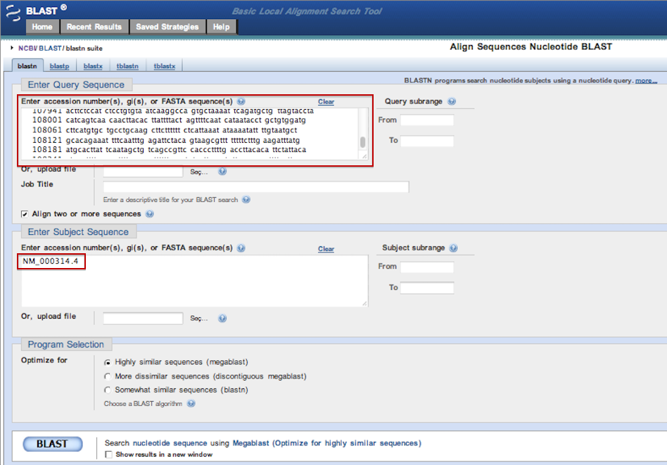

Genomik DNA dizisi ile mRNA dizisinin NCBI kodu BLAST programında karşılaştırıldı.

Çakışan bölgeler exon bölgelerini belirtmektedir ⁽⁴⁾:

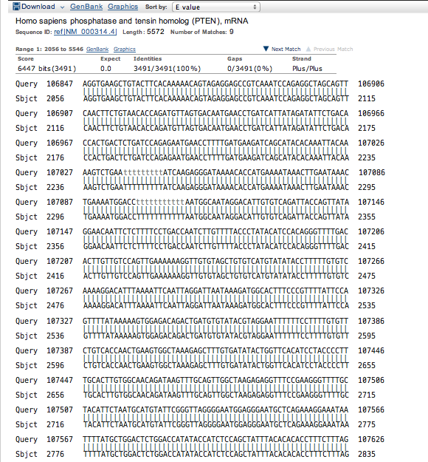
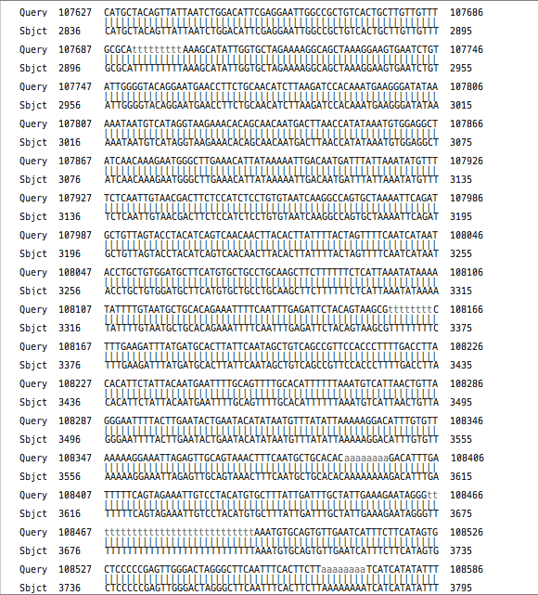

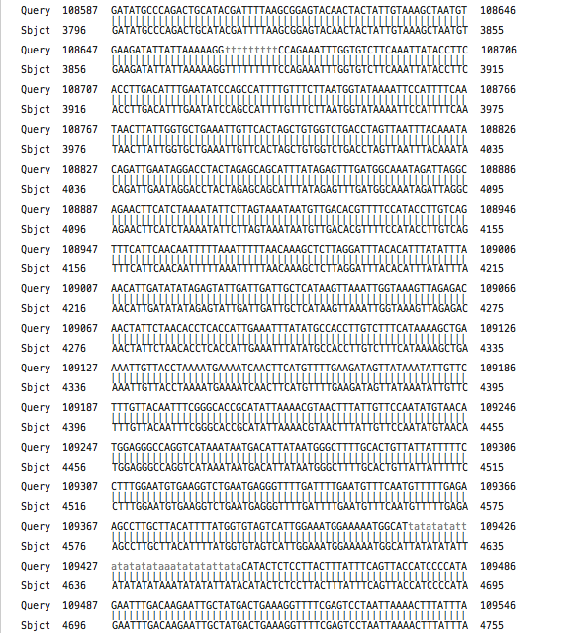

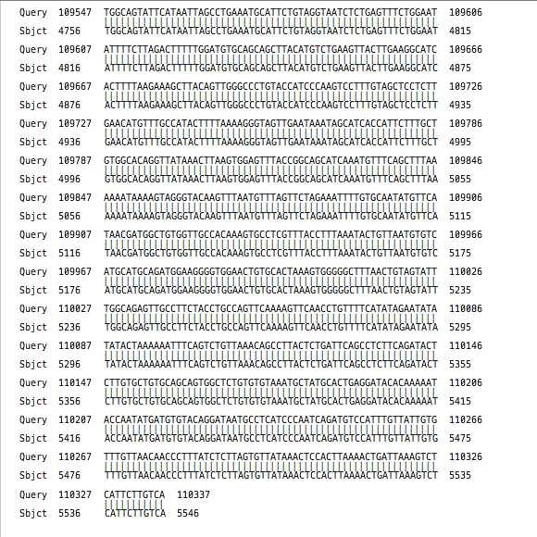

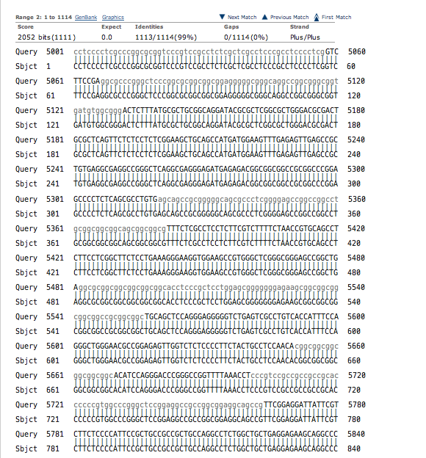

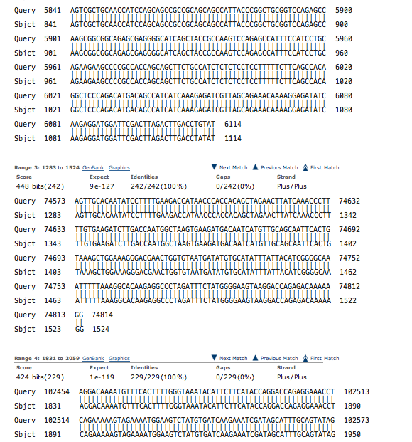

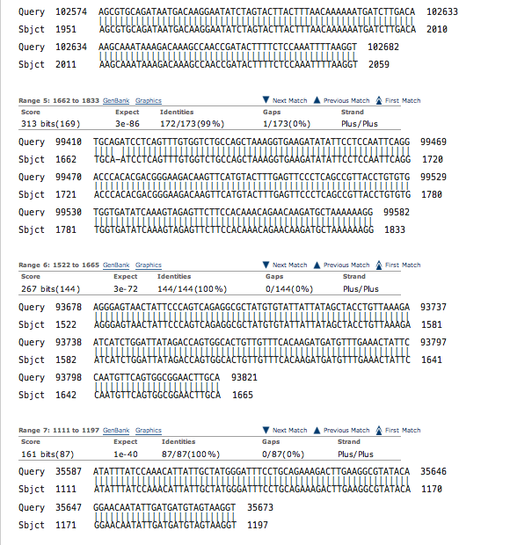

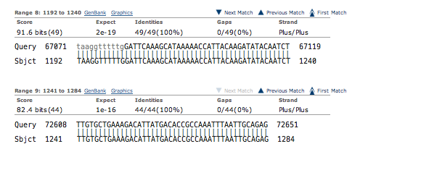

2.2. Ensembl ⁽⁹⁾

2.2.1. Ensembl Ekzon İntron Yapısı ⁽¹⁰⁻¹¹⁻¹²⁾

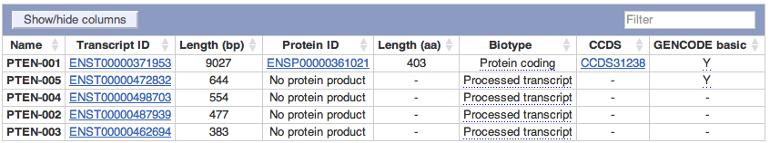

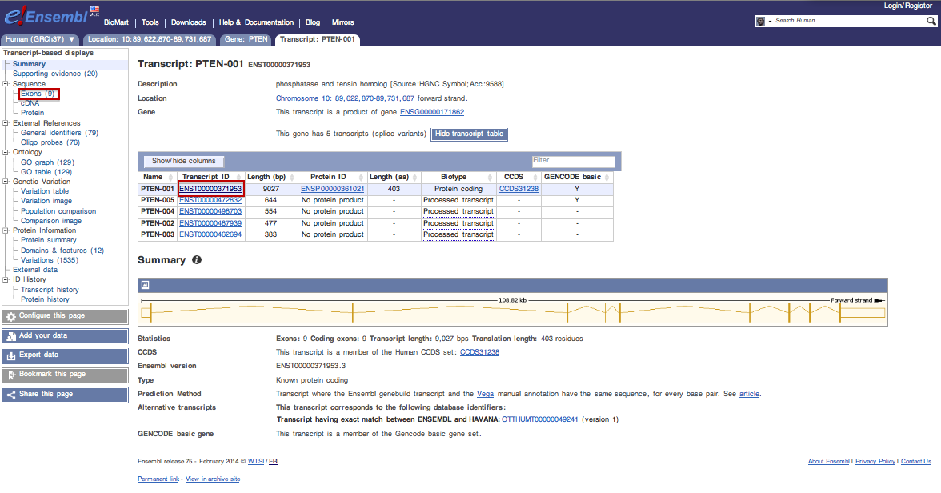

En uzun transkript ID’si örnek olarak alındı ve exonlarına bakldı.

Yukarıdaki şekildeki kırık çizgiler intronları, içleri dolu kutucuklar exonları ve uçlardaki boş kutucuklar 5’ UTR ve 3’ UTR uçlarını göstermektedir.

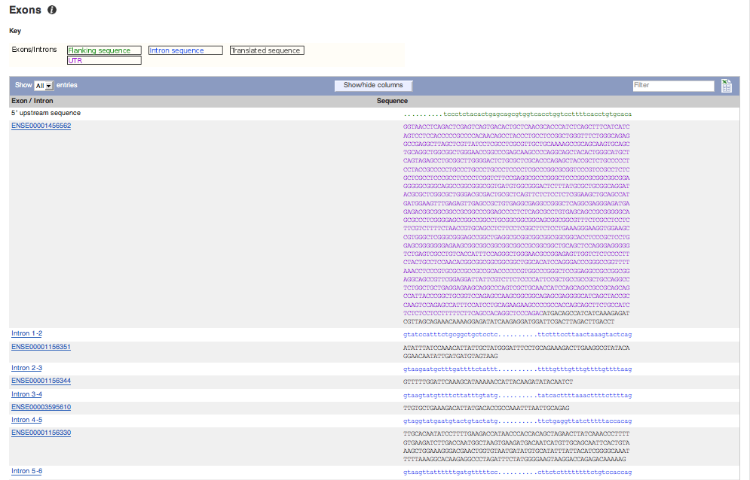

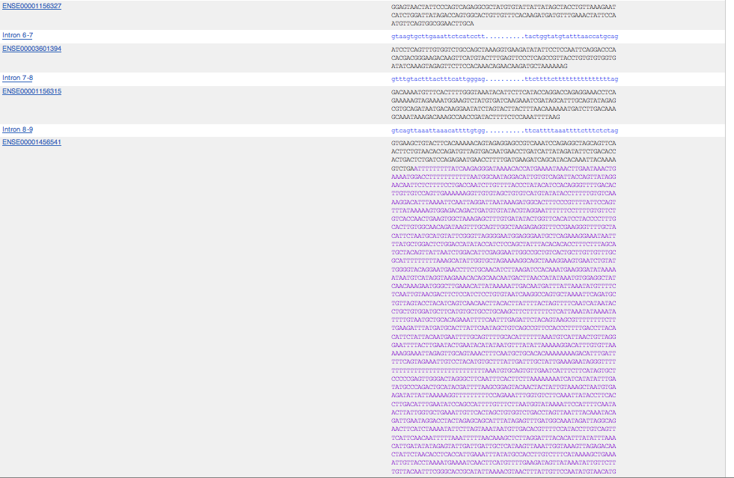

2.2.2. Ensembl mRNA, Okuma Çerçevesi, Aminoasit Dizileri ⁽¹³⁾

En uzun transkript ID’sinde cDNA’ya bakılarak mRNA, okuma çerçevesi ve amino asit dizileri incelenmiştir. Varyasyonlar gözardı edilmiştir.

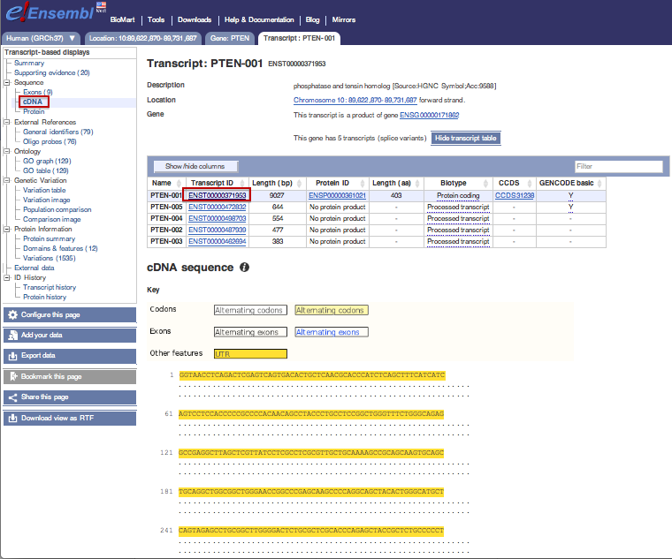

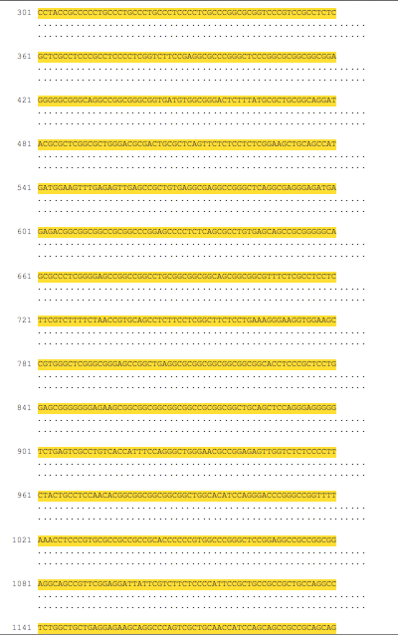

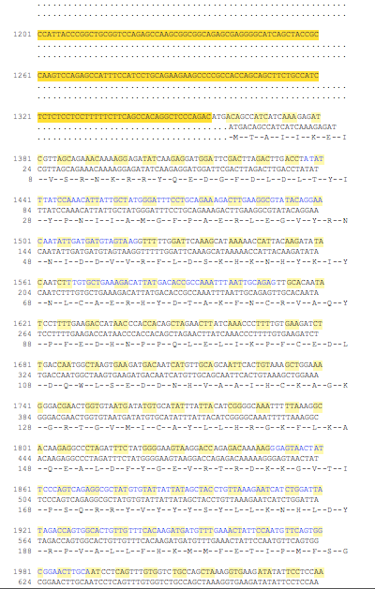

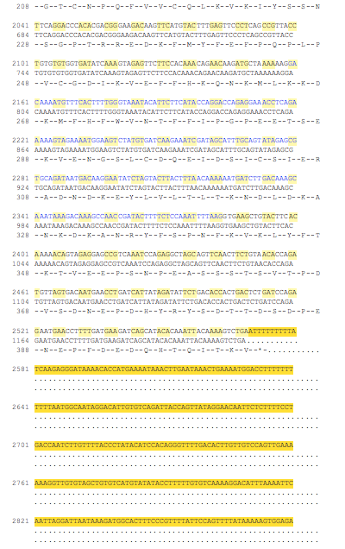

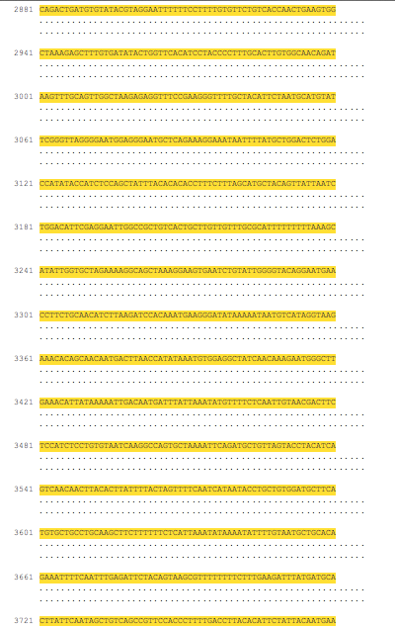

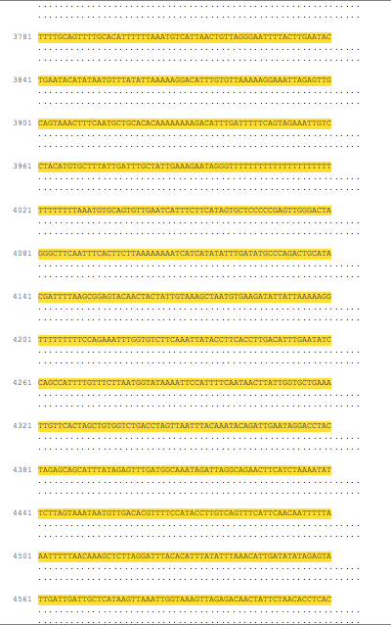

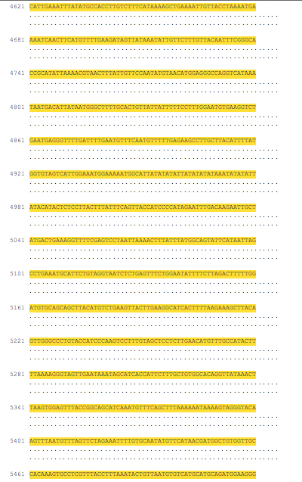

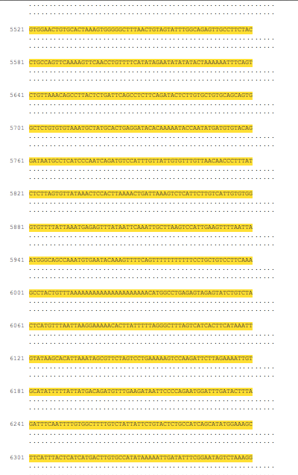

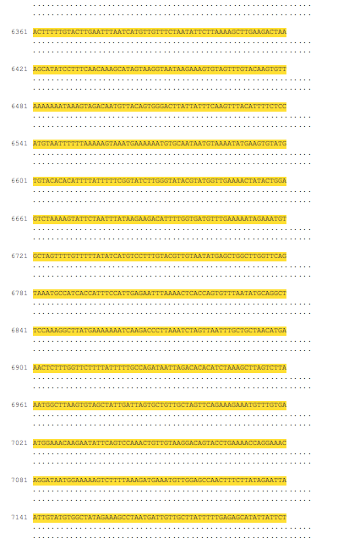
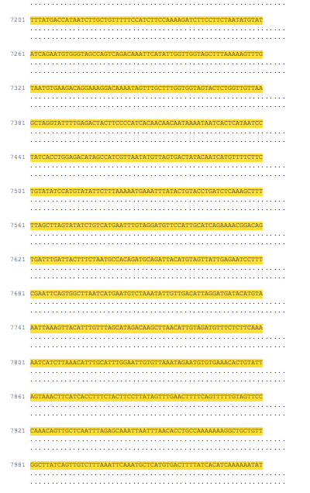

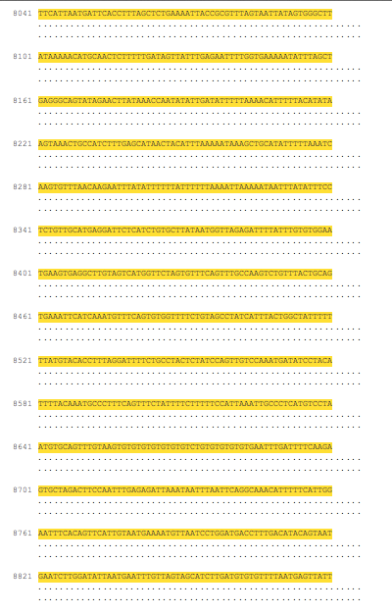
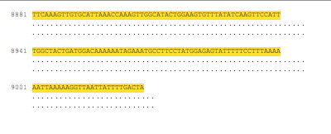

3. PRİMER TASARIMI ⁽¹⁴⁾
Primer tasarlanırken çoğaltmak istenilen exon bölgesinin 20-30 baz gerisinden (forward primer için) ve 20-30 baz ilerisinden (reverse primer için) başlanarak tasarlanacak bölge seçilir. Sekans işlemi sırasında ilk 20-30 bazlık bölge düzgün okunamayacağından primer daha uzak bölgede aranır. Klonlama işlemi için primer tasarlanacak olsaydı çoğaltmak istenilen bölgenin hemen yanından seçilmesi gerekirdi.

PTEN geni için, 9 exon bölgesinden 3. ve 8. exon bölgeleri örnek olarak seçilip primerleri, PerlPrimer programında tasarlandı.

3. exon bölgesi için:

66841 ttacttcaga ttgtataaat ctgtgtaatg taataattat ttaagaatga catgattact
66901 actctaaacc catagaaggg gtatttgttg gattatttat tttcacttaa atggtatttg
66961 agattaggaa aaagaaaatc tgtcttttgg tttttcttga tagtattaat gtaatttcaa
67021 atgttagctc atttttgtta atggtggctt tttgtttgtt tgttttgttt taaggttttt
67081 ggattcaaag cataaaaacc attacaagat atacaatctg taagtatgtt ttcttatttg
67141 tatgcttgca aatatcttct aaaacaacta ttaagtgaaa gttatctgct tgttagagtg
67201 aggtagagtt aaagatacat tttaacagaa ttgtattcct aaaccgatta agtcaagaag
67261 tccaagagca ttgttagatc atttagaaag tgtagtgatg aggtaaaaca ttgttggcac

ttacttcaga ttgtataaat ctgtgtaatg taataattat ttaagaatga catgattact
actctaaacc catagaaggg gtatttgttg gattatttat tttcacttaa atggtatttg
agattaggaa aaagaaaatc tgtcttttgg tttttcttga tagtattaat gtaatttcaa
atgttagctc atttttgtta atggtggctt tttgtttgtt tgttttgttt taaggttttt
ggattcaaag cataaaaacc attacaagat atacaatctg taagtatgtt ttcttatttg
tatgcttgca aatatcttct aaaacaacta ttaagtgaaa gttatctgct tgttagagtg
aggtagagtt aaagatacat tttaacagaa ttgtattcct aaaccgatta agtcaagaag
tccaagagca ttgttagatc atttagaaag tgtagtgatg aggtaaaaca ttgttggcac

1. ve 210. Nükleotidler arasındaki bölgede forward primer,
302. ve 480. Nükleotidler arasındaki bölgede ise reverse aranacaktır.

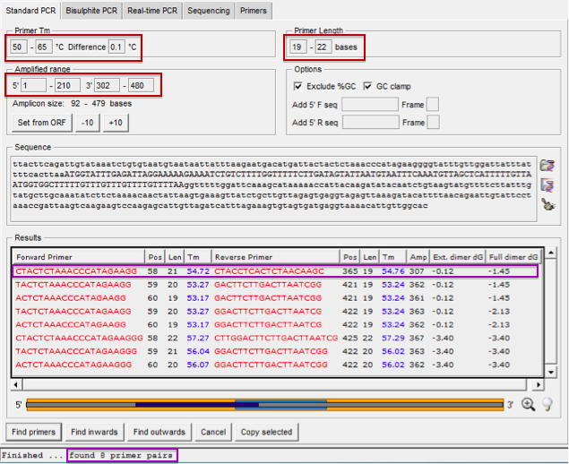

8. exon bölgesi için:

102241 aaaaatcatg tgaatgaaaa tgcaacagat aactcagatt gccttataat agtctttgtg
102301 tttaccttta ttcagaatat caaatgatag tttattttgt tgactttttg caaatgttta
102361 acataggtga cagattttct tttttaaaaa aataaaacat cattaattaa atatgtcatt
102421 tcatttcttt ttcttttctt tttttttttt tttaggacaa aatgtttcac ttttgggtaa
102481 atacattctt cataccagga ccagaggaaa cctcagaaaa agtagaaaat ggaagtctat
102541 gtgatcaaga aatcgatagc atttgcagta tagagcgtgc agataatgac aaggaatatc
102601 tagtacttac tttaacaaaa aatgatcttg acaaagcaaa taaagacaaa gccaaccgat
102661 acttttctcc aaattttaag gtcagttaaa ttaaacattt tgtgggggtt gttgacttgt
102721 atgtatgtga tgtgtgttta attctaggag tacagctgat gaagaacttg cttgacaagt
102781 ttttaactta tgtattattt cgaagcagtg tttacgtagc agtaacatga aagtttctaa
102841 taaaataccc aatgtacaca gcgtcaaaaa agctgcattt ttccttttcc taattcttcg

aaaaatcatg tgaatgaaaa tgcaacagat aactcagatt gccttataat agtctttgtg
tttaccttta ttcagaatat caaatgatag tttattttgt tgactttttg caaatgttta
acataggtga cagattttct tttttaaaaa aataaaacat cattaattaa atatgtcatt
tcatttcttt ttcttttctt tttttttttt tttaggacaa aatgtttcac ttttgggtaa
atacattctt cataccagga ccagaggaaa cctcagaaaa agtagaaaat ggaagtctat
gtgatcaaga aatcgatagc atttgcagta tagagcgtgc agataatgac aaggaatatc
tagtacttac tttaacaaaa aatgatcttg acaaagcaaa taaagacaaa gccaaccgat
acttttctcc aaattttaag gtcagttaaa ttaaacattt tgtgggggtt gttgacttgt
atgtatgtga tgtgtgttta attctaggag tacagctgat gaagaacttg cttgacaagt
ttttaactta tgtattattt cgaagcagtg tttacgtagc agtaacatga aagtttctaa
taaaataccc aatgtacaca gcgtcaaaaa agctgcattt ttccttttcc taattcttcg

1. ve 193. Nükleotidler arasındaki bölgede forward primer,
463. ve 660. Nükleotidler arasındaki bölgede ise reverse primer aranacaktır.

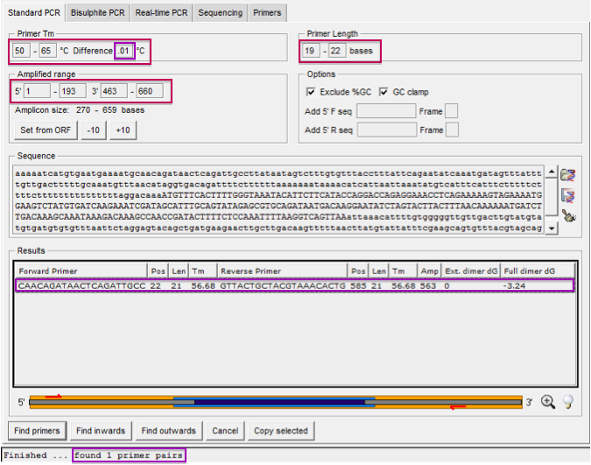

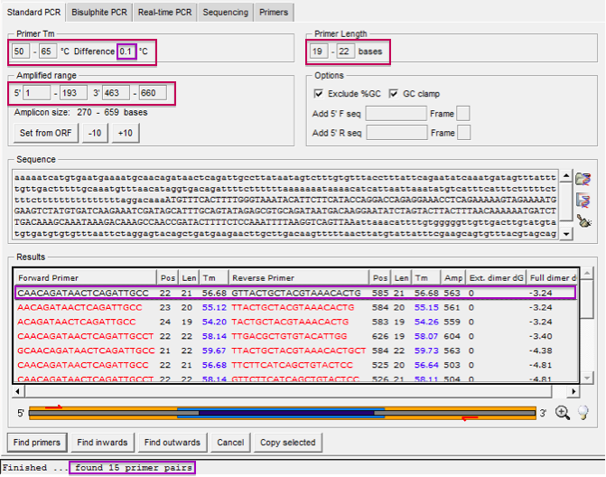

8. exon bölgesi için PerlPrimer’de Tm değeri 0.01°C iken 1 tane primer bulunurken, Tm değeri arttırılıp 0.1°C seçildiğinde olası primer sayısı 15 olarak bulundu. Primerlerin Tm değerleri arasındaki fark arttıkça olası primer sayısı da artacaktır. Fakat aynı sıcaklıkta çalışabilmeleri için değerler arasındaki farkın mümkün olduğunca az olması gerekir.

3.1. Tasarlanan Primer ve Özellikleri ⁽¹⁴⁾

3. exon bölgesi için:

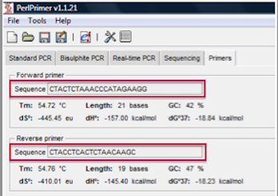

8. exon bölgesi için:

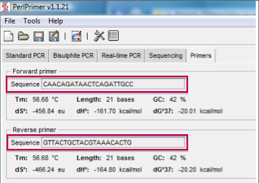

3.2. Tasarlanan Primerlerin Gen Haritası Üzerindeki Yerleşimleri ⁽¹⁴⁾

Tasarlanan forward ve reverse primerler kırmızıyla işaretlenmiştir.

3. exon bölgesi için tasarlanan primerler:

ttacttcaga ttgtataaat ctgtgtaatg taataattat ttaagaatga catgattact
actctaaacc catagaaggg gtatttgttg gattatttat tttcacttaa atggtatttg
agattaggaa aaagaaaatc tgtcttttgg tttttcttga tagtattaat gtaatttcaa
atgttagctc atttttgtta atggtggctt tttgtttgtt tgttttgttt taaggttttt
ggattcaaag cataaaaacc attacaagat atacaatctg taagtatgtt ttcttatttg
tatgcttgca aatatcttct aaaacaacta ttaagtgaaa gttatctgct tgttagagtg
aggtagagtt aaagatacat tttaacagaa ttgtattcct aaaccgatta agtcaagaag
tccaagagca ttgttagatc atttagaaag tgtagtgatg aggtaaaaca ttgttggcac

8. exon bölgesi için tasarlanan primerler:

aaaaatcatg tgaatgaaaa tgcaacagat aactcagatt gccttataat agtctttgtg
tttaccttta ttcagaatat caaatgatag tttattttgt tgactttttg caaatgttta
acataggtga cagattttct tttttaaaaa aataaaacat cattaattaa atatgtcatt
tcatttcttt ttcttttctt tttttttttt tttaggacaa aatgtttcac ttttgggtaa
atacattctt cataccagga ccagaggaaa cctcagaaaa agtagaaaat ggaagtctat
gtgatcaaga aatcgatagc atttgcagta tagagcgtgc agataatgac aaggaatatc
tagtacttac tttaacaaaa aatgatcttg acaaagcaaa taaagacaaa gccaaccgat
acttttctcc aaattttaag gtcagttaaa ttaaacattt tgtgggggtt gttgacttgt
atgtatgtga tgtgtgttta attctaggag tacagctgat gaagaacttg cttgacaagt
ttttaactta tgtattattt cgaagcagtg tttacgtagc agtaacatga aagtttctaa
taaaataccc aatgtacaca gcgtcaaaaa agctgcattt ttccttttcc taattcttcg

3.3. Primer Dimer Analizi ⁽¹⁴⁾

3. exon bölgesi için:

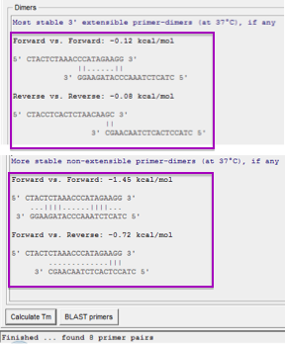

Extensible primer- dimer görülür; fakat sıfıra yakın değerlerdir. Non-extensible primer-dimer’lerin dG’leri diğer olası primer tasarımlarına göre daha uygun sıfıra yakın değerlerdir.
8. exon bölgesi için:

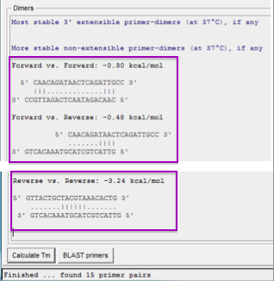

Extensible primer- dimer görülmez. Non-extensible primer-dimer’lerde dG değeri -3.24 olan durum ideal değildir.

3.4. Saç Tokası Yapısı Analizi ⁽¹⁵⁻¹⁶⁾

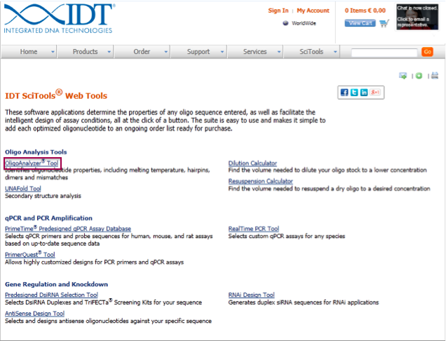

3. exon bölgesi için forward primerin hairpin yapısı ⁽¹⁷⁾:

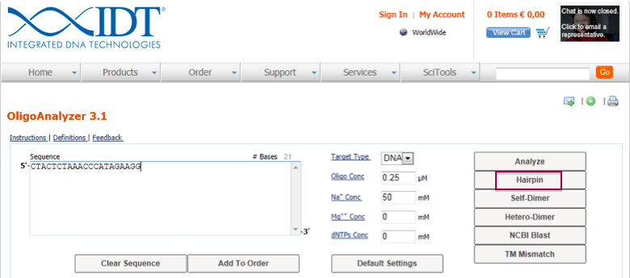

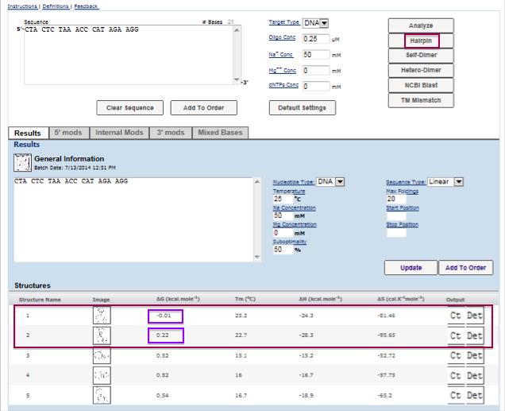

dG: -0.01

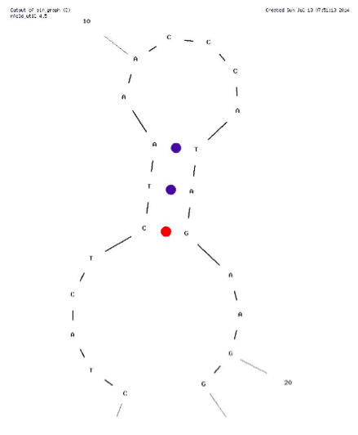

dG:0.22

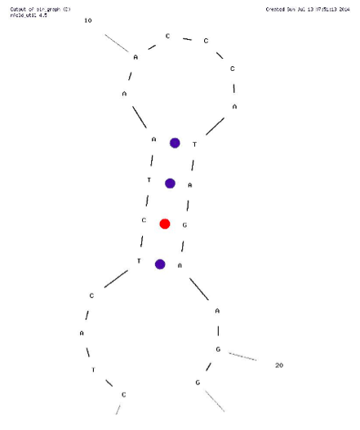

3. exon bölgesi için reverse primerin hairpin yapısı ⁽¹⁷⁾:

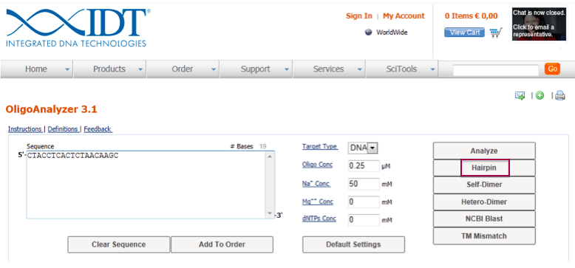

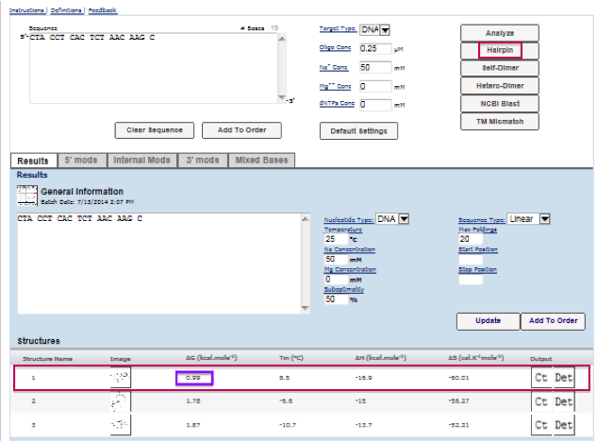

dG: 0.99

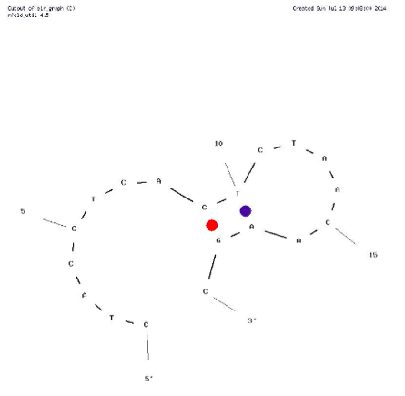

8. exon bölgesi için forward primerin hairpin yapısı ⁽¹⁷⁾:

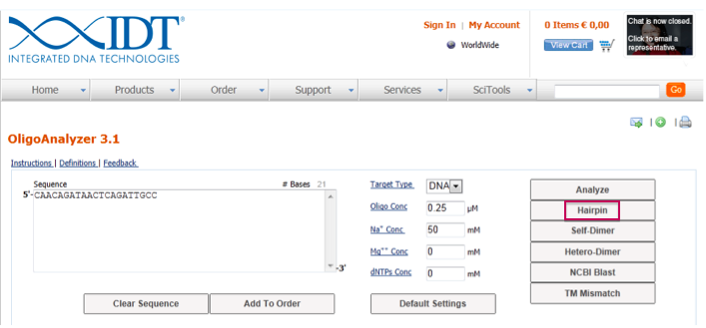

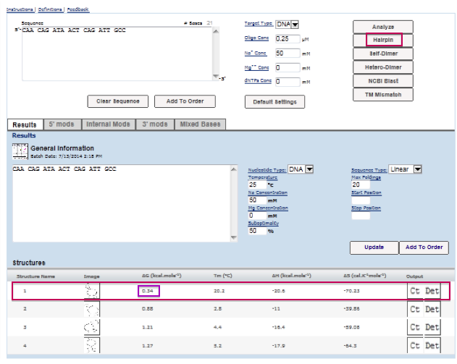

dG: 0.34

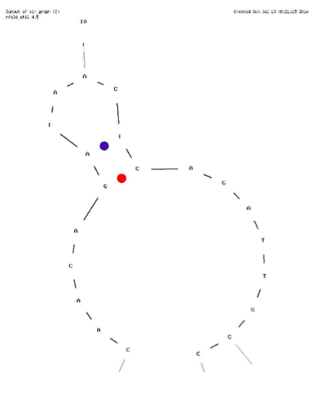

8. exon bölgesi için reverse primerin hairpin yapısı ⁽¹⁷⁾:

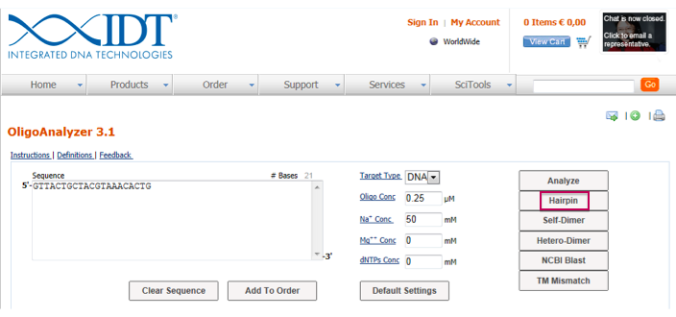

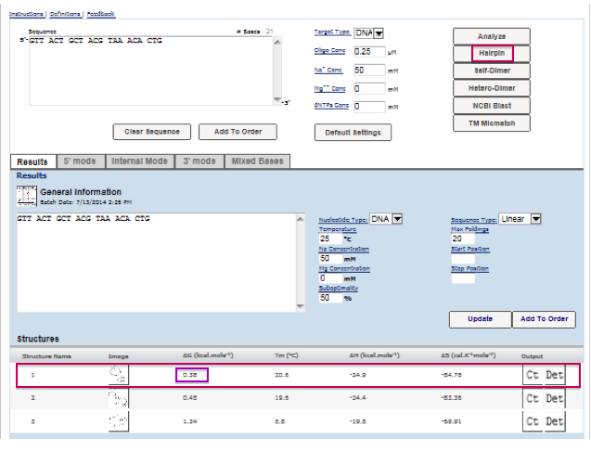

dG: 0.38

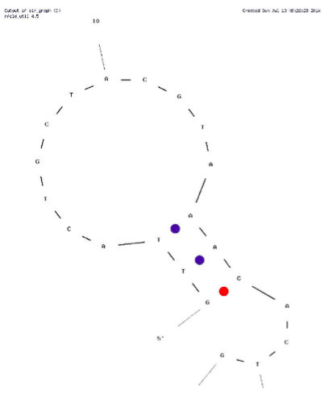

3.5. Primerlerin Blast Analizleri ⁽¹⁸⁻¹⁹⁻²⁰⁾

3. exon bölgesi için ⁽¹⁸⁾:

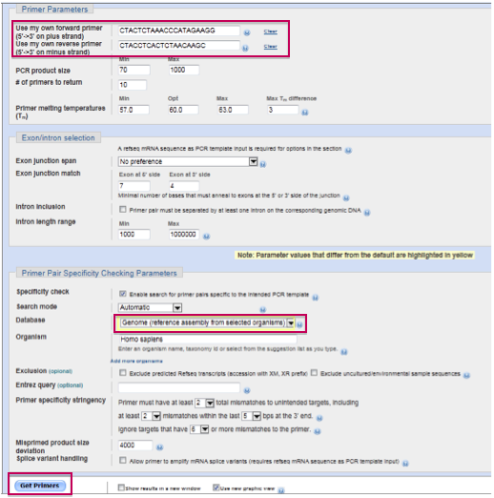

⁽¹⁹⁾
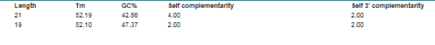

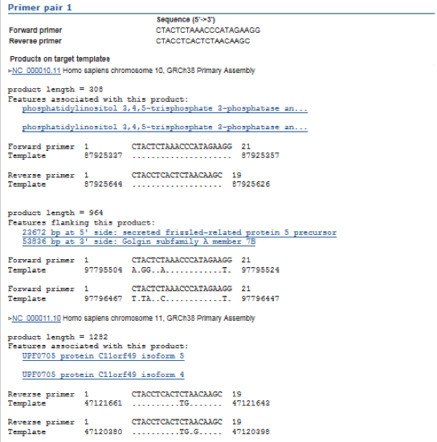

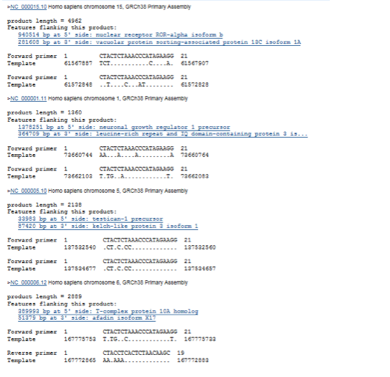

8. exon bölgesi için ⁽¹⁸⁾:

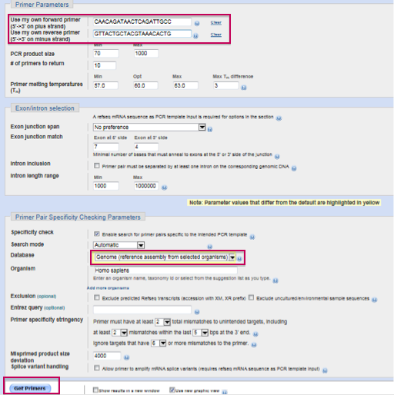

⁽²⁰⁾
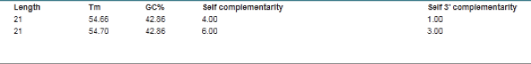
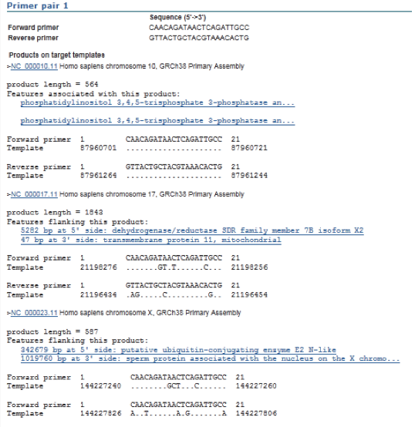

4. KAYNAKLAR

- NCBI, Gene ID: 5728, PTEN (Human Gene). 28 May 2014. Web. 5 July 2014.
http://www.ncbi.nlm.nih.gov/nuccore/NG_007466.2?from=5001&to=110337&report=genbank

- NCBI, NCBI Reference Sequence: NM_000314.4. 27 May 2014. 5 July 2014.
http://www.ncbi.nlm.nih.gov/nuccore/110224474

- NCBI, Basic Local Alignment Search Tool (BLAST). Web. 5 July 2014.
http://blast.ncbi.nlm.nih.gov/Blast.cgi?PAGE_TYPE=BlastSearch&BLAST_SPEC=blast2seq&LINK_LOC=align2seq

- NCBI, Basic Local Alignment Search Tool (BLAST). Web. 5. July 2014.
http://blast.ncbi.nlm.nih.gov/Blast.cgi

- NCBI, HomoloGene: 265. Gene Conserved in Bilateria. Web. 7 July 2014.
http://www.ncbi.nlm.nih.gov/homologene/265

- UCSC Genome Bioinformatics. Web. 5 July 2014.
https://genome.ucsc.edu/

- UCSC Human BLAT Search. BLAT Search Genome. Web. 5 July 2014.
http://www.noncode.org/cgi-bin/hgBlat?command=start

- NCBI, Gene ID: 5728 PTEN (Human Gene). Associated Conditions. 29 Jun 2014. Web. 7 July 2014.
http://www.ncbi.nlm.nih.gov/gene/5728

- Ensembl. Web. 5 July 2014.
http://www.ensembl.org/Homo_sapiens/Info/Index

- Ensembl. Gene: PTEN. ENSG00000171862. Member of the Human CCDS set: CCDS31238. RefSeq Gene ID 5728. Web. 5 July 2014.
http://www.ensembl.org/Homo_sapiens/Gene/Summary?db=core;g=ENSG00000171862;r=10:89622870-89731687

- Ensembl. Transcript: PTEN-001. ENST00000371953. Web. 5 July 2014.
http://www.ensembl.org/Homo_sapiens/Transcript/Summary?db=core;g=ENSG00000171862;r=10:89622870-89731687;t=ENST00000371953

- Ensembl. Transcript: PTEN-001. ENST00000371953. Exons. Web. 5 July 2014.
http://www.ensembl.org/Homo_sapiens/Transcript/Exons?db=core;g=ENSG00000171862;r=10:89622870-89731687;t=ENST00000371953

- Ensembl. Transcript: PTEN-001. ENST00000371953. cDNA.Web. 5 July 2014.
http://www.ensembl.org/Homo_sapiens/Transcript/Exons?db=core;g=ENSG00000171862;r=10:89622870-89731687;t=ENST00000371953

- PerlPrimer v.1.1.21 Programı. 13 July 2014.

- IDT (Integrated DNA Technologies). Web. 13 July 2014. http://eu.idtdna.com/site
- IDT (Integrated DNA Technologies) / SciTools. Web. 13 July 2014.
http://eu.idtdna.com/pages/scitools

- IDT (Integrated DNA Technologies). OligoAnalyzer 3.1. Web. 13 July 2014.
http://eu.idtdna.com/analyzer/Applications/OligoAnalyzer/

- NCBI, Primer- BLAST : Finding primers specific to your PCR template (using Primer3 and BLAST). Web. 13 July 2014.
http://www.ncbi.nlm.nih.gov/tools/primer-blast/

- NCBI, Primer-BLAST : results: Job id=iJNh3LrWE_IswCjMSeIaslLPKKNB0DWm. Specificity of primers. Target templates were found in selected database: Genome database (reference assembly only) for selected species (Organism limited to Homo sapiens). Web. 13 July 2014.
http://www.ncbi.nlm.nih.gov/tools/primer-blast/primertool.cgi?ctg_time=1405253772&job_key=iJNh3LrWE_IswCjMSeIaslLPKKNB0DWm&CheckStatus=Check

- NCBI, Primer-BLAST : results: Job id=iJNh3LrWE_IswCjMSeIaslLPKKNB0DWm. Specificity of primers. Target templates were found in selected database: Genome database (reference assembly only) for selected species (Organism limited to Homo sapiens). Web. 13 July 2014.
http://www.ncbi.nlm.nih.gov/tools/primer-blast/primertool.cgi?ctg_time=1405263427&job_key=rrVH-LjyEdYu5CroS8YYllDrKodD9DeC&CheckStatus=Check

